เอกสารกำกับการทำงานของซอฟต์แวร์

Software Requirements Specification Document

(SRSD)

ระบบจัดการตู้คอนเทนเนอร์

(Container Drop Management System : CDMS)

**ทีม 4  
สาขาวิชาวิศวกรรมซอฟต์แวร์  
คณะวิทยาการสารสนเทศ มหาวิทยาลัยบูรพา**

# การควบคุมการเปลี่ยนแปลงเอกสาร

ตารางที่ 0‑1 การควบคุมการเปลี่ยนแปลงเอกสาร

|  |  |  |  |  |  |
| --- | --- | --- | --- | --- | --- |
| เวอร์ชันปัจจุบัน | | | 2.1 | | |
| วันที่แก้ไขเวอร์ชันล่าสุด | | | 9 กันยายน 2564 | | |
| ผู้จัดทำเอกสารนี้ | | | สมาชิกทีม 4 | | |
| เวอร์ชัน | **วันที่** | **รายการที่แก้ไข** | | **ผู้แก้ไข** | หมายเหตุ |
| 1.0 | 12 กรกฎาคม 2564 | - ปรับแก้บทที่ 1 | | กล้ายุทธ, ปรีชญา |  |
| 1.1 | 16 กรกฎาคม 2564 | - ปรับแก้บทที่ 1  - ปรับแก้บทที่ 2 | | กล้ายุทธ, ปรีชญา |  |
| 1.2 | 19 กรกฎาคม 2564 | - ปรับแก้บทที่ 1  - ปรับแก้บทที่ 2 | | กล้ายุทธ, ปรีชญา |  |
| 1.3 | 24 กรกฎาคม 2564 | - ปรับแก้บทที่ 1 | | วรรัตน์ |  |
| 1.4 | 04 สิงหาคม 2564 | - ปรับแก้บทที่ 4 | | วรรัตน์, ทัศวรรณ, เบญจพล |  |
| 1.5 | 20 สิงหาคม 2564 | - ปรับแก้บทที่ 3 | | ณัฐดนัย, ปรีชญา,  กล้ายุทธ |  |
| 1.6 | 31 สิงหาคม 2564 | - ปรับแก้บทที่ 4 | | ณัฐดนัย |  |
| 2.1 |  |  | |  |  |
| 2/6 | 14 ตุลาคม 2564 | - แก้ไข Data Dictionary ตาราง cdms_status _container | | วิรัตน์ |  |

# สารบัญ

**บทที่ หน้า**

การควบคุมการเปลี่ยนแปลงเอกสาร ก

สารบัญ ข

สารบัญรูปภาพ ง

สารบัญตาราง ฌ

บทที่ 1 บทนำ 1

1.1 ที่มาและความสำคัญของซอฟต์แวร์ 1

1.2 วัตถุประสงค์ของซอฟต์แวร์ 2

1.3 ขอบเขตของซอฟต์แวร์ 2

1.4 ข้อจำกัดของซอฟต์แวร์ 4

1.5 เครื่องมือที่ใช้ในการพัฒนาซอฟต์แวร์ 4

1.6 ดัชนีวัดความสำเร็จของซอฟต์แวร์ 8

1.7 เอกสารอ้างอิง 11

บทที่ 2 วิเคราะห์ภาพรวมของซอฟต์แวร์ 12

2.1 นิยามคำศัพท์ 12

2.2 ทฤษฎีที่เกี่ยวข้อง 13

2.3 ระบบสารสนเทศที่เกี่ยวข้อง 14

บทที่ 3 ข้อกำหนดความต้องการของซอฟต์แวร์ 60

3.1 ภาพรวมของซอฟต์แวร์ 61

3.2 ความต้องการด้านการทำงานหลักของซอฟต์แวร์ 62

บทที่ 4 วิเคราะห์และออกแบบซอฟต์แวร์ 109

4.1 แผนภาพยูสเคส (Use Case Diagram) 110

**สารบัญ (ต่อ)**

**บทที่ หน้า**

4.2 คำอธิบายยูสเคส (Use Case Description) 114

4.3 แผนภาพกิจกรรม (Activity Diagram) 165

4.4 แผนภาพคลาส (Class Diagram) 208

4.5 แผนภาพลำดับการทำงาน (Sequence Diagram) 210

4.5 แผนภาพความสัมพันธ์ของข้อมูล (Entity Relationship Diagram) 245

4.6 แผนภาพสถานะ (State diagram) 246

ภาคผนวก ก แผนการดำเนินงาน 193

ภาคผนวก ข พจนานุกรมข้อมูล 194

# สารบัญรูปภาพ

**ภาพที่ หน้าที่**

4-1แผนภาพยูสเคสของระบบโดยรวม 110

4-2 แผนภาพยูสเคสของระบบโดยรวม (2) 111

4-3 แผนภาพยูสเคสของระบบโดยรวม (3) 112

4-4 แผนภาพยูสเคสของระบบโดยรวม (4) 113

4-5 แผนภาพกิจกรรมเพิ่มข้อมูลบริการ 165

4-6 แผนภาพกิจกรรมดูรายการบริการ 166

4-7 แผนภาพกิจกรรมคิดค่าบริการ 167

4-8 แผนภาพกิจกรรมแก้ไขข้อมูลบริการ 168

4-9 แผนภาพกิจกรรมลบข้อมูลบริการ 169

4-10 แผนภาพกิจกรรมดูข้อมูลบริการ 170

4-11 แผนภาพกิจกรรมดาวน์โหลดรายงานบริการ 170

4-12 แผนภาพกิจกรรมเพิ่มข้อมูลตู้คอนเทนเนอร์ 171

4-13 แผนภาพกิจกรรมแก้ไขข้อมูลตู้คอนเทนเนอร์ 172

4-14 แผนภาพกิจกรรมดูรายการตู้คอนเทนเนอร์ 173

4-15 แผนภาพกิจกรรมดูข้อมูลตู้คอนเทนเนอร์ 173

4-16 แผนภาพกิจกรรมดูรายชื่อลูกค้า 174

4-17 แผนภาพกิจกรรมดูข้อมูลลูกค้า 174

4-18 แผนภาพกิจกรรมเพิ่มข้อมูลลูกค้า 175

4-19 แผนภาพกิจกรรมแก้ไขข้อมูลลูกค้า 176

4-20 แผนภาพกิจกรรมลบข้อมูลลูกค้า 177

4-21 แผนภาพกิจกรรมดาวน์โหลดรายงานลูกค้า 178

4-22 แผนภาพกิจกรรมดูรายชื่อเอเย่นต์ 179

4-23 แผนภาพกิจกรรมดูข้อมูลเอเย่นต์ 179

4-24 แผนภาพกิจกรรมเพิ่มข้อมูลเอเย่นต์ 180

4-25 แผนภาพกิจกรรมแก้ไขข้อมูลเอเย่นต์ 181

4-26 แผนภาพกิจกรรมลบข้อมูลเอเย่นต์ 182

**สารบัญรูปภาพ (2)**

**ภาพที่ หน้า**

4-27 แผนภาพกิจกรรมดูรายชื่อพนักงานขับรถ 183

4-28 แผนภาพกิจกรรมดูข้อมูลพนักงานขับรถ 183

4-29 แผนภาพกิจกรรมเพิ่มข้อมูลพนักงานขับรถ 184

4-30 แผนภาพกิจกรรมแก้ไขข้อมูลพนักงานขับรถ 185

4-31 แผนภาพกิจกรรมลบข้อมูลพนักงานขับรถ 186

4-32 แผนภาพกิจกรรมดูรายการรถ 187

4-33 แผนภาพกิจกรรมเพิ่มข้อมูลรถ 188

4-34 แผนภาพกิจกรรมดูข้อมูลรถ 189

4-35 แผนภาพกิจกรรมแก้ไขข้อมูลรถ 190

4-36 แผนภาพกิจกรรมลบข้อมูลรถ 191

4-37 แผนภาพกิจกรรมดูรายการประเภทรถ 192

4-38 แผนภาพกิจกรรมเพิ่มข้อมูลประเภทรถ 193

4-39 แผนภาพกิจกรรมแก้ไขข้อมูลประเภทรถ 194

4-40 แผนภาพกิจกรรมลบข้อมูลประเภทรถ 195

4-41 แผนภาพกิจกรรมดูรายการขนาดตู้ 196

4-42 แผนภาพกิจกรรมเพิ่มข้อมูลขนาดตู้ 197

4-43 แผนภาพกิจกรรมแก้ไขข้อมูลขนาดตู้ 198

4-44 แผนภาพกิจกรรมลบข้อมูลขนาดตู้ 199

4-45 แผนภาพกิจกรรมดูรายการประเภทตู้ 200

4-46 แผนภาพกิจกรรมเพิ่มข้อมูลประเภทตู้ 201

4-47 แผนภาพกิจกรรมแก้ไขข้อมูลประเภทตู้ 202

4-48 แผนภาพกิจกรรมลบข้อมูลประเภทตู้ 203

4-49 แผนภาพกิจกรรมดูรายการสถานะตู้ 204

4-50 แผนภาพกิจกรรมเพิ่มข้อมูลสถานะตู้ 205

4-51 แผนภาพกิจกรรมแก้ไขข้อมูลสถานะตู้ 206

**สารบัญรูปภาพ (3)**

**ภาพที่ หน้า**

4-52 แผนภาพกิจกรรมลบข้อมูลสถานะตู้ 207

4-53 แผนภาพคลาส Model ของระบบ 208

4-54 แผนภาพคลาส Controller ของระบบ 209

4-55 แผนภาพลำดับการทำงานเพิ่มข้อมูลบริการ 210

4-56 แผนภาพลำดับการทำงานดูรายการบริการ 213

4-57 แผนภาพลำดับการทำงานคิดค่าบริการ 213

4-58 แผนภาพลำดับการทำงานแก้ไขข้อมูลการบริการ 214

4-59 แผนภาพลำดับการทำงานลบข้อมูลบริการ 216

4-60 แผนภาพลำดับการทำงานดูข้อมูลบริการ 217

4-61 แผนภาพลำดับการทำงานดาวน์โหลดรายงานบริการ 218

4-62 แผนภาพลำดับการทำงานเพิ่มข้อมูลตู้คอนเทนเนอร์ 219

4-63 แผนภาพลำดับการทำงานแก้ไขข้อมูลตู้คอนเทนเนอร์ 220

4-64 แผนภาพลำดับการทำงานดูรายการตู้คอนเทนเนอร์ 220

4-65 แผนภาพลำดับการทำงานดูข้อมูลตู้คอนเทนเนอร์ 221

4-66 แผนภาพลำดับการทำงานดูรายชื่อลูกค้า 222

4-67 แผนภาพลำดับการทำงานดูข้อมูลลูกค้า 222

4-68 แผนภาพลำดับการทำงานเพิ่มข้อมูลลูกค้า 223

4-69 แผนภาพลำดับการทำงานแก้ไขข้อมูลลูกค้า 224

4-70 แผนภาพลำดับการทำงานลบข้อมูลลูกค้า 224

4-71 แผนภาพลำดับการทำงานดาวน์โหลดรายงานลูกค้า 225

4-72 แผนภาพลำดับการทำงานดูรายชื่อเอเย่นต์ 226

4-73 แผนภาพลำดับการทำงานดูข้อมูลเอเย่นต์ 226

4-74 แผนภาพลำดับการทำงานเพิ่มข้อมูลเอเย่นต์ 227

4-75 แผนภาพลำดับการทำงานแก้ไขข้อมูลเอเย่นต์ 228

4-76 แผนภาพลำดับการทำงานลบข้อมูลเอเย่นต์ 228

**สารบัญรูปภาพ (4)**

**ภาพที่ หน้า**

4-77 แผนภาพลำดับการทำงานดูรายชื่อพนักงานขับรถ 228

4-78 แผนภาพลำดับการทำงานดูข้อมูลพนักงานขับรถ 229

4-79 แผนภาพลำดับการทำงานเพิ่มข้อมูลพนักงานขับรถ 229

4-80 แผนภาพลำดับการทำงานแก้ไขข้อมูลพนักงานขับรถ 230

4-81 แผนภาพลำดับการทำงานลบพนักงานขับรถ 230

4-82 แผนภาพลำดับการทำงานดูรายการรถ 231

4-83 แผนภาพลำดับการทำงานเพิ่มข้อมูลรถ 232

4-84 แผนภาพลำดับการทำงานดูข้อมูลรถ 233

4-85 แผนภาพลำดับการทำงานแก้ไขข้อมูลรถ 234

4-86 แผนภาพลำดับการทำงานลบข้อมูลรถ 235

4-87 แผนภาพลำดับการทำงานดูรายการประเภทรถ 235

4-88 แผนภาพลำดับการทำงานเพิ่มข้อมูลประเภทรถ 236

4-89 แผนภาพลำดับการทำงานแก้ไขข้อมูลประเภทรถ 237

4-90 แผนภาพลำดับการทำงานลบข้อมูลประเภทรถ 237

4-91 แผนภาพลำดับการทำงานดูรายการขนาดตู้ 238

4-92 แผนภาพลำดับการทำงานเพิ่มข้อมูลขนาดตู้ 238

4-93 แผนภาพลำดับการทำงานแก้ไขข้อมูลขนาดตู้ 239

4-94 แผนภาพลำดับการทำงานลบข้อมูลขนาดตู้ 240

4-95 แผนภาพลำดับการทำงานดูรายการประเภทตู้ 240

4-96 แผนภาพลำดับการทำงานเพิ่มข้อมูลประเภทตู้ 241

4-97 แผนภาพลำดับการทำงานแก้ไขข้อมูลประเภทตู้ 241

4-98 แผนภาพลำดับการทำงานลบข้อมูลประเภทตู้ 242

4-99 แผนภาพลำดับการทำงานดูรายการสถานะตู้ 242

4-100 แผนภาพลำดับการทำงานเพิ่มข้อมูลสถานะตู้ 243

4-101 แผนภาพลำดับการทำงานแก้ไขข้อมูลสถานะตู้ 243

**สารบัญรูปภาพ (5)**

**ภาพที่ หน้า**

4-102 แผนภาพลำดับการทำงานลบข้อมูลสถานะตู้ 244

4-103 แผนภาพความสัมพันธ์ของข้อมูลระบบจัดการตู้คอนเทนเนอร์ 245

4-104 แผนภาพสถานะของตู้คอนเทนเนอร์ 246

4-105 แผนภาพสถานะพนักงานขับรถ 247

4-106 แผนภาพสถานะของรถ 247

# สารบัญตาราง

**ตารางที่ หน้าที่**

2-1 นิยามคำศัพท์ที่เกี่ยวข้อง 13

4-1 ยูสเคสเพิ่มบริการ 116

4-2 ยูสเคสดูรายการบริการ 116

4-3 ยูสเคสคิดค่าบริการ 117

4-4 ยูสเคสแก้ไขข้อมูลบริการ 118

4-5 ยูสเคสลบข้อมูลบริการ 120

4-6 ยูสเคสดูข้อมูลบริการ 121

4-7 มอดูลดาวน์โหลดรายการบริการ 122

4-8 ยูสเคสเพิ่มข้อมูลตู้คอนเทนเนอร์ 123

4-9 ยูสเคสแก้ไขข้อมูลตู้คอนเทนเนอร์ 124

4-10 ยูสเคสดูรายการตู้คอนเทนเนอร์ 125

4-11 ยูสเคสดูข้อมูลตู้คอนเทนเนอร์ 126

4-12 ยูสเคสดูรายชื่อลูกค้า 127

4-13 ยูสเคสดูข้อมูลลูกค้า 128

4-14 ยูสเคสเพิ่มข้อมูลลูกค้า 129

4-15 ยูสเคสแก้ไขข้อมูลลูกค้า 130

4-16 ยูสเคสลบข้อมูลลูกค้า 131

4-17 มอดูลดาวน์โหลดรายงานลูกค้า 132

4-18 ยูสเคสดูรายชื่อเอเย่นต์ 133

4-19 ยูสเคสดูข้อมูลเอเย่นต์ 134

4-20 ยูสเคสเพิ่มเอเย่นต์ 135

4-21 ยูวเคสแก้ไขข้อมูลเอเย่นต์ 136

4-22 ยูสเคสลบเอเย่นต์ 137

4-23 ยูสเคสดูรายชื่อพนักงานขับรถ 138

4-24 ยูสเคสดูข้อมูลพนักงานขับรถ 139

4-25 ยูสเคสเพิ่มพนักงานขับรถ 140

**สารบัญตาราง (2)**

**ตารางที่ หน้า**

4-26 ยูสเคสแก้ไขข้อมูลพนักงานขับรถ 141

4-27 ยูสเคสลบพนักงานขับรถ 142

4-28 ยูสเคสดูรายการรถ 143

4-29 ยูสเคสเพิ่มรถ 144

4-30 ยูสเคสดูข้อมูลรถ 146

4-31 ยูสเคสแก้ไขข้อมูลรถ 147

4-32 ยูสเคสลบรถ 148

4-33 ยูสเคสดูรายการประเภทรถ 149

4-34 ยูสเคสเพิ่มข้อมูลประเภทรถ 150

4-35 มอดูลแก้ไขข้อมูลประเภทรถ 151

4-36 ยูสเคสลบประเภทรถ 152

4-37 ยูสเคสดูรายการขนาดตู้ 153

4-38 ยูสเคสเพิ่มขนาดตู้ 154

4-39 ยูสเคสแก้ไขขนาดตู้ 155

4-40 ยูสเคสลบขนาดตู้ 156

4-41 ยูสเคสดูรายการประเภทตู้ 157

4-42 ยูสเคสเพิ่มประเภทตู้ 158

4-43 ยูสเคสแก้ไขประเภทตู้ 159

4-44 มอดูลลบข้อมูลประเภทตู้ 160

4-45 ยูสเคสดูรายการสถานะตู้ 161

4-46 ยูสเคสเพิ่มสถานะตู้ 162

4-47 ยูสเคสแก้ไขสถานะตู้ 163

4-48 ยูสเคสลบสถานะตู้ 164

ข-1 cdms_size 194

ข-2 cdms_container_type 195

**สารบัญตาราง (3)**

**ตารางที่ หน้า**

ข-3 cdms_container 196

ข-4 cdms_status_container 197

ข-5 cdms_agent 198

ข-6 cdms_driver 199

ข-7 cdms_car 201

ข-8 cdms_car_type 202

ข-9 cdms_province 202

ข-10 cdms_service 203

ข-11 cdms_status_price 205

ข-12 cdms_cost_detail 206

ข-13 cdms_customer 207

# บทที่ 1 บทนำ

ในการจัดการลานวางตู้คอนเทนเนอร์สำหรับใช้ในองค์กรที่ประกอบกิจการด้านการขนส่งสินค้าโดยใช้ตู้คอนเทนเนอร์ มักเกิดปัญหาที่เกี่ยวข้องกับการจัดการการขนย้าย เช่น บริษัทพบปัญหาตู้ลอย การขนส่งตู้คอนเทนเนอร์ที่ไม่ถูกต้องตามวันที่กำหนดส่ง (Cut-off) ซึ่งทำให้บริษัทที่ใช้บริการขนส่งตู้คอนเทนเนอร์เกิดความเสียหรือการขนส่งตู้คอนเทนเนอร์เกิดความล่าช้า ส่งผลให้ส่งสินค้าในตู้คอนเทนเนอร์ล่าช้ากว่ากำหนด เป็นต้น เพื่อแก้ไขปัญหาที่กล่าวมาข้างต้น ทีม 4 จึงได้พัฒนาระบบจัดการตู้คอนเทนเนอร์ (Container Drop Management System : CDMS) ซึ่งระบบที่ถูกพัฒนานี้  
มีส่วนการทำงานย่อยที่สําคัญ ไดแก ส่วนการจัดการการบริการ ส่วนการจัดการตู้คอนเทนเนอร์   
ส่วนการจัดการข้อมูลลูกค้าหรือบริษัทที่ใช้บริการขนส่งตู้คอนเทนเนอร์ ส่วนการจัดการข้อมูลเอเย่นต์หรือบริษัทเจ้าของตู้คอนเทนเนอร์ ส่วนการจัดการพนักงานขับรถผู้ขนย้ายตู้คอนเทนเนอร์เข้าลานวางตู้คอนเทนเนอร์ และขนย้ายตู้ออกจากลานวางตู้คอนเทนเนอร์ ส่วนการจัดการรถที่ใช้ขนย้ายตู้  
คอนเทนเนอร์ ส่วนการจัดการสถานะตู้คอนเทนเนอร์ เป็นต้น ซึ่งระบบจัดการตู้คอนเทนเนอร์นี้  
จะส่งผลใหการขนยายตูคอนเทนเนอรเป็นไปไดอย่างถูกตอง และมีประสิทธิภาพมากยิ่งขึ้น

ระบบจัดการตู้คอนเทนเนอร์ (Container Drop Management System : CDMS) เป็นระบบจัดการขั้นตอนการวางตู้คอนเทนเนอร์ที่ลานตู้คอนเทนเนอร์ ขั้นตอนการทํางานสําคัญของระบบ   
ประกอบด้วยการจัดการข้อมูลตูคอนเทนเนอรขององคกรต่าง ๆ รวมถึงข้อมูลของเอเย่นต์หรือลูกค้าที่ประกอบธุรกิจใหกับบริการท่าเทียบเรือตูคอนเทนเนอร ผู้ใช้สามารถตรวจสอบข้อมูลรายละเอียด  
ของตู้คอนเทนเนอร์ ระบบแสดงข้อมูลใหกับพนักงานขับรถเพื่อดําเนินการการขนยายตูคอนเทนเนอร  
ไปยังจุดหมายต่าง ๆ อีกทั้งระบบจัดการตู้คอนเทนเนอร์สามารถประยุกต์การใช้งานให้เข้ากับแต่ละสถานที่ลานวางตู้คอนเทนเนอร์ขององค์กรที่วางตู้คอนเทนเนอร์ได้

## 1.1 ที่มาและความสำคัญของซอฟต์แวร์

การจัดการลานวางตูคอนเทนเนอร์สําหรับใชในองคกรที่ประกอบกิจการดานการขนสง  
ตู้คอนเทนเนอร์ที่มักพบปัญหาตูลอยหรือตู้ที่ตกค้างอยู่ในลานวางตู้คอนเทนเนอร์ ซึ่งส่งผลเสีย  
ต่อประสิทธิภาพในการจัดวางตู้คอนเทนเนอร์ในลานวางตู้คอนเทนเนอร์ หากมีการใช้งานระบบจัดการตู้คอนเทนเนอร์ จะสามารถช่วยจัดการตู้คอนเทนเนอร์ในลานวางตู้คอนเทนเนอร์ให้มีประสิทธิภาพมากยิ่งขึ้น

จากปัญหาที่เกิดขึ้นในปัจจุบัน ทางทีมผู้พัฒนาจึงได้ทำการพัฒนาระบบจัดการตู้คอนเทนเนอร์ (Container Drop Management System : CDMS) ซึ่งครอบคลุมการจัดการทั้งในด้านการจัดการ  
ตู้คอนเทนเนอร์ ตรวจสอบข้อมูลตู้คอนเทนเนอร์ ตรวจสอบข้อมูลลูกค้า ข้อมูลเอเย่นต์ รวมถึงตรวจสอบข้อมูลรถ และพนักงานขับรถที่ดําเนินการการขนยายตูคอนเทนเนอรไปสถานที่ต่าง ๆ ได้

## 1.2 วัตถุประสงค์ของซอฟต์แวร์

ในการพัฒนาระบบจัดการตู้คอนเทนเนอร์ ระบบที่ถูกพัฒนาขึ้นนี้จะช่วยให้พนักงานบริษัทลานตู้คอนเทนเนอร์หรือผู้ใช้งานซอฟต์แวร์จัดการการขนย้ายตู้คอนเทนเนอร์ได้อย่างมีประสิทธิภาพมากขึ้น ทั้งในเรื่องการจัดการข้อมูลตู้คอนเทนเนอร์ และการสรุปข้อมูลลูกค้าหรือบริษัทที่ใช้บริการขนส่งตู้คอนเทนเนอร์ โดยการพัฒนาระบบจัดการตู้คอนเทนเนอร์ ทีมผู้พัฒนามีวัตถุประสงค์หลัก ดังนี้

1. เพื่อช่วยให้ผู้ใช้งานสามารถจัดการการให้บริการขนย้ายตู้คอนเทนเนอร์ได้
2. เพื่อช่วยให้ผู้ใช้งานสามารถบันทึกค่าใช้จ่ายในการบริการวางตู้คอนเทนเนอร์ได้
3. เพื่อช่วยให้ผู้ใช้งานสามารถจัดการข้อมูลตู้คอนเทนเนอร์ ลูกค้า เอเย่นต์ พนักงานขับรถ และรถได้
4. เพื่อช่วยให้ผู้ใช้งานสามารถจัดการข้อมูลของพนันกงานภายในองค์กรได้ง่ายขึ้น
5. เพื่อช่วยให้ผู้ใช้งานสามารถตรวจเช็คเวลาในการบริการต่าง ๆ ง่ายขึ้น

## 1.3 ขอบเขตของซอฟต์แวร์

ระบบจัดการตู้คอนเทนเนอร์ มีผู้ใช้งานระบบ คือ พนักงานบริษัทลานตู้คอนเทนเนอร์  
ซึ่งพนักงานบริษัทลานตู้คอนเทนเนอร์สามารถดูรายการการบริการหรือการขนย้ายตู้คอนเทนเนอร์   
ดูข้อมูลการบริการ เพิ่มข้อมูลการบริการ แก้ไขข้อมูลการบริการ ลบข้อมูลการบริการ คิดค่าบริการ   
ดูประวัติการเปลี่ยนตู้ ดูรายงานบริการ ดูรายการตู้คอนเทนเนอร์ ดูข้อมูลตู้คอนเทนเนอร์ เพิ่ม  
ตู้คอนเทนเนอร์ แก้ไขข้อมูลตู้คอนเทนเนอร์ ดูรายชื่อลูกค้า ดูข้อมูลลูกค้า เพิ่มลูกค้า แก้ไขข้อมูลลูกค้า ลบข้อมูลลูกค้า ดูรายงานการใช้บริการของลูกค้า ดูรายชื่อเอเย่นต์ ดูข้อมูลเอเย่นต์ เพิ่มเอเย่นต์  
แก้ไขข้อมูลเอเย่นต์ ลบข้อมูลเอเย่นต์ ดูรายชื่อพนักงานขับรถ ดูข้อมูลพนักงานขับรถ เพิ่มพนักงาน  
ขับรถ แก้ไขข้อมูลพนักงานขับรถ ลบข้อมูลพนักงานขับรถ ดูรายการรถ ดูข้อมูลรถ เพิ่มรถ   
แก้ไขข้อมูลรถ ลบข้อมูลรถ ดูรายการประเภทรถ เพิ่มข้อมูลประเภทรถ แก้ไขข้อมูลประเภทรถ   
ลบข้อมูลประเภทรถ ดูรายการขนาดตู้ เพิ่มข้อมูลขนาดตู้ แก้ไขข้อมูลขนาดตู้ ลบข้อมูลขนาดตู้   
ดูรายการประเภทตู้ เพิ่มข้อมูลประเภทตู้ แก้ไขข้อมูลประเภทตู้ ลบข้อมูลประเภทตู้ ดูรายการสถานะตู้ เพิ่มข้อมูลสถานะตู้ แก้ไขข้อมูลสถานะตู้ และลบข้อมูลสถานะตู้ได้

ผู้ใช้งานระบบสามารถใช้งานฟังก์ชันการทำงานต่าง ๆ ของระบบได้ โดยระบบจัดการ  
ตู้คอนเทนเนอร์มีขอบเขตการทำงานของซอฟต์แวร์ ซึ่งแบ่งเป็นมอดูลการทำงาน ดังนี้

**1.3.1 มอดูลการบริการ**

ผู้ใช้งานของมอดูลนี้ คือ พนักงานบริษัทลานตู้ ซึ่งพนักงานบริษัทลานตู้สามารถดูรายการ  
การบริการ ดูข้อมูลการบริการ เพิ่มข้อมูลการบริการ แก้ไขข้อมูลการบริการ ลบข้อมูลการบริการ   
คิดค่าบริการ ดูประวัติการเปลี่ยนตู้ ดูรายงานการใช้บริการ และดาวน์โหลดรายงานการใช้บริการ  
ในรูปแบบไฟล์เอกสาร Excel ได้

**1.3.2 มอดูลตู้คอนเทนเนอร์**

ผู้ใช้งานของมอดูลนี้ คือ พนักงานบริษัทลานตู้ ซึ่งพนักงานบริษัทลานตู้สามารถดูรายการตู้คอนเทนเนอร์ ดูข้อมูลตู้คอนเทนเนอร์ เพิ่มข้อมูลตู้คอนเทนเนอร์ และแก้ไขข้อมูลตู้คอนเทนเนอร์ได้

**1.3.3 มอดูลลูกค้า**

ผู้ใช้งานของมอดูลนี้ คือ พนักงานบริษัทลานตู้ ซึ่งพนักงานบริษัทลานตู้สามารถดูรายชื่อลูกค้า ดูข้อมูลลูกค้า เพิ่มข้อมูลลูกค้า แก้ไขข้อมูลลูกค้า ลบข้อมูลลูกค้า ดูรายงานการใช้บริการของลูกค้า และดาวน์โหลดรายงานการใช้บริการในรูปแบบไฟล์เอกสาร Excel ได้

**1.3.4 มอดูลเอเย่นต์**

ผู้ใช้งานของมอดูลนี้คือ พนักงานบริษัทลานตู้ ซึ่งพนักงานบริษัทลานตู้สามารถดูรายชื่อเอเย่นต์ ดูข้อมูลเอเย่นต์ เพิ่มข้อมูลเอเย่นต์ แก้ไขข้อมูลเอเย่นต์ และลบข้อมูลเอเย่นต์ได้

**1.3.5 มอดูลพนักงานขับรถ**

ผู้ใช้งานของมอดูลนี้ คือ พนักงานบริษัทลานตู้ ซึ่งพนักงานบริษัทลานตู้สามารถดูรายชื่อพนักงานขับรถ ดูข้อมูลพนักงานขับรถ เพิ่มข้อมูลพนักงานขับรถ แก้ไขข้อมูลพนักงานขับรถ และลบข้อมูลพนักงานขับรถได้

**1.3.6 มอดูลรถ**

ผู้ใช้งานของมอดูลนี้ คือ พนักงานบริษัทลานตู้ ซึ่งพนักงานบริษัทลานตู้สามารถดูรายการรถ   
ดูข้อมูลรถ เพิ่มข้อมูลรถ แก้ไขข้อมูลรถ และลบข้อมูลรถได้

**1.3.7 มอดูลประเภทรถ**

ผู้ใช้งานของมอดูลนี้ คือ พนักงานบริษัทลานตู้ ซึ่งพนักงานบริษัทลานตู้สามารถดูรายการประเภทรถ เพิ่มข้อมูลประเภทรถ แก้ไขข้อมูลประเภทรถ และลบข้อมูลประเภทรถได้

**1.3.8 มอดูลขนาดตู้**

ผู้ใช้งานของมอดูลนี้ คือ พนักงานบริษัทลานตู้ ซึ่งพนักงานบริษัทลานตู้สามารถดูรายการขนาดตู้ เพิ่มข้อมูลขนาดตู้ แก้ไขข้อมูลขนาดตู้ และลบข้อมูลขนาดตู้ได้

**1.3.9 มอดูลประเภทตู้**

ผู้ใช้งานของมอดูลนี้ คือ พนักงานบริษัทลานตู้ ซึ่งพนักงานบริษัทลานตู้สามารถดูรายการประเภทตู้ เพิ่มข้อมูลประเภทตู้ แก้ไขข้อมูลประเภทตู้ และลบข้อมูลประเภทตู้ได้

**1.3.10 มอดูลสถานะตู้**

ผู้ใช้งานของมอดูลนี้ คือ พนักงานบริษัทลานตู้ ซึ่งพนักงานบริษัทลานตู้สามารถดูรายการสถานะของตู้ เพิ่มข้อมูลสถานะตู้ แก้ไขข้อมูลสถานะตู้ และลบข้อมูลสถานะตู้ได้

## 1.4 ข้อจำกัดของซอฟต์แวร์

การทำงานของระบบจัดการตู้คอนเทนเนอร์มีข้อจำกัดของซอฟต์แวร์ ในเรื่องของการใช้งานระบบผ่านทางรูปแบบเว็บบราว์เซอร์เท่านั้น จึงทำให้ระบบจัดการตู้คอนเทนเนอร์มีข้อจำกัด  
ของซอฟต์แวร์ ดังนี้

- ระบบรองรับการใช้งานเว็บเบราว์เซอร์เท่านั้น ไม่สามารถใช้งานผ่านแอปพลิเคชั่นได้

## 1.5 เครื่องมือที่ใช้ในการพัฒนาซอฟต์แวร์

ในการพัฒนาระบบจัดการตู้คอนเทนเนอร์ ทีมผู้พัฒนามีการนำเครื่องมือต่าง ๆ มาใช้  
ในการพัฒนาระบบ เพื่อสนับสนุนการพัฒนาฟังก์ชันการทำงานต่าง ๆ ของระบบ ซึ่งเครื่องมือเหล่านี้จะช่วยให้การพัฒนาระบบมีความรวดเร็ว และมีคุณภาพยิ่งขึ้น อีกทั้งช่วยให้ผู้พัฒนาสามารถพัฒนาฟังก์ชันการทำงานของระบบให้ได้เป็นไปตามความต้องการของลูกค้าหรือเจ้าของระบบได้ โดยระบบจัดการตู้คอนเทนเนอร์นี้มีการใช้ภาษา และเครื่องมือในการพัฒนาซอฟต์แวร์ ดังต่อไปนี้

**1.5.1 ภาษาที่ใช้ในการพัฒนา**

1) HTML (Hypertext Markup Language)

ภาษา HTML เป็นภาษาคอมพิวเตอร์ในรูปแบบหนึ่งที่ใช้สำหรับสร้างหน้าเว็บ (Web Page) เพื่อเก็บข่าวสารข้อมูลที่ต้องการในรูปของเอกสารไฮเปอร์เท็กซ์ (Hypertext) ที่มีคุณสมบัติสามารถเชื่อมโยงหน้าเว็บหนึ่งไปยังหน้าเว็บอื่น ๆ ได้ โดยโครงสร้างของ HTML จะมีตัวกำกับหรือแท็ก (Tag) สำหรับใช้ในการควบคุมการแสดงผลของข้อความ รูปภาพ ตาราง และวัตถุอื่น ๆ ผ่านทางเว็บเบราว์เซอร์ (Web Browser)

2) PHP (PHP Hypertext Preprocessor)

ภาษา PHP เป็น[ภาษาคอมพิวเตอร์](https://th.wikipedia.org/wiki/%E0%B8%A0%E0%B8%B2%E0%B8%A9%E0%B8%B2%E0%B8%84%E0%B8%AD%E0%B8%A1%E0%B8%9E%E0%B8%B4%E0%B8%A7%E0%B9%80%E0%B8%95%E0%B8%AD%E0%B8%A3%E0%B9%8C" \o "ภาษาคอมพิวเตอร์)ในลักษณะ[เซิร์ฟเวอร์-ไซด์ สคริปต์](https://th.wikipedia.org/wiki/%E0%B9%80%E0%B8%8B%E0%B8%B4%E0%B8%A3%E0%B9%8C%E0%B8%9F%E0%B9%80%E0%B8%A7%E0%B8%AD%E0%B8%A3%E0%B9%8C-%E0%B9%84%E0%B8%8B%E0%B8%94%E0%B9%8C_%E0%B8%AA%E0%B8%84%E0%B8%A3%E0%B8%B4%E0%B8%9B%E0%B8%95%E0%B9%8C) โดยจัดว่ามีลิขสิทธิ์อยู่ในลักษณะ[โอเพนซอร์ส](https://th.wikipedia.org/wiki/%E0%B9%82%E0%B8%AD%E0%B9%80%E0%B8%9E%E0%B8%99%E0%B8%8B%E0%B8%AD%E0%B8%A3%E0%B9%8C%E0%B8%AA" \o "โอเพนซอร์ส) ภาษา PHP ใช้สำหรับจัดทำ[เว็บไซต์](https://th.wikipedia.org/wiki/%E0%B9%80%E0%B8%A7%E0%B9%87%E0%B8%9A%E0%B9%84%E0%B8%8B%E0%B8%95%E0%B9%8C) และทำการแสดงผลในรูปแบบ [HTML](https://th.wikipedia.org/wiki/HTML)โดยมีรากฐานโครงสร้างคำสั่งมาจากภาษา C ภาษา Java และภาษา Perl ซึ่งภาษา PHP เป็นภาษา  
ที่ง่ายต่อการเรียนรู้ ซึ่งเป้าหมายหลักของภาษา PHP คือ ช่วยให้นักพัฒนาเว็บไซต์สามารถเขียน[เว็บเพจ](https://th.wikipedia.org/wiki/%E0%B9%80%E0%B8%A7%E0%B9%87%E0%B8%9A%E0%B9%80%E0%B8%9E%E0%B8%88" \o "เว็บเพจ)ได้ง่าย และมีการตอบโต้ได้อย่างรวดเร็ว

3) CSS (Cascading Style Sheet หรือ Style Sheet)

ภาษา CSS เป็นภาษาที่ใช้สำหรับตกแต่งเอกสาร **HTML/XHTML** ให้มีการแสดงผล   
การใช้สี ระยะห่าง พื้นหลัง เส้นขอบ และอื่นๆ ตามที่นักพัฒนาเว็บต้องการ **CSS** ย่อมาจาก **“Cascading Style Sheets”** มีลักษณะเป็นภาษาที่มีโครงสร้างรูปแบบในการเขียน **(Syntax)** เฉพาะ  
ถูกกำหนดมาตรฐานโดย **W3C** เป็นภาษาหนึ่งในการตกแต่งเว็บไซต์

4) SQL (Structured Query Language)

ภาษา SQL เป็นภาษาสำหรับจัดการข้อมูลที่นิยมมากที่สุดภาษาหนึ่งในเรื่อง[การจัดการฐานข้อมูล](https://th.wikipedia.org/wiki/%E0%B8%81%E0%B8%B2%E0%B8%A3%E0%B8%88%E0%B8%B1%E0%B8%94%E0%B8%81%E0%B8%B2%E0%B8%A3%E0%B8%90%E0%B8%B2%E0%B8%99%E0%B8%82%E0%B9%89%E0%B8%AD%E0%B8%A1%E0%B8%B9%E0%B8%A5) ใช้สำหรับสร้าง แก้ไข และเรียกใช้ข้อมูลในฐานข้อมูล โดยใช้มาตรฐานของ[แอนซี](https://th.wikipedia.org/wiki/%E0%B9%81%E0%B8%AD%E0%B8%99%E0%B8%8B%E0%B8%B5) (ANSI) และ[ไอเอสโอ](https://th.wikipedia.org/wiki/%E0%B9%84%E0%B8%AD%E0%B9%80%E0%B8%AD%E0%B8%AA%E0%B9%82%E0%B8%AD) (ISO) ปัจจุบันการใช้งานมีหลายจุดประสงค์มากกว่าการใช้สำหรับจัดการ[โปรแกรมเชิงวัตถุ](https://th.wikipedia.org/wiki/%E0%B9%82%E0%B8%9B%E0%B8%A3%E0%B9%81%E0%B8%81%E0%B8%A3%E0%B8%A1%E0%B9%80%E0%B8%8A%E0%B8%B4%E0%B8%87%E0%B8%A7%E0%B8%B1%E0%B8%95%E0%B8%96%E0%B8%B8)ที่เป็นจุดประสงค์แรกของการสร้างภาษาสำหรับจัดการข้อมูลเชิงโครงสร้าง (Relation)

5) JavaScript

ภาษา JavaScript เป็น[ภาษาสคริปต์](https://th.wikipedia.org/w/index.php?title=%E0%B8%A0%E0%B8%B2%E0%B8%A9%E0%B8%B2%E0%B8%AA%E0%B8%84%E0%B8%A3%E0%B8%B4%E0%B8%9B%E0%B8%95%E0%B9%8C&action=edit&redlink=1)ที่มีลักษณะการเขียน[แบบโพรโทไทป์](https://th.wikipedia.org/wiki/%E0%B8%A0%E0%B8%B2%E0%B8%A9%E0%B8%B2%E0%B9%82%E0%B8%9B%E0%B8%A3%E0%B9%81%E0%B8%81%E0%B8%A3%E0%B8%A1%E0%B9%81%E0%B8%9A%E0%B8%9A%E0%B9%82%E0%B8%9E%E0%B8%A3%E0%B9%82%E0%B8%97%E0%B9%84%E0%B8%97%E0%B8%9B%E0%B9%8C) (Prototyped-based Programming) ส่วนมากใช้ใน[หน้าจอเว็บ](https://th.wikipedia.org/wiki/%E0%B8%AB%E0%B8%99%E0%B9%89%E0%B8%B2%E0%B9%80%E0%B8%A7%E0%B9%87%E0%B8%9A" \o "หน้าเว็บ)เพื่อประมวลผลข้อมูลที่ฝั่งของผู้ใช้งาน และสามารถใช้เพื่อเพิ่มเติมความสามารถในการเขียนสคริปต์โดยฝังอยู่ในโปรแกรมอื่น ๆ

6) Ajax (Asynchronous JavaScript and XML)

Ajax เป็นคำสั่งในภาษา JavaScript ที่ใช้ในการควบคุมการแสดงผล ลดการโหลด   
การกระพริบของหน้าจอ และสามารถแสดงผลในรูปแบบ Real Time ได้ โดยการโหลดข้อมูล  
ที่มีการเปลี่ยนแปลงเท่านั้น โดย Ajax จะทำหน้าที่ร้องขอข้อมูลในส่วนที่เป็นข้อมูลจาก Server พร้อมกับการจัดการแสดงผลในหน้าจอฝั่ง Client

7) JQuery (JavaScript Library)

JQuery เป็น Library ที่ถูกออกแบบมาเพื่อทำให้การเขียน JavaScript มีความสะดวก และง่ายต่อการใช้งานมากขึ้น JQuery เป็นการนำ JavaScript เข้ามาประยุกต์กับงาน JQuery จึงถูกสร้างขึ้นมาโดยเตรียมฟังก์ชันต่าง ๆ ทำให้อยู่ในรูปแบบของ Library ดังนั้นจึงทำให้การเขียนโค้ด JavaScrpit สั้นลงได้

**1.5.2 ซอฟต์แวร์ที่ใช้ในการพัฒนา**

1) WinSCP

โปรแกรมประเภทที่ไว้ใช้รับส่งไฟล์หรือที่เรียกว่า โปรแกรม FTP หรือ SFTP SCP   
เป็นโปรแกรมรับส่งไฟล์ขนาดเล็ก พกพาได้ที่รวมเอาคุณสมบัติของการเชื่อมต่อข้อมูล   
หรือใช้ในการรับส่งไฟล์ต่าง ๆ ระหว่างเครื่องลูกข่าย (Client) ไปยังเครื่องแม่ข่าย (Server) ทำงานร่วมกับโปรแกรม Telnet **โปรแกรม Putty** ส่งคำสั่ง (Command) ไปยังเครื่องแม่ข่ายอย่างเดียว   
แต่สามารถเป็นโปรแกรมรับส่งไฟล์ ที่ไว้ในการอัปโหลดไฟล์ ดาวน์โหลดไฟล์ระหว่างเครื่องลูกข่ายกับเครื่องแม่ข่าย

2) MySQL

โปรแกรมจัดการฐานข้อมูลที่ถูกพัฒนาโดยบริษัท MySQL AB มีหน้าที่ในการเก็บข้อมูล  
อย่างเป็นระบบ สามารถรองรับคำสั่ง SQL เป็นเครื่องมือสำหรับการเก็บข้อมูลที่ต้องใช้ร่วมกับเครื่องมือหรือโปรแกรมอื่นอย่างบูรณาการ เพื่อให้ได้ระบบงานที่รองรับความต้องการของผู้ใช้ เช่นทำงานร่วมกับเครื่องบริการเว็บ (Web Server)

3) Google Chrome

โปรแกรมเว็บเบราว์เซอร์ (Web Browser) ที่ทีมผู้พัฒนาใช้สำหรับการทดสอบเว็บ  
แอปพลิเคชัน มีความปลอดภัยสูง สามารถเปิดหน้าเว็บแอปพลิเคชันได้อย่างรวดเร็ว และมีความถูกต้องของข้อมูลสมบูรณ์ และเป็นเว็บเบราว์เซอร์ที่เป็นที่นิยมมากที่สุดในปัจจุบัน

4) Adobe XD หรือ Adobe Experience Design CC

โปรแกรมออกแบบหน้าจอระบบ สามารถใช้ออกแบบระบบที่ใช้งานบนโทรศัพท์ แท็บเล็ต   
และคอมพิวเตอร์ ผู้พัฒนาใช้ในการออกแบบหน้าจอระบบจัดการตู้คอนเทนเนอร์ในมอดูลต่าง ๆ เพราะมีประสิทธิภาพสูง เพื่อสื่อสารความเข้าใจของสมาชิก และลูกค้าให้เข้าใจระบบได้ตรงกัน

5) Microsoft Word

โปรแกรมที่ช่วยในการสร้างเอกสารได้อย่างมีประสิทธิภาพ อีกทั้งช่วยประหยัดเวลาสำหรับนักพัฒนาที่ได้ใช้โปรแกรมนี้ในการทำเอกสาร มีระบบอัตโนมัติต่าง ๆ ที่ช่วยในการทำงานเอกสารให้สะดวกมากยิ่งขึ้น เช่น การตรวจคำสะกด การตรวจสอบไวยากรณ์

6) Visual Studio Code

โปรแกรมสำหรับผู้พัฒนาเพื่อแก้ไขซอร์สโค้ด (Source Code) ที่ถูกพัฒนาขึ้นโดยบริษัท Microsoft สำหรับระบบปฏิบัติการ [Windows](https://th.wikipedia.org/wiki/Windows), [Linux](https://th.wikipedia.org/wiki/Linux) และ [macOS](https://th.wikipedia.org/wiki/MacOS) มีการสนับสนุนสำหรับ  
การ Debugging การควบคุม Git และ GitHub การเน้นไวยากรณ์ การเพิ่มโค้ดอัจฉริยะ ตัวอย่างโค้ด   
และ Code Refactoring สามารถปรับแต่งได้หลายรูปแบบโดยให้ผู้ใช้สามารถเปลี่ยนธีม แป้นพิมพ์ลัด การตั้งค่า และติดตั้งส่วนขยายที่เพิ่มฟังก์ชันการทำงานเพิ่มเติม นอกจากนี้ Visual Studio Code สามารถใช้ฟรี และเป็นโอเพนซอร์สเผยแพร่ภายใต้สิทธิ์การใช้งาน MIT

7) Visual Paradigm

โปรแกรมสำหรับออกแบบแผนภาพ (Diagram) ต่าง ๆ ผู้พัฒนาใช้ในการออกแบบแผนภาพ UML แผนภาพของการสื่อสารวัตถุได้ เช่น State Diagram และ Sequence Diagram เป็นต้น เพื่อแสดงการทำงานของระบบจัดการตู้คอนเทนเนอร์ในแต่ละขั้นตอน และสร้างความเข้าใจที่ตรงกันระหว่างสมาชิกทีมพัฒนา

8) Git Desktop

โปรแกรมที่ถูกพัฒนาขึ้นเพื่อใช้สำหรับการติดตาม ตรวจสอบ การพัฒนา แก้ไข  
ซอร์สโค้ด ซอร์สไฟล์ต่าง ๆ ในขั้นตอนการพัฒนาที่สามารถตรวจสอบได้ทุกตัวอักษร ทุกบรรทัด   
ทุกไฟล์ที่มีการแก้ไข ผู้พัฒนาคนใดเป็นผู้แก้ไขซอร์สโค้ด และแก้ไขเมื่อใด เป็นต้น

9) Xampp

Xampp เป็นโปรแกรมจำลอง Apache Web Server เพื่อไว้ใช้ในการทดสอบ Script   
และเว็บไซต์ เว็บแอปพลเคชันที่อยู่ภายในเครื่องคอมพิวเตอร์นักพัฒนา โดยที่ไม่ต้องเชื่อมต่ออินเทอร์เน็ตและไม่มีค่าใช้จ่ายใด ๆ ง่ายต่อการติดตั้ง และใช้งานโปรแกรม โปรแกรม Xampp   
มาพร้อมกับภาษา PHP ซึ่งเป็นภาษาสำหรับการพัฒนาเว็บแอปพลิเคชัน ฐานข้อมูล MySQL Apache Web Server ที่ทำหน้าที่เป็น Web Server และ phpMyAdmin ที่เป็นระบบบริหารฐานข้อมูล

10) Discord

แพลตฟอร์มที่ให้บริการการติดต่อสื่อสารกันระหว่างผู้ใช้งานระบบ สามารถสื่อสารกันได้ผ่านการแชทด้วยข้อความ การพูดคุยด้วยเสียง และการอัปโหลดไฟล์ให้ผู้ใช้งานระบบคนอื่น   
ทีมผู้พัฒนาได้ใช้งาน Discord เพื่อใช้ในการประชุม ทำงาน รวมถึงให้ความช่วยเหลือสมาชิกในทีมขณะทำงานร่วมกัน

## 1.6 ดัชนีวัดความสำเร็จของซอฟต์แวร์

ในการพัฒนาระบบจัดการตู้คอนเทนเนอร์ ทางผู้พัฒนาได้กำหนดเป้าหมายที่ทำให้พัฒนาซอฟต์แวร์ได้สำเร็จ ผู้พัฒนาซอฟต์แวร์ต้องพัฒนาระบบอย่างมีคุณภาพ มีกระบวนการในการลดข้อบกพร่องให้ได้มากที่สุด เพื่อให้ผู้ใช้งานระบบสามารถใช้งานระบบได้อย่างถูกต้อง ปลอดภัย   
โดยมีตัวชี้วัดของซอฟต์แวร์ที่กำหนดเกณฑ์ประเมิน โดยวิเคราะห์จากการบันทึกข้อบกพร่องที่พบในงาน เอกสารต่าง ๆ จำแนกตามเกณฑ์ ดังนี้

**1.6.1 ตัวชี้วัดของผู้พัฒนาซอฟต์แวร์**

ในการพัฒนาระบบจัดการตู้คอนเทนเนอร์ ทางทีมผู้พัฒนาได้ศึกษาทำความเข้าใจกระบวนการทำงานของระบบ ความต้องการที่ได้รับจากลูกค้า และร่วมกันพัฒนาระบบที่มีคุณภาพ   
มีกระบวนการในการตรวจสอบ และแก้ไขข้อบกพร่องก่อนส่งมอบระบบให้กับลูกค้า โดยกำหนดตัวชี้วัด ดังนี้

**เป้าหมายที่ 1 : พัฒนาทักษะการทำงาน และสร้างงานที่มีคุณภาพ**

**ตัวชี้วัด** **:** ผลรวมของค่าเฉลี่ยของข้อบกพร่องที่พบในเอกสาร โค้ด และเอกสารการออกแบบ โดยมีเกณฑ์วัด 5 ระดับ ดังนี้

ระดับ 5 : มีผลรวมของค่าเฉลี่ยของข้อบกพร่องในเอกสาร โค้ด และเอกสารการออกแบบที่  
0 – 3 ข้อบกพร่อง

ระดับ 4 : มีผลรวมของค่าเฉลี่ยของข้อบกพร่องในเอกสาร โค้ด และเอกสารการออกแบบที่  
3.001 – 6 ข้อบกพร่อง

ระดับ 3 : มีผลรวมของค่าเฉลี่ยของข้อบกพร่องในเอกสาร โค้ด และเอกสารการออกแบบที่  
6.001 – 9 ข้อบกพร่อง

ระดับ 2 : มีผลรวมของค่าเฉลี่ยของข้อบกพร่องในเอกสาร โค้ด และเอกสารการออกแบบที่  
9.001 – 12 ข้อบกพร่อง

ระดับ 1 : มีผลรวมของค่าเฉลี่ยของข้อบกพร่องในเอกสาร โค้ด และเอกสารการออกแบบที่  
12.001 ข้อบกพร่องขึ้น

**หมายเหตุ :** ต้องสามารถทำได้อย่างน้อยระดับ 2 จึงถือว่าผ่านเกณฑ์ตัวชี้วัด

วิธีการประเมิน: อ้างอิงจากคู่มือมาตรฐานเอกสารโครงการ มาตรฐานการควบคุมเวอร์ชันเอกสาร และคู่มือมาตรฐานการพัฒนาซอฟต์แวร์ โดยมีสูตรคำนวณผลรวมของค่าเฉลี่ย  
ของข้อบกพร่องที่พบในเอกสาร โค้ด และเอกสารการออกแบบ ดังน

$$\frac{จำนวนข้อบกพร่องที่พบในงานเอกสาร}{จำนวนหน้าของเอกสารทั้งหมด}+ \frac{จำนวนข้อบกพร่องที่พบในโค้ด}{(\frac{จำนวนบรรทัดของโค้ดทั้งหมด \left(Loc\right)}{100 Loc})}+ \frac{จำนวนข้อบกพร่องที่พบเอกสารการออกแบบ}{จำนวนภาพของเอกสารการออกแบบ}$$

ี้

**เป้าหมายที่ 2 : มีวินัยในการจัดการเวลา เพื่อสร้างผลงานที่มีคุณภาพ**

**ตัวชี้วัด** **:** ร้อยละของงานที่ส่งภายในวันกำหนดส่ง และผ่านการตรวจสอบจากฝ่ายคุณภาพ (QA) หรือสมาชิกที่ได้รับหน้าที่ในการตรวจสอบงานในวงรอบที่ 2 โดยมีเกณฑ์ประเมิน ดังนี้

ระดับ 5 : ร้อยละของงานในแผนทีมที่ส่งภายในวันกำหนดส่งในวงรอบที่ 2 และผ่าน  
การตรวจสอบจากฝ่ายคุณภาพ (QA) หรือสมาชิกที่ได้รับมอบหมายในการตรวจสอบอยู่ที่ 95 – 100

ระดับ 4 : ร้อยละของงานในแผนทีมทีส่งภายในวันกำหนดส่งในวงรอบที่ 2 และผ่าน  
การตรวจสอบจากฝ่ายคุณภาพ (QA) หรือสมาชิกที่ได้รับมอบหมายในการตรวจสอบอยู่ที่ 90 – 94.99

ระดับ 3 : ร้อยละของงานในแผนทีมที่ส่งภายในวันกำหนดส่งในวงรอบที่ 2 และผ่าน  
การตรวจสอบจากฝ่ายคุณภาพ (QA) หรือสมาชิกที่ได้รับมอบหมายในการตรวจสอบอยู่ที่ 85 – 89.99

ระดับ 2 : ร้อยละของงานในแผนทีมที่ส่งภายในวันกำหนดส่งในวงรอบที่ 2 และผ่าน  
การตรวจสอบจากฝ่ายคุณภาพ (QA) หรือสมาชิกที่ได้รับมอบหมายในการตรวจสอบอยู่ที่ 80 – 84.99

ระดับ 1 : ร้อยละของงานในแผนทีมที่ส่งภายในวันกำหนดส่งในวงรอบที่ 2 และผ่าน  
การตรวจสอบจากฝ่ายคุณภาพ (QA) หรือสมาชิกที่ได้รับมอบหมายในการตรวจสอบไม่เกิน 79.99

**หมายเหตุ :** จำนวนงานที่ส่งภายในวันกำหนดส่ง และผ่านการตรวจสอบจากฝ่ายคุณภาพ (QA) หมายถึง งานทั้งหมดที่เขียนในแผนทีมที่ผ่านการตรวจสอบ และแก้ไขให้ถูกต้องตามที่ QA หรือสมาชิกที่ได้รับหน้าที่ในการตรวจสอบมีการร้องขอให้แก้ไข และสามารถส่งงานดังกล่าวได้ไม่เกินวันกำหนดส่งที่ถูกระบุไว้ในแผนทีม

วิธีการประเมิน : ร้อยละของงานที่ส่งภายในวันกำหนดส่ง และผ่านการตรวจสอบจากฝ่ายของคุณภาพ (QA) หรือสมาชิกที่ได้รับหน้าที่ในการตรวจสอบงานในวงรอบที่ 2 สามารถตรวจสอบได้จากเอกสารแผนทีม และเอกสาร Task & Schedule โดยมีสูตรคำนวณร้อยละของงานที่ส่งภายใน  
วันกำหนดส่งงาน และผ่านการตรวจสอบจากฝ่ายคุณภาพ (QA) หรือสมาชิกที่ได้รับหน้าที่  
ในการตรวจสอบงาน ดังน

$$\frac{จำนวนของงานที่ส่งภายในวันกำหนดส่งในวงรอบที่ 2}{จำนวนของงานทั้งหมดในวงรอบที่ 2} X 100$$

ี้

## 1.7 เอกสารอ้างอิง

[1] ISERL. /เอกสาร Software Development Standards: SDS./มหาวิทยาลัย

[2] มหาวิทยาลัยบูรพา คณะวิทยาการสารสนเทศ. (ม.ป.ป.). “เอกสารฉบับร่าง ข้อตกลงการประเมินผลสัมฤทธิ์ของงานของข้าราชการพลเรือนในสถาบันศึกษา”. [ระบบออนไลน์]. แหล่งที่มา [https://www.informatics.buu.ac.th/~qa/QA2557/1-CS/Item%202 /CS-2-14.pdf (29](https://www.informatics.buu.ac.th/~qa/QA2557/1-CS/Item%202%20/CS-2-14.pdf%20(29) สิงหาคม 2561).

# บทที่ 2 วิเคราะห์ภาพรวมของซอฟต์แวร์

ระบบจัดการตู้คอนเทนเนอร์ (Container Drop Management System : CDMS) สามารถ  
ทำการเพิ่มตู้เข้าลาน ระบุตู้คอนเทนเนอร์เพิ่งถูกนำเข้าลานวางตู้ (Import) หรือถูกนำออกจากลานวางตู้แล้ว (Export) และทำการจัดการสถานะของตู้คอนเทนเนอร์ เพิ่ม-ลบลูกค้า เอเย่นต์ รวมทั้งสามารถจัดการข้อมูลของลูกค้า เอเย่นต์ได้ เพิ่ม และแก้ไขข้อมูลการบริการ สามารถตรวจสอบจำนวนตู้คอนเทนเนอร์ที่มีการขนย้าย อีกทั้งยังพัฒนาระบบนี้ขึ้นมาเพื่อจัดการข้อมูลของพนักงานขับรถที่ทำการขนย้ายตู้คอนเทนเนอร์ จัดการสถานะรถ ประเภทรถ ประเภทของตู้คอนเทนเนอร์ชนิดต่าง ๆ ดังนั้น ระบบจัดการตู้คอนเทนเนอร์ (Container Drop Management System : CDMS) จึงได้มีการพัฒนาระบบขึ้น โดยมีจุดมุ่งหมายเพื่อให้เกิดการบริหารจัดการลานตู้คอนเทนเนอร์ในองค์กรหรือหน่วยงานต่าง ๆ เพื่ออำนวยความสะดวกสบาย และรวดเร็วให้กับผู้ใช้งานในมอดูลต่าง ๆ ดังต่อไปนี้ คือ มอดูลการบริการ มอดูลตู้คอนเทนเนอร์ มอดูลลูกค้า มอดูลเอเย่นต์ มอดูลพนักงานขับรถ มอดูลรถ มอดูลประเภทรถ มอดูลประเภทตู้ มอดูลสถานะตู้ มอดูลขนาดตู้ ดังนั้น จึงต้องมีการพัฒนาระบบจัดการตู้คอนเทนเนอร์ขึ้น เพื่อเพิ่มประสิทธิภาพในการจัดการข้อมูลการทำงานภายในองค์กร

## 2.1 นิยามคำศัพท์

การพัฒนาระบบจัดการตู้คอนเทนเนอร์ (Container Drop Management System : CDMS)   
มีคำศัพท์บางคำที่ให้ความหมายได้หลากหลายความหมาย อาจทำให้เกิดความเข้าใจที่แตกต่างกันไป ซึ่งก่อให้เกิดปัญหา และข้อผิดพลาดในการใช้งานระบบได้ ดังนั้น ตารางนิยามคำศัพท์จึงถูกจัดทำขึ้น เพื่อช่วยนิยามคำศัพท์ที่ใช้ในระบบจัดการตู้คอนเทนเนอร์ ดังตารางที่ 2-1

|  |  |  |
| --- | --- | --- |
| **ลำดับ** | **คำศัพท์** | **นิยาม/ความหมาย** |
| 1. | ตู้คอนเทนเนอร์ | ภาชนะสำหรับบรรจุสิ่งของที่ใช้กับการขนส่งทางเรือ อย่างแพร่หลาย เพื่อให้ขนส่งได้ง่ายและปลอดภัย สำหรับผู้ประกอบการนำเข้าหรือส่งออก |
| 2. | ดรอปตู้คอนเทนเนอร์ | ผู้ส่งออกจัดหารถเพื่อบรรทุกสินค้าไปบรรจุสินค้าใส่ตู้ คอนเทนเนอร์ที่ท่าเรือ แล้วนำเข้ามาไว้ที่จุดดรอปตู้ |
| 3. | เอเย่นต์ | ตัวแทน บุคคลหรือบริษัทที่เป็นตัวแทนทางด้านธุรกิจเฉพาะด้านให้กับบริษัทหรือบุคคล |
| 4. | ตู้ดรอป | ตู้คอนเทนเนอร์ที่ถูกนำเข้ามาไว้ในลานที่เป็นจุดดรอปตู้ เพื่อรอวันส่งออก |
| 5. | Cut-off | วันกำหนดนำตู้ออกจากลาน |
| 6. | Container Yard | ลานที่เก็บตู้คอนเทนเนอร์ |
| 7. | T/T, Transit time | ระยะเวลาในการเดินทาง |
| 8. | Damaged Cargo | สินค้าชำรุด |
| 9. | Damaged Goods | สินค้าเสียหาย |
| 10. | Shipper/Exporter | ผู้นำตู้คอนเทนเนอร์ออกจากลานเก็บตู้คอนเทนเนอร์ |
| 11. | Consignee/Importer | ผู้นำตู้คอนเทนเนอร์เข้าลานเก็บตู้คอนเทนเนอร์ |
| 12. | PLACE OF DELIVERY | สถานที่ปลายทางที่ส่งมอบสินค้า |
| 13. | PLACE OF RECEIPT | สถานที่รับสินค้าต้นทาง |

ตารางที่ 2-1 นิยามคำศัพท์ที่เกี่ยวข้อง

## 2.2 ทฤษฎีที่เกี่ยวข้อง

ในการพัฒนาระบบจัดการตู้คอนเทนเนอร์ (Container Drop Management System : CDMS) ทีมผู้พัฒนาจำเป็นที่จะต้องมีทักษะความรู้ และความเข้าใจในทฤษฎีต่าง ๆ ที่เกี่ยวกับ  
การดำเนินการในระบบจัดการตู้คอนเทนเนอร์ ซึ่งอาจมีทั้งความรู้ที่เกิดจากการศึกษาระบบอื่น  
ที่มีลักษณะการทำงานคล้ายคลึงกับระบบที่กำลังดำเนินการพัฒนาหรือระบบที่พัฒนาด้วยแนวคิด ภาษา ขั้นตอนของระบบย่อยเดียวกัน เช่น การศึกษาภาษาที่ใช้พัฒนาระบบ เป็นต้น โดยทฤษฎี  
ที่ทีมผู้พัฒนาเลือกใช้ประกอบการพัฒนาระบบจัดการตู้คอนเทนเนอร์ ประกอบด้วยทฤษฎี ดังนี้

**2.2.1 ทฤษฎีที่เกี่ยวข้องกับ MVC**

ในการพัฒนาระบบจัดการตู้คอนเทนเนอร์มีแนวคิดที่เกี่ยวข้องกับการใช้ Model, View และ Controller ในการเชื่อมต่อข้อมูลจาก Database โดยข้อมูลที่อยู่ใน Database จะถูกเรียกใช้โดย Model ในส่วนของผู้ใช้งานจะถูกเรียกใช้โดย View และส่วนเชื่อมต่อข้อมูลระหว่าง View หรือส่วนที่เป็นการคำนวณ กระบวนการทางธุรกิจ คือ Controller

**2.2.2 แนวคิดการพัฒนาระบบ**

เนื่องจากปญหาตูลอยหรือปัญหาการขนย้ายตู้คอนเทนเนอร์ผิดตู้ การขนย้ายตู้คอนเทนเนอร์ล่าช้า ไม่ตรงกับวัน Cut-off เพื่อจัดการกับปัญหาการจัดการตูคอนเทนเนอร์ที่ไม่มีประสิทธิภาพ ดังนั้น จึงมีแนวคิดในการพัฒนาระบบการจัดตูคอนเทนเนอร์เพื่อมีการจัดการตู้คอนเทนเนอร์อย่าง  
มีประสิทธิภาพมากยิ่งขึ้น

## 2.3 ระบบสารสนเทศที่เกี่ยวข้อง

ระบบจัดการตู้คอนเทนเนอร์ (Container Drop Management System : CDMS) มีขั้นตอนการทำงานคล้ายกับระบบจัดการสินค้า โดยมีผู้ใช้งานระบบใช้บริการต่าง ๆ เช่น การตรวจสอบสินค้า การบันทึกข้อมูลสินค้าเข้าร้าน การบันทึกข้อมูลการขายสินค้า การบันทึกค่าใช้จ่ายจากการขายสินค้า ดังนั้น ระบบจัดการตู้คอนเทนเนอร์จึงมีการพัฒนาโดยใช้แนวคิดที่คล้ายกับระบบจัดการสินค้า ทั้งนี้เพื่อแก้ปัญหาตู้คอนเทนเนอร์ตกค้าง และเพื่ออำนวยความสะดวกสบายให้แก่พนักงานบริษัทลานตู้

**2.3.1 ระบบจัดการสินค้า**

ในหน่วยงานขององค์กรต่าง ๆ หรือร้านค้า มักมีการพัฒนาระบบจัดการสินค้า เพื่อให้  
การจัดการคลังสินค้าให้มีคุณภาพมากยิ่งขึ้น และเพื่อให้องค์กรหรือผู้ใช้งานจัดการคลังสินค้าได้อย่างมีประสิทธิภาพ เช่น สามารถบันทึกสินค้าเข้าคลังสินค้า จนถึงการส่งออกสินค้าในคลังได้อย่างมีคุณภาพ

# บทที่ 3 ข้อกำหนดความต้องการของซอฟต์แวร์

ในการพัฒนาระบบจัดการตู้คอนเทนเนอร์ (Container Drop Management System : CDMS) ผู้พัฒนาได้ดำเนินการจัดทำข้อกำหนดความต้องการของซอฟต์แวร์ โดยสามารถแสดงภาพรวมของระบบ ดังรูปภาพที่ 3-1 ภาพรวมของซอฟต์แวร์ ซึ่งกล่าวถึงการทำงานของแต่ละมอดูล คือ การจัดการข้อมูลบริการ การจัดการข้อมูลตู้คอนเทนเนอร์ การจัดการข้อมูลลูกค้า การจัดการข้อมูลเอเย่นต์ การจัดการข้อมูลพนักงานขับรถ การจัดการข้อมูลรถ การจัดการข้อมูลประเภทรถ   
การจัดการข้อมูลประเภทตู้ การจัดการข้อมูลขนาดตู้ และการจัดการข้อมูลสถานะตู้

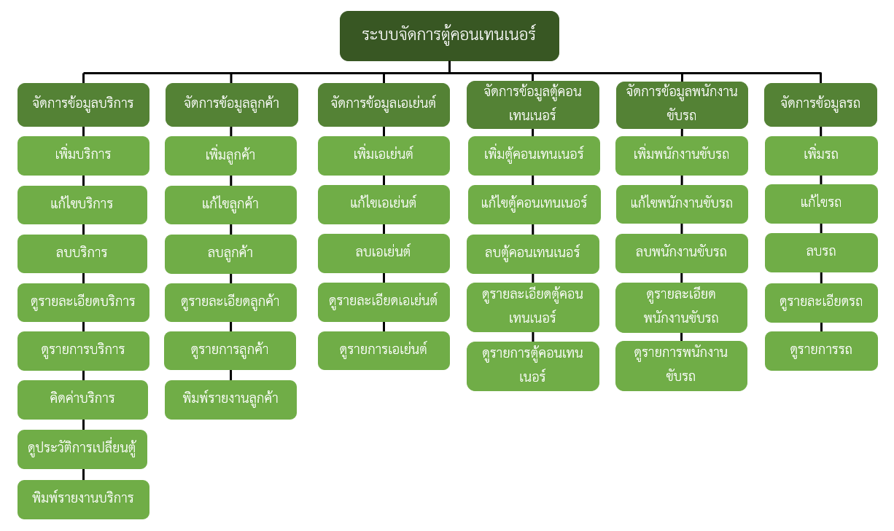

ภาพที่ 3-1 ภาพรวมของซอฟต์แวร์

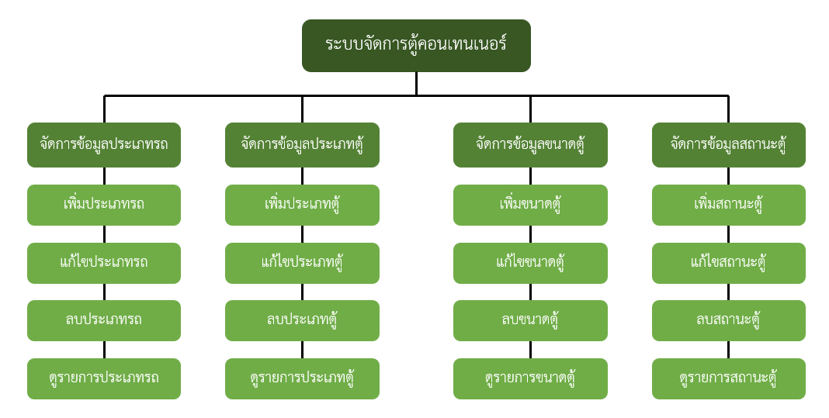

ภาพที่ 3-1 ภาพรวมของซอฟต์แวร์ (ต่อ)

## 3.1 ภาพรวมของซอฟต์แวร์

ระบบจัดการตู้คอนเทนเนอร์ (Container Drop Management System : CDMS) เป็นระบบจัดการเกี่ยวกับการวางตู้คอนเทนเนอร์ โดยระบบจัดการตู้คอนเทนเนอร์สามารถให้ผู้ใช้งานดูรายการบริการ รายการตู้คอนเทนเนอร์ รายชื่อลูกค้า รายชื่อเอเย่นต์ รายชื่อพนักงานขับรถ รายการรถ รายการประเภทรถ รายการประเภทตู้ รายการขนาดตู้ รายการสถานะตู้ สามารถเพิ่มข้อมูล   
ซึ่งผู้ใช้งานต้องทำการกรอกข้อมูลในแบบฟอร์มจากนั้นกดปุ่ม “บันทึก” และสามารถยกเลิกการเพิ่มข้อมูลได้ โดยสามารถเพิ่มข้อมูลบริการ ตู้คอนเทนเนอร์ ลูกค้า เอเย่นต์ พนักงานขับรถ รถ ประเภทรถ ประเภทตู้ ขนาดตู้ สถานะตู้ สามารถแก้ไขข้อมูลได้ โดยผู้ใช้ทำการกรอกข้อมูลลงในแบบฟอร์มที่มีข้อมูลเดิมอยู่ในแบบฟอร์มกรอกข้อมูล จากนั้นกดปุ่ม “บันทึกการแก้ไข” โดยสามารถแก้ไขข้อมูลบริการ ตู้คอนเทนเนอร์ ลูกค้า เอเย่นต์ พนักงานขับรถ รถ ประเภทรถ ประเภทตู้ ขนาดตู้ สถานะตู้ สามารถลบข้อมูลได้ โดยระบบแสดงหน้าต่างแสดงผลซ้อนเพื่อยืนยันการลบข้อมูล โดยสามารถลบข้อมูลบริการ ตู้คอนเทนเนอร์ ลูกค้า เอเย่นต์ พนักงานขับรถ รถ ประเภทรถ ประเภทตู้ ขนาดตู้ สถานะตู้ สามารถดูข้อมูลบริการ ตู้คอนเทนเนอร์ ลูกค้า เอเย่นต์ พนักงานขับรถ และรถ ในหน้าจอแดชบอร์ด (Dashboard) ระบบทำการแสดงรายงานตู้เข้า (Import) ตู้ออก (Export) และตู้ดรอป (Drop) ในรูปแบบแผนภูมิเส้น

## 3.2 ความต้องการด้านการทำงานหลักของซอฟต์แวร์

ระบบจัดการตู้คอนเทนเนอร์ประกอบด้วยฟังก์ชันต่าง ๆ คือ ดูรายการบริการ เพิ่มบริการ แก้ไขข้อมูลบริการ ลบบริการ ดูข้อมูลบริการ ดูประวัติการเปลี่ยนตู้ ดูรายงานบริการ ดาวน์โหลดรายงานบริการ ดูรายการตู้คอนเทนเนอร์ เพิ่มตู้ แก้ไขข้อมูลตู้ ลบตู้ ดูข้อมูลตู้ ดูรายชื่อลูกค้า   
เพิ่มลูกค้า แก้ไขข้อมูลลูกค้า ลบลูกค้า ดูข้อมูลลูกค้า ดูรายงานการใช้บริการของลูกค้า ดาวน์โหลดรายงานการใช้บริการของลูกค้า ดูรายชื่อเอเย่นต์ เพิ่มเอเย่นต์ แก้ไขข้อมูลเอเย่นต์ ลบเอเย่นต์ ดูข้อมูลเอเย่นต์ ดูรายชื่อพนักงานขับรถ เพิ่มพนักงานขับรถ แก้ไขข้อมูลพนักงานขับรถ ลบพนักงานขับรถ   
ดูข้อมูลพนักงานขับรถ ดูรายการรถ เพิ่มรถ แก้ไขข้อมูลรถ ลบรถ ดูข้อมูลรถ ดูรายการประเภทรถ เพิ่มประเภทรถ แก้ไขประเภทรถ ลบประเภทรถ ดูรายการประเภทตู้ เพิ่มประเภทตู้ แก้ไขประเภทตู้   
ลบประเภทตู้ ดูรายการขนาดตู้ เพิ่มขนาดตู้ แก้ไขขนาดตู้ ลบขนาดตู้ ดูรายการสถานะตู้ เพิ่มสถานะตู้ แก้ไขสถานะตู้ ลบสถานะตู้ โดยระบบมีข้อกำหนดของซอฟต์แวร์ และองค์ประกอบในแต่ละหน้าจอ ดังต่อไปนี้

### 3.2.1 หน้าจอดูรายการบริการ

ผู้ใช้งานระบบสามารถดูรายชื่อบริการ โดยระบบแสดงตารางข้อมูล (Table) รายการบริการ ซึ่งแสดงข้อมูล 6 คอลัมน์แสดงตัวเลือกนำทางระบบปุ่มเพิ่มบริการปุ่มดาวน์โหลดรายงานการใช้บริการ กล่องบันทึกข้อความชนิดปฏิทิน และการ์ดรายงานการใช้บริการ ประกอบด้วยองค์ประกอบดังนี้

1) แสดงข้อความ “SERVICE INFORMATION”

2) แสดงตัวเลือกนำทางระบบ (Breadcrumb) ดังนี้

2.1) แสดงสัญลักษณ์รูปภาพ รูป “บ้าน” เพื่อทำการแสดงหน้าจอแดชบอร์ด

2.2) แสดงข้อความ “Service” เพื่อบ่งบอกว่าปัจจุบันอยู่หน้าจอดูรายการบริการ

3) ผู้ใช้งานระบบสามารถกดปุ่ม (Button) “Download Excel” เพื่อดาวน์โหลดรายงานการใช้บริการของลูกค้าในข้อที่ 6.1) ถึง 6.5) ในรูปแบบไฟล์เอกสาร Excel

4) ระบบแสดงกล่องบันทึกข้อความชนิดปฏิทินและเวลา (Date Time Picker) สำหรับเลือกวันที่ที่ต้องการดูรายการบริการ โดยผู้ใช้งานระบบต้องเลือกวันที่เริ่มต้น และวันที่สิ้นสุดเพื่อใช้  
ในการแสดงรายการบริการ และส่วนของกระดานอิเล็กทรอนิกส์ในรูปแบบการ์ด ประกอบไปด้วยองค์ประกอบ ดังนี้

4.1) ระบบแสดงจำนวนตู้เข้าลาน (Import) โดยแสดงตามบริการที่มีสถานะ  
ของบริการเป็น “ตู้เข้า” และเพิ่มเข้ามาในวัน เดือน ปี เริ่มต้น และวัน เดือน ปีสิ้นสุดตามข้อ 4)

4.2) ระบบแสดงจำนวนตู้ออกลาน (Export) โดยแสดงตามบริการที่มีสถานะ  
ของบริการเป็น “ตู้ออก” และเพิ่มเข้ามาในวัน เดือน ปี เริ่มต้น และวัน เดือน ปีสิ้นสุดตามข้อ 4)

4.3) ระบบแสดงจำนวนตู้ดรอป (Drop) โดยแสดงตามบริการที่มีสถานะ  
ของบริการเป็น “ตู้ดรอป” และเพิ่มเข้ามาในวัน เดือน ปี เริ่มต้น และวัน เดือน ปีสิ้นสุดตามข้อ 4)

5) ผู้ใช้งานระบบสามารถกดปุ่ม (Button) “Download Excel” เพื่อดาวน์โหลดรายงานบริการหรือกระดานอิเล็กทรอนิกส์ในรูปแบบการ์ด จากข้อ 4.1) 4.2) และ 4.3) ตามวันที่เริ่มต้น   
และวันที่สิ้นสุดตามข้อ 4.) ในรูปแบบไฟล์เอกสาร Excel

6) ผู้ใช้งานระบบดูรายการบริการ โดยระบบแสดงตารางข้อมูล (Table) แสดงรายการบริการ ซึ่งแสดงข้อมูล 9 คอลัมน์ ประกอบด้วยองค์ประกอบ ดังนี้

6.1) คอลัมน์ “No.” แสดงลำดับของแต่ละบริการ

6.2) คอลัมน์ “Con. number” แสดงข้อมูลหมายเลขตู้คอนเทนเนอร์ของแต่ละบริการ

6.3) คอลัมน์ “Con. status” แสดงสถานะของตู้คอนเทนเนอร์

6.4) คอลัมน์ “Con. type” แสดงประเภทของตู้คอนเทนเนอร์

6.5) คอลัมน์ “Cut-Off” แสดงวัน เดือน ปี และเวลา ที่พนักงานขับรถต้องทำการขนย้ายตู้คอนเทนเนอร์ออกไปยังสถานที่ปลายทาง

6.6) คอลัมน์ “Act. Dep.” แสดงวัน เดือน ปี และเวลา ที่พนักงานขับรถเริ่มทำการขนย้ายตู้คอนเทนเนอร์ออกไปยังสถานที่ปลายทาง

6.7) คอลัมน์ “Agent” แสดงชื่อเอเย่นต์หรือบริษัทที่เป็นเจ้าของตู้คอนเทนเนอร์

6.8) คอลัมน์ “Customer” แสดงชื่อลูกค้าหรือบริษัทที่เป็นผู้ใช้บริการ

6.9) คอลัมน์แสดงปุ่มสำหรับดำเนินการ เมื่อกดปุ่มที่มีสัญลักษณ์รูปภาพ “Kebab” จะมีตัวเลือกให้เลือก 3 ตัวเลือก

6.9.1) ผู้ใช้งานระบบ สามารถกดปุ่ม (Button) “Charge billing” ที่มีสัญลักษณ์รูปภาพ รูป “เงิน” เพื่อทำการบันทึกค่าใช้จ่ายของบริการ

1) ระบบแสดงหน้าต่างแสดงผลซ้อน (Modal) สำหรับแสดงข้อมูลค่าบริการ โดยแสดงข้อมูล 2 คอลัมน์ ประกอบไปด้วย

1.1) คอลัมน์ “Name expenses” แสดงชื่อค่าใช้จ่าย

1.2) คอลัมน์ “Amount” แสดงจำนวนเงินของค่าใช้จ่าย

2) ผู้ใช้งานระบบสามารถกดปุ่ม (Button) “Add” เพื่อเพิ่มกล่องบันทึกข้อความ (Text Box) ชนิดข้อความ เพื่อบันทึกชื่อค่าใช้จ่าย และจำนวนเงินของค่าใช้จ่าย โดยผู้ใช้งานระบบสามารถกรอกข้อมูลได้ ดังนี้

2.1) ผู้ใช้งานระบบสามารถกรอก “Name expenses” ผ่านกล่องบันทึกข้อความ (Text Box) ชนิดข้อความ โดยกรอกอย่างน้อย 1 อักษร และไม่เกิน 255 อักษร

2.2) ผู้ใช้งานระบบสามารถกรอก “Amount” ผ่านกล่องบันทึกข้อความ (Text Box) ชนิดตัวเลข โดยกรอกค่าที่น้อยที่สุดคือ 0 และค่าที่มากที่สุด คือ 1,000,000

2.3) ผู้ใช้งานระบบสามารถกดปุ่ม (Button) “Save” เพื่อบันทึกค่าใช้จ่าย

3) ผู้ใช้งานระบบสามารถกดปุ่ม (Button) สัญลักษณ์รูปภาพ “กากบาท” เพื่อลบกล่องบันทึกข้อความ ข้อ 2.1) – 2.3)

4) ระบบแสดงค่าใช้จ่ายรวมของค่าใช้จ่ายทั้งหมด

5) ผู้ใช้งานระบบสามารถกดปุ่ม (Button) “Print Bill” เพื่อพิมพ์ใบแจ้งหนี้ที่มีข้อมูลตามรายการค่าใช้จ่ายในรูปแบบไฟล์เอกสาร PDF

6.9.2) ผู้ใช้งานระบบสามารถกดปุ่ม (Button) “Edit” ที่มีสัญลักษณ์รูปภาพ “ดินสอและกระดาษ” เพื่อทำการแก้ไขข้อมูลบริการ

6.9.3) ผู้ใช้งานระบบสามารถกดปุ่ม (Button) “Remove” ที่มีสัญลักษณ์รูปภาพ “ถังขยะ” เพื่อลบบริการ

1) ระบบแสดงหน้าต่างแสดงผลซ้อน (Modal) เพื่อยืนยันการลบบริการ

2) ผู้ใช้งานระบบสามารถกดปุ่ม (Button) “No, keep it” หากไม่ต้องการลบบริการ

3) ผู้ใช้งานระบบสามารถกดปุ่ม (Button) “Yes, remove it” เพื่อทำการลบบริการ

7) ผู้ใช้งานระบบสามารถกดปุ่ม (Button) “+ Add” เพื่อทำการเพิ่มบริการ

### 3.2.2 หน้าจอเพิ่มบริการ

ผู้ใช้งานระบบสามารถเพิ่มบริการได้โดยการกดปุ่ม (Button) “+ Add” เพื่อเพิ่มบริการ   
เมื่อกดปุ่ม (Button) “+ Add” ระบบแสดงหน้าจอเพิ่มบริการ ซึ่งประกอบไปด้วยองค์ประกอบ ดังนี้

1) แสดงข้อความ “ADD SERVICE”

2) แสดงตัวเลือกนำทางระบบ (Breadcumb) ดังนี้

2.1) แสดงสัญลักษณ์รูปภาพ รูป “บ้าน” เพื่อทำการแสดงหน้าจอแดชบอร์ด

2.2) แสดงข้อความ “Service information” เพื่อทำการแสดงหน้าจอดูรายการบริการ

2.3) แสดงข้อความ “Add service” เพื่อบ่งบอกว่าปัจจุบันอยู่หน้าจอเพิ่มบริการ

3) ผู้ใช้งานระบบสามารถกดปุ่มเพื่อแสดงแบบฟอร์มต่าง ๆ ของหน้าจอเพิ่มบริการ

3.1) ผู้ใช้งานระบบสามารถกดปุ่มที่มีสัญลักษณ์รูปภาพ รูป “บริการ” เพื่อให้ระบบแสดงแบบฟอร์มบริการ ดังข้อ 4) และซ่อนแบบฟอร์ม ในข้อที่ 5) – 7)

3.2) ผู้ใช้งานระบบสามารถกดปุ่มที่มีสัญลักษณ์รูปภาพ รูป “ตู้คอนเทนเนอร์” เพื่อให้ระบบแสดงแบบฟอร์มตู้คอนเทนเนอร์ ดังข้อ 5) และซ่อนแบบฟอร์ม ในข้อที่ 4) และ 6) – 7)

3.3) ผู้ใช้งานระบบสามารถกดปุ่มที่มีสัญลักษณ์รูปภาพ รูป “เอเย่นต์” เพื่อให้ระบบแสดงแบบฟอร์มเอเย่นต์ ดังข้อ 6) และซ่อนแบบฟอร์ม ในข้อที่ 4) – 5) และข้อที่ 7)

3.4) ผู้ใช้งานระบบสามารถกดปุ่มที่มีสัญลักษณ์รูปภาพ รูป “ลูกค้า” เพื่อให้ระบบแสดงแบบฟอร์มลูกค้า ดังข้อ 7) และซ่อนแบบฟอร์ม ในข้อที่ 4) – 6)

4) แสดงการ์ดที่มีแบบฟอร์มเพิ่มบริการให้กรอกข้อมูลบริการ ดังนี้

4.1) เลือกตัวเลือกหลายรายการ ชนิดเลือกได้รายการเดียว (Dropdown) สำหรับเลือกพนักงานขับรถที่นำตู้เข้าลาน โดยตัวเลือกของพนักงานขับรถที่นำตู้เข้าลานนำมาจากฐานข้อมูล

4.2) เลือกวันที่เข้าลานในกล่องบันทึกข้อความ ชนิดปฏิทินและเวลา ซึ่งสามารถเลือกวันที่ เดือน ปี ชั่วโมง และนาทีได้ตามที่อยู่ในปฏิทิน

4.3) เลือกตัวเลือก (Checkbox) “ใช้รถที่ไม่ใช่รถประจำ” เพื่อเลือกรถที่ไม่ใช่รถประจำตัวของพนักงานขับรถที่นำตู้เข้าลาน

4.4) เลือกตัวเลือกหลายรายการ ชนิดเลือกได้รายการเดียว (Dropdown) สำหรับเลือกรถที่นำตู้เข้าลาน โดยแสดงเป็นรถประจำตัวของพนักงานขับรถผู้นำตู้เข้าลาน แต่ผู้ใช้งานระบบสามารถเลือกรถคันอื่นได้ ถ้าเลือกตัวเลือก ข้อ 4.3) และแสดงเฉพาะรถที่มีสถานะเป็น “Ready” หรือพร้อมใช้งานเท่านั้น

4.5) เลือกวันที่ต้องออก (Cut-off) ในกล่องบันทึกข้อความ ชนิดปฏิทิน และเวลา ซึ่งสามารถเลือกวันที่ เดือน ปี ชั่วโมง และนาทีได้ตามที่อยู่ในปฏิทิน

4.6) เลือกตัวเลือกหลายรายการ ชนิดเลือกได้รายการเดียว (Dropdown) สำหรับเลือกพนักงานขับรถที่นำตู้ออกลาน โดยตัวเลือกของพนักงานขับรถที่นำตู้ออกลานนำมาจากฐานข้อมูล

4.7) เลือกตัวเลือก (Checkbox) “ใช้รถที่ไม่ใช่รถประจำ” เพื่อเลือกรถที่ไม่ใช่รถประจำตัวของพนักงานขับรถที่นำตู้ออกจากลาน

4.8) เลือกตัวเลือกหลายรายการ ชนิดเลือกได้รายการเดียว (Dropdown) สำหรับเลือกรถที่นำตู้ออกลาน โดยแสดงเป็นรถประจำตัวของพนักงานขับรถผู้นำตู้ออกลาน แต่ผู้ใช้งานระบบสามารถเลือกรถคันอื่นได้ ถ้าเลือกตัวเลือก ข้อ 4.7) และแสดงเฉพาะรถที่มีสถานะเป็น “Ready” หรือพร้อมใช้งานเท่านั้น

4.9) กรอกชื่อสถานที่ต้นทางในกล่องบันทึกข้อความ ชนิดข้อความ โดยกรอก  
อย่างน้อย 1 อักษร และไม่เกิน 255 อักษร ตัวอย่างการกรอก “ท่าเรือแหลมฉบัง จ.ชลบุรี”

4.10) กรอกสถานที่ปลายทางในกล่องบันทึกข้อความ ชนิดข้อความ โดยกรอก  
อย่างน้อย 1 อักษร และไม่เกิน 255 อักษร ตัวอย่างการกรอก “ชลบุรี”

5) ระบบแสดงการ์ดที่มีแบบฟอร์มเพิ่มบริการ ในส่วนของข้อมูลตู้คอนเทนเนอร์ ดังนี้

5.1) เลือกตัวเลือกหลายรายการ ชนิดเลือกได้รายการเดียว (Dropdown) สำหรับเลือกตู้คอนเทนเนอร์ที่จะใช้ เมื่อผู้ใช้งานระบบเลือกหมายเลขตู้คอนเทนเนอร์ที่มีในระบบ   
ระบบแสดงข้อมูลตู้คอนเทนเนอร์ในตัวเลือกหลายรายการ ชนิดเลือกได้รายการเดียว และกล่องบันทึกข้อความในข้อที่ 5.3) ถึง 5.13) ยกเว้นข้อ 5.7) เมื่อผู้ใช้งานระบบเลือกหมายเลขตู้คอนเทนเนอร์ที่เป็นตู้คอนเทนเนอร์ใหม่ ระบบแสดงกล่องบันทึกข้อความ ข้อที่ 5.2)

5.2) กรอกหมายเลขตู้ในรูปแบบกล่องบันทึกข้อความ ชนิดข้อความ โดยมีรูปแบบการกรอกหมายเลขตู้ คือ อักษรภาษาอังกฤษตัวใหญ่ 4 ตัว เว้นวรรค ตัวเลข 5 ตัว เว้นวรรค   
และตัวเลข 1 ตัว และไม่สามารถกรอกข้อความในกล่องบันทึกข้อความนี้มากกว่า 12 อักษร

5.3) เลือกตัวเลือกหลายรายการ ชนิดเลือกได้รายการเดียว (Dropdown) สำหรับเลือกประเภทตู้ โดยตัวเลือกของประเภทตู้นำมาจากฐานข้อมูล

5.4) เลือกตัวเลือกหลายรายการ ชนิดเลือกได้รายการเดียว (Dropdown) สำหรับเลือกสถานะตู้ โดยตัวเลือกของสถานะตู้นำมาจากฐานข้อมูล

5.5) กรอกน้ำหนักของตู้สูดสุดที่รับได้ในหน่วยตัน ลงในกล่องบันทึกข้อความ   
ชนิดตัวเลข ซึ่งสามารถกรอกค่าน้อยที่สุด คือ 0 และมากที่สุด คือ 40

5.6) กรอกน้ำหนักตู้เปล่าในหน่วยตัน ลงในกล่องบันทึกข้อความ ชนิดตัวเลข   
ซึ่งสามารถกรอกค่าน้อยที่สุด คือ 0 และมากที่สุด คือ 40

5.7) กรอกน้ำหนักสินค้าสูงสุดในหน่วยตัน ลงในกล่องบันทึกข้อความ ชนิดตัวเลข ซึ่งสามารถกรอกค่าน้อยที่สุด คือ 0 และมากที่สุด คือ 40

5.8) กรอกน้ำหนักสินค้าปัจจุบันในหน่วยตัน ลงในกล่องบันทึกข้อความ   
ชนิดตัวเลข ซึ่งสามารถกรอกค่าน้อยที่สุด คือ 0 และมากที่สุด คือ 100

5.9) กรอกปริมาตรสุทธิในหน่วยคิวบิกเมตลงในกล่องบันทึกข้อความ ชนิดตัวเลข ซึ่งสามารถกรอกค่าน้อยที่สุด คือ 0 และมากที่สุด คือ 100

5.10) เลือกตัวเลือกหลายรายการ ชนิดเลือกได้รายการเดียว (Dropdown) สำหรับเลือกขนาดตู้ โดยตัวเลือกของขนาดตู้นำมาจากฐานข้อมูล

5.11) แสดงกล่องบันทึกข้อความ ชนิดตัวเลข และไม่สามารถเปลี่ยนแปลงค่าได้ (Read-only) สำหรับความกว้างด้านนอกของตู้คอนเทนเนอร์ ซึ่งมีหน่วยเป็นเมตร ตามขนาดตู้ที่เลือกในข้อ 5.10) โดยระบบแสดงความกว้างด้านนอกจากฐานข้อมูลในกล่องบันทึกข้อความนี้

5.12) แสดงกล่องบันทึกข้อความ ชนิดตัวเลข และไม่สามารถเปลี่ยนแปลงค่าได้ (Read-only) สำหรับความยาวด้านนอกของตู้คอนเทนเนอร์ ซึ่งมีหน่วยเป็นเมตร ตามขนาดตู้ที่เลือกในข้อ 5.10) โดยระบบแสดงความยาวด้านนอกจากฐานข้อมูลในกล่องบันทึกข้อความนี้

5.13) แสดงกล่องบันทึกข้อความ ชนิดตัวเลข และไม่สามารถเปลี่ยนแปลงค่าได้ (Read-only) สำหรับความสูงด้านนอกของตู้คอนเทนเนอร์ ซึ่งมีหน่วยเป็นเมตร ตามขนาดตู้ที่เลือก  
ในข้อ 5.10) โดยระบบแสดงความสูงด้านนอกจากฐานข้อมูลในกล่องบันทึกข้อความนี้

6) แสดงการ์ดที่มีแบบฟอร์มเพิ่มบริการให้กรอกข้อมูลเอเย่นต์ ดังนี้ คือ

6.1) เลือกตัวเลือกหลายรายการ (Dropdown) สำหรับเลือกเอเย่นต์ ถ้าผู้ใช้งานระบบเลือกเอเย่นต์ที่มีในระบบ ให้ระบบกรอกข้อมูลในข้อ 6.3) – 6.8) ตามฐานข้อมูล  
โดยอัตโนมัติ ถ้าผู้ใช้งานระบบเลือกเอเย่นต์รายใหม่ ระบบแสดงกล่องบันทึกข้อความ ข้อ 6.2)

6.2) กรอกชื่อบริษัทเอเย่นต์ในกล่องบันทึกข้อความ ชนิดข้อความ โดยไม่สามารถกรอกชื่อบริษัทเอเย่นต์ซ้ำกับที่มีในฐานข้อมูลได้ ถ้าผู้ใช้งานระบบเลือก ข้อ 6.1) เป็นเอเย่นต์รายเก่าที่มีในระบบ ระบบไม่ทำการแสดงกล่องบันทึกข้อความนี้

6.3) กรอกหมายเลขผู้เสียภาษีของเอเย่นต์ในกล่องบันทึกข้อความ ชนิดข้อความ   
โดยหมายเลขผู้เสียภาษีมีความยาว 13 อักษร

6.4) กรอกที่ตั้งบริษัทในกล่องบันทึกข้อความ ชนิดข้อความ โดยกรอกอย่างน้อย   
1 อักษร และไม่เกิน 255 อักษร

6.5) กรอกชื่อจริงของผู้รับผิดชอบหรือตัวแทนของเอเย่นต์ลงในกล่องบันทึกข้อความ ชนิดข้อความ โดยกรอกอย่างน้อย 1 อักษร และไม่เกิน 255 อักษร

6.6) กรอกนามสกุลของผู้รับผิดชอบหรือตัวแทนของเอเย่นต์ลงในกล่องบันทึกข้อความ ชนิดข้อความ โดยกรอกอย่างน้อย 1 อักษร และไม่เกิน 255 อักษร

6.7) กรอกเบอร์ติดต่อของผู้รับผิดชอบลงในกล่องบันทึกข้อความ ชนิด  
เบอร์โทรศัพท์ มีความยาว 10 หลัก

6.8) กรอกอีเมลของผู้รับผิดชอบลงในกล่องบันทึกข้อความ ชนิดอีเมล

7) แสดงการ์ดที่มีแบบฟอร์มเพิ่มบริการให้กรอกข้อมูลลูกค้า ดังนี้ คือ

7.1) เลือกตัวเลือกหลายรายการ (Dropdown) สำหรับเลือกลูกค้า ถ้าผู้ใช้งานระบบเลือกลูกค้าที่มีในระบบ ให้ระบบกรอกข้อมูลในข้อ 7.3) – 7.9) ตามฐานข้อมูลโดยอัตโนมัติ   
ถ้าผู้ใช้งานระบบเลือกลูกค้ารายใหม่ ระบบแสดงกล่องบันทึกข้อความ ข้อ 7.2)

7.2) กรอกชื่อบริษัทเอเย่นต์ในกล่องบันทึกข้อความ ชนิดข้อความ โดยไม่สามารถกรอกชื่อบริษัทเอเย่นต์ซ้ำกับที่มีในฐานข้อมูลได้ ถ้าผู้ใช้งานระบบเลือก ข้อ 7.1) เป็นลูกค้ารายเก่า  
ที่มีในระบบ ระบบไม่ทำการแสดงกล่องบันทึกข้อความนี้

7.3) กรอกสาขาของบริษัทในกล่องบันทึกข้อความ ชนิดข้อความ

7.4) กรอกหมายเลขผู้เสียภาษีในกล่องบันทึกข้อความ ชนิดข้อความ   
โดยหมายเลขผู้เสียภาษีเป็นตัวเลข ความยาว 13 ตัวอักษร

7.5) กรอกที่ตั้งบริษัทในกล่องบันทึกข้อความ ชนิดข้อความ โดยกรอกอย่างน้อย 1 อักษร และไม่เกิน 255 อักษร

7.6) กรอกชื่อจริงของผู้รับผิดชอบหรือตัวแทนของลูกค้าลงในกล่องบันทึกข้อความ ชนิดข้อความ โดยกรอกอย่างน้อย 1 อักษร และไม่เกิน 255 อักษร

7.7) กรอกนามสกุลของผู้รับผิดชอบหรือตัวแทนของลูกค้าลงในกล่องบันทึกข้อความ ชนิดข้อความ โดยกรอกอย่างน้อย 1 อักษร และไม่เกิน 255 อักษร

7.8) กรอกเบอร์ติดต่อของผู้รับผิดชอบลงในกล่องบันทึกข้อความ ชนิด  
เบอร์โทรศัพท์ มีความยาว 10 หลัก

7.9) กรอกอีเมลของผู้รับผิดชอบลงในกล่องบันทึกข้อความ ชนิดอีเมล

8) ผู้ใช้สามารถกดปุ่ม (Button) “Cancel” เพื่อยกเลิกการเพิ่มบริการ และกลับสู่หน้าจอก่อนหน้านี้

9) ผู้ใช้สามารถกดปุ่ม (Button) “+ Add service” เพื่อบันทึกข้อมูลบริการ โดยมีเงื่อนไขในการเพิ่มบริการ ดังนี้

9.1) ถ้าเลือกตู้คอนเทนเนอร์เป็นตู้คอนเทนเนอร์ใหม่ และกรอกหมายเลขตู้ซ้ำ  
กับหมายเลขตู้ที่มีในระบบ ระบบแสดงข้อความ “The container has already used.”

9.2) ถ้าเลือกตู้คอนเทนเนอร์เป็นตู้คอนเทนเนอร์ใหม่ และกรอกหมายเลขตู้ไม่ซ้ำกับหมายเลขตู้ที่มีในระบบ ระบบทำการเพิ่มข้อมูลของบิการ และข้อมูลของตู้คอนเทนเนอร์

9.3) ถ้าเลือกตู้คอนเทนเนอร์เป็นตู้คอนเทนเนอร์ใหม่ และไม่กรอกหมายเลขตู้ ระบบแสดงข้อความ “Please enter a container number” และไม่ทำการบันทึกข้อมูลบริการเข้าสู่ระบบ

9.4) ถ้าไม่มีการกรอกน้ำหนักตู้สูงสุดที่รับได้ ระบบทำการแสดงข้อความ “Please enter a max weight” และไม่ทำการบันทึกข้อมูลเข้าสู่ระบบ

9.5) ถ้าไม่มีการกรอกน้ำหนักตู้เปล่า ระบบทำการแสดงข้อความ “Please enter a tare weight” และไม่ทำการบันทึกข้อมูลเข้าสู่ระบบ

9.6) ถ้าไม่มีการกรอกน้ำหนักสินค้าสูงสุด ระบบทำการแสดงข้อความ “Please enter a net weight” และไม่ทำการบันทึกข้อมูลเข้าสู่ระบบ

9.7) ถ้าไม่มีการกรอกน้ำหนักสินค้าปัจจุบัน ระบบจะทำการแสงข้อความ “Please enter a current weight” และไม่ทำการบันทึกข้อมูลเข้าสู่ระบบ

9.8) ถ้าไม่มีการกรอกปริมาตรสุทธิ ระบบทำการแสดงข้อความ “Please enter a cube” และไม่ทำการบันทึกข้อมูลเข้าสู่ระบบ

9.9) ถ้าไม่มีการกรอกสถานที่ต้นทาง ระบบจะทำการแสดงข้อความ “Please enter an arrivals location” และไม่ทำการบันทึกข้อมูลเข้าสู่ระบบ

9.9) ถ้าไม่มีการกรอกสถานที่ปลายทาง ระบบทำการแสดงข้อความ “Please enter a departure location” และไม่ทำการบันทึกข้อมูลเข้าสู่ระบบ

9.10) ถ้าเลือกเอเย่นต์รายใหม่ และกรอกชื่อบริษัทเอเย่นต์ซ้ำกับชื่อบริษัทเอเย่นต์ที่มีในระบบ ระบบแสดงข้อความ “The agent has already used.”

9.11) ถ้าเลือกเอเย่นต์รายใหม่ และกรอกชื่อบริษัทเอเย่นต์ไม่ซ้ำกับชื่อบริษัทเอเย่นต์ที่มีในระบบ ระบบทำการเพิ่มข้อมูลบริการ และข้อมูลเอเย่นต์

9.12) ถ้าเลือกเอเย่นต์รายใหม่ และไม่กรอกชื่อบริษัทเอเย่นต์ ระบบทำการแสดงข้อความ “Please enter a company name” และไม่ทำการบันทึกข้อมูลเข้าสู่ระบบ

9.13) ถ้าเลือกลูกค้ารายใหม่ และมีการกรอกชื่อบริษัทลูกค้าซ้ำกับชื่อบริษัทลูกค้าที่มีในระบบ ระบบแสดงข้อความ “ลูกค้าซ้ำกับในระบบ”

9.14) ถ้าเลือกลูกค้ารายใหม่ และกรอกชื่อบริษัทลูกค้าไม่ซ้ำกับชื่อบริษัทลูกค้า  
ที่มีในระบบ ระบบทำการเพิ่มข้อมูลบริการ และข้อมูลลูกค้า

9.15) ถ้าเลือกลูกค้ารายใหม่ และไม่กรอกชื่อบริษัทลูกค้า ระบบทำการแสดงข้อความ “Please enter a company name” และไม่ทำการบันทึกข้อมูลเข้าสู่ระบบ

### 3.2.3 หน้าจอแก้ไขข้อมูลบริการ

สามารถแก้ไขบริการ โดยการกดปุ่ม (Button) “Edit” ที่หน้าจอดูรายการบริการ เพื่อแก้ไขบริการเมื่อกดปุ่ม “Edit” แล้วระบบแสดงหน้าจอแก้ไขบริการซึ่งมีส่วนประกอบดังนี้

1) แสดงกล่องข้อความ (Text) “แก้ไขข้อมูลบริการ”

2) ระบบแสดงการ์ดที่มีแบบฟอร์มแก้ไขบริการ ในส่วนของข้อมูลตู้คอนเทนเนอร์ ดังนี้

2.1) เลือกตัวเลือกหลายรายการ ชนิดเลือกได้รายการเดียว (Dropdown) สำหรับเลือกตู้คอนเทนเนอร์ที่จะใช้ และระบบแสดงหมายเลขตู้เดิมในตัวเลือกหลายรายการนี้   
เมื่อผู้ใช้งานเลือกหมายเลขตู้คอนเทนเนอร์ที่มีในระบบ ระบบแสดงข้อมูลตู้คอนเทนเนอร์ในตัวเลือกหลายรายการ ชนิดเลือกได้รายการเดียว และกล่องบันทึกข้อความในข้อที่ 2.3) ถึง 2.12) ยกเว้นข้อ 2.7) เมื่อผู้ใช้งานเลือกหมายเลขตู้คอนเทนเนอร์ที่เป็นตู้คอนเทนเนอร์ใหม่ ระบบแสดงกล่องบันทึกข้อความ ข้อที่ 2.2)

2.2) กรอกหมายเลขตู้ในรูปแบบกล่องบันทึกข้อความ ชนิดข้อความ โดยมีรูปแบบการกรอกหมายเลขตู้ คือ อักษรภาษาอังกฤษตัวใหญ่ 4 ตัว เว้นวรรค ตัวเลข 5 ตัว เว้นวรรค และตัวเลข 1 ตัว และไม่สามารถกรอกข้อความในกล่องบันทึกข้อความนี้มากกว่า 12 อักษร

2.3) เลือกตัวเลือกหลายรายการ ชนิดเลือกได้รายการเดียว (Dropdown) สำหรับเลือกประเภทตู้ โดยตัวเลือกของประเภทตู้นำมาจากฐานข้อมูล และระบบแสดงข้อมูลประเภทตู้เดิมในตัวเลือกหลายรายการนี้

2.4) เลือกตัวเลือกหลายรายการ ชนิดเลือกได้รายการเดียว (Dropdown) สำหรับเลือกสถานะตู้ โดยตัวเลือกของสถานะตู้นำมาจากฐานข้อมูล และระบบแสดงข้อมูลสถานะตู้เดิมในตัวเลือกหลายรายการนี้

2.5) กรอกน้ำหนักของตู้สูดสุดที่รับได้ในหน่วยตัน ลงในกล่องบันทึกข้อความ ชนิดตัวเลข ซึ่งสามารถกรอกค่าน้อยที่สุด คือ 0 และมากที่สุด คือ 40 โดยระบบแสดงน้ำหนักของตู้สูดสุดที่รับได้เดิมในกล่องบันทึกข้อความนี้

2.6) กรอกน้ำหนักตู้เปล่าในหน่วยตัน ลงในกล่องบันทึกข้อความ ชนิดตัวเลข   
ซึ่งสามารถกรอกค่าน้อยที่สุด คือ 0 และมากที่สุด คือ 40 โดยระบบแสดงน้ำหนักตู้เปล่าเดิมในกล่องบันทึกข้อความนี้

2.7) กรอกน้ำหนักสินค้าสูงสุดในหน่วยตัน ลงในกล่องบันทึกข้อความ ชนิดตัวเลข ซึ่งสามารถกรอกค่าน้อยที่สุด คือ 0 และมากที่สุด คือ 40 โดยระบบแสดงน้ำหนักสินค้าสูงสุดเดิม  
ในกล่องบันทึกข้อความนี้

2.8) กรอกน้ำหนักสินค้าปัจจุบันในหน่วยตัน ลงในกล่องบันทึกข้อความ   
ชนิดตัวเลข ซึ่งสามารถกรอกค่าน้อยที่สุด คือ 0 และมากที่สุด คือ 100 โดยระบบแสดงน้ำหนักสินค้าปัจจุบันเดิมในกล่องบันทึกข้อความนี้

2.9) กรอกปริมาตรสุทธิในหน่วยคิวบิกเมตรลงในกล่องบันทึกข้อความ   
ชนิดตัวเลข ซึ่งสามารถกรอกค่าน้อยที่สุด คือ 0 และมากที่สุด คือ 100 โดยระบบแสดงปริมาตรสุทธิเดิมในกล่องบันทึกข้อความนี้

2.10) เลือกตัวเลือกหลายรายการ ชนิดเลือกได้รายการเดียว (Dropdown) สำหรับเลือกขนาดตู้ โดยตัวเลือกของขนาดตู้นำมาจากฐานข้อมูล โดยระบบแสดงขนาดตู้เดิมในตัวเลือกหลายรายการนี้

2.11) แสดงกล่องบันทึกข้อความ ชนิดตัวเลข และไม่สามารถเปลี่ยนแปลงค่าได้ (Read-only) สำหรับความสูงด้านนอกของตู้คอนเทนเนอร์ ซึ่งมีหน่วยเป็นเมตร ตามขนาดตู้ที่เลือกในข้อ 1.2.10) โดยระบบแสดงความสูงด้านนอกจากฐานข้อมูลในกล่องบันทึกข้อความนี้

2.12) แสดงกล่องบันทึกข้อความ ชนิดตัวเลข และไม่สามารถเปลี่ยนแปลงค่าได้ (Read-only) สำหรับความกว้างด้านนอกของตู้คอนเทนเนอร์ ซึ่งมีหน่วยเป็นเมตร ตามขนาดตู้ที่เลือกในข้อ 1.2.10) โดยระบบแสดงความกว้างด้านนอกจากฐานข้อมูลในกล่องบันทึกข้อความนี้

2.13) แสดงกล่องบันทึกข้อความ ชนิดตัวเลข และไม่สามารถเปลี่ยนแปลงค่าได้ (Read-only) สำหรับความยาวด้านนอกของตู้คอนเทนเนอร์ ซึ่งมีหน่วยเป็นเมตร ตามขนาดตู้ที่เลือกในข้อ 2.10) โดยระบบแสดงความยาวด้านนอกจากฐานข้อมูลในกล่องบันทึกข้อความนี้

3) แสดงการ์ดที่มีแบบฟอร์มเพิ่มบริการให้กรอกข้อมูลบริการ ดังนี้

3.1) เลือกตัวเลือกหลายรายการ ชนิดเลือกได้รายการเดียว (Dropdown) สำหรับเลือกประเภทของบริการ โดยมีประเภทของบริการ คือ ตู้เข้า ตู้ออก และตู้ดรอป โดยระบบแสดงประเภทบริการเดิมในตัวเลือกหลายรายการนี้

3.2) เลือกวันที่ต้องออก (Cut-off) ในกล่องบันทึกข้อความ ชนิดปฏิทิน และเวลา ซึ่งสามารถเลือกวันที่ เดือน ปี ชั่วโมง และนาทีได้ตามที่อยู่ในปฏิทิน โดยระบบแสดงวันที่ต้องออกเดิมในกล่องบันทึกข้อความนี้

3.3) เลือกวันที่เข้าลานในกล่องบันทึกข้อความ ชนิดปฏิทิน และเวลา ซึ่งสามารถเลือกวันที่ เดือน ปี ชั่วโมง และนาทีได้ตามที่อยู่ในปฏิทิน โดยระบบแสดงวันที่เข้าลานเดิมในกล่องบันทึกข้อความนี้

3.4) เลือกตัวเลือกหลายรายการ ชนิดเลือกได้รายการเดียว (Dropdown) สำหรับเลือกพนักงานขับรถที่นำตู้เข้าลาน โดยตัวเลือกของพนักงานขับรถที่นำตู้เข้าลานนำมาจากฐานข้อมูล โดยระบบแสดงพนักงานขับรถที่นำตู้เข้าลานเดิมในตัวเลือกหลายรายการนี้

3.5) เลือกตัวเลือก “ใช้รถที่ไม่ใช่รถประจำ” เพื่อเลือกรถที่นำเข้าลาน

3.6) เลือกตัวเลือกหลายรายการ ชนิดเลือกได้รายการเดียว (Dropdown) สำหรับเลือกรถที่นำตู้เข้าลาน โดยแสดงเป็นรถประจำตัวของพนักงานขับรถผู้นำตู้เข้าลาน แต่ผู้ใช้งานระบบสามารถเลือกรถคันอื่นได้ ถ้าเลือกตัวเลือก ข้อ 1.3.5) โดยระบบแสดงรถที่นำตู้เข้าลานเดิม  
ในตัวเลือกหลายรายการนี้

3.7) เลือกวันที่ออกจริงในกล่องบันทึกข้อความ ชนิดปฏิทินและเวลา ซึ่งสามารถเลือกวันที่ เดือน ปี ชั่วโมง และนาทีได้ตามที่อยู่ในปฏิทิน โดยระบบแสดงวันที่ออกจริงเดิมในกล่องบันทึกข้อความนี้

3.8) เลือกตัวเลือกหลายรายการ ชนิดเลือกได้รายการเดียว (Dropdown) สำหรับเลือกพนักงานขับรถที่นำตู้ออกลาน โดยตัวเลือกของพนักงานขับรถที่นำตู้ออกลานนำมาจากฐานข้อมูล โดยระบบแสดงพนักงานขับรถที่นำตู้ออกลานเดิมในตัวเลือกหลายรายการนี้

3.9) เลือกตัวเลือก “ใช้รถที่ไม่ใช่รถประจำ” เพื่อเลือกรถที่นำออกลาน

3.10) เลือกตัวเลือกหลายรายการ ชนิดเลือกได้รายการเดียว (Dropdown) สำหรับเลือกรถที่นำตู้ออกลาน โดยแสดงเป็นรถประจำตัวของพนักงานขับรถผู้นำตู้ออกลาน   
แต่ผู้ใช้งานระบบสามารถเลือกรถคันอื่นได้ ถ้าเลือกตัวเลือก ข้อ 3.9) โดยระบบแสดงรถที่นำตู้ออกลานเดิมในตัวเลือกหลายรายการนี้

3.11) กรอกชื่อสถานที่ต้นทางในกล่องบันทึกข้อความ ชนิดข้อความ โดยกรอกอย่างน้อย 1 อักษร และไม่เกิน 255 อักษร ตัวอย่างการกรอก “ท่าเรือแหลมฉบัง จ.ชลบุรี”

3.12) กรอกสถานที่ปลายทางในกล่องบันทึกข้อความ ชนิดข้อความ โดยกรอกอย่างน้อย 1 อักษร และไม่เกิน 255 อักษร ตัวอย่างการกรอก “ชลบุรี”

4) แสดงการ์ดที่มีแบบฟอร์มเพิ่มบริการให้กรอกข้อมูลเอเย่นต์ ดังนี้ คือ

4.1) เลือกตัวเลือกหลายรายการ (Dropdown) สำหรับเลือกเอเย่นต์ ถ้าผู้ใช้งานระบบเลือกเอเย่นต์ที่มีในระบบ ให้ระบบกรอกข้อมูลในข้อ 4.3) – 4.8) ตามฐานข้อมูล  
โดยอัตโนมัติ ถ้าผู้ใช้งานระบบเลือกเอเย่นต์รายใหม่ ระบบแสดงกล่องบันทึกข้อความ ข้อ 4.2) โดยระบบแสดงบริษัทเอเย่นต์เดิมในตัวเลือกหลายรายการนี้

4.2) กรอกชื่อบริษัทเอเย่นต์ในกล่องบันทึกข้อความ ชนิดข้อความ โดยไม่สามารถกรอกชื่อบริษัทเอเย่นต์ซ้ำกับที่มีในฐานข้อมูลได้ ถ้าผู้ใช้งานระบบเลือก ข้อ 4.1) เป็นเอเย่นต์รายเก่าที่มีในระบบ ระบบไม่ทำการแสดงกล่องบันทึกข้อความนี้

4.3) กรอกที่ตั้งบริษัทในกล่องบันทึกข้อความ ชนิดข้อความ ซึ่งต้องกรอกอย่างน้อย 1 อักษร และไม่เกิน 255 อักษร โดยระบบแสดงที่ตั้งบริษัทเดิมในกล่องบันทึกข้อความนี้

4.4) กรอกหมายเลขผู้เสียภาษีของเอเย่นต์ในกล่องบันทึกข้อความ ชนิดข้อความ   
โดยหมายเลขผู้เสียภาษีมีความยาว 13 อักษร โดยระบบแสดงหมายเลขผู้เสียภาษีเดิมลงในกล่องบันทึกข้อความนี้

4.5) กรอกชื่อจริงของผู้รับผิดชอบหรือตัวแทนของเอเย่นต์ลงในกล่องบันทึกข้อความ ชนิดข้อความ ซึ่งต้องกรอกอย่างน้อย 1 อักษร และไม่เกิน 255 อักษร โดยระบบแสดงชื่อจริงของผู้รับผิดชอบเอเย่นต์เดิมในกล่องบันทึกข้อความนี้

4.6) กรอกนามสกุลของผู้รับผิดชอบหรือตัวแทนของเอเย่นต์ลงในกล่องบันทึกข้อความ ชนิดข้อความ ซึ่งต้องกรอกอย่างน้อย 1 อักษร และไม่เกิน 255 อักษร โดยระบบแสดงนามสกุลของผู้รับผิดชอบเอเย่นต์เดิมในกล่องบันทึกข้อความนี้

4.7) กรอกเบอร์ติดต่อของผู้รับผิดชอบลงในกล่องบันทึกข้อความ ชนิดเบอร์โทรศัพท์ โดยระบบแสดงเบอร์ติดต่อของผู้รับผิดชอบเอเย่นต์เดิมในกล่องบันทึกข้อความนี้

4.8) กรอกอีเมลของผู้รับผิดชอบลงในกล่องบันทึกข้อความ ชนิดอีเมล โดยระบบแสดงอีเมลของผู้รับผิดชอบเอเย่นต์เดิมในกล่องบันทึกข้อความนี้

5) แสดงการ์ดที่มีแบบฟอร์มเพิ่มบริการให้กรอกข้อมูลลูกค้า ดังนี้ คือ

5.1) เลือกตัวเลือกหลายรายการ (Dropdown) สำหรับเลือกลูกค้า ถ้าผู้ใช้งานระบบเลือกลูกค้าที่มีในระบบ ให้ระบบกรอกข้อมูลในข้อ 5.3) – 5.9) ตามฐานข้อมูล  
โดยอัตโนมัติ ถ้าผู้ใช้งานระบบเลือกลูกค้ารายใหม่ ระบบแสดงกล่องบันทึกข้อความ ข้อ 5.2) โดยระบบแสดงบริษัทลูกค้าเดิมลงในตัวเลือกหลายรายการนี้

5.2) กรอกชื่อบริษัทลูกค้าในกล่องบันทึกข้อความ ชนิดข้อความ โดยไม่สามารถกรอกชื่อบริษัทลูกค้าซ้ำกับที่มีในฐานข้อมูลได้ ถ้าผู้ใช้งานระบบเลือก ข้อ 5.1) เป็นลูกค้ารายเก่า  
ที่มีในระบบ ระบบไม่ทำการแสดงกล่องบันทึกข้อความนี้

5.3) กรอกสาขาของบริษัทในกล่องบันทึกข้อความ ชนิดข้อความ โดยระบบแสดงสาขาของบริษัทเดิมลงในกล่องบันทึกข้อความนี้

5.4) กรอกที่ตั้งบริษัทในกล่องบันทึกข้อความ ชนิดข้อความ โดยระบบแสดงที่ตั้งของบริษัทเดิมลงในกล่องบันทึกข้อความนี้

5.5) กรอกหมายเลขผู้เสียภาษีในกล่องบันทึกข้อความ ชนิดข้อความ   
โดยหมายเลขผู้เสียภาษีเป็นตัวเลข ความยาว 13 ตัวอักษร โดยระบบแสดงหมายเลขผู้เสียภาษี  
ของบริษัทเดิมลงในกล่องบันทึกข้อความนี้

5.6) กรอกชื่อจริงของผู้รับผิดชอบหรือตัวแทนของลูกค้าลงในกล่องบันทึกข้อความ ชนิดข้อความ โดยระบบแสดงชื่อจริงของผู้รับผิดชอบเดิมลงในกล่องบันทึกข้อความนี้

5.7) กรอกนามสกุลของผู้รับผิดชอบหรือตัวแทนของลูกค้าลงในกล่องบันทึกข้อความ ชนิดข้อความ โดยระบบแสดงนามสกุลของผู้รับผิดชอบเดิมลงในกล่องบันทึกข้อความนี้

5.8) กรอกเบอร์ติดต่อของผู้รับผิดชอบลงในกล่องบันทึกข้อความ ชนิดเบอร์โทรศัพท์ โดยระบบแสดงเบอร์ติดต่อของผู้รับผิดชอบเดิมลงในกล่องบันทึกข้อความนี้

5.9) กรอกอีเมลของผู้รับผิดชอบลงในกล่องบันทึกข้อความ ชนิดอีเมล โดยระบบแสดงอีเมลของผู้รับผิดชอบเดิมลงในกล่องบันทึกข้อความนี้

6) ผู้ใช้สามารถกดปุ่ม (Button) “ยกเลิก” เพื่อยกเลิกการแก้ไขบริการ และกลับสู่หน้าจอก่อนหน้านี้

7) ผู้ใช้สามารถกดปุ่ม (Button) “บันทึกการแก้ไข” เพื่อแก้ไขบริการ โดยมีเงื่อนไขในการแก้ไขบริการ ดังนี้

7.1) ถ้าเลือกตู้คอนเทนเนอร์เป็นตู้คอนเทนเนอร์ใหม่ และกรอกหมายเลขตู้ซ้ำ  
กับหมายเลขตู้ที่มีในระบบ ระบบแสดงข้อความ “หมายเลขตู้นี้ใช้แล้ว”

7.2) ถ้าเลือกตู้คอนเทนเนอร์เป็นตู้คอนเทนเนอร์ใหม่ และกรอกหมายเลขตู้ไม่ซ้ำกับหมายเลขตู้ที่มีในระบบ ระบบทำการเพิ่มข้อมูลของตู้คอนเทนเนอร์ใหม่

7.3) ถ้าเลือกตู้คอนเทนเนอร์เป็นตู้คอนเทนเนอร์ใหม่ และไม่กรอกหมายเลขตู้ ระบบแสดงข้อความ “กรุณากรอกหมายเลขตู้” และไม่ทำการบันทึกแก้ไขบริการ

7.4) ถ้าไม่มีการกรอกน้ำหนักตู้สูงสุดที่รับได้ ระบบทำการแสดงข้อความ “Please enter a max weight” และไม่ทำการแก้ไขข้อมูล

7.5) ถ้าไม่มีการกรอกน้ำหนักตู้เปล่า ระบบทำการแสดงข้อความ “Please enter a tare weight” และไม่ทำการแก้ไขข้อมูล

7.6) ถ้าไม่มีการกรอกน้ำหนักสินค้าสูงสุด ระบบทำการแสดงข้อความ “Please enter a net weight” และไม่ทำการแก้ไขข้อมูล

7.7) ถ้าไม่มีการกรอกน้ำหนักสินค้าปัจจุบัน ระบบจะทำการแสดงข้อความ “ Please enter a current weight” และไม่ทำการแก้ไขข้อมูล

7.8) ถ้าไม่มีการกรอกปริมาตรสุทธิ ระบบทำการแสดงข้อความ “Please enter a cube” และไม่ทำการแก้ไขข้อมูล

7.9) ถ้าไม่มีการกรอกสถานที่ต้นทาง ระบบจะทำการแสดงข้อความ “Please enter an arrivals location” และไม่ทำการแก้ไขข้อมูล

7.9) ถ้าไม่มีการกรอกสถานที่ปลายทาง ระบบทำการแสดงข้อความ “ก Please enter an departure location” และไม่ทำการแก้ไขข้อมูล

7.10) ถ้าเลือกเอเย่นต์รายใหม่ และกรอกชื่อบริษัทเอเย่นต์ซ้ำกับชื่อบริษัทเอเย่นต์ที่มีในระบบ ระบบแสดงข้อความ “The agent has already used”

7.11) ถ้าเลือกเอเย่นต์รายใหม่ และกรอกชื่อบริษัทเอเย่นต์ไม่ซ้ำกับชื่อบริษัทเอเย่นต์ที่มีในระบบ ระบบทำการเพิ่มข้อมูลเอเย่นต์ใหม่

7.12) ถ้าเลือกเอเย่นต์รายใหม่ และไม่กรอกชื่อบริษัทเอเย่นต์ ระบบทำการแสดงข้อความ “กรุณากรอกชื่อบริษัท” และไม่ทำการแก้ไขข้อมูล

7.13) ถ้าเลือกลูกค้ารายใหม่ และมีการกรอกชื่อบริษัทลูกค้าซ้ำกับชื่อบริษัทลูกค้าที่มีในระบบ ระบบแสดงข้อความ “ลูกค้าซ้ำกับในระบบ”

7.14) ถ้าเลือกลูกค้ารายใหม่ และกรอกชื่อบริษัทลูกค้าไม่ซ้ำกับชื่อบริษัทลูกค้า  
ที่มีในระบบ ระบบทำการเพิ่มข้อมูลของลูกค้าใหม่

7.15) ถ้าเลือกลูกค้ารายใหม่ และไม่กรอกชื่อบริษัทลูกค้า ระบบทำการแสดงข้อความ “กรุณากรอกชื่อบริษัท” และไม่ทำการแก้ไขข้อมูล

### 3.2.4 หน้าดูข้อมูลบริการ

สามารถดูข้อมูลบริการ โดยกดที่แถวบริการที่ต้องการดูข้อมูลบริการในหน้าจอดูรายการบริการ ระบบแสดงหน้าจอดูข้อมูลบริการ ซึ่งมีส่วนประกอบ ดังนี้

1) แสดงข้อความ “SERVICE DETAIL”

2) แสดงตัวเลือกนำทางระบบ (Breadcumb) ดังนี้

2.1) แสดงสัญลักษณ์รูปภาพ รูป “บ้าน” เพื่อทำการแสดงหน้าจอแดชบอร์ด

2.2) แสดงข้อความ “Service information” เพื่อทำการแสดงหน้าจอดูรายการบริการ

2.3) แสดงข้อความ “Service details” เพื่อบ่งบอกว่าปัจจุบันอยู่หน้าจอดูข้อมูลบริการ

3) แสดงข้อมูลตู้คอนเทนเนอร์ โดยมีส่วนประกอบ ดังนี้

3.1) หมายเลขตู้

3.2) ประเภทตู้

3.3) สถานะตู้

3.4) น้ำหนักตู้สูงสุดที่รับได้ โดยมีหน่วยเป็นตัน

3.5) น้ำหนักตู้เปล่า โดยมีหน่วยเป็นตัน

3.6) น้ำหนักสินค้าสูงสุด โดยมีหน่วยเป็นตัน

3.7) น้ำหนักสินค้าปัจจุบัน โดยมีหน่วยเป็นตัน

3.8) ปริมาตรสุทธิ โดยมีหน่วยเป็นคิวบิกเมตร

3.9) ขนาดตู้

3.10) ความกว้างด้านนอก โดยมีหน่วยเป็นเมตร

3.11) ความยาวด้านนอก โดยมีหน่วยเป็นเมตร

3.12) ความสูงด้านนอก โดยมีหน่วยเป็นเมตร

4) แสดงข้อมูลบริการ โดยมีส่วนประกอบ ดังนี้

3.1) สถานะของบริการ โดยประกอบไปด้วย ตู้เข้า ตู้ออก และตู้ดรอป

3.2) วันที่ต้องออก (Cut-off)

3.3) วันที่เข้าลาน

3.4) ชื่อพนักงานขับรถที่นำตู้เข้าลาน

3.5) เลขทะเบียนรถที่นำตู้เข้าลาน

3.6) วันที่นำตู้ออกจริง

3.7) ชื่อพนักงานขับรถที่นำตู้ออกลาน

3.8) เลขทะเบียนรถที่นำตู้ออกลาน

3.9) สถานที่ต้นทาง

3.10) สถานที่ปลายทาง

4) แสดงข้อมูลเอเย่นต์ โดยมีส่วนประกอบ ดังนี้

4.1) ชื่อบริษัท

4.2) ที่ตั้งบริษัท

4.3) หมายเลขผู้เสียภาษี

4.4) ชื่อจริงและนามสกุลของผู้รับผิดชอบหรือตัวแทนเอเย่นต์

4.5) เบอร์ติดต่อ

4.6) อีเมล

5) แสดงข้อมูลลูกค้าหรือบริษัทที่เป็นผู้ใช้บริการ โดยมีส่วนประกอบ ดังนี้

5.1) ชื่อบริษัท

5.2) สาขาของบริษัท

5.3) ที่ตั้งบริษัท

5.4) หมายเลขผู้เสียภาษี

5.5) ชื่อจริง และนามสกุลของผู้รับผิดชอบหรือตัวแทนลูกค้า

5.6) เบอร์ติดต่อ

4.7) อีเมล

### 3.2.5 หน้าจอดูรายการตู้คอนเทนเนอร์

ผู้ใช้งานระบบสามารถดูรายชื่อตู้คอนเทนเนอร์ โดยระบบแสดงตารางข้อมูล (Table) รายการตู้คอนเทนเนอร์ ซึ่งแสดงข้อมูล 6 คอลัมน์ แสดงตัวเลือกนำทางระบบ ปุ่มเพิ่มตู้คอนเทนเนอร์ ปุ่มดาวน์โหลดรายงานการใช้บริการของตู้คอนเทนเนอร์ และการ์ดแสดงข้อมูลจำนวนตู้เข้า ตู้ออก และตู้ดรอป ประกอบด้วยองค์ประกอบดังนี้

1) แสดงข้อความ “CONTAINER INFORMATION”

2) แสดงตัวเลือกนำทางระบบ (Breadcrumb) ดังนี้

2.1) แสดงสัญลักษณ์รูปภาพ รูป “บ้าน” เพื่อทำการแสดงหน้าจอแดชบอร์ด

2.2) แสดงข้อความ “Container” เพื่อบ่งบอกว่าอยู่ในหน้าของข้อมูลตู้  
คอนเทนเนอร์

3) ผู้ใช้งานระบบสามารถกดปุ่ม (Button) “Download Excel” เพื่อดาวน์โหลดรายงานการใช้บริการของตู้คอนเทนเนอร์ในข้อที่ 6.1) – 6.5) ในรูปแบบไฟล์เอกสาร Excel

4) แสดงกล่องบันทึกข้อความชนิดปฏิทิน (Date Time Picker) เพื่อวันเลือกที่เริ่มต้นถึงวันสิ้นสุดในการดูรายชื่อตู้คอนเทนเนอร์

5) แสดงการ์ดรายงานการใช้งานของตู้คอนเทนเนอร์ โดยเป็นการรวบรวมข้อมูลตู้  
คอนเทนเนอร์ และบริการที่มีวันออกจริงระหว่างวันเริ่มต้น และวันสิ้นสุดในการค้นหาข้อมูลจากข้อ 4) ซึ่งประกอบด้วยข้อมูลต่าง ๆ ดังนี้

5.1) แสดงการ์ดแสดงจำนวนตู้เข้า (Import) ที่มีอยู่

5.2) แสดงการ์ดแสดงจำนวนตู้ออก (Export) ที่มีอยู่

5.3) แสดงการ์ดแสดงจำนวนตู้ดดรอป (Drop) ที่มีอยู่

6) สามารถดูรายชื่อตู้คอนเทนเนอร์ โดยระบบแสดงตารางข้อมูล (Table) รายการตู้คอนเทนเนอร์ ซึ่งแสดงข้อมูล 6 คอลัมน์ ประกอบด้วยองค์ประกอบดังนี้

6.1) คอลัมน์ “No” แสดงลำดับของตู้คอนเทนเนอร์

6.2) คอลัมน์ “Number” แสดงหมายเลขของตู้คอนเทนเนอร์

6.2) คอลัมน์ “Status” แสดงสถานะของตู้คอนเทนเนอร์

6.3) คอลัมน์ “Type” แสดงประเภทของตู้คอนเทนเนอร์

6.4) คอลัมน์ “Size” แสดงขนาดของตู้คอนเทนเนอร์

6.5) คอลัมน์ “Agent” แสดงชื่อเอเย่นต์หรือบริษัทที่เป็นเจ้าของตู้คอนเทนเนอร์

6.6) คอลัมน์แสดงปุ่มสำหรับดำเนินการ เมื่อกดปุ่มที่มีสัญลักษณ์รูปภาพ   
รูป “Kebab” จะมีตัวเลือกให้เลือก 3 ตัวเลือก

1) ผู้ใช้งานระบบสามารถกดปุ่ม (Button) “Edit” ที่มีสัญลักษณ์รูปภาพ   
รูป “ดินสอ” เพื่อทำการแก้ไขข้อมูลตู้คอนเทนเนอร์

2) ผู้ใช้งานระบบสามารถกดปุ่ม (Button) “Remove” ที่มีสัญลักษณ์รูปภาพ   
รูป “ถังขยะ” เพื่อทำการลบข้อมูลตู้คอนเทนเนอร์

2.1) ระบบแสดงหน้าต่างแสดงผลซ้อน (Modal) เพื่อยืนยันการลบลูกค้า

2.2) สามารถกดปุ่ม (Button) “No, keep it” หากไม่ต้องการลบข้อมูล  
ตู้คอนเทนเนอร์

2.3) สามารถกดปุ่ม (Button) “Yes, remove it” เพื่อทำการลบข้อมูล  
ตู้คอนเทนเนอร์

7) ผู้ใช้สามารถกดปุ่ม (Button) “+ Add” เพื่อทำการเพิ่มตู้คอนเทนเนอร์

### 3.2.6 หน้าจอเพิ่มตู้คอนเทนเนอร์

สามารถเพิ่มตู้คอนเทนเนอร์ โดยการกดปุ่ม (Button) “+ Add” ที่หน้าจอดูรายการ  
ตู้คอนเทนเนอร์ เพื่อทำการเพิ่มตู้คอนเทนเนอร์ เมื่อกดปุ่ม (Button) “+ Add” แล้ว ระบบแสดงหน้าจอเพิ่มตู้คอนเทนเนอร์ ซึ่งมีส่วนประกอบ ดังนี้

1) แสดงตัวเลือกนำทางระบบ (Breadcumb) ดังนี้

1.1) แสดงสัญลักษณ์รูปภาพ รูป “บ้าน” เพื่อทำการแสดงหน้าจอแดชบอร์ด

1.2) แสดงข้อความ “Container information”เพื่อทำการแสดงหน้าจอดูรายการ  
ตู้คอนเทรนเนอร์

1.3) แสดงข้อความ “Add container” เพื่อบ่งบอกว่าปัจจุบันอยู่หน้าจอเพิ่ม  
ตู้คอนเทนเนอร์

2) แสดงสัญลักษณ์รูปภาพ รูป Container และ Agent ถ้าผู้ใช้งานระบบทำการกดที่รูปภาพตู้คอนเทนเนอร์จะแสดงข้อมูลในข้อ 4) และหากดที่รูปภาพ Agent จะแสดงข้อมูลในข้อ 5)

3) แสดงข้อความ “ADD CONTAINER”

4) แสดงการ์ดที่มีแบบฟอร์มเพิ่มตู้คอนเทนเนอร์ ดังนี้

4.1) กรอกหมายเลขตู้คอนเทนเนอร์ในกล่องบันทึกข้อความ ชนิดข้อความ โดยมีรูปแบบการ กรอกหมายเลขตู้ คือ อักษรภาษาอังกฤษตัวใหญ่ 4 ตัว เว้นวรรค ตัวเลข 5 ตัว เว้นวรรค และตัวเลข 1 ตัว และไม่สามารถกรอกข้อความในกล่องบันทึกข้อความนี้มากกว่า 12 อักษร

4.2) เลือกตัวเลือกหลายรายการ ชนิดเลือกได้รายการเดียว (Dropdown) สำหรับเลือกประเภทตู้ โดยตัวเลือกของประเภทตู้นำมาจากฐานข้อมูล

4.3) เลือกตัวเลือกหลายรายการ ชนิดเลือกได้รายการเดียว (Dropdown) สำหรับเลือกสถานะตู้ โดยตัวเลือกของสถานะตู้นำมาจากฐานข้อมูล

4.4) กรอกน้ำหนักของตู้สูดสุดที่รับได้ในหน่วยตัน ลงในกล่องบันทึกข้อความ   
ชนิดตัวเลข ซึ่งสามารถกรอกค่าน้อยที่สุด คือ 0 และมากที่สุด คือ 40

4.5) กรอกน้ำหนักตู้เปล่าในหน่วยตัน ลงในกล่องบันทึกข้อความ ชนิดตัวเลข   
ซึ่งสามารถกรอกค่าน้อยที่สุด คือ 0 และมากที่สุด คือ 40

4.6) กรอกน้ำหนักสินค้าสุงสุดในหน่วยตัน ลงในกล่องบันทึกข้อความ ชนิดตัวเลข ซึ่งสามารถกรอกค่าน้อยที่สุด คือ 0 และมากที่สุด คือ 40

4.7) กรอกปริมาตรสุทธิในหน่วยคิวบิกเมตร ลงในกล่องบันทึกข้อความ ชนิดตัวเลข ซึ่งสามารถกรอกค่าน้อยที่สุด คือ 0 และมากที่สุด คือ 100

4.8) เลือกตัวเลือกหลายรายการ ชนิดเลือกได้รายการเดียว (Dropdown) สำหรับเลือกขนาดตู้ ซึ่งข้อมูลขนาดตู้นำมาจากฐานข้อมูล

4.9) แสดงกล่องบันทึกข้อความ ชนิดตัวเลข และไม่สามารถเปลี่ยนแปลงค่าได้ (Read-only) สำหรับความกว้างด้านนอกของตู้คอนเทนเนอร์ ซึ่งมีหน่วยเป็นเมตร ตามขนาดตู้ที่เลือกในข้อ 4.8)

4.10) แสดงกล่องบันทึกข้อความ ชนิดตัวเลข และไม่สามารถเปลี่ยนแปลงค่าได้ (Read-only) สำหรับความยาวด้านนอกของตู้คอนเทนเนอร์ ซึ่งมีหน่วยเป็นเมตร ตามขนาดตู้ที่เลือกในข้อ 4.8)

4.11) แสดงกล่องบันทึกข้อความ ชนิดตัวเลข และไม่สามารถเปลี่ยนแปลงค่าได้ (Read-only) สำหรับความสูงด้านนอกของตู้คอนเทนเนอร์ ซึ่งมีหน่วยเป็นเมตร ตามขนาดตู้ที่เลือก  
ในข้อ 4.8)

5) แสดงการ์ดที่มีแบบฟอร์มเพิ่มตู้คอนเทนเนอร์ให้กรอกข้อมูลเอเย่นต์หรือบริษัทเจ้าของตู้คอนเทนเนอร์ ดังนี้

5.1) เลือกตัวเลือกหลายรายการ (Dropdown) สำหรับเลือกเอเย่นต์ ถ้าผู้ใช้งานระบบเลือกเอเย่นต์ที่มีในระบบ ให้ระบบกรอกข้อมูลในข้อ 5.3) – 5.8) ตามฐานข้อมูลโดยอัตโนมัติ   
ถ้าผู้ใช้งานระบบเลือกเอเย่นต์รายใหม่ ระบบแสดงกล่องบันทึกข้อความ ข้อ 5.2)

5.2) กรอกชื่อบริษัทเอเย่นต์ในกล่องบันทึกข้อความ ชนิดข้อความ โดยไม่สามารถกรอกชื่อบริษัทเอเย่นต์ซ้ำกับที่มีในฐานข้อมูลได้ ถ้าผู้ใช้งานระบบเลือก ข้อ 5.1) เป็นเอเย่นต์รายเก่าที่มี  
ในระบบ ระบบไม่ทำการแสดงกล่องบันทึกข้อความนี้

5.3) กรอกที่ตั้งบริษัทในกล่องบันทึกข้อความ ชนิดข้อความ โดยกรอกอย่างน้อย 1 ตัวอักษร และมากที่สุด 255 ตัวอักษร

5.4) กรอกหมายเลขผู้เสียภาษีในกล่องบันทึกข้อความ ชนิดข้อความ โดยหมายเลข  
ผู้เสียภาษีเป็นตัวเลขความยาว 13 อักษร

5.5) กรอกชื่อจริงของผู้รับผิดชอบหรือตัวแทนของเอเย่นต์ลงในกล่องบันทึกข้อความ ชนิดข้อความ โดยกรอกอย่างน้อย 1 ตัวอักษร และมากที่สุด 255 ตัวอักษร

5.6) กรอกนามสกุลของผู้รับผิดชอบหรือตัวแทนของเอเย่นต์ลงในกล่องบันทึกข้อความ ชนิดข้อความ โดยกรอกอย่างน้อย 1 ตัวอักษร และมากที่สุด 255 ตัวอักษร

5.7) กรอกเบอร์ติดต่อของผู้รับผิดชอบลงในกล่องบันทึกข้อความ ชนิดเบอร์โทรศัพท์

5.8) กรอกอีเมลของผู้รับผิดชอบลงในกล่องบันทึกข้อความ ชนิดอีเมล

6.) ผู้ใช้งานระบบสามารถกดปุ่ม (Button) “Cancle” เพื่อยกเลิกการเพิ่มตู้คอนเทนเนอร์ และกลับสู่หน้าจอก่อนหน้านี้

7) ผู้ใช้งานระบบสามารถกดปุ่ม (Button) “Next” เพื่อกรอกข้อมูลในหน้าถัดไป

8) ผู้ใช้งานระบบสามารถกดปุ่ม (Button) “Prev” เพื่อย้อนกลับหน้าที่ทำการกรอกข้อมูล

9) ผู้ใช้งานระบบสามารถกดปุ่ม (Button) “Add Container” เพื่อเพิ่มตู้คอนเทนเนอร์ โดยมีเงื่อนไขในการเพิ่มตู้คอนเทนเนอร์ ดังนี้

9.1) ถ้าหมายเลขตู้ซ้ำกับหมายเลขตู้ที่มีในระบบ ระบบไม่ทำการบันทึกข้อมูลตู้  
คอนเทนเนอร์ และแสดงหน้าจอเพิ่มตู้คอนเทนเนอร์ พร้อมกับแสดงข้อความกำกับ “The container has already used.”

9.2) ถ้าเลือกเอเย่นต์รายใหม่ และกรอกชื่อบริษัทเอเย่นต์ซ้ำกับชื่อบริษัทเอเย่นต์ที่มีในระบบแล้ว ระบบแสดงหน้าจอเพิ่มตู้คอนเทนเนอร์ พร้อมกับแสดงข้อความกำกับ “The agent has already used.”

9.3) ถ้าเลือกเอเย่นต์รายใหม่ และกรอกชื่อบริษัทเอเย่นต์ไม่ซ้ำกับชื่อบริษัทเอเย่นต์ที่มีในระบบ ระบบทำการเพิ่มเอเย่นต์ และเพิ่มตู้คอนเทนเนอร์ลงในฐานข้อมูล

### 3.2.7 หน้าจอแก้ไขตู้คอนเทนเนอร์

สามารถแก้ไขตู้คอนเทนเนอร์ โดยการกดปุ่ม (Button) “Edit” ที่หน้าจอดูรายการตู้  
คอนเทนเนอร์ เพื่อทำการแก้ไขตู้คอนเทนเนอร์ เมื่อกดปุ่ม (Button) “Edit” แล้ว ระบบแสดงหน้าจอแก้ไขข้อมูลตู้คอนเทนเนอร์ ซึ่งมีส่วนประกอบ ดังนี้

1) แสดงตัวเลือกนำทางระบบ (Breadcumb) ดังนี้

1.1) แสดงสัญลักษณ์รูปภาพ รูป “บ้าน” เพื่อทำการแสดงหน้าจอแดชบอร์ด

1.2) แสดงข้อความ “Container information”เพื่อทำการแสดงหน้าจอดูรายการตู้คอนเทนเนอร์

1.3) แสดงข้อความ “Edit container” เพื่อบ่งบอกว่าปัจจุบันอยู่หน้าจอแก้ไขตู้  
คอนเทนเนอร์

2) แสดงสัญลักษณ์รูปภาพ Container และ Agent ถ้าผู้ใช้งานทำการกดที่รูปภาพ  
ตู้คอนเทนเนอร์จะแสดงข้อมูลในข้อ 4) และหากกดที่รูปภาพ Agent จะแสดงข้อมูลในข้อ 5)

3) แสดงข้อความ “EDIT CONTAINER”

4) แสดงการ์ดที่มีแบบฟอร์มแก้ไขตู้คอนเทนเนอร์ ดังนี้

4.1) กรอกหมายเลขตู้คอนเทนเนอร์ในกล่องบันทึกข้อความ ชนิดข้อความ โดยมีรูปแบบการ กรอกหมายเลขตู้ คือ อักษรภาษาอังกฤษตัวใหญ่ 4 ตัว เว้นวรรค ตัวเลข 5 ตัว เว้นวรรค และตัวเลข 1 ตัว และไม่สามารถกรอกข้อความในกล่องบันทึกข้อความนี้มากกว่า 12 อักษร

4.2) เลือกตัวเลือกหลายรายการ ชนิดเลือกได้รายการเดียว (Dropdown) สำหรับเลือกประเภทตู้ โดยตัวเลือกของประเภทตู้นำมาจากฐานข้อมูล

4.3) เลือกตัวเลือกหลายรายการ ชนิดเลือกได้รายการเดียว (Dropdown) สำหรับเลือกสถานะตู้ โดยตัวเลือกของสถานะตู้นำมาจากฐานข้อมูล

4.4) กรอกน้ำหนักของตู้สูดสุดที่รับได้ในหน่วยตัน ลงในกล่องบันทึกข้อความ   
ชนิดตัวเลข ซึ่งสามารถกรอกค่าน้อยที่สุด คือ 0 และมากที่สุด คือ 40

4.5) กรอกน้ำหนักตู้เปล่าในหน่วยตัน ลงในกล่องบันทึกข้อความ ชนิดตัวเลข   
ซึ่งสามารถกรอกค่าน้อยที่สุด คือ 0 และมากที่สุด คือ 40

4.6) กรอกน้ำหนักสินค้าสุงสุดในหน่วยตัน ลงในกล่องบันทึกข้อความ ชนิดตัวเลข   
ซึ่งสามารถกรอกค่าน้อยที่สุด คือ 0 และมากที่สุด คือ 40

4.7) กรอกปริมาตรสุทธิในหน่วยคิวบิกเมตร ลงในกล่องบันทึดข้อความ ชนิดตัวเลข   
ซึ่งสามารถกรอกค่าน้อยที่สุด คือ 0 และมากที่สุด คือ 100

4.8) เลือกตัวเลือกหลายรายการ ชนิดเลือกได้รายการเดียว (Dropdown) สำหรับเลือกขนาดตู้ ซึ่งข้อมูลขนาดตู้นำมาจากฐานข้อมูล

4.9) แสดงกล่องบันทึกข้อความ ชนิดตัวเลข และไม่สามารถเปลี่ยนแปลงค่าได้   
(Read-only) สำหรับความกว้างด้านนอกของตู้คอนเทนเนอร์ ซึ่งมีหน่วยเป็นเมตร ตามขนาดตู้ที่เลือกในข้อ 4.8)

4.10) แสดงกล่องบันทึกข้อความ ชนิดตัวเลข และไม่สามารถเปลี่ยนแปลงค่าได้ (Read-only) สำหรับความยาวด้านนอกของตู้คอนเทนเนอร์ ซึ่งมีหน่วยเป็นเมตร ตามขนาดตู้ที่เลือกในข้อ 4.8)

4.11) แสดงกล่องบันทึกข้อความ ชนิดตัวเลข และไม่สามารถเปลี่ยนแปลงค่าได้ (Read-only) สำหรับความสูงด้านนอกของตู้คอนเทนเนอร์ ซึ่งมีหน่วยเป็นเมตร ตามขนาดตู้ที่เลือก  
ในข้อ 4.8)

5) แสดงการ์ดที่มีแบบฟอร์มแก้ไขตู้คอนเทนเนอร์ให้กรอกข้อมูลเอเย่นต์หรือบริษัทเจ้าของตู้คอนเทนเนอร์ ดังนี้

5.1) เลือกตัวเลือกหลายรายการ (Dropdown) สำหรับเลือกเอเย่นต์ ถ้าผู้ใช้งานระบบเลือกเอเย่นต์ที่มีในระบบ ให้ระบบกรอกข้อมูลในข้อ 5.3) – 5.8) ตามฐานข้อมูลโดยอัตโนมัติ   
ถ้าผู้ใช้งานระบบเลือกเอเย่นต์รายใหม่ ระบบแสดงกล่องบันทึกข้อความ ข้อ 5.2)

5.2) กรอกชื่อบริษัทเอเย่นต์ในกล่องบันทึกข้อความ ชนิดข้อความ โดยไม่สามารถกรอกชื่อบริษัทเอเย่นต์ซ้ำกับที่มีในฐานข้อมูลได้ ถ้าผู้ใช้งานระบบเลือก ข้อ 5.1) เป็นเอเย่นต์รายเก่าที่มี  
ในระบบ ระบบไม่ทำการแสดงกล่องบันทึกข้อความนี้

5.3) กรอกที่ตั้งบริษัทในกล่องบันทึกข้อความ ชนิดข้อความ โดยกรอกอย่างน้อย 1 ตัวอักษะ และมากที่สุด คือ 255 ตัวอักษร

5.4) กรอกหมายเลขผู้เสียภาษีในกล่องบันทึกข้อความ ชนิดข้อความ โดยหมายเลข  
ผู้เสียภาษีเป็นตัวเลขความยาว 13 อักษร

5.5) กรอกชื่อจริงของผู้รับผิดชอบหรือตัวแทนของเอเย่นต์ลงในกล่องบันทึกข้อความ ชนิดข้อความ โดยกรอกอย่างน้อย 1 ตัวอักษร และมากที่สุด คือ 255 ตัวอักษร

5.6) กรอกนามสกุลของผู้รับผิดชอบหรือตัวแทนของเอเย่นต์ลงในกล่องบันทึกข้อความ ชนิดข้อความ โดยกรอกอย่างน้อย 1 ตัวอักษร และมากที่สุด คือ 255 ตัวอักษร

5.7) กรอกเบอร์ติดต่อของผู้รับผิดชอบลงในกล่องบันทึกข้อความ ชนิดเบอร์โทรศัพท์

5.8) กรอกอีเมลของผู้รับผิดชอบลงในกล่องบันทึกข้อความ ชนิดอีเมล

6) ผู้ใช้งานระบบสามารถกดปุ่ม (Button) “Cancle” เพื่อยกเลิกการแก้ไขตู้คอนเทนเนอร์ และกลับสู่หน้าจอก่อนหน้านี้

7) ผู้ใช้งานระบบสามารถกดปุ่ม (Button) “Next” เพื่อกรอกข้อมูลในหน้าถัดไป

8) ผู้ใช้งานระบบสามารถกดปุ่ม (Button) “Prev” เพื่อย้อนกลับหน้าที่ทำการกรอกข้อมูล

9) ผู้ใช้งานระบบสามารถกดปุ่ม (Button) “Add Container” เพื่อแก้ไขตู้คอนเทนเนอร์ โดยมีเงื่อนไขในการแก้ไขตู้คอนเทนเนอร์ ดังนี้

9.1) ถ้าหมายเลขตู้ซ้ำกับหมายเลขตู้ที่มีในระบบ ระบบไม่ทำการบันทึกข้อมูล  
ตู้คอนเทนเนอร์ และแสดงหน้าจอเพิ่มตู้คอนเทนเนอร์ พร้อมกับแสดงข้อความกำกับ   
“The container has already used.”

9.2) ถ้าเลือกเอเย่นต์รายใหม่ และกรอกชื่อบริษัทเอเย่นต์ซ้ำกับชื่อบริษัทเอเย่นต์ที่มีในระบบแล้ว ระบบแสดงหน้าจอเพิ่มตู้คอนเทนเนอร์ พร้อมกับแสดงข้อความกำกับ “The agent has already used.”

9.3) ถ้าเลือกเอเย่นต์รายใหม่ และกรอกชื่อบริษัทเอเย่นต์ไม่ซ้ำกับชื่อบริษัทเอเย่นต์ที่มีในระบบ ระบบทำการเพิ่มเอเย่นต์ และเพิ่มตู้คอนเทนเนอร์ลงในฐานข้อมูล

### 3.2.8 หน้าจอดูข้อมูลตู้คอนเทนเนอร์

ผู้ใช้งานระบบสามารถดูข้อมูลตู้คอนเทนเนอร์ได้ โดยการกดที่แถวของตู้คอนเทนเนอร์ที่ต้องการดูในหน้าจอดูรายชื่อตู้คอนเทนเนอร์เพื่อทำการดูข้อมูลตู้คอนเทนเนอร์ เมื่อกดที่แถวของตู้คอนเทนเนอร์ระบบแสดงหน้าจอดูข้อมูลตู้คอนเทนเนอร์ซึ่งมีส่วนประกอบ ดังนี้

1) แสดงตัวเลือกนำทางระบบ (Breadcumb) ดังนี้

1.1) แสดงสัญลักษณ์รูปภาพ รูป “บ้าน” เพื่อทำการแสดงหน้าจอแดชบอร์ด

1.2) แสดงข้อความ “Container information” เพื่อทำการแสดงหน้าจอดูรายการตู้คอนเทนเนอร์

1.3) แสดงข้อความ “Container details” เพื่อบ่งบอกว่าปัจจุบันอยู่หน้าจอดูข้อมูลตู้คอนเทนเนอร์

2) แสดงข้อความ “CONTAINER DETAIL”

3) ผู้ใช้งานระบบสามารถกดปุ่ม (Button) “Edit” เพื่อทำการแก้ไขข้อมูลตู้คอนเทนเนอร์

4) ผู้ใช้งานระบบสามารถกดปุ่ม (Button) “Delete” เพื่อทำการลบข้อมูลตู้คอนเทนเนอร์

4.1) ระบบแสดงหน้าต่างแสดงผลซ้อน (Modal) เพื่อยืนยันการลบตู้คอนเทนเนอร์

4.2) สามารถกดปุ่ม (Button) “No, keep it” หากไม่ต้องการลบข้อมูลตู้คอนเทนเนอร์

4.3) สามารถกดปุ่ม (Button) “Yes, remove it” เพื่อทำการลบข้อมูลตู้คอนเทนเนอร์

5) แสดงข้อมูลตู้คอนเทนเนอร์ โดยมีส่วนประกอบ ดังนี้

5.1) หมายเลขตู้

5.2) ประเภทตู้

5.3) สถานะตู้

5.4) น้ำหนักตู้สูงสุดที่รับได้ โดยมีหน่วยเป็นตัน

5.5) น้ำหนักตู้เปล่า โดยมีหน่วยเป็นตัน

5.6) น้ำหนักสินค้าสูงสุด โดยมีหน่วยเป็นตัน

5.7) ปริมาตรสุทธิ โดยมีหน่วยเป็นคิวบิกเมตร

5.8) ขนาดตู้

5.9) ความกว้างด้านนอก โดยมีหน่วยเป็นเมตร

5.10) ความยาวด้านนอก โดยมีหน่วยเป็นเมตร

5.11) ความสูงด้านนอก โดยมีหน่วยเป็นเมตร

6) แสดงข้อมูลเอเย่นต์หรือบริษัทที่เป็นเจ้าของตู้คอนเทนเนอร์หมายเลขนี้ โดยมีส่วนประกอบ ดังนี้

6.1) ชื่อบริษัท

6.2) ที่ตั้งบริษัท

6.3) หมายเลขผู้เสียภาษี

6.4) ชื่อจริงและนามสกุลของผู้รับผิดชอบหรือตัวแทนของเอเย่นต์

6.5) เบอร์ติดต่อ

6.6) อีเมล

### 3.2.9 หน้าจอดูรายชื่อลูกค้า

ผู้ใช้งานระบบสามารถดูรายชื่อลูกค้า โดยระบบแสดงตารางข้อมูล (Table) รายการลูกค้า ซึ่งแสดงข้อมูล 6 คอลัมน์ แสดงตัวเลือกนำทางระบบ ปุ่มเพิ่มลูกค้า ปุ่มดาวน์โหลดรายงานการใช้บริการของลูกค้า กล่องบันทึกข้อความชนิดปฏิทิน และการ์ดรายงานการใช้บริการของลูกค้า ประกอบด้วยองค์ประกอบดังนี้

1) แสดงข้อความ “CUSTOMER INFORMATION”

2) แสดงตัวเลือกนำทางระบบ (Breadcrumb) ดังนี้

2.1) แสดงสัญลักษณ์รูปภาพรูป “บ้าน” เพื่อทำการแสดงหน้าจอแดชบอร์ด

2.2) แสดงข้อความ “Customer” เพื่อบ่งบอกว่าปัจจุบันอยู่หน้าจอดูรายชื่อลูกค้า

3) ผู้ใช้งานระบบสามารถกดปุ่ม (Button) “Download Excel” เพื่อดาวน์โหลดรายงานการใช้บริการของลูกค้าในข้อที่ 6.1) ถึง 6.5) ในรูปแบบไฟล์เอกสาร Excel

4) แสดงกล่องบันทึกข้อความชนิดปฏิทิน (Date Time Picker) เพื่อวันเลือกที่เริ่มต้นถึงวันสิ้นสุดในการดูรายชื่อลูกค้า

5) แสดงการ์ดรายงานการใช้บริการของลูกค้า โดยเป็นการรวบรวมข้อมูลลูกค้า และบริการที่มีวันออกจริงระหว่างวันเริ่มต้น และวันสิ้นสุดในการค้นหาข้อมูลจากข้อ 4) ซึ่งประกอบด้วยข้อมูลต่าง ๆ ดังนี้

5.1) แสดงการ์ดแสดงข้อมูลจำนวนตู้เข้า (Import) ที่ลูกค้าใช้งาน

5.2) แสดงการ์ดแสดงจำนวนตู้ออก (Export) ที่ลูกค้าใช้งาน

5.3) แสดงการ์ดแสดงจำนวนตู้ดรอป (Drop) ที่ลูกค้าใช้งาน

5.4) แสดงการ์ดแสดงจำนวนประเภทตู้ที่ลูกค้าใช้งานมากที่สุด

5.5) แสดงการ์ดแสดงจำนวนประเภทตู้ที่ลูกค้าใช้งานมากที่สุดเป็นลำดับที่ 2

5.6) แสดงการ์ดแสดงจำนวนประเภทตู้ที่ลูกค้าใช้งานมากที่สุดเป็นลำดับที่ 3

6) สามารถดูรายชื่อลูกค้า โดยระบบแสดงตารางข้อมูล (Table) รายการลูกค้า ซึ่งแสดงข้อมูล 7 คอลัมน์ ประกอบด้วยองค์ประกอบดังนี้

6.1) คอลัมน์ “No.” แสดงข้อมูลลำดับของลูกค้า

6.2) คอลัมน์ “Company” แสดงชื่อบริษัทลูกค้า

6.3) คอลัมน์ “Responsible person” แสดงชื่อจริงและนามสกุลของผู้รับผิดชอบ  
ของบริษัทลูกค้า

6.4) คอลัมน์ “Number container” แสดงจำนวนตู้ที่ลูกค้าเป็นเจ้าของ

6.5) คอลัมน์ “Tel.” แสดงเบอร์โทรศัพท์ของลูกค้า

6.6) คอลัมน์ “Email” แสดงอีเมลของลูกค้า

6.7) คอลัมน์แสดงปุ่มสำหรับดำเนินการ เมื่อกดปุ่มที่มีสัญลักษณ์รูปภาพ “Kebab” จะมีตัวเลือกให้เลือก 3 ตัวเลือก

6.7.1) ผู้ใช้งานระบบสามารถกดปุ่ม (Button) “Edit” ที่มีสัญลักษณ์รูปภาพ รูป “ดินสอ” เพื่อทำการแก้ไขข้อมูลลูกค้า

6.7.2) ผู้ใช้งานระบบสามารถกดปุ่ม (Button) “Remove” ที่มีสัญลักษณ์รูปภาพ รูป “ถังขยะ” เพื่อทำการลบข้อมูลลูกค้า

1) ระบบแสดงหน้าต่างแสดงผลซ้อน (Modal) เพื่อยืนยันการลบลูกค้า

2) สามารถกดปุ่ม (Button) “No, keep it” หากไม่ต้องการลบข้อมูลลูกค้า

3) สามารถกดปุ่ม (Button) “Yes, remove it” เพื่อทำการลบข้อมูลลูกค้า

7) ผู้ใช้สามารถกดปุ่ม (Button) “+ Add” เพื่อทำการเพิ่มลูกค้า

### 3.2.10 หน้าจอเพิ่มลูกค้า

ผู้ใช้งานระบบสามารถเพิ่มลูกค้าได้โดยการกดปุ่ม (Button) “+ Add” ที่หน้าจอดูรายชื่อลูกค้า เพื่อทำการเพิ่มลูกค้า เมื่อกดปุ่ม (Button) “+ Add” ระบบแสดงหน้าจอเพิ่มลูกค้า ซึ่งมีส่วนประกอบดังนี้

1) แสดงตัวเลือกนำทางระบบ (Breadcumb) ดังนี้

1.1) แสดงสัญลักษณ์รูปภาพรูป “บ้าน” เพื่อทำการแสดงหน้าจอแดชบอร์ด

1.2) แสดงข้อความ “Customer information” เพื่อทำการแสดงหน้าจอดูรายชื่อลูกค้า

1.3) แสดงข้อความ “Add customer” เพื่อบ่งบอกว่าปัจจุบันอยู่หน้าจอเพิ่มลูกค้า

2) แสดงข้อความ “ADD CUSTOMER”

3) แสดงการ์ดที่มีแบบฟอร์มเพิ่มลูกค้า ดังนี้

3.1) กรอก “ชื่อบริษัท” ลงในกล่องบันทึกข้อความ (Text Box) ชนิดข้อความ โดยผู้ใช้งานระบบสามารถกรอกตัวอักษรได้ไม่เกิน 255 ตัวอักษร

3.2) กรอก “สาขาบริษัท” ลงในกล่องบันทึกข้อความ (Text Box) ชนิดข้อความ โดยผู้ใช้งานระบบสามารถกรอกตัวอักษรได้ไม่เกิน 255 ตัวอักษร

3.3) กรอก “หมายเลขผู้เสียภาษี” ลงในกล่องบันทึกข้อความ (Text Box)   
ชนิดข้อความ โดยมีรูปแบบการกรอก คือ ผู้ใช้งานระบบต้องกรอกเป็นตัวเลขจำนวน 13 ตัวอักษร

3.4) กรอก “ที่ตั้งบริษัท” ลงในกล่องบันทึกข้อความ (Text Box) ชนิดข้อความ โดยผู้ใช้งานระบบสามารถกรอกตัวอักษรได้ไม่เกิน 255 ตัวอักษร

3.5) กรอก “ข้อมูลผู้รับผิดชอบ” ซึ่งประกอบไปด้วย

3.5.1) กรอก “ชื่อจริง” ลงในกล่องบันทึกข้อความ (Text Box) ชนิดข้อความ โดยผู้ใช้งานระบบสามารถกรอกตัวอักษรได้ไม่เกิน 255 ตัวอักษร

3.5.2) กรอก “นามสกุล” ลงในกล่องบันทึกข้อความ (Text Box) ชนิดข้อความ โดยผู้ใช้งานระบบสามารถกรอกตัวอักษรได้ไม่เกิน 255 ตัวอักษร

3.5.3) กรอก “เบอร์ติดต่อ” ลงในกล่องบันทึกข้อความ (Text Box) ชนิดเบอร์โทรศัพท์ โดยมีรูปแบบการกรอก คือ ผู้ใช้งานระบบต้องกรอกเป็นตัวเลขจำนวน 10 ตัวอักษร

3.5.4) กรอก “อีเมล” ลงในกล่องบันทึกข้อความ (Text Box) ชนิดอีเมล โดยมีรูปแบบการกรอก คือ ผู้ใช้งานระบบต้องกรอกอักษรภาษาอังกฤษหรือตัวเลข ตามด้วยเครื่องหมายแอด (@) สำหรับกั้นระหว่างชื่อกับชื่อเว็บไซต์ และชื่อเว็บไซต์ที่ใช้ในการสมัคร เช่น yourname@domain.com ซึ่งผู้ใช้งานระบบสามารถกรอกตัวอักษรได้ไม่เกิน 255 ตัวอักษร

4) ผู้ใช้งานระบบสามารถกดปุ่ม (Button) “Cancle” เพื่อยกเลิกการเพิ่มข้อมูลลูกค้า

5) ผู้ใช้งานระบบสามารถกดปุ่ม (Button) “+ Add customer” เพื่อทำการบันทึกข้อมูลลูกค้า โดยมีเงื่อนไขในการเพิ่มลูกค้า ดังนี้

5.1) ถ้ามีการกรอกชื่อบริษัทหรือสาขาของลูกค้าซ้ำกับที่มีอยู่ในระบบ ระบบจะไม่ทำการเพิ่มข้อมูลลูกค้าลงในฐานข้อมูล พร้อมแสดงข้อความแจ้งเตือน “The company has already used” ถ้าชื่อบริษัทของลูกค้าซ้ำกับในระบบ หรือแสดงข้อความแจ้งเตือน “The branch has already used” ถ้าชื่อสาขาของลูกค้าซ้ำกับในระบบ

### 3.2.11 หน้าจอแก้ไขข้อมูลลูกค้า

ผู้ใช้งานระบบสามารถแก้ไขเอเย่นต์ได้โดยการกดปุ่ม (Button) “Edit” ที่มีสัญลักษณ์รูปภาพ “ดินสอ” เมื่อกดปุ่ม“Edit” ระบบแสดงหน้าจอแก้ไขข้อมูลลูกค้า ซึ่งมีส่วนประกอบ ดังนี้

1) แสดงตัวเลือกนำทางระบบ (Breadcumb) ดังนี้

1.1) แสดงสัญลักษณ์รูปภาพ รูป “บ้าน” เพื่อทำการแสดงหน้าจอแดชบอร์ด

1.2) แสดงข้อความ “Customer information”เพื่อทำการแสดงหน้าจอดูรายชื่อลูกค้า

1.3) แสดงข้อความ “Edit customer” เพื่อบ่งบอกว่าปัจจุบันอยู่หน้าจอเพิ่มลูกค้า

2) แสดงข้อความ “EDIT CUSTOMER”

3) แสดงการ์ดที่มีแบบฟอร์มแก้ไขลูกค้า ดังนี้

3.1) กรอก “ชื่อบริษัท” ลงในกล่องบันทึกข้อความ (Text Box) ชนิดข้อความ โดยผู้ใช้งานระบบสามารถกรอกตัวอักษรได้ไม่เกิน 255 ตัวอักษร

3.2) กรอก “สาขาบริษัท” ลงในกล่องบันทึกข้อความ (Text Box) ชนิดข้อความ โดยผู้ใช้งานระบบสามารถกรอกตัวอักษรได้ไม่เกิน 255 ตัวอักษร

3.3) กรอก “หมายเลขผู้เสียภาษี” ลงในกล่องบันทึกข้อความ (Text Box)   
ชนิดข้อความ โดยมีรูปแบบการกรอก คือ ผู้ใช้งานระบบต้องกรอกเป็นตัวเลขจำนวน 13 ตัวอักษร

3.4) กรอก “ที่ตั้งบริษัท” ลงในกล่องบันทึกข้อความ (Text Box) ชนิดข้อความ โดยผู้ใช้งานระบบสามารถกรอกตัวอักษรได้ไม่เกิน 255 ตัวอักษร

3.5) กรอก “ข้อมูลผู้รับผิดชอบ” ซึ่งประกอบไปด้วย

1) กรอก “ชื่อจริง” ลงในกล่องบันทึกข้อความ (Text Box) ชนิดข้อความ โดยผู้ใช้งานระบบสามารถกรอกตัวอักษรได้ไม่เกิน 255 ตัวอักษร

2) กรอก “นามสกุล” ลงในกล่องบันทึกข้อความ (Text Box) ชนิดข้อความ โดยผู้ใช้งานระบบสามารถกรอกตัวอักษรได้ไม่เกิน 255 ตัวอักษร

3) กรอก “เบอร์ติดต่อ” ลงในกล่องบันทึกข้อความ (Text Box) ชนิดเบอร์โทรศัพท์ โดยมีรูปแบบการกรอก คือ ผู้ใช้งานระบบต้องกรอกเป็นตัวเลขจำนวน 10 ตัวอักษร

4) กรอก “อีเมล” ลงในกล่องบันทึกข้อความ (Text Box) ชนิดอีเมล โดยมีรูปแบบการกรอก คือ ผู้ใช้งานระบบต้องกรอกอักษรภาษาอังกฤษหรือตัวเลข ตามด้วยเครื่องหมายแอด (@) สำหรับกั้นระหว่างชื่อกับชื่อเว็บไซต์ และชื่อเว็บไซต์ที่ใช้ในการสมัคร เช่น yourname@domain.com ซึ่งผู้ใช้งานระบบสามารถกรอกตัวอักษรได้ไม่เกิน 255 ตัวอักษร

4) ผู้ใช้งานระบบสามารถกดปุ่ม (Button) “ยกเลิก” เพื่อยกเลิกการเพิ่มข้อมูลลูกค้า

5) ผู้ใช้งานระบบสามารถกดปุ่ม (Button) “Edit customer” เพื่อทำการบันทึกข้อมูลลูกค้า โดยมีเงื่อนไขในการเพิ่มลูกค้า ดังนี้

5.1) ถ้ามีการกรอกชื่อบริษัทหรือสาขาของลูกค้าซ้ำกับที่มีอยู่ในระบบ ระบบจะไม่ทำการเพิ่มข้อมูลลูกค้าลงในฐานข้อมูล พร้อมแสดงข้อความแจ้งเตือน “The company has already used” ถ้าชื่อบริษัทของลูกค้าซ้ำกับในระบบ หรือแสดงข้อความแจ้งเตือน   
“The branch has already used” ถ้าชื่อสาขาของลูกค้าซ้ำกับในระบบ

### 3.2.12 หน้าจอดูข้อมูลลูกค้า

ผู้ใช้งานระบบสามารถดูข้อมูลลูกค้าได้ โดยการกดที่แถวของลูกค้าที่ต้องการดูในหน้าจอ  
ดูรายชื่อลูกค้า เพื่อทำการดูข้อมูลลูกค้า ระบบแสดงหน้าจอดูข้อมูลลูกค้า ซึ่งมีส่วนประกอบดังนี้ คือ

1) แสดงข้อความ “CUSTOMER DETAIL”

2) แสดงตัวเลือกนำทางระบบ (Breadcrumb) ดังนี้

2.1) แสดงสัญลักษณ์รูปภาพ รูป “บ้าน” เพื่อทำการแสดงหน้าจอแดชบอร์ด

2.2) แสดงข้อความ “Customer information” เพื่อทำการแสดงหน้าจอดูรายชื่อลูกค้า

2.3) แสดงข้อความ “Customer details” เพื่อบ่งบอกว่าปัจจุบันอยู่หน้าจอดูข้อมูลลูกค้า

3) ผู้ใช้สามารถกดปุ่ม (Button) “แก้ไขข้อมูล” เพื่อทำการแก้ไขข้อมูลลูกค้า

4) ผู้ใช้สามารถกดปุ่ม (Button) “ลบข้อมูล” เพื่อทำการลบข้อมูลลูกค้า

4.1) ระบบแสดงหน้าต่างแสดงผลซ้อน (Modal) เพื่อยืนยันการลบลูกค้า

4.2) ผู้ใช้งานระบบสามารถกดปุ่ม (Button) “No, keep it” หากไม่ต้องการลบลูกค้า

4.3) ผู้ใช้งานระบบสามารถกดปุ่ม (Button) “Yes, remove it” เพื่อทำการลบลูกค้า

5) แสดงข้อมูลลูกค้า โดยมีข้อมูลแสดง ดังนี้

5.1) ชื่อบริษัทลูกค้า

5.2) สาขาของบริษัท

5.3) ที่ตั้งบริษัทลูกค้า

5.4) หมายเลขผู้เสียภาษีของบริษัทลูกค้า

5.5) ชื่อจริงและนามสกุลของผู้รับผิดชอบหรือตัวแทนของบริษัทลูกค้า

5.6) เบอร์ติดต่อ

5.7) อีเมล

### 3.2.13 หน้าจอดูรายชื่อเอเย่นต์

ผู้ใช้งานระบบสามารถดูรายชื่อเอเย่นต์ โดยระบบแสดงตารางข้อมูล (Table) รายชื่อเอเย่นต์ ซึ่งแสดงข้อมูล 7 คอลัมน์ แสดงตัวเลือกนำทางระบบ และปุ่มเพิ่มเอเย่นต์ ประกอบด้วยองค์ประกอบ ดังนี้

1) แสดงข้อความ “AGENT INFORMATION”

2) แสดงตัวเลือกนำทางระบบ (Breadcumb) ดังนี้

2.1) แสดงสัญลักษณ์รูปภาพรูป “บ้าน” เพื่อทำการแสดงหน้าจอแดชบอร์ด

2.2) แสดงข้อความ “Agent” เพื่อบ่งบอกว่าปัจจุบันอยู่หน้าจอดูรายชื่อเอเย่นต์

3) สามารถดูรายชื่อเอเย่นต์ โดยระบบแสดงตารางข้อมูล (Table) รายการเอเย่นต์ ซึ่งแสดงข้อมูล 7 คอลัมน์ ประกอบด้วยองค์ประกอบดังนี้

3.1) คอลัมน์ “No.” แสดงข้อมูลลำดับของเอเย่นต์

3.2) คอลัมน์ “Company” แสดงชื่อบริษัทเอเย่นต์

3.3) คอลัมน์ “Responsible person” แสดงชื่อจริงและนามสกุลของผู้รับผิดชอบของบริษัทเอเย่นต์

3.4) คอลัมน์ “Number container” แสดงจำนวนตู้ที่เอเย่นต์เป็นเจ้าของ

3.5) คอลัมน์ “Tel.” แสดงเบอร์โทรศัพท์ของเอเย่นต์

3.6) คอลัมน์ “Email” แสดงอีเมลของเอเย่นต์

3.7) คอลัมน์แสดงปุ่มสำหรับดำเนินการ เมื่อกดปุ่มที่มีสัญลักษณ์รูปภาพ รูป “Kebab” จะมีตัวเลือกให้เลือก 3 ตัวเลือก

3.7.1) ผู้ใช้งานระบบสามารถกดปุ่ม (Button) “Edit” ที่มีสัญลักษณ์รูปภาพ   
รูป “ดินสอ” เพื่อทำการแก้ไขข้อมูลเอเย่นต์

3.7.2) ผู้ใช้งานระบบสามารถกดปุ่ม (Button) “Remove” ที่มีสัญลักษณ์รูปภาพ รูป “ถังขยะ” เพื่อทำการลบข้อมูลเอเย่นต์

1) ระบบแสดงหน้าต่างแสดงผลซ้อน (Modal) เพื่อยืนยันการลบเอเย่นต์

2) สามารถกดปุ่ม (Button) “No, keep it” หากไม่ต้องการลบข้อมูลเอเย่นต์

3) สามารถกดปุ่ม (Button) “Yes, remove it” เพื่อทำการลบข้อมูลเอเย่นต์

4) ผู้ใช้งานระบบสามารถกดปุ่ม (Button) “+ Add” เพื่อทำการเพิ่มเอเย่นต์

### 3.2.14 หน้าจอเพิ่มเอเย่นต์

ผู้ใช้งานระบบสามารถเพิ่มเอเย่นต์ได้โดยการกดปุ่ม (Button) “+ Add” ที่หน้าจอดูรายชื่อเอเย่นต์ เพื่อทำการเพิ่มเอเย่นต์ เมื่อกดปุ่ม (Button) “+ Add” ระบบแสดงหน้าจอเพิ่มเอเย่นต์ ซึ่งมีส่วนประกอบดังนี้

1) แสดงตัวเลือกนำทางระบบ (Breadcumb) ดังนี้

1.1) แสดงสัญลักษณ์รูปภาพ รูป “บ้าน” เพื่อทำการแสดงหน้าจอแดชบอร์ด

1.2) แสดงข้อความ “Agent information” เพื่อทำการแสดงหน้าจอดูรายชื่อเอเย่นต์

1.3) แสดงข้อความ “Add agent” เพื่อบ่งบอกว่าปัจจุบันอยู่หน้าจอเพิ่มเอเย่นต์

2) แสดงข้อความ “ADD AGENT”

3) ระบบแสดงการ์ดที่มีแบบฟอร์มเพิ่มเอเย่นต์ ดังนี้

3.1) กรอก “ชื่อบริษัท” ลงในกล่องบันทึกข้อความ (Text Box) ชนิดข้อความ   
โดยผู้ใช้งานระบบสามารถกรอกตัวอักษรได้ไม่เกิน 255 ตัวอักษร

3.2) กรอก “หมายเลขผู้เสียภาษี” ลงในกล่องบันทึกข้อความ (Text Box)   
ชนิดข้อความ โดยมีรูปแบบการกรอก คือ ผู้ใช้งานระบบต้องกรอกเป็นตัวเลขจำนวน 13 ตัวอักษร

3.3) กรอก “ที่ตั้งบริษัท” ลงในกล่องบันทึกข้อความ (Text Box) ชนิดข้อความ   
โดยผู้ใช้งานระบบสามารถกรอกตัวอักษรได้ไม่เกิน 255 ตัวอักษร

3.4) กรอก “ข้อมูลผู้รับผิดชอบ” ซึ่งประกอบไปด้วย

1) กรอก “ชื่อจริง” ลงในกล่องบันทึกข้อความ (Text Box) ชนิดข้อความ   
โดยผู้ใช้งานระบบสามารถกรอกตัวอักษรได้ไม่เกิน 255 ตัวอักษร

2) กรอก “นามสกุล” ลงในกล่องบันทึกข้อความ (Text Box) ชนิดข้อความ   
โดยผู้ใช้งานระบบสามารถกรอกตัวอักษรได้ไม่เกิน 255 ตัวอักษร

3) กรอก “เบอร์ติดต่อ” ลงในกล่องบันทึกข้อความ (Text Box) ชนิดเบอร์โทรศัพท์ โดยมีรูปแบบการกรอก คือ ผู้ใช้งานระบบต้องกรอกเป็นตัวเลขจำนวน 10 ตัวอักษร

4) กรอก “อีเมล” ลงในกล่องบันทึกข้อความ (Text Box) ชนิดอีเมล โดยมีรูปแบบการกรอก คือ ผู้ใช้งานระบบต้องกรอกอักษรภาษาอังกฤษหรือตัวเลข ตามด้วยเครื่องหมายแอด (@) สำหรับกั้นระหว่างชื่อกับชื่อเว็บไซต์ และชื่อเว็บไซต์ที่ใช้ในการสมัคร เช่น yourname@domain.com ซึ่งผู้ใช้งานระบบสามารถกรอกตัวอักษรได้ไม่เกิน 255 ตัวอักษร

4) ผู้ใช้งานระบบสามารถกดปุ่ม (Button) “+ Add agent” เพื่อทำการเพิ่มข้อมูลเอเย่นต์ โดยมีเงื่อนไขในการเพิ่มเอเย่นต์ ดังนี้

4.1) ถ้ามีการกรอกชื่อบริษัทเอเย่นต์ซ้ำกับที่มีอยู่ในระบบ ระบบไม่ทำการเพิ่มข้อมูลเอเย่นต์ลงในฐานข้อมูล พร้อมแสดงข้อความแจ้งเตือน “The agent has already used.”

5) ผู้ใช้งานระบบสามารถกดปุ่ม (Button) “Cancle” เพื่อยกเลิกการเพิ่มข้อมูลเอเย่นต์

### 3.2.15 หน้าจอแก้ไขข้อมูลเอเย่นต์

ผู้ใช้งานระบบสามารถแก้ไขเอเย่นต์ได้โดยการกดปุ่ม (Button) “Edit” ที่มีสัญลักษณ์รูปภาพ รูป “ดินสอ” เมื่อกดปุ่ม“Edit” ระบบแสดงหน้าจอแก้ไขข้อมูลเอเย่นต์ ซึ่งมีส่วนประกอบ ดังนี้

1) แสดงตัวเลือกนำทางระบบ (Breadcumb) ดังนี้

1.1) แสดงสัญลักษณ์รูปภาพ รูป “บ้าน” เพื่อทำการแสดงหน้าจอแดชบอร์ด

1.2) แสดงข้อความ “Agent information” เพื่อทำการแสดงหน้าจอดูรายชื่อเอเย่นต์

1.3) แสดงข้อความ “Edit agent” เพื่อบ่งบอกว่าปัจจุบันอยู่หน้าจอแก้ไขข้อมูลเอเย่นต์

2) แสดงข้อความ “EDIT AGENT”

3) ระบบแสดงการ์ดที่มีแบบฟอร์มแก้ไขข้อมูลเอเย่นต์ ดังนี้

3.1) กรอก “ชื่อบริษัท” ลงในกล่องบันทึกข้อความ (Text Box) ชนิดข้อความ   
โดยผู้ใช้งานระบบสามารถกรอกตัวอักษรได้ไม่เกิน 255 ตัวอักษร โดยระบบแสดงชื่อบริษัทเอเย่นต์  
ลงในกล่องบันทึกข้อความนี้

3.2) กรอก “หมายเลขผู้เสียภาษี” ลงในกล่องบันทึกข้อความ (Text Box)   
ชนิดข้อความ โดยมีรูปแบบการกรอก คือ ผู้ใช้งานระบบต้องกรอกเป็นตัวเลขจำนวน 13 ตัวอักษร   
โดยระบบแสดงหมายเลขผู้เสียภาษีของบริษัทเอเย่นต์ลงในกล่องบันทึกข้อความนี้

3.3) กรอก “ที่ตั้งบริษัท” ลงในกล่องบันทึกข้อความ (Text Box) ชนิดข้อความ   
โดยผู้ใช้งานระบบสามารถกรอกตัวอักษรได้ไม่เกิน 255 ตัวอักษร โดยระบบแสดงที่ตั้งบริษัทเอเย่นต์ลงในกล่องบันทึกข้อความนี้

3.4) กรอก “ข้อมูลผู้รับผิดชอบ” ซึ่งประกอบไปด้วย

1) กรอก “ชื่อจริง” ลงในกล่องบันทึกข้อความ (Text Box) ชนิดข้อความ   
โดยผู้ใช้งานระบบสามารถกรอกตัวอักษรได้ไม่เกิน 255 ตัวอักษร โดยระบบแสดงชื่อจริงของผู้รับผิดชอบบริษัทเอเย่นต์ลงในกล่องบันทึกข้อความนี้

2) กรอก “นามสกุล” ลงในกล่องบันทึกข้อความ (Text Box) ชนิดข้อความ   
โดยผู้ใช้งานระบบสามารถกรอกตัวอักษรได้ไม่เกิน 255 ตัวอักษร โดยระบบแสดงนามสกุล  
ของผู้รับผิดชอบบริษัทเอเย่นต์ลงในกล่องบันทึกข้อความนี้

3) กรอก “เบอร์ติดต่อ” ลงในกล่องบันทึกข้อความ (Text Box) ชนิดเบอร์โทรศัพท์ โดยมีรูปแบบการกรอก คือ ผู้ใช้งานระบบต้องกรอกเป็นตัวเลขจำนวน 10 ตัวอักษร  
โดยระบบแสดงเบอร์โทรศัพท์ของเอเย่นต์ลงในกล่องบันทึกข้อความนี้

4) กรอก “อีเมล” ลงในกล่องบันทึกข้อความ (Text Box) ชนิดอีเมล

โดยมีรูปแบบการกรอก คือ ผู้ใช้งานระบบต้องกรอกอักษรภาษาอังกฤษหรือตัวเลข ตามด้วยเครื่องหมายแอด (@) สำหรับกั้นระหว่างชื่อกับชื่อเว็บไซต์ และชื่อเว็บไซต์ที่ใช้ในการสมัคร เช่น yourname@domain.com ซึ่งผู้ใช้งานระบบสามารถกรอกตัวอักษรได้ไม่เกิน 255 ตัวอักษร โดยระบบแสดงอีเมลของเอเย่นต์ลงในกล่องบันทึกข้อความนี้

4) ผู้ใช้งานระบบสามารถกดปุ่ม (Button) “Edit agent” เพื่อทำการแก้ไขข้อมูลเอเย่นต์ โดยมีเงื่อนไขในการแก้ไขข้อมูลเอเย่นต์ ดังนี้

4.1) ถ้ามีการกรอกชื่อบริษัทเอเย่นต์ซ้ำกับที่มีอยู่ในระบบ ระบบไม่ทำการเพิ่มข้อมูลเอเย่นต์ลงในฐานข้อมูล พร้อมแสดงข้อความแจ้งเตือน “The agent has already used.”

5) ผู้ใช้งานระบบสามารถกดปุ่ม (Button) “Cancle” เพื่อยกเลิกการแก้ไขข้อมูลเอเย่นต์ และกลับสู่หน้าจอดูรายชื่อเอเย่นต์

### 3.2.16 หน้าจอดูข้อมูลเอเย่นต์

ผู้ใช้งานระบบสามารถดูข้อมูลเอเย่นต์ได้โดยการกดที่แถวของเอเย่นต์ที่ต้องการดูในหน้าจอ  
ดูรายชื่อเอเย่นต์ เพื่อทำการดูข้อมูลเอเย่นต์ เมื่อกดที่แถวของเอเย่นต์ ระบบแสดงหน้าจอดูข้อมูลเอเย่นต์ ซึ่งมีส่วนประกอบ ดังนี้

1) แสดงตัวเลือกนำทางระบบ (Breadcumb) ดังนี้

1.1) แสดงสัญลักษณ์รูปภาพรูป “บ้าน” เพื่อทำการแสดงหน้าจอแดชบอร์ด

1.2) แสดงข้อความ “Agent information” เพื่อทำการแสดงหน้าจอดูรายชื่อเอเย่นต์

1.3) แสดงข้อความ “Agent details” เพื่อบ่งบอกว่าปัจจุบันอยู่หน้าจอดูข้อมูลเอเย่นต์

2) แสดงข้อความ “AGENT DETAIL”

3) ผู้ใช้งานระบบสามารถกดปุ่ม (Button) “Edit” เพื่อทำการแก้ไขข้อมูลเอเย่นต์

4) ผู้ใช้งานระบบสามารถกดปุ่ม (Button) “Delete” เพื่อทำการลบข้อมูลเอเย่นต์

4.1) ระบบแสดงหน้าต่างแสดงผลซ้อน (Modal) เพื่อยืนยันการลบเอเย่นต์

4.2) สามารถกดปุ่ม (Button) “No, keep it” หากไม่ต้องการลบข้อมูลเอเย่นต์

4.3) สามารถกดปุ่ม (Button) “Yes, remove it” เพื่อทำการลบข้อมูลเอเย่นต์

5) ระบบแสดงการ์ดข้อมูลเอเย่นต์ โดยมีส่วนประกอบ ดังนี้

5.1) ชื่อบริษัท

5.2) หมายเลขผู้เสียภาษี

5.3) ที่ตั้งบริษัท

5.4) ชื่อจริงและนามสกุลของผู้รับผิดชอบหรือตัวแทนของเอเย่นต์

5.5) เบอร์ติดต่อ

5.6) อีเมล

### 3.2.17 หน้าจอดูรายชื่อพนักงานขับรถ

ผู้ใช้งานระบบสามารถดูรายชื่อพนักงานขับรถ โดยระบบแสดงตารางข้อมูล (Table) รายชื่อพนักงานขับรถ ซึ่งแสดงข้อมูล 7 คอลัมน์ แสดงตัวเลือกนำทางระบบ และปุ่มเพิ่มพนักงานขับรถ ประกอบด้วยองค์ประกอบดังนี้

1) แสดงข้อความ “DIVER INFORMATION”

2) แสดงตัวเลือกนำทางระบบ (Breadcrumb) ดังนี้

1.1) แสดงสัญลักษณ์รูปภาพ รูป “บ้าน” เพื่อทำการแสดงหน้าจอแดชบอร์ด

1.2) แสดงข้อความ “Driver” เพื่อบ่งบอกว่าปัจจุบันอยู่หน้าจอดูรายชื่อพนักงานขับรถ

3) สามารถดูรายชื่อพนักงานขับรถ โดยระบบแสดงตารางข้อมูล (Table) รายชื่อพนักงานขับรถ ซึ่งแสดงข้อมูล 6 คอลัมน์ ประกอบด้วยองค์ประกอบดังนี้

3.1) คอลัมน์ “No.” แสดงข้อมูลลำดับของพนักงานขับรถ

3.2) คอลัมน์ “Driver name” แสดงรูป ชื่อและนามสกุลของพนักงานขับรถ

3.3) คอลัมน์ “Car ID” แสดงหมายเลขรถประจำตัวของพนักงานขับรถ

3.4) คอลัมน์ “Car type” แสดงประเภทรถของพนักงานขับรถ

3.5) คอลัมน์ “License number” แสดงหมายเลขใบขับขี่ของพนักงานขับรถ

3.6) คอลัมน์ “Tel.” แสดงเบอร์โทรศัพท์ของพนักงานขับรถ

3.7) คอลัมน์แสดงปุ่มสำหรับดำเนินการ เมื่อกดปุ่มที่มีสัญลักษณ์รูปภาพ รูป “Kebab” จะมีตัวเลือกให้เลือก 3 ตัวเลือก

3.7.1) ผู้ใช้งานระบบสามารถกดปุ่ม (Button) “Edit” ที่มีสัญลักษณ์รูปภาพ   
รูป“ดินสอ” เพื่อทำการแก้ไขข้อมูลพนักงานขับรถ

3.7.2) ผู้ใช้งานระบบสามารถกดปุ่ม (Button) “Remove” ที่มีสัญลักษณ์รูปภาพ รูป “ถังขยะ” เพื่อทำการลบข้อมูลพนักงานขับรถ

1) ระบบแสดงหน้าต่างแสดงผลซ้อน (Modal) เพื่อยืนยันการลบพนักงานขับรถ

2) ผู้ใช้งานระบบสามารถกดปุ่ม (Button) “No, keep it” หากกรณีที่ไม่ต้องการลบพนักงานขับรถ

3) ผู้ใช้งานระบบสามารถกดปุ่ม (Button) “Yes, remove it” เพื่อทำการลบพนักงานขับรถ

4) ผู้ใช้งานระบบสามารถกดปุ่ม (Button) “+ Add” เพื่อทำการเพิ่มพนักงานขับรถ

### 3.2.18 หน้าจอเพิ่มพนักงานขับรถ

สามารถเพิ่มพนักงานขับรถ โดยการกดปุ่ม (Button) “+ Add” ที่หน้าจอดูรายชื่อพนักงาน  
ขับรถเพื่อทำการเพิ่มพนักงานขับรถ เมื่อกดปุ่ม (Button) “+ Add” ระบบแสดงหน้าจอเพิ่มพนักงานขับรถ ซึ่งมีส่วนประกอบ ดังนี้

1) แสดงตัวเลือกนำทางระบบ (Breadcumb) ดังนี้

1.1) แสดงสัญลักษณ์รูปภาพ รูป “บ้าน” เพื่อทำการแสดงหน้าจอแดชบอร์ด

1.2) แสดงข้อความ “Driver information” เพื่อทำการแสดงหน้าจอดูรายชื่อพนักงานขับรถ

1.3) แสดงข้อความ “Add driver” เพื่อบ่งบอกว่าปัจจุบันอยู่หน้าจอเพิ่มพนักงาน  
ขับรถ

2) แสดงข้อความ “ADD DRIVER”

3) แสดงการ์ดที่มีแบบฟอร์มเพิ่มพนักงานขับรถให้กรอกข้อมูลพนักงานขับรถ ดังนี้

3.1) กรอก “ชื่อ-นามสกุล” ลงในกล่องบันทึกข้อความ (Text Box) ชนิดข้อความ

3.2) เลือกตัวเลือกหลายรายการ ชนิดเลือกได้รายการเดียว (Dropdown) สำหรับเลือกรถประจำตัว โดยแสดงเฉพาะรถที่มีสถานะ “Ready” หรือพร้อมใช้งานเท่านั้น

3.3) กรอก “หมายเลขบัตรประชาชน” ลงในกล่องบันทึกข้อความ (Text Box)   
ชนิดข้อความ โดยมีรูปแบบการกรอกหมายเลขบัตรประชาชน คือ กรอกเป็นตัวเลขจำนวน 13 หลัก

3.4) เลือกตัวเลือกหลายรายการ ชนิดเลือกได้รายการเดียว (Dropdown) สำหรับเลือกประเภทใบขับขี่

3.5) กรอก “หมายเลขใบขับขี่” ลงในกล่องบันทึกข้อความ (Text Box) ชนิดข้อความ โดยมีรูปแบบการกรอกหมายเลขใบขี่ คือ กรอกเป็นตัวเลขจำนวน 8 หลัก

3.6) เลือกตัวเลือกหลายรายการ ชนิดเลือกได้รายการเดียว (Dropdown) สำหรับเลือกสถานะของพนักงานขับรถ โดยตัวเลือกของสถานะของพนักงานขับรถนำมาจากฐานข้อมูล

3.7) กรอก “เบอร์โทรศัทพ์” ลงในกล่องบันทึกข้อความ (Text Box) ชนิดเบอร์โทรศัพท์ โดยมีรูปแบบการกรอก คือ กรอกเป็นตัวเลขจำนวน 10 หลัก

3.8) เลือก “วันที่เข้าทำงาน” ในกล่องบันทึกข้อความ ชนิดปฏิทิน และเวลา   
ซึ่งสามารถเลือกวันที่ เดือน และปี ได้ตามที่อยู่ในปฏิทิน

3.9) ผู้ใช้งานสามารถกดปุ่ม “Browse” เพื่ออัปโหลดภาพประจำตัวของพนักงานขับรถ

3.10) เลือก “วันที่ลาออก” ในกล่องบันทึกข้อความ ชนิดปฏิทิน และเวลา   
ซึ่งสามารถเลือกวันที่ เดือน และปี ได้ตามที่อยู่ในปฏิทิน

4) สามารถกดปุ่ม (Button) “Cancel” เพื่อยกเลิกการเพิ่มพนักงานขับรถ และกลับสู่หน้าจอก่อนหน้านี้

5) สามารถกดปุ่ม (Button) “+ Add driver” เพื่อบันทึกข้อมูลการเพิ่มพนักงานขับรถ   
โดยมีเงื่อนไขในการเพิ่มพนักงานขับรถ ดังนี้

5.1) ถ้าผู้ใช้งานระบบกรอกข้อมูล “หมายเลขบัตรประชาชน” ไม่ครบ 13 หลักหรือเกิน 13 หลัก ระบบแสดงข้อความแจ้งเตือน “Please enter 13 digit long”

5.2) ถ้าผู้ใช้งานระบบกรอกข้อมูล “หมายเลขใบขับขี่” ไม่ครบ 8 หลักหรือเกิน 8 หลัก ระบบแสดงข้อความแจ้งเตือนที่กล่องข้อความ “Please enter 8 digit long”

5.3) ถ้าผู้ใช้งานระบบกรอกข้อมูล “เบอร์โทร” เกินจำนวน 10 หลัก ระบบแสดงข้อความแจ้งเตือน Please enter 9-10 digit long

5.4) ถ้าผู้ใช้งานระบบเลือกวันที่ลาออกเป็นวันที่มาก่อนวันที่เข้าทำงาน ระบบแสดงข้อความแจ้งเตือน “Invalid resign date”

### 3.2.19 หน้าจอแก้ไขข้อมูลพนักงานขับรถ

สามารถแก้ไขข้อมูลพนักงานขับรถ โดยการกดปุ่ม (Button) “Edit” ที่หน้าจอดูรายชื่อพนักงานขับรถ เพื่อทำการแก้ไขข้อมูลของพนักงานขับรถ เมื่อกดปุ่ม (Button) “Edit” ระบบแสดงหน้าจอแก้ไขข้อมูลพนักงานขับรถ ซึ่งมีส่วนประกอบ ดังนี้

1) แสดงข้อความ “EDIT DRIVER”

2) แสดงตัวเลือกนำทางระบบ (Breadcumb) ดังนี้

2.1) แสดงสัญลักษณ์รูปภาพ รูป “บ้าน” เพื่อทำการแสดงหน้าจอแดชบอร์ด

2.2) แสดงข้อความ “Driver information” เพื่อทำการแสดงหน้าจอดูรายชื่อพนักงานขับรถ

2.3) แสดงข้อความ “Edit driver” เพื่อบ่งบอกว่าปัจจุบันอยู่หน้าจอเพิ่มพนักงาน  
ขับรถ

3) แสดงการ์ดที่มีแบบฟอร์มแก้ไขข้อมูลพนักงานขับรถให้กรอกข้อมูลพนักงานขับรถ ดังนี้

3.1) กรอก “ชื่อ-นามสกุล” ลงในกล่องบันทึกข้อความ ชนิดข้อความ โดยระบบแสดงชื่อและนามสกุลของพนักงานขับรถเดิมในกล่องบันทึกข้อความนี้

3.2) กรอก “หมายเลขบัตรประชาชน” ลงในกล่องบันทึกข้อความ (Text Box) ชนิดข้อความ โดยมีรูปแบบการกรอกหมายเลขบัตรประชาชน คือ กรอกเป็นตัวเลขจำนวน 13 หลัก   
โดยระบบแสดงหมายเลขบัตรประชาชนของพนักงานขับรถเดิมในกล่องบันทึกข้อความนี้

3.3) กรอก “หมายเลขใบขับขี่” ลงในกล่องบันทึกข้อความ (Text Box) ชนิดข้อความ โดยมีรูปแบบการกรอกหมายเลขใบขี่ คือ กรอกเป็นตัวเลขจำนวน 8 หลัก โดยระบบแสดงหมายเลขใบขับขี่ของพนักงานขับรถเดิมในกล่องบันทึกข้อความนี้

3.4) กรอก “เบอร์โทรศัพท์” ลงในกล่องบันทึกข้อความ (Text Box) ชนิดเบอร์โทรศัทพ์ โดยมีรูปแบบการกรอก คือ กรอกเป็นตัวเลขจำนวน 10 หลัก โดยระบบแสดงเบอร์โทรศัทพ์ของพนักงานขับรถเดิมในกล่องบันทึกข้อความนี้

3.5) เลือกตัวเลือกหลายรายการ ชนิดเลือกได้รายการเดียว (Dropdown) สำหรับเลือกรถประจำตัว โดยระบบเลือกรถประจำตัวเดิมลงในตัวเลือกหลายรายการนี้

3.6) เลือกตัวเลือกหลายรายการ ชนิดเลือกได้รายการเดียว (Dropdown) สำหรับเลือกประเภทใบขับขี่ โดยระบบเลือกประเภทใบขับขี่ของพนักงานขับรถเดิมในตัวเลือกหลายรายการนี้

3.7) เลือกตัวเลือกหลายรายการ ชนิดเลือกได้รายการเดียว (Dropdown) สำหรับเลือกสถานะของพนักงานขับรถ โดยตัวเลือกของสถานะของพนักงานขับรถนำมาจากฐานข้อมูล   
โดยระบบเลือกสถานะของพนักงานขับรถในตัวเลือกหลายรายการนี้

3.8) เลือก “วันที่เข้าทำงาน” ในกล่องบันทึกข้อความ ชนิดปฏิทินและเวลา ซึ่งสามารถเลือกวันที่ เดือน และปี ได้ตามที่อยู่ในปฏิทิน โดยระบบแสดงวันที่เข้าทำงานของพนักงานขับรถเดิมในกล่องบันทึกข้อความนี้

3.9) เลือก “วันที่ลาออก” ในกล่องบันทึกข้อความ ชนิดปฏิทินและเวลา ซึ่งสามารถเลือกวันที่ เดือน และปี ได้ตามที่อยู่ในปฏิทิน โดยระบบแสดงวันที่ลาออกของพนักงานขับรถเดิมในกล่องบันทึกข้อความนี้

3.10) ผู้ใช้งานระบบสามารถกดปุ่ม “Browse” เพื่ออัปโหลดภาพประจำตัวของพนักงานขับรถ

4) ผู้ใช้งานระบบสามารถกดปุ่ม (Button) “Cancel” เพื่อยกเลิกการแก้ไขข้อมูลพนักงานขับรถ และกลับสู่หน้าจอก่อนหน้านี้

5) ผู้ใช้งานระบบสามารถกดปุ่ม (Button) “Edit driver” เพื่อแก้ไขข้อมูลพนักงานขับรถ โดยมีเงื่อนไขในการแก้ไขข้อมูลพนักงานขับรถ ดังนี้

5.1) ถ้าผู้ใช้งานระบบกรอกข้อมูล “หมายเลขบัตรประชาชน” ไม่ครบ 13 หลัก หรือเกิน 13 หลัก ระบบแสดงข้อความแจ้งเตือนที่กล่องข้อความ

5.2) ถ้าผู้ใช้งานระบบกรอกข้อมูล “หมายเลขใบขับขี่” ไม่ครบ 8 หลักหรือเกินจำนวน 8 หลัก ระบบแสดงข้อความแจ้งเตือนที่กล่องข้อความ

5.3) ถ้าผู้ใช้งานระบบกรอกข้อมูล “เบอร์โทร” เกินจำนวน 10 หลัก ระบบแสดงข้อความแจ้งเตือนที่กล่องข้อความ

5.4) ถ้าผู้ใช้งานระบบเลือกวันที่ลาออกเป็นวันที่มาก่อนวันที่เข้าทำงาน ระบบแสดงข้อความแจ้งเตือน “วันที่ลาออกไม่ถูกต้อง”

### 3.2.20 หน้าจอดูข้อมูลพนักงานขับรถ

ผู้ใช้งานระบบสามารถดูข้อมูลพนักงานขับรถได้โดยการกดที่แถวของพนักงานขับรถ  
ที่ต้องการดูในหน้าจอดูรายชื่อพนักงานขับรถ เพื่อทำการดูข้อมูลพนักงานขับรถ ระบบแสดงหน้าจอ  
ดูข้อมูลพนักงานขับรถ ซึ่งจะมีส่วนประกอบ ดังนี้

1) แสดงตัวเลือกนำทางระบบ (Breadcumb) ดังนี้

1.1) แสดงสัญลักษณ์รูปภาพ รูป “บ้าน” เพื่อทำการแสดงหน้าจอแดชบอร์ด

1.2) แสดงข้อความ “Driver information” เพื่อทำการแสดงหน้าจอดูรายชื่อพนักงานขับรถ

1.3) แสดงข้อความ “Driver details” เพื่อบ่งบอกว่าปัจจุบันอยู่หน้าจอดูข้อมูลพนักงานขับรถ

2) ผู้ใช้สามารถกดปุ่ม (Button) “Edit” เพื่อทำการแก้ไขข้อมูลพนักงานขับรถ

3) ผู้ใช้สามารถกดปุ่ม (Button) “Delete” เพื่อทำการลบข้อมูลพนักงานขับรถ

3.1) ระบบแสดงหน้าต่างแสดงผลซ้อน (Modal) เพื่อยืนยันการลบพนักงานขับรถ

3.2) ผู้ใช้สามารถกดปุ่ม (Button) “No, keep it” หากไม่ต้องการลบข้อมูลพนักงานขับรถ

3.3) ผู้ใช้สามารถกดปุ่ม (Button) “Yes, remove it” เพื่อทำการลบข้อมูลพนักงานขับรถ

4) แสดงกล่องข้อความที่มีข้อมูลของพนักงานขับรถแสดงอยู่ ดังนี้คือ

4.1) รูปภาพของพนักงานขับรถ

4.2) ชื่อและนามสกุลของพนักงานขับรถ

4.3) รถประจำตัว

4.4) หมายเลขบัตรประชาชน

4.5) ประเภทใบขับขี่

4.6) หมายเลขใบขับขี่

4.7) สถานะของพนักงานขับรถ

4.8) หมายเลขโทรศัพท์

4.9) วันที่เข้าทำงาน

4.10) วันที่ลาออก

### 3.2.20 หน้าจอดูรายการรถ

ผู้ใช้งานระบบสามารถดูรายการรถ โดยระบบแสดงตารางข้อมูล (Table) รายการรถ ซึ่งแสดงข้อมูล 6 คอลัมน์ แสดงตัวเลือกนำทางระบบ และปุ่มเพิ่มรถ ประกอบด้วยองค์ประกอบ ดังนี้

1) แสดงข้อความ “CAR INFORMATION”

2) แสดงตัวเลือกนำทางระบบ (Breadcrumb) ดังนี้

1.1) แสดงสัญลักษณ์รูปภาพ รูป “บ้าน” เพื่อทำการแสดงหน้าจอแดชบอร์ด

1.2) แสดงข้อความ “Car” เพื่อบ่งบอกว่าปัจจุบันอยู่หน้าจอดูรายชื่อรถ

3) สามารถดูรายการรถ โดยระบบแสดงตารางข้อมูล (Table) รายการรถ ซึ่งแสดงข้อมูล   
6 คอลัมน์ ประกอบด้วยองค์ประกอบดังนี้

3.1) คอลัมน์ “No.” แสดงข้อมูลลำดับของรถ

3.2) คอลัมน์ “Car code” แสดงรูปและหมายเลขทะเบียนรถ

3.3) คอลัมน์ “Car type” แสดงประเภทของรถ

3.4) คอลัมน์ “Brand” แสดงยี่ห้อของรถ

3.5) คอลัมน์ “Status” แสดงสถานะการใช้งานของรถ

3.6) คอลัมน์แสดงปุ่มสำหรับดำเนินการ เมื่อกดปุ่มที่มีสัญลักษณ์รูปภาพ รูป “Kebab” จะมีตัวเลือกให้เลือก 3 ตัวเลือก

3.6.1) ผู้ใช้งานระบบสามารถกดปุ่ม (Button) “Edit” ที่มีสัญลักษณ์รูปภาพ   
รูป“ดินสอ” เพื่อทำการแก้ไขข้อมูลรถ

3.6.2) ผู้ใช้งานระบบสามารถกดปุ่ม (Button) “Remove” ที่มีสัญลักษณ์รูปภาพ รูป“ถังขยะ” เพื่อทำการลบข้อมูลรถ

2.1) ระบบแสดงหน้าต่างแสดงผลซ้อน (Modal) เพื่อยืนยันการลบรถ

2.2) ผู้ใช้งานระบบสามารถกดปุ่ม (Button) “No, keep it” หากกรณีที่ไม่ต้องการลบรถ

2.3) ผู้ใช้งานระบบสามารถกดปุ่ม (Button) “Yes, remove it” เพื่อทำการลบรถ

4) ผู้ใช้สามารถกดปุ่ม (Button) “+ Add” เพื่อทำการเพิ่มรถ

### 3.2.21 หน้าจอเพิ่มรถ

สามารถเพิ่มรถได้โดยการกดปุ่ม (Button) “+ Add” ที่หน้าจอดูรายการรถ เพื่อทำการเพิ่มรถ จากนั้นระบบแสดงหน้าจอเพิ่มรถ ซึ่งมีส่วนประกอบ ดังนี้

1.) แสดงข้อความ “ADD CAR”

2) แสดงตัวเลือกนำทางระบบ (Breadcumb) ดังนี้

2.1) แสดงสัญลักษณ์รูปภาพ รูป “บ้าน” เพื่อทำการแสดงหน้าจอแดชบอร์ด

2.2) แสดงข้อความ “Car information” เพื่อทำการแสดงหน้าจอดูรายการรถ

2.3) แสดงข้อความ “Add car” เพื่อบ่งบอกว่าปัจจุบันอยู่หน้าจอเพิ่มรถ

3) แสดงการ์ดที่มีแบบฟอร์มเพิ่มรถให้กรอกข้อมูลรถ ดังนี้

1.1) กรอก “หมายเลขรถ” ผ่านกล่องบันทึกข้อความ (Text Box) ชนิดตัวเลข   
โดยสามารถกรอกตัวเลขได้ไม่เกิน 10 ตัวอักษร

1.2) กรอก “หมายเลขทะเบียนรถ” ลงในกล่องบันทึกข้อความ (Text Box)  
 ชนิดข้อความ โดยสามารถกรอกข้อมูลได้ไม่เกิน 255 ตัวอักษร

1.3) เลือกตัวเลือกหลายรายการ ชนิดเลือกได้รายการเดียว (Dropdown) สำหรับเลือก “จังหวัดตามทะเบียนรถ” โดยตัวเลือกของจังหวัดนำมาจากฐานข้อมูล

1.4) เลือกตัวเลือกหลายรายการ ชนิดเลือกได้รายการเดียว (Dropdown) สำหรับเลือก “ประเภทรถ”โดยรายการประเภทรถนำมาจากฐานข้อมูล

1.5) เลือกตัวเลือกหลายรายการ ชนิดเลือกได้รายการเดียว (Dropdown) สำหรับเลือก “สถานะรถ” โดยรายการสถานะรถนำมาจากฐานข้อมูล

1.6) สามารถกดปุ่ม “Browse” (Button) เพื่ออัปโหลดรูปภาพรถ

1.7) กรอก “ยี่ห้อของรถ” ลงในกล่องบันทึกข้อความ (Text Box) ชนิดข้อความ   
โดยสามารถกรอกข้อมูลได้ไม่เกิน 255 ตัวอักษร

1.8) กรอก “สาขาของรถ” ลงในกล่องบันทึกข้อความ (Text Box) ชนิดข้อความ   
โดยสามารถกรอกข้อมูลได้ไม่เกิน 255 ตัวอักษร

1.9) กรอก “หมายเลขโครงรถ” ลงในกล่องบันทึกข้อความ (Text Box) ชนิดข้อความ โดยสามารถกรอกตัวเลขได้ไม่เกิน 255 ตัวอักษร

1.10) กรอก “ปีที่จดทะเบียน” ผ่านกล่องบันทึกข้อความ (Text Box) ชนิดตัวเลข   
โดยสามารถกรอกตัวเลขได้ไม่เกิน 4 ตัวอักษร

1.11) กรอก “น้ำหนักรถ” ซึ่งมีหน่วยเป็นตัน ลงในกล่องบันทึกข้อความ (Text Box) ชนิดตัวเลข โดยสามารถกรอกค่าน้อยที่สุด คือ 0 และมากที่สุด 40

1.12) กรอก “ชนิดน้ำมัน” ผ่านกล่องบันทึกข้อความ (Text box) ชนิดข้อความ   
โดยสามารถกรอกข้อมูลได้ไม่เกิน 255 ตัวอักษร

4) สามารถกดปุ่ม (Button) “Cancel” เพื่อยกเลิกการเพิ่มรถ และกลับสู่หน้าจอก่อนหน้านี้

5) สามารถกดปุ่ม (Button) “+ Add car” เพื่อบันทึกข้อมูลการเพิ่มรถ

### 3.2.22 หน้าจอแก้ไขข้อมูลรถ

สามารถแก้ไขรถ โดยการกดปุ่ม (Button) “Edit” ที่มีสัญลักษณ์รูปภาพ รูป “ดินสอ”   
ที่หน้าจอดูรายการรถเพื่อทำการแก้ไขข้อมูลรถ เมื่อกดปุ่ม“แก้ไข” ระบบแสดงหน้าจอแก้ไขข้อมูลรถ ซึ่งมีส่วนประกอบ ดังนี้

1) แสดงข้อความ “EDIT CAR”

2) แสดงตัวเลือกนำทางระบบ (Breadcumb) ดังนี้

2.1) แสดงสัญลักษณ์รูปภาพ รูป “บ้าน” เพื่อทำการแสดงหน้าจอแดชบอร์ด

2.2) แสดงข้อความ “Car information” เพื่อทำการแสดงหน้าจอดูรายการรถ

2.3) แสดงข้อความ “Edit car” เพื่อบ่งบอกว่าปัจจุบันอยู่หน้าจอแก้ไขข้อมูลรถ

3) แสดงการ์ดที่มีแบบฟอร์มแก้ไขรถให้กรอกข้อมูลรถ ดังนี้

2.1) สามารถกดที่รูปภาพรถ เพื่ออัปโหลดรูปภาพรถ โดยระบบแสดงรูปภาพเดิมที่มีในฐานข้อมูล

2.2) กรอก “หมายเลขรถ” ผ่านกล่องบันทึกข้อความ (Text Box) ชนิดตัวเลข   
โดยสามารถกรอกตัวเลขได้ไม่เกิน 10 หลัก โดยระบบแสดงหมายเลขรถเดิมลงในกล่องบันทึกข้อความนี้

2.3) กรอก “หมายเลขทะเบียนรถ” ลงในกล่องบันทึกข้อความ (Text Box)   
ชนิดข้อความ โดยสามารถกรอกข้อมูลได้ไม่เกิน 255 ตัวอักษร โดยระบบแสดงหมายเลขทะเบียนรถเดิมลงในกล่องบันทึกข้อความนี้

2.4) เลือกตัวเลือกหลายรายการ ชนิดเลือกได้รายการเดียว (Dropdown) สำหรับเลือก “จังหวัดตามทะเบียนรถ” โดยตัวเลือกของจังหวัดนำมาจากฐานข้อมูล โดยระบบเลือกจังหวัดตามทะเบียนรถเดิมลงในกล่องบันทึกข้อความนี้

2.5) เลือกตัวเลือกหลายรายการ ชนิดเลือกได้รายการเดียว (Dropdown) สำหรับเลือก “ประเภทรถ” โดยรายการประเภทรถนำมาจากฐานข้อมูล โดยระบบเลือกประเภทรถเดิมลงในตัวเลือกหลายรายการนี้

2.6) เลือกตัวเลือกหลายรายการ ชนิดเลือกได้รายการเดียว (Dropdown) สำหรับเลือก “สถานะรถ” โดยรายการสถานะรถนำมาจากฐานข้อมูล โดยระบบเลือกสถานะรถเดิมลงในตัวเลือกหลายรายการนี้

2.7) กรอก “ยี่ห้อของรถ” ลงในกล่องบันทึกข้อความ (Text Box) ชนิดข้อความ โดยสามารถกรอกข้อมูลได้ไม่เกิน 255 ตัวอักษร โดยระบบแสดงยี่ห้อของรถเดิมลงในกล่องบันทึกข้อความนี้

2.8) กรอก “สาขาของรถ” ลงในกล่องบันทึกข้อความ (Text Box) ชนิดข้อความ โดยสามารถกรอกข้อมูลได้ไม่เกิน 255 ตัวอักษร โดยระบบแสดงสาขาของรถเดิมลงในกล่องบันทึกข้อความนี้

2.9) กรอก “หมายเลขโครงรถ” ลงในกล่องบันทึกข้อความ (Text Box) ชนิดข้อความ โดยสามารถกรอกตัวเลขได้ไม่เกิน 255 ตัวอักษร โดยระบบแสดงหมายเลขโครงรถเดิมลงในกล่องบันทึกข้อความนี้

2.10) กรอก “ปีที่จดทะเบียน” ผ่านกล่องบันทึกข้อความ (Text Box) ชนิดตัวเลข โดยสามารถกรอกตัวเลขได้ไม่เกิน 4 ตัวอักษร โดยระบบแสดงปี่ที่รถจดทะเบียนเดิมลงในกล่องบันทึกข้อความนี้ สามารถกรอกปี ค.ศ. ที่น้อยที่สุด คือ 1900 และมากที่สุด คือ 2099

2.11) กรอก “น้ำหนักรถ” ซึ่งมีหน่วยเป็นตัน ลงในกล่องบันทึกข้อความ (Text Box) ชนิดตัวเลข โดยสามารถกรอกค่าน้อยที่สุด คือ 0 และมากที่สุด 40 โดยระบบแสดงน้ำหนักรถเดิมลงในกล่องบันทึกข้อความนี้

2.12) ผู้ใช้งานระบบสามารถกรอกข้อมูล “ชนิดน้ำมัน” ผ่านกล่องบันทึกข้อความ (Text box) ชนิดข้อความ โดยสามารถกรอกข้อมูลได้ไม่เกิน 255 ตัวอักษร โดยระบบแสดงชนิดน้ำมันเดิมลงในกล่องบันทึกข้อความนี้

3) สามารถกดปุ่ม (Button) “Cancel” เพื่อยกเลิกการแก้ไขรถ และกลับสู่หน้าจอก่อนหน้านี้

4) สามารถกดปุ่ม (Button) “Edit car” เพื่อบันทึกการแก้ไขข้อมูลรถ

### 3.2.23 หน้าจอดูข้อมูลรถ

ผู้ใช้งานระบบสามารถดูข้อมูลรถ โดยกดที่แถวในตารางข้อมูลรถที่หน้าจอดูรายการรถ   
ระบบแสดงหน้าจอดูข้อมูลรถ ซึ่งมีส่วนประกอบ ดังนี้

1) แสดงข้อความ “CAR DETAIL”

2) แสดงตัวเลือกนำทางระบบ (Breadcumb) ดังนี้

2.1) แสดงสัญลักษณ์รูปภาพ รูป “บ้าน” เพื่อทำการแสดงหน้าจอแดชบอร์ด

2.2) แสดงข้อความ “Car information” เพื่อทำการแสดงหน้าจอดูรายการรถ

2.3) แสดงข้อความ “Car details” เพื่อบ่งบอกว่าปัจจุบันอยู่หน้าจอดูข้อมูลรถ

3) สามารถกดปุ่ม (Button) “Edit” เพื่อทำการแก้ไขข้อมูลรถ

4) สามารถกดปุ่ม (Button) “Delete” เพื่อทำการลบข้อมูลรถ

4.1) ระบบแสดงหน้าต่างแสดงผลซ้อน (Modal) เพื่อยืนยันการลบรถ

4.2) สามารถกดปุ่ม (Button) “No, keep it” หากไม่ต้องการลบข้อมูลรถ

4.3) สามารถกดปุ่ม (Button) “Yes, remove it” เพื่อทำการลบข้อมูลรถ

5) แสดงข้อมูลรถ โดยมีข้อมูลแสดง ดังนี้

5.1) รูปภาพรถ

5.2) หมายเลขรถ

5.3) ทะเบียนรถ

5.4) ประเภทรถ

5.5) สถานะรถ

5.6) ชนิดน้ำมัน

5.7) ยี่ห้อ

5.8) สาขา

5.9) หมายเลขโครงรถ

5.10) ปี ค.ศ. ที่จดทะเบียน

5.11) น้ำหนักรถ ในหน่วยตัน

### 3.2.24 หน้าจอกำหนดข้อมูลพื้นฐาน

ผู้ใช้งานระบบสามารถกำหนดข้อมูลพื้นฐาน โดยระบบแสดงหน้าจอกำหนดข้อมูลพื้นฐานซึ่งมีส่วนประกอบ ดังนี้

1) แสดงข้อความ “SET UP”

2) แสดงตัวเลือกนำทางระบบ (Breadcumb) ดังนี้

2.1) แสดงสัญลักษณ์รูปภาพ รูป “บ้าน” เพื่อทำการแสดงหน้าจอแดชบอร์ด

2.2) แสดงข้อความ “Set up” เพื่อบ่งบอกว่าปัจจุบันอยู่หน้าจอกำหนดข้อมูลพื้นฐาน

3) แสดงการ์ดสำหรับกำหนดข้อมูลพื้นฐาน ดังนี้

3.1) แสดงการ์ดสำหรับกำหนดข้อมูลพื้นฐานประเภทตู้ ซึ่งมีส่วนประกอบ ดังนี้

3.1.1) แสดงข้อความ “Container type”  
3.1.2) แสดงข้อความ “Container type set up such as, new type, upload image and switch on-off”  
3.1.3) สามารถกดปุ่ม (Button) “Set up” เพื่อทำการกำหนดข้อมูลพื้นฐานประเภทตู้

3.2) แสดงการ์ดสำหรับกำหนดข้อมูลพื้นฐานสถานะตู้ ซึ่งมีส่วนประกอบ ดังนี้

3.2.1) แสดงข้อความ “Container status”  
3.2.2) แสดงข้อความ “Container status set up such as, new status, and switch on-off”  
3.2.3) สามารถกดปุ่ม (Button) “Set up” เพื่อทำการกำหนดข้อมูลพื้นฐานสถานะตู้

3.3) แสดงการ์ดสำหรับกำหนดข้อมูลพื้นฐานขนาดตู้

3.3.1) แสดงข้อความ “Container size”  
3.3.2) แสดงข้อความ “Container size set up such as, new size, upload image and switch on-off”  
3.3.3) สามารถกดปุ่ม (Button) “Set up” เพื่อทำการกำหนดข้อมูลพื้นฐานขนาดตู้

3.4) แสดงการ์ดสำหรับกำหนดข้อมูลพื้นฐานประเภทรถ

3.4.1) แสดงข้อความ “Car type”  
3.4.2) แสดงข้อความ “Car type set up such as, new type, upload image and switch on-off”  
3.4.3) สามารถกดปุ่ม (Button) “Set up” เพื่อทำการกำหนดข้อมูลพื้นฐานประเภทรถ

### 3.2.25 หน้าจอกำหนดข้อมูลพื้นฐานประเภทตู้

ผู้ใช้งานระบบสามารถกำหนดข้อมูลพื้นฐานประเภทตู้ โดยการกดปุ่ม (Button) “Set up”   
ที่อยู่ในการ์ดสำหรับกำหนดข้อมูลพื้นฐานประเภทตู้ ที่หน้าจอกำหนดข้อมูลพื้นฐานเพื่อทำการกำหนดข้อมูลพื้นฐานประเภทตู้ เมื่อกดปุ่ม “Set up” ระบบแสดงหน้าจอกำหนดข้อมูลพื้นฐานประเภทตู้   
ซึ่งมีส่วนประกอบ ดังนี้

1) แสดงข้อความ “SET UP”

2) แสดงตัวเลือกนำทางระบบ (Breadcumb) ดังนี้

2.1) แสดงสัญลักษณ์รูปภาพ รูป “บ้าน” เพื่อทำการแสดงหน้าจอแดชบอร์ด

2.2) แสดงข้อความ “Set up” เพื่อบ่งบอกว่าปัจจุบันอยู่หน้าจอกำหนดข้อมูลพื้นฐาน

2.3) แสดงข้อความ “Container type” เพื่อบ่งบอกว่าปัจจุบันอยู่หน้าจอกำหนดข้อมูลพื้นฐานประเภทตู้

3) แสดงข้อความ “JUMP TO”

4) แสดงการ์ดสำหรับกำหนดข้อมูลพื้นฐาน ดังนี้

4.1) แสดงการ์ดสำหรับกำหนดข้อมูลพื้นฐานประเภทตู้

4.2) แสดงการ์ดสำหรับกำหนดข้อมูลพื้นฐานสถานะตู้

4.3) แสดงการ์ดสำหรับกำหนดข้อมูลพื้นฐานขนาดตู้

4.4) แสดงการ์ดสำหรับกำหนดข้อมูลพื้นฐานประเภทรถ

5) แสดงข้อความ “Set up container type”

6) แสดงข้อความ “Container type set up such as, new type, upload image and switch on-off type”

7) แสดงการ์ดสำหรับกำหนดข้อมูลพื้นฐานประเภทตู้ ดังนี้

7.1) ผู้ใช้งานระบบสามารถกดปุ่ม (Button) “Search” เพื่อทำการค้นหาประเภทตู้

7.2) ผู้ใช้งานระบบสามารถกดปุ่ม (Button) “Add new type” เพื่อทำการแสดงกล่องบันทึกข้อความ (Text Box) สำหรับเพิ่มประเภทตู้ ปุ่ม “Browse” และปุ่ม “Add”

7.3) ผู้ใช้งานสามารถกรอกชื่อประเภทตู้ในกล่องบันทึกข้อความ (Text Box)

7.4) ผู้ใช้งานสามารถกดปุ่ม “Browse” เพื่ออัปโหลดภาพประเภทตู้

7.5) ผู้ใช้งานสามารถกดปุ่ม “Add” เพื่อทำการเพิ่มข้อมูลประเภทตู้

7.6) สามารถดูรายการประเภทตู้ โดยระบบแสดงตารางข้อมูล (Table) รายการประเภทตู้ ซึ่งแสดงข้อมูล 3 คอลัมน์ ประกอบด้วยองค์ประกอบดังนี้

1) คอลัมน์แสดงรูปของประเภทตู้

2) คอลัมน์แสดงชื่อของประเภทตู้

3) คอลัมน์แสดงปุ่มสำหรับเปิดและปิดใช้งานประเภทตู้

7.7) ผู้ใช้งานสามารถกดปุ่มที่มีสัญลักษณ์รูปภาพรูป “กากบาท” ที่ตารางข้อมูลรายการประเภทตู้เพื่อทำการลบประเภทตู้

### 3.2.26 หน้าจอกำหนดข้อมูลพื้นฐานสถานะตู้

ผู้ใช้งานระบบสามารถกำหนดข้อมูลพื้นฐานสถานะตู้ โดยการกดปุ่ม (Button) “Set up”   
ที่อยู่ในการ์ดสำหรับกำหนดข้อมูลพื้นฐานสถานะตู้ ที่หน้าจอกำหนดข้อมูลพื้นฐานเพื่อทำการกำหนดข้อมูลพื้นฐานสถานะตู้ เมื่อกดปุ่ม “Set up” ระบบแสดงหน้าจอกำหนดข้อมูลพื้นฐานสถานะตู้   
ซึ่งมีส่วนประกอบ ดังนี้

1) แสดงข้อความ “SET UP”

2) แสดงตัวเลือกนำทางระบบ (Breadcumb) ดังนี้

2.1) แสดงสัญลักษณ์รูปภาพ รูป “บ้าน” เพื่อทำการแสดงหน้าจอแดชบอร์ด

2.2) แสดงข้อความ “Set up” เพื่อบ่งบอกว่าปัจจุบันอยู่หน้าจอกำหนดข้อมูลพื้นฐาน

2.3) แสดงข้อความ “Container status” เพื่อบ่งบอกว่าปัจจุบันอยู่หน้าจอกำหนดข้อมูลพื้นฐานสถานะตู้

3) แสดงข้อความ “JUMP TO”

4) แสดงการ์ดสำหรับกำหนดข้อมูลพื้นฐาน ดังนี้

3.1) แสดงการ์ดสำหรับกำหนดข้อมูลพื้นฐานประเภทตู้

3.2) แสดงการ์ดสำหรับกำหนดข้อมูลพื้นฐานสถานะตู้

3.3) แสดงการ์ดสำหรับกำหนดข้อมูลพื้นฐานขนาดตู้

3.4) แสดงการ์ดสำหรับกำหนดข้อมูลพื้นฐานประเภทรถ

5) แสดงข้อความ “Set up container status”

6) แสดงข้อความ “Container status set up such as, new status, and switch on-off”

7) แสดงการ์ดสำหรับกำหนดข้อมูลพื้นฐานสถานะตู้ ดังนี้

7.1) ผู้ใช้งานระบบสามารถกดปุ่ม (Button) “Search” เพื่อทำการค้นหาสถานะตู้

7.2) ผู้ใช้งานระบบสามารถกดปุ่ม (Button) “Add new status” เพื่อทำการแสดงกล่องบันทึกข้อความ (Text Box) สำหรับเพิ่มสถานะตู้ และปุ่ม “Add”

7.3) ผู้ใช้งานสามารถกรอกชื่อสถานะตู้ในกล่องบันทึกข้อความ (Text Box)

7.4) ผู้ใช้งานสามารถกดปุ่ม “Add” เพื่อทำการเพิ่มข้อมูลสถานะตู้

7.5) สามารถดูรายการสถานะตู้ โดยระบบแสดงตารางข้อมูล (Table) รายการประเภทตู้ ซึ่งแสดงข้อมูล 2 คอลัมน์ ประกอบด้วยองค์ประกอบดังนี้

1) คอลัมน์แสดงชื่อของสถานะตู้

2) คอลัมน์แสดงปุ่มสำหรับเปิดและปิดใช้งานสถานะตู้

7.6) ผู้ใช้งานสามารถกดปุ่มที่มีสัญลักษณ์รูปภาพรูป “กากบาท” ที่ตารางข้อมูลรายการสถานะตู้เพื่อทำการลบสถานะตู้

**3.2.23 หน้าจอกำหนดข้อมูลพื้นฐานขนาดตู้**

ผู้ใช้งานระบบสามารถกำหนดข้อมูลพื้นฐานขนาดตู้โดยการกดปุ่ม "Set Up" บริเวณการ์ดสำหรับกำหนดข้อมูลพื้นฐานขนาดตู้ ที่หน้าจอ SET UP เพื่อกำหนดข้อมูลพื้นฐานขนาดตู้ ซึ่งมีส่วนประกอบ ดังนี้

1) แสดงข้อความ “CONTAINER SIZE”

2) แสดงตัวเลือกนำทางระบบ (Breadcumb) ดังนี้

2.1) แสดงสัญลักษณ์รูปภาพ รูป “บ้าน” เพื่อทำการแสดงหน้าจอแดชบอร์ด

2.2) แสดงข้อความ “Set up” เพื่อทำการแสดงหน้าจอ Set Up

2.3) แสดงข้อความ “Container Size” เพื่อบ่งบอกว่าปัจจุบันอยู่หน้าจอกำหนดข้อมูลพื้นฐานขนาดตู้

3) แสดงข้อความ "JUMP TO"

4) แสดงการ์ดสำหรับกำหนดข้อมูลพื้นฐาน ดังนี้

4.1) แสดงการ์ดสำหรับกำหนดข้อมูลพื้นฐานประเภทตู้

4.2) แสดงการ์ดสำหรับกำหนดข้อมูลพื้นฐานสถานะตู้

4.3) แสดงการ์ดสำหรับกำหนดข้อมูลพื้นฐานขนาดตู้

4.4) แสดงการ์ดสำหรับกำหนดข้อมูลพื้นฐานประเภทรถ

5) แสดงข้อความ "Set up container size"

6) แสดงข้อความ “Container size set up such as, new size, width, length, height, upload image and switch on-off”

7) แสดงการ์ดสำหรับกำหนดข้อมูลพื้นฐานขนาดตู้ ดังนี้

7.1) ผู้ใช้งานระบบสามารถกดปุ่ม (Button) “Search” เพื่อทำการค้นหาขนาดตู้

7.2) ผู้ใช้งานระบบสามารถกดปุ่ม (Button) “Add new size” เพื่อทำการเพิ่มขนาดตู้

7.3) สามารถดูรายการขนาดตู้ โดยระบบแสดงตารางข้อมูล (Table) รายการขนาดตู้ ซึ่งแสดงข้อมูล 4 คอลัมน์ ประกอบด้วยองค์ประกอบดังนี้

1) คอลัมน์แสดงรูปและชื่อของตู้

2) คอลัมน์ "Width in, out" แสดงความกว้างด้านในและความกว้างด้านนอกขนาดตู้

3) คอลัมน์ "Length in, out" แสดงความยาวด้านในและความยาวด้านนอกขนาดตู้

4) คอลัมน์ "Height in, out" แสดงความสูงด้านในและความสูงด้านนอกขนาดตู้

5) คอลัมน์แสดงปุ่มสำหรับเปิดและปิดใช้งานขนาดตู้

**3.2.23 หน้าจอกำหนดข้อมูลพื้นฐานประเภทรถ**

ผู้ใช้งานระบบสามารถกำหนดข้อมูลพื้นฐานประเภทรถ โดยการกดปุ่ม "Set Up" บริเวณการ์ดสำหรับกำหนดข้อมูลพื้นฐานประเภทรถ ที่หน้าจอ SET UP เพื่อกำหนดข้อมูลพื้นฐานประเภทรถ ซึ่งมีส่วนประกอบ ดังนี้

1) แสดงข้อความ “CONTAINER SIZE”

2) แสดงตัวเลือกนำทางระบบ (Breadcumb) ดังนี้

2.1) แสดงสัญลักษณ์รูปภาพ รูป “บ้าน” เพื่อทำการแสดงหน้าจอแดชบอร์ด

2.2) แสดงข้อความ “Set up” เพื่อทำการแสดงหน้าจอ Set Up

2.3) แสดงข้อความ “Car Type” เพื่อบ่งบอกว่าปัจจุบันอยู่หน้าจอกำหนดข้อมูลพื้นฐานประเภทรถ

3) แสดงข้อความ "JUMP TO"

4) แสดงการ์ดสำหรับกำหนดข้อมูลพื้นฐาน ดังนี้

4.1) แสดงการ์ดสำหรับกำหนดข้อมูลพื้นฐานประเภทตู้

4.2) แสดงการ์ดสำหรับกำหนดข้อมูลพื้นฐานสถานะตู้

4.3) แสดงการ์ดสำหรับกำหนดข้อมูลพื้นฐานขนาดตู้

4.4) แสดงการ์ดสำหรับกำหนดข้อมูลพื้นฐานประเภทรถ

5) แสดงข้อความ "Set up car type"

6) แสดงข้อความ “Car type set up such as, new type, upload image and switch on-off”

7) แสดงการ์ดสำหรับกำหนดข้อมูลพื้นฐานประเภทรถ ดังนี้

7.1) ผู้ใช้งานระบบสามารถกดปุ่ม (Button) “Search” เพื่อทำการค้นหาประเภทรถ

7.2) ผู้ใช้งานระบบสามารถกดปุ่ม (Button) “Add new type” เพื่อทำการเพิ่มประเภทรถ

7.3) สามารถดูรายการขนาดตู้ โดยระบบแสดงตารางข้อมูล (Table) รายการประเภทรถ ซึ่งแสดงข้อมูล 2 คอลัมน์ ประกอบด้วยองค์ประกอบดังนี้

1) คอลัมน์แสดงรูปและชื่อประเภทรถ

2) คอลัมน์แสดงปุ่มสำหรับเปิดและปิดใช้งานประเภทรถ

# บทที่ 4 วิเคราะห์และออกแบบซอฟต์แวร์

ความรู้ ความเข้าใจในการวิเคราะห์ และออกแบบซอฟต์แวร์เป็นสิ่งที่มีความสำคัญเป็นอย่างมาก และความสามารถในการสื่อสารที่ดี เนื่องจากนักวิเคราะห์ และออกแบบซอฟต์แวร์จำเป็นต้องติดต่อกับบุคลากรหลายฝ่าย ผู้ที่สามารถวิเคราะห์ระบบได้ดีควรมีประสบการณ์ในการเขียนโปรแกรม จำเป็นต้องมีความรู้เกี่ยวกับระบบเครือข่าย และฐานข้อมูล ซึ่งใช้เป็นความรู้ในการออกแบบระบบที่มีความแตกต่างกันไปตามระบบที่พัฒนาแต่ละระบบ

ดังนั้นหน้าที่ของนักวิเคราะห์ คือ การศึกษาระบบและให้คำแนะนำในการปรับปรุง รวมถึงพัฒนาระบบนั้นจนเสร็จสมบูรณ์ ซึ่งการทำงานทั้งหมดต้องมีลำดับขั้นตอน การศึกษาวิธีการวิเคราะห์และการออกแบบระบบในแต่ละขั้นตอนทำให้นักวิเคราะห์ระบบเข้าใจการวิเคราะห์ระบบนั้น ๆ   
ซึ่งการออกแบบซอฟต์แวร์เป็นกระบวนการกำหนดสถาปัตยกรรม ส่วนประกอบ ส่วนประสาน   
และลักษณะด้านอื่น ๆ ของระบบ สิ่งที่ได้จากการออกแบบ คือ แบบจำลองการออกแบบ   
และการออกแบบซอฟต์แวร์เป็นการนำข้อกำหนดความต้องการของผู้ใช้งานมากำหนดรายละเอียดโครงสร้างภายในของซอฟต์แวร์ เพื่อนำไปใช้ในการเขียนและทดสอบซอฟต์แวร์

## 4.1 แผนภาพยูสเคส (Use Case Diagram)

ระบบจัดการตู้คอนเทนเนอร์เป็นระบบที่ถูกพัฒนาขึ้น เพื่ออำนวยความสะดวกให้กับผู้ใช้งาน   
เพิ่มประสิทธิภาพในการใช้บริหารลานตู้คอนเทนเนอร์ โดยการทำงานหลักแต่ละมอดูลประกอบด้วย มอดูลบริการ มอดูลตู้คอนเทนเนอร์ มอดูลลูกค้า มอดูลเอเย่นต์ มอดูลพนักงานขับรถ มอดูลรถ   
มอดูลประเภทรถ มอดูลขนาดตู้ มอดูลประเภทตู้ มอดูลสถานะตู้ ดังภาพที่ 4-1 ถึง 4-4

ภาพที่ 4-1แผนภาพยูสเคสของระบบโดยรวม

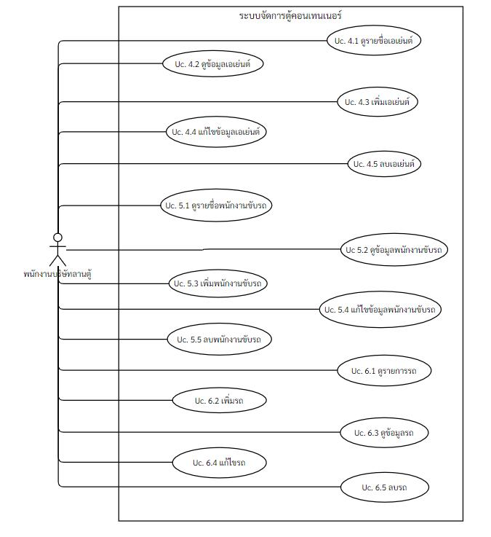

ภาพที่ 4-2 แผนภาพยูสเคสของระบบโดยรวม (2)

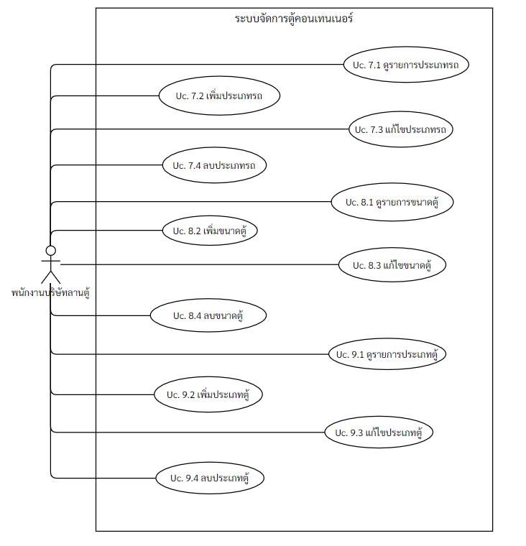

ภาพที่ 4-3 แผนภาพยูสเคสของระบบโดยรวม (3)

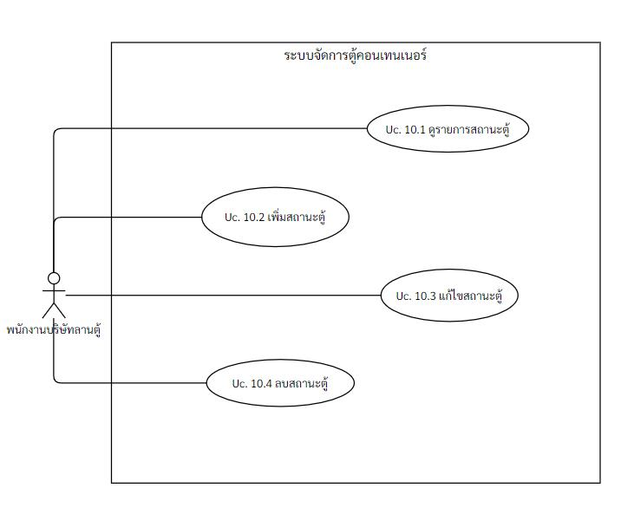

ภาพที่ 4-4 แผนภาพยูสเคสของระบบโดยรวม (4)

## 4.2 คำอธิบายยูสเคส (Use Case Description)

ระบบจัดการตู้คอนเทนเนอร์มีการอธิบายยูสเคส (Use Case) ทั้งหมดภายในระบบ   
โดยทำการแสดงในรูปแบบตารางเพื่อให้ทราบรายละเอียดของแต่ละมอดูล ลำดับขั้นตอนการทำงานในแต่ละยูสเคส และอธิบายหน้าที่ของผู้ใช้งานระบบ และขั้นตอนการทำงานในแต่ละยูสเคสของระบบจัดการตู้คอนเทนเนอร์ ดังต่อไปนี้

1. ยูสเคสเพิ่มการบริการ

เป็นการเพิ่มข้อมูล และรายละเอียดของการบริการหรือการใช้งานตู้คอนเทนเนอร์   
โดยผู้ใช้งานสามารถทำการเลือกเมนูการบริการ จากนั้นเลือกเพิ่มข้อมูลบริการ จากนั้นกรอกรายละเอียดของข้อมูลในบริการนั้น ๆ โดยเป็นรูปแบบของแบบฟอร์มเพิ่มข้อมูล แล้วทำการกดบันทึกข้อมูลเพื่อนำข้อมูลบริการเข้าสู่ระบบ โดยยูสเคสเพิ่มบริการมีรายละเอียดดังตารางที่ 4-1

ตารางที่ 4-1 ยูสเคสเพิ่มการบริการ

|  |  |  |
| --- | --- | --- |
| **ชื่อยูสเคส :** เพิ่มการบริการ | **รหัส :** Uc.1.1 | **ระดับความสำคัญ :** มาก |
| **ผู้กระทำหลัก :** พนักงานบริษัทลานตู้ | | **ระดับความซับซ้อน :** น้อย |
| **ผู้มีส่วนเกี่ยวข้อง :** พนักงานบริษัทลานตู้ เอเย่นต์ ลูกค้า | | |
| **คำอธิบาย :** กดปุ่ม “เพิ่มบริการ” ระบบทำการแสดงหน้าจอเพิ่มบริการ และแสดงแบบฟอร์ม เพื่อเพิ่มข้อมูลบริการ โดยมีข้อมูล ดังนี้ ข้อมูลของตู้คอนเทนเนอร์ ซึ่งมีข้อมูลคือ หมายเลขตู้ ประเภทตู้ สถานะบริการ น้ำหนักสูงสุดที่รับได้ น้ำหนักตู้เปล่า น้ำหนักสินค้าสูงสุด น้ำหนักสินค้าปัจจุบัน ปริมาตรสุทธิ ขนาดตู้ ความสูงของตู้ ความกว้างของตู้ ความยาวของตู้ ข้อมูลของการบริการ โดยมีข้อมูลคือ ประเภทบริการ วันที่ต้องออก วันที่เข้าลาน พนักงานนำเข้าลาน รถที่นำเข้า วันที่ออกจริง พนักงานนำออกลาน รถที่นำออก สถานที่ต้นทาง สถานที่ปลายทาง ข้อมูลของเอเย่นต์ โดยมีข้อมูล คือ ชื่อบริษัท ที่ตั้งบริษัท หมายเลขผู้เสียภาษี ผู้รับผิดชอบ เบอร์ติดต่อ อีเมล  และข้อมูลของลูกค้า มีข้อมูล คือ ชื่อบริษัท สาขา ที่ตั้งบริษัท หมายเลขผู้เสียภาษี ผู้รับผิดชอบ เบอร์ติดต่อ อีเมล และมีปุ่ม “ยกเลิก” และปุ่ม “บันทึก” อยู่ในหน้าจอเพิ่มบริการ | | |
| **สิ่งกระตุ้น :** พนักงานบริษัทลานตู้ต้องการเพิ่มข้อมูลบริการเข้าสู่ระบบ  **ประเภทสิ่งกระตุ้น :** ภายนอก | | |
| **เงื่อนไขก่อนการทำงาน :** | - | |
| **เงื่อนไขหลังการทำงาน :** | บันทึกข้อมูลบริการ และแสดงข้อมูลบริการทั้งหมดในระบบ | |

ตารางที่ 4-1 มอดูลเพิ่มการบริการ (ต่อ)

|  |  |  |
| --- | --- | --- |
| **ชื่อยูสเคส :** เพิ่มการบริการ | **รหัส :** Uc. 1.1 | **ระดับความสำคัญ :** มาก |
| **ผู้กระทำหลัก :** พนักงานบริษัทลานตู้ | | **ระดับความซับซ้อน :** น้อย |
| **ผู้มีส่วนเกี่ยวข้อง :**  พนักงานบริษัทลานตู้ เอเย่นต์ ลูกค้า | | |
| **ขั้นตอนการทำงานปกติ :** | **ผู้ใช้** | **ระบบ** |
|  | 1. กดเมนู “ข้อมูลบริการ”  3. กดปุ่ม “เพิ่มบริการ”  5. กรอกข้อมูลตู้คอนเทนเนอร์ ข้อมูลการบริการ ข้อมูลเอเย่นต์ และข้อมูลลูกค้า  6. กดปุ่ม “บันทึก” | 2. แสดงหน้าจอข้อมูลบริการ  4. แสดงหน้าจอเพิ่มบริการ  7. บันทึกข้อมูลบริการเข้าสู่ระบบ  8.แสดงหน้าจอดูรายการบริการ |
| **เงื่อนไขการทำงานพิเศษ :** | 5. ไม่กรอกข้อมูลสำคัญ | |

1. ยูสเคสดูรายการบริการ

เป็นการเรียกดูรายการบริการทั้งหมดที่มีในระบบ โดยแสดงรายการบริการในรูปแบบ ของตาราง (Table) โดยสามารถทำได้โดยการกดเมนู “ข้อมูลบริการ” ที่เมนูของระบบ ตารางแสดงรายการบริการ ซึ่งประกอบด้วยคอลัมน์ หมายเลขตู้ สถานะบริการ ประเภทตู้ วันที่ต้องออก   
(Cut-off) เอเย่นต์ ลูกค้า โดยยูสเคสดูรายการบริการมีรายละเอียดดังตารางที่ 4-2

ตารางที่ 4-2 ยูสเคสดูรายการบริการ

|  |  |  |  |
| --- | --- | --- | --- |
| **ชื่อยูสเคส** : ดูรายการบริการ | **รหัส** : Uc.1.2 | **ระดับความสำคัญ** : มาก | |
| **ผู้กระทำหลัก** : พนักงานบริษัทลานตู้ | | **ระดับความซับซ้อน** : ปานกลาง | |
| **ผู้มีส่วนเกี่ยวข้อง** :  พนักงานบริษัทลานตู้ เอเย่นต์ ลูกค้า | | | |
| **คำอธิบาย :** เข้าสู่ระบบจัดการตู้คอนเทนเนอร์ เลือกเมนู “ข้อมูลบริการ” ที่แถบเมนูของระบบ ระบบแสดงตาราง (Table) เพื่อแสดงรายการบริการที่มีในระบบ โดยระบบแสดงข้อมูลหมายเลขตู้คอนเทนเนอร์ของบริการ สถานะของตู้คอนเทนเนอร์ สถานะบริการ ประเภทของตู้คอนเทนเนอร์ วันที่ต้องนำตู้คอนเทนเนอร์ออกไปยังสถานที่ปลายทาง (Cut-off) ชื่อเอเย่นต์เจ้าของตู้ และ ชื่อลูกค้าที่ใช้งานบริการ | | | |
| **สิ่งกระตุ้น :** พนักงานบริษัทลานต้องการดูรายการบริการที่มีในระบบ  **ประเภทสิ่งกระตุ้น :** ภายนอก | | | |
| **เงื่อนไขก่อนการทำงาน :** | - | | |
| **เงื่อนไขหลังการทำงาน :** | แสดงข้อมูลรายการบริการ | | |
| **ขั้นตอนการทํางานปกติ :** | **ผู้ใช้** | | **ระบบ** |
|  | 1. กดเมนู “ข้อมูลบริการ” | | 2. แสดงตารางรายการบริการ |
| **เงื่อนไขการทํางานพิเศษ :** | - | | |

1. ยูสเคสคิดค่าบริการ

เป็นการบันทึกค่าใช้จ่าย ค่าบริการต่าง ๆ ที่อยู่ในรายการบริการ โดยในแต่ละบริการ มีค่าใช้จ่าย เช่น เมื่อตู้เกิดการชำรุด และต้องทำการส่งซ่อมบำรุง จะต้องมีการเสียค่าใช้จ่าย พนักงานบริษัทลานตู้สามารถเลือกที่รายการบริการ และเลือกที่การคำนวณค่าบริการ จากนั้นทำการใส่ข้อมูลของค่าใช้จ่าย โดยยูสเคสคิดค่าบริการมีรายละเอียดดังตารางที่ 4-3

ตารางที่ 4-3 ยูสเคสคิดค่าบริการ

|  |  |  |
| --- | --- | --- |
| **ชื่อยูสเคส :** คิดค่าบริการ | **รหัส :** Uc.1.3 | **ระดับความสำคัญ :** มาก |
| **ผู้กระทำหลัก :** พนักงานบริษัทลานตู้ | | **ระดับความซับซ้อน :** มาก |
| **ผู้มีส่วนเกี่ยวข้อง :** พนักงานบริษัทลานตู้ เอเย่นต์ ลูกค้า | | |
| **คำอธิบาย :** กดปุ่ม “คิดค่าบริการ” ระบบทำการแสดงหน้าต่างแสดงผลซ้อนคิดค่าบริการ โดยมีองค์ประกอบ ดังนี้ คือ กล่องบันทึกข้อความเพื่อกรอกค่าใช้จ่าย จำนวนเงิน ค่าใช้จ่ายรวม ปุ่มเพิ่มรายการค่าใช้จ่าย ปุ่มลบรายการค่าใช้จ่าย และปุ่มพิมพ์ใบแจ้งหนี้ (Invoice) | | |
| **สิ่งกระตุ้น :** พนักงานบริษัทลานตู้ต้องการคิดค่าบริการ  **ประเภทสิ่งกระตุ้น :** ภายนอก | | |
| **เงื่อนไขก่อนการทำงาน :** | ต้องมีข้อมูลบริการที่ต้องการคิดค่าบริการในระบบ | |
| **เงื่อนไขหลังการทำงาน :** | บันทึกค่าบริการ และพิมพ์ใบเสร็จ | |
| **ขั้นตอนการทำงานปกติ :** | **ผู้ใช้** | **ระบบ** |
|  | 1. กดปุ่ม “คิดค่าบริการ" ที่รายการบริการ  3. กรอกรายการค่าใช้จ่าย  5. กดปุ่ม “พิมพ์ใบเสร็จ” | 2. แสดงหน้าต่างแสดงผลซ้อนให้กรอกค่าใช้จ่าย  4. คำนวณค่าบริการ  6. พิมพ์ใบเสร็จ |
| **เงื่อนไขการทำงานพิเศษ :** | - | |

1. ยูสเคสแก้ไขข้อมูลบริการ

เป็นการแก้ไขข้อมูลรายละเอียดของการบริการนั้น ๆ โดยผู้ใช้งานสามารถกดเลือกเมนู “ข้อมูลบริการ” จากนั้นทำการเลือกรายการบริการที่ต้องการแก้ไขข้อมูล โดยมีรายละเอียดแสดงข้อมูลบริการเดิม ผู้ใช้สามารถแก้ไขข้อมูลบริการ และกดปุ่มบันทึกการแก้ไขเพื่อแก้ไขข้อมูลบริการได้ โดยยูสเคสแก้ไขข้อมูลบริการมีรายละเอียด ดังตารางที่ 4-4

ตารางที่ 4-4 ยูสเคสแก้ไขข้อมูลบริการ

|  |  |  |
| --- | --- | --- |
| **ชื่อยูสเคส :** แก้ไขข้อมูล  บริการ | **รหัส :** Uc.1.4 | **ระดับความสำคัญ :** มาก |
| **ผู้กระทำหลัก :** พนักงานบริษัทลานตู้ | | **ระดับความซับซ้อน :** น้อย |
| **ผู้มีส่วนเกี่ยวข้อง :**  พนักงานบริษัทลานตู้ เอเย่นต์ ลูกค้า | | |
| **คำอธิบาย :** กดปุ่ม “แก้ไขข้อมูลบริการ” ระบบทำการแสดงหน้าจอแก้ไขข้อมูลบริการ และแสดงแบบฟอร์มเพื่อแก้ไขข้อมูลบริการ โดยมีข้อมูล ดังนี้ ข้อมูลของตู้คอนเทนเนอร์ ซึ่งมีข้อมูลคือ หมายเลขตู้ ประเภทตู้ สถานะบริการ น้ำหนักสูงสุดที่รับได้ น้ำหนักตู้เปล่า น้ำหนักสินค้าสูงสุด น้ำหนักสินค้าปัจจุบัน ปริมาตรสุทธิ ขนาดตู้ ความสูงของตู้ ความกว้างของตู้ ความยาวของตู้ ข้อมูลของการบริการ โดยมีข้อมูลคือ ประเภทบริการ วันที่ต้องออก วันที่เข้าลาน พนักงานนำเข้าลาน รถที่นำเข้า วันที่ออกจริง พนักงานนำออกลาน รถที่นำออก สถานที่ต้นทาง สถานที่ปลายทาง ข้อมูลของเอเย่นต์ โดยมีข้อมูล คือ ชื่อบริษัท ที่ตั้งบริษัท หมายเลขผู้เสียภาษี ผู้รับผิดชอบ เบอร์ติดต่อ อีเมล และข้อมูลของลูกค้า มีข้อมูล คือ ชื่อบริษัท สาขา ที่ตั้งบริษัท หมายเลขผู้เสียภาษี ผู้รับผิดชอบ เบอร์ติดต่อ อีเมล และมีปุ่ม “ยกเลิก” และปุ่ม “บันทึก” อยู่ในหน้าจอแก้ไขข้อมูลบริการ | | |
| **สิ่งกระตุ้น :** พนักงานบริษัทลานตู้ต้องการแก้ไขข้อมูลการบริการที่มีอยู่ในระบบ  **ประเภทสิ่งกระตุ้น :** ภายนอก | | |
| **เงื่อนไขก่อนการทำงาน :** | ต้องมีข้อมูลบริการที่ต้องการแก้ไขข้อมูลบริการ | |
| **เงื่อนไขหลังการทำงาน :** | บันทึกการแก้ไขข้อมูลบริการ และแสดงรายการบริการทั้งหมดในระบบ | |

ตารางที่ 4-4 ยูสเคสแก้ไขข้อมูลบริการ (ต่อ)

|  |  |  |
| --- | --- | --- |
| **ชื่อยูสเคส :** แก้ไขข้อมูล  บริการ | **รหัส :** Uc.1.4 | **ระดับความสำคัญ :** มาก |
| **ผู้กระทำหลัก :** พนักงานบริษัทลานตู้ | | **ระดับความซับซ้อน :** น้อย |
| **ผู้มีส่วนเกี่ยวข้อง :**  พนักงานบริษัทลานตู้ เอเย่นต์ ลูกค้า | | |
| **ขั้นตอนการทำงานปกติ :** | **ผู้ใช้** | **ระบบ** |
|  | 1. กดเมนู “ข้อมูลบริการ”  3. กดปุ่ม “แก้ไขข้อมูลบริการ”  5. กรอกข้อมูลตู้คอนเทนเนอร์ ข้อมูลการบริการ ข้อมูลเอเย่นต์ และข้อมูลลูกค้า  6. กดปุ่ม “บันทึกการแก้ไข” | 2. แสดงหน้าจอดูรายการบริการ  4. แสดงหน้าจอแก้ไขข้อมูลบริการ  7. บันทึกการแก้ไขข้อมูลบริการ  8. แสดงหน้าจอดูรายการบริการ |
| **เงื่อนไขการทำงานพิเศษ :** | - | |

1. ยูสเคสลบบริการ

เป็นการลบข้อมูลบริการ โดยผู้ใช้งานสามารถทำการกดเลือกที่เมนูการบริการ จากนั้นระบบแสดงหน้าจอดูรายการบริการ ผู้ใช้งานสามารถเลือกรายการบริการที่ต้องการลบ และกดปุ่ม “ลบ” จากนั้นทำการกดยืนยันการลบข้อมูล โดยยูสเคสลบข้อมูลมีรายละเอียดดังตารางที่ 4-5

ตารางที่ 4-5 ยูสเคสลบข้อมูลบริการ

|  |  |  |
| --- | --- | --- |
| **ชื่อยูสเคส :** ลบบริการ | **รหัส :** Uc.1.5 | **ระดับความสำคัญ :** ปานกลาง |
| **ผู้กระทำหลัก :** พนักงานบริษัทลานตู้ | | **ระดับความซับซ้อน :** น้อย |
| **ผู้มีส่วนเกี่ยวข้อง :** พนักงานบริษัทลานตู้ พนักงานขับรถ | | |
| **คำอธิบาย :** กดปุ่ม “ลบ” ที่แถวในตารางของบริการที่ต้องการลบ ระบบทำการลบบริการดังกล่าวออกจากระบบ | | |
| **สิ่งกระตุ้น :** พนักงานบริษัทลานตู้ต้องการลบบริการออกจากระบบ  **ประเภทสิ่งกระตุ้น :** ภายนอก | | |
| **เงื่อนไขก่อนการทำงาน :** | ต้องมีข้อมูลบริการที่ต้องการลบอยู่ในระบบ | |
| **เงื่อนไขหลังการทำงาน :** | ข้อมูลบริการถูกลบออกจากระบบ | |
| **ขั้นตอนการทำงานปกติ :** | **ผู้ใช้** | **ระบบ** |
|  | 1. กดปุ่ม “ลบ” ที่แถวในตารางของบริการที่ต้องการลบ | 2. ลบบริการออกจากระบบ |
| **เงื่อนไขการทำงานพิเศษ :** | - | |

1. ยูสเคสดูข้อมูลบริการ

เป็นการเลือกดูข้อมูล รายละเอียดของการบริการ โดยผู้ใช้งานสามารถเลือกรายการบริการที่ต้องการ จากนั้นหน้าจอแสดงข้อมูล และรายละเอียดต่าง ๆ ของรายการบริการ นอกจากนี้ผู้ใช้งานยังสามารถกดเลือกแก้ไขข้อมูลในหน้าแสดงข้อมูลนี้ได้ทันที โดยมีรายละเอียดดังตารางที่ 4-6

ตารางที่ 4-6 ยูสเคสดูข้อมูลบริการ

|  |  |  |
| --- | --- | --- |
| **ชื่อยูสเคส :** ดูข้อมูลบริการ | **รหัส :** Uc.1.6 | **ระดับความสำคัญ :** มาก |
| **ผู้กระทำหลัก :** พนักงานบริษัทลานตู้ | | **ระดับความซับซ้อน :** ปานกลาง |
| **ผู้มีส่วนเกี่ยวข้อง :**  พนักงานบริษัทลานตู้ | | |
| **คำอธิบาย :** คลิกที่รายการบริการใดบริการหนึ่ง ระบบจะแสดงข้อมูลของบริการนั้น โดยมีข้อมูลดังนี้ ข้อมูลของตู้คอนเทนเนอร์ ซึ่งมีข้อมูลคือ หมายเลขตู้ ประเภทตู้ สถานะบริการ น้ำหนักสูงสุดที่รับได้ น้ำหนักตู้เปล่า น้ำหนักสินค้าสูงสุด น้ำหนักสินค้าปัจจุบัน ปริมาตรสุทธิ ขนาดตู้ ความสูง ความกว้าง ความยาว ข้อมูลของการบริการ โดยจะมีข้อมูลคือ ประเภท วันที่ต้องออก วันที่เข้าลาน พนักงานนำเข้าลาน รถที่นำเข้า วันที่ออกจริง พนักงานนำออกลาน รถที่นำออก สถานที่ต้นทาง สถานที่ปลายทาง ข้อมูลของเอเย่นต์ มีข้อมูลคือ ชื่อบริษัท ที่ตั้งบริษัท หมายเลขผู้เสียภาษี ผู้รับผิดชอบ เบอร์ติดต่อ และอีเมล และข้อมูลของลูกค้า มีข้อมูลคือ ชื่อบริษัท สาขาบริษัท ที่ตั้งบริษัท หมายเลขผู้เสียภาษี ผู้รับผิดชอบ เบอร์ติดต่อ และอีเมล | | |
| **สิ่งกระตุ้น :** พนักงานบริษัทลานตู้ต้องการดูรายละเอียดรายการบริการ  **ประเภทสิ่งกระตุ้น :** ภายนอก | | |
| **เงื่อนไขก่อนการทำงาน :** | มีข้อมูลบริการอยู่ในระบบ | |
| **เงื่อนไขหลังการทำงาน :** | แสดงข้อมูลบริการ | |
| **ขั้นตอนการทำงานปกติ :** | **ผู้ใช้** | **ระบบ** |
|  | 1. กดที่รายการบริการที่ต้องการดูข้อมูล | 2. แสดงรายละเอียดบริการ |
| **เงื่อนไขการทำงานพิเศษ :** | - | |

1. ยูสเคสดาวน์โหลดรายงานบริการ

เป็นการเรียกดูข้อมูลหรือรวมสรุปข้อมูลของรายการบริการนั้น ๆ โดยจะแสดงออกมาในรูปแบบของข้อมูลใน Excel ผู้ใช้งานสามารถทำการเลือกที่เมนูการบริการ จากนั้นเลือกดูสรุปรายงานบริการ ระบบแสดงข้อมูลของรายการบริการออกมาโดยมีรายละเอียดดังตารางที่ 4-7

ตารางที่ 4-7 มอดูลดาวน์โหลดรายการบริการ

|  |  |  |
| --- | --- | --- |
| **ชื่อยูสเคส :** ดาวน์โหลดรายงานบริการ | **รหัส :** Uc.1.7 | **ระดับความสำคัญ :** มาก |
| **ผู้กระทำหลัก :** พนักงานบริษัทลานตู้ | | **ระดับความซับซ้อน :** ปานกลาง |
| **ผู้มีส่วนเกี่ยวข้อง :**  พนักงานบริษัทลานตู้ | | |
| **คำอธิบาย :** คลิกที่ปุ่ม Download Excel ระบบจะทำการโอนข้อมูลไปยังไฟล์จัดเก็บ โดยจะมีข้อมูลของ 15 วัน ย้อนหลัง ดังนี้คือ จำนวนตู้เข้า จำนวนตู้ออก จำนวนตู้ดรอป ผลรวมของจำนวนตู้เข้า ผลรวมของจำนวนตู้ออก และผลรวมของจำนวนตู้ดรอป | | |
| **สิ่งกระตุ้น :** พนักงานบริษัทลานตู้ต้องการดาวน์โหลดข้อมูลตู้เข้า ตู้ออก ตู้ดรอป เป็น Excel  **ประเภทสิ่งกระตุ้น :** ภายนอก | | |
| **เงื่อนไขก่อนการทำงาน :** | มีข้อมูลบริการอยู่ในระบบ | |
| **เงื่อนไขหลังการทำงาน :** | ดาวน์โหลดรายงานในรูปแบบไฟล์เอกสาร Excel สำเร็จ | |
| **ขั้นตอนการทำงานปกติ :** | **ผู้ใช้** | **ระบบ** |
|  | 1. กดปุ่ม “Download Excel” | 2. ดาวน์โหลดรายงานในรูปแบบไฟล์เอกสาร Excel |
| **เงื่อนไขการทำงานพิเศษ :** | - | |

1. ยูสเคสเพิ่มตู้คอนเทนเนอร์

เป็นการเพิ่มข้อมูล และรายละเอียดของตู้คอนเทนเนอร์ โดยผู้ใช้งานสามารถทำการเลือกเมนูตู้คอนเทนเนอร์ จากนั้นเลือกเพิ่มข้อมูลตู้คอนเทนเนอร์ จากนั้นกรอกรายละเอียดของตู้ คอนเทนเนอร์นั้น ๆ โดยจะเป็นรูปแบบของแบบฟอร์มข้อมูล แล้วทำการกดบันทึกข้อมูลเพื่อนำข้อมูลตู้คอนเทนเนอร์เข้าสู่ระบบ โดยมีรายละเอียดดังตารางที่ 4-8

ตารางที่ 4-8 ยูสเคสเพิ่มข้อมูลตู้คอนเทนเนอร์

|  |  |  |
| --- | --- | --- |
| **ชื่อยูสเคส:** เพิ่มตู้คอนเทนเนอร์ | รหัส : Uc.2.1 | **ระดับความสำคัญ :** มาก |
| **ผู้กระทำหลัก** : พนักงานบริษัทลานตู้ | | **ระดับความซับซ้อน :** ปานกลาง |
| **ผู้มีส่วนเกี่ยวข้อง** :  พนักงานบริษัทลานตู้ เอเย่นต์ | | |
| **คำอธิบาย** : กดปุ่ม “เพิ่มตู้” ระบบทำการแสดงหน้าจอเพิ่มตู้คอนเทนเนอร์และแสดงแบบฟอร์มเพื่อเพิ่มข้อมูลตู้คอนเทนเนอร์ โดยมีข้อมูล ดังนี้ คือ หมายเลขตู้ สถานะตู้ ประเภทตู้ และขนาดตู้ และข้อมูลเอเย่นต์ โดยมีข้อมูล ดังนี้ คือ ชื่อบริษัท หมายเลขผู้เสียภาษี ที่ตั้งบริษัท ชื่อจริง-นามสกุลของตัวแทนเอเย่นต์ เบอร์โทรติดต่อ อีเมล และมีปุ่ม “ยกเลิก” และปุ่ม “บันทึก” อยู่ในหน้าจอเพิ่มตู้คอนเทนเนอร์ | | |
| **สิ่งกระตุ้น** : พนักงานบริษัทลานตู้ต้องการเพิ่มตู้คอนเทนเนอร์  **ประเภทสิ่งกระตุ้น** : ภายนอก | | |
| **เงื่อนไขก่อนการทำงาน :** | - | |
| **เงื่อนไขหลังการทำงาน :** | แสดงรายการตู้ที่เพิ่ม | |
| **ขั้นตอนการทํางานปกติ :** | ผู้ใช้ | **ระบบ** |
|  | 1. กดปุ่ม “เพิ่มตู้”  3. กรอกข้อมูลตู้คอนเทนเนอร์  4. กดปุ่ม “บันทึก” | 2. แสดงหน้าจอกรอกข้อมูลตู้คอนเทนเนอร์  5. แสดงหน้าจอดูรายการตู้คอนเทนเนอร์ |
| **เงื่อนไขการทํางานพิเศษ :** | - | |

1. ยูสเคสแก้ไขข้อมูลตู้คอนเทนเนอร์

เป็นการแก้ไขข้อมูล รายละเอียดของตู้คอนเทนเนอร์นั้น ๆ โดยผู้ใช้งานสามารถกดเลือกเมนูตู้คอนเทนเนอร์ จากนั้นทำการเลือกรายการตู้คอนเทนเนอร์ที่ต้องการแก้ไขข้อมูล โดยจะมีรายละเอียดแสดงขึ้นมา ผู้ใช้สามารถกดปุ่มแก้ไข เพื่อแก้ไขรายละเอียดได้ โดยมีรายละเอียดดังตารางที่ 4-9

ตารางที่ 4-9 ยูสเคสแก้ไขข้อมูลตู้คอนเทนเนอร์

|  |  |  |
| --- | --- | --- |
| **ชื่อยูสเคส :** แก้ไขข้อมูลตู้คอนเทนเนอร์ | **รหัส :** Uc.2.2 | **ระดับความสำคัญ :** มาก |
| **ผู้กระทำหลัก :** พนักงานบริษัทลานตู้ | | **ระดับความซับซ้อน :** ปานกลาง |
| **ผู้มีส่วนเกี่ยวข้อง :**  พนักงานบริษัทลานตู้ เอเย่นต์ | | |
| **คำอธิบาย :** กดปุ่ม “แก้ไขข้อมูลตู้คอนเทนเนอร์” ระบบทำการแสดงหน้าจอแก้ไขข้อมูลตู้ คอนเทนเนอร์ และแสดงแบบฟอร์มเพื่อแก้ไขข้อมูลตู้คอนเทนเนอร์ โดยมีข้อมูล ดังนี้ คือ หมายเลขตู้ สถานะตู้ ประเภทตู้ และขนาดตู้ และข้อมูลเอเย่นต์ โดยมีข้อมูล ดังนี้ คือ ชื่อบริษัท หมายเลขผู้เสียภาษี ที่ตั้งบริษัท ชื่อจริง-นามสกุลของตัวแทนเอเย่นต์ เบอร์โทรติดต่อ อีเมล และมีปุ่ม “ยกเลิก” และปุ่ม “บันทึก” อยู่ในหน้าจอแก้ไขข้อมูลตู้คอนเทนเนอร์ | | |
| **สิ่งกระตุ้น :** พนักงานบริษัทลานตู้ต้องการแก้ไขตู้  **ประเภทสิ่งกระตุ้น :** ภายนอก | | |
| **เงื่อนไขก่อนการทำงาน :** | - | |
| **เงื่อนไขหลังการทำงาน :** | แสดงรายการข้อมูลตู้คอนเทนเนอร์ที่ถูกแก้ไข | |
| **ขั้นตอนการทํางานปกติ :** | **ผู้ใช้** | **ระบบ** |
|  | 1. กดปุ่ม “แก้ไขข้อมูล”  3. แก้ไขข้อมูล  ตู้คอนเทนเนอร์  4. กดปุ่ม “บันทึกการแก้ไข” | 2. แสดงหน้าจอแก้ไขข้อมูล  ตู้คอนเทนเนอร์  5. แสดงข้อมูลตู้คอนเทนเนอร์ที่ถูกแก้ไข |
| **เงื่อนไขการทํางานพิเศษ :** | - | |

1. ยูสเคสดูรายการตู้คอนเทนเนอร์

เป็นการเรียกดูรายการตู้คอนเทนเนอร์ เพื่อแสดงข้อมูลของตู้คอนเทนเนอร์นั้น ๆ โดยผู้ใช้งานสามารถเลือกเมนูตู้คอนเทนเนอร์หน้าจอจะแสดงรายการตู้คอนเทนเนอร์ต่าง ๆ แต่ละรายการ   
โดยประกอบไปด้วย ขนาดตู้ ประเภทตู้ รวมทั้งหมายเลขตู้ เป็นต้น โดยมีรายละเอียดดังตารางที่ 4-10

|  |  |  |
| --- | --- | --- |
| **ชื่อยูสเคส :** ดูรายการ  ตู้คอนเทนเนอร์ | **รหัส :** Uc.2.3 | **ระดับความสำคัญ :** มาก |
| **ผู้กระทำหลัก :** พนักงานบริษัทลานตู้ | | **ระดับความซับซ้อน :** ปานกลาง |
| **ผู้มีส่วนเกี่ยวข้อง :**  พนักงานบริษัทลานตู้ เอเย่นต์ | | |
| **คำอธิบาย :** เข้าสู่ระบบจัดการตู้คอนเทนเนอร์ เลือกเมนู “ข้อมูลตู้คอนเทนเนอร์” ที่แถบเมนูของระบบ ระบบแสดงตาราง (Table) เพื่อแสดงรายการตู้คอนเทนเนอร์ที่มีในระบบ โดยระบบแสดงข้อมูลหมายเลขตู้คอนเทนเนอร์ สถานะของตู้คอนเทนเนอร์ ประเภทตู้คอนเทนเนอร์ ขนาดของตู้คอนเทนเนอร์ ชื่อเอเย่นต์เจ้าของตู้ | | |
| **สิ่งกระตุ้น :** พนักงานบริษัทลานตู้ต้องการดูรายการตู้คอนเทนเนอร์  **ประเภทสิ่งกระตุ้น :** ภายนอก | | |
| **เงื่อนไขก่อนการทำงาน :** | - | |
| **เงื่อนไขหลังการทำงาน :** | แสดงรายการตู้คอนเทนเนอร์ | |
| **ขั้นตอนการทํางานปกติ :** | **ผู้ใช้** | **ระบบ** |
|  | 1. เลือกเมนู “ข้อมูล  ตู้คอนเทนเนอร์” | 2. แสดงข้อมูลตู้คอนเทนเนอร์ |
| **เงื่อนไขการทํางานพิเศษ :** | - | |

ตารางที่ 4-10 ยูสเคสดูรายการตู้คอนเทนเนอร์

1. ยูสเคสดูข้อมูลตู้คอนเทนเนอร์

เป็นการเลือกดูข้อมูล รายละเอียดของตู้คอนเทนเนอร์โดยผู้ใช้งานสามารถเลือกดูรายการตู้คอนเทนเนอร์ที่ต้องการ จากนั้นหน้าจอแสดงข้อมูล และรายละเอียดต่าง ๆ ของตู้คอนเทนเนอร์ นอกจากนี้ผู้ใช้ยังสามารถกดเลือกแก้ไขข้อมูล ในหน้าจอแสดงข้อมูลนี้ได้ทันที โดยมีรายละเอียดดังตารางที่ 4-11

ตารางที่ 4-11 ยูสเคสดูข้อมูลตู้คอนเทนเนอร์

|  |  |  |
| --- | --- | --- |
| **ชื่อยูสเคส :** ดูข้อมูล  ตู้คอนเทนเนอร์ | **รหัส :** Uc.2.4 | **ระดับความสำคัญ :** มาก |
| **ผู้กระทำหลัก :** พนักงานบริษัทลานตู้ | | **ระดับความซับซ้อน :** ปานกลาง |
| **ผู้มีส่วนเกี่ยวข้อง :**  พนักงานบริษัทลานตู้ เอเย่นต์ | | |
| **คำอธิบาย :** กดที่แถวในตารางแสดงรายการตู้คอนเทนเนอร์ที่ต้องการดูข้อมูล ระบบแสดงข้อมูล ตู้คอนเทนเนอร์ ซึ่งประกอบไปด้วย หมายเลขตู้ สถานะตู้ ประเภทตู้ ขนาดตู้ น้ำหนักสูงสุดที่ได้รับ น้ำหนักตู้เปล่า น้ำหนักสินค้าสูงสุด ปริมาตรสุทธิ ความยาว ความกว้าง และความสูง แสดงข้อมูลเอเย่นต์ ซึ่งประกอบไปด้วย ชื่อบริษัท ที่ตั้งบริษัท หมายเลขผู้เสียภาษี ผู้รับผิดชอบ เบอร์ติดต่อ และอีเมล | | |
| **สิ่งกระตุ้น :** พนักงานบริษัทลานตู้ต้องการดูข้อมูลตู้คอนเทนเนอร์  **ประเภทสิ่งกระตุ้น :** ภายนอก | | |
| **เงื่อนไขก่อนการทำงาน :** | - | |
| **เงื่อนไขหลังการทำงาน :** | แสดงข้อมูลตู้คอนเทนเนอร์ที่ต้องการดูข้อมูล | |
| **ขั้นตอนการทํางานปกติ :** | **ผู้ใช้** | **ระบบ** |
|  | 1. กดที่แถวในตารางของ  ตู้คอนเทนเนอร์ที่ต้องการดูข้อมูล | 2. แสดงข้อมูลตู้คอนเทนเนอร์ |
| **เงื่อนไขการทํางานพิเศษ :** | - | |

1. ยูสเคสดูรายชื่อลูกค้า

เป็นการเรียกดูรายชื่อลูกค้าทั้งหมดของระบบ โดยผู้ใช้งานสามารถเลือกเมนูลูกค้า หน้าจอแสดงรายชื่อลูกค้าต่าง ๆ โดยประกอบไปด้วย ชื่อบริษัทลูกค้า ชื่อลูกค้า จำนวนตู้ที่กำลังใช้ เบอร์โทร อีเมล โดยมีรายละเอียดดังตารางที่ 4-12

|  |  |  |
| --- | --- | --- |
| **ชื่อยูสเคส :** ดูรายชื่อลูกค้า | **รหัส :** Uc.3.1 | **ระดับความสำคัญ :** มาก |
| **ผู้กระทำหลัก :** พนักงานบริษัทลานตู้ | | **ระดับความซับซ้อน :** ปานกลาง |
| **ผู้มีส่วนเกี่ยวข้อง :**  พนักงานบริษัทลานตู้ ลูกค้า | | |
| **คำอธิบาย :** เข้าสู่ระบบจัดการตู้คอนเทนเนอร์ เลือกเมนู “ข้อมูลลูกค้า” ที่แถบเมนูของระบบ ระบบทำการแสดงตาราง (Table) เพื่อแสดงรายชื่อที่เป็นลูกค้าของบริษัททั้งหมด ซึ่งประกอบไปด้วย ชื่อบริษัท ผู้รับผิดชอบ จำนวนตู้ที่กำลังใช้ เบอร์โทรศัพท์ และอีเมล | | |
| **สิ่งกระตุ้น :** พนักงานบริษัทลานตู้ต้องการดูรายชื่อลูกค้า  **ประเภทสิ่งกระตุ้น :** ภายนอก | | |
| **เงื่อนไขก่อนการทำงาน :** | - | |
| **เงื่อนไขหลังการทำงาน :** | แสดงรายชื่อลูกค้า | |
| **ขั้นตอนการทํางานปกติ :** | **ผู้ใช้** | **ระบบ** |
|  | 1. เลือกเมนูข้อมูลลูกค้า | 2. แสดงรายชื่อลูกค้า |
| **เงื่อนไขการทํางานพิเศษ :** | - | |

ตารางที่ 4-12 ยูสเคสดูรายชื่อลูกค้า

1. ยูสเคสดูข้อมูลลูกค้า

เป็นการเลือกดูข้อมูล รายละเอียดของลูกค้าโดยผู้ใช้งานสามารถเลือกรายการลูกค้าที่ต้องการ จากนั้นหน้าจอแสดงข้อมูล และรายละเอียดต่าง ๆ ของรายการลูกค้า นอกจากนี้ผู้ใช้งานสามารถกดเลือกแก้ไขข้อมูลในหน้าจอแสดงข้อมูลนี้ได้ทันที โดยมีรายละเอียดดังตารางที่ 4-13

ตารางที่ 4-13 ยูสเคสดูข้อมูลลูกค้า

|  |  |  |
| --- | --- | --- |
| **ชื่อยูสเคส :** ดูข้อมูลลูกค้า | **รหัส :** Uc.3.2 | **ระดับความสำคัญ :** ปานกลาง |
| **ผู้กระทำหลัก :** พนักงานบริษัทลานตู้ | | **ระดับความซับซ้อน :** น้อย |
| **ผู้มีส่วนเกี่ยวข้อง :**  พนักงานบริษัทลานตู้ ลูกค้า | | |
| **คำอธิบาย :** กดเมนู “ข้อมูลลูกค้า” ระบบทำการแสดงตารางข้อมูลลูกค้า จากนั้นเลือกรายชื่อลูกค้าที่ต้องการดูข้อมูล ซึ่งมีข้อมูลประกอบไปด้วย ชื่อบริษัท สาขาบริษัท หมายเลขผู้เสียภาษี  ชื่อลูกค้า เบอร์โทรศัพท์ และอีเมล | | |
| **สิ่งกระตุ้น :** พนักงานบริษัทลานตู้ต้องการดูข้อมูลลูกค้า  **ประเภทสิ่งกระตุ้น :** ภายนอก | | |
| **เงื่อนไขก่อนการทำงาน :** | - | |
| **เงื่อนไขหลังการทำงาน :** | แสดงข้อมูลลูกค้า | |
| **ขั้นตอนการทำงานปกติ :** | **ผู้ใช้** | **ระบบ** |
|  | 1. เลือกเมนูข้อมูลลูกค้า  3. เลือกรายชื่อลูกค้าที่ต้องการดูข้อมูล | 2. แสดงรายชื่อลูกค้า  4. แสดงข้อมูลลูกค้า |
| **เงื่อนไขการทำงานพิเศษ :** | - | |

1. ยูสเคสเพิ่มข้อมูลลูกค้า

เป็นการเพิ่มข้อมูล และรายละเอียดของลูกค้าโดยผู้ใช้งานสามารถทำการเลือกเมนูลูกค้าจากนั้นเลือกเพิ่มข้อมูลลูกค้า จากนั้นกรอกรายละเอียดของข้อมูลลูกค้านั้น ๆ โดยจะเป็นรูปแบบ ของแบบฟอร์มข้อมูล แล้วทำการกดบันทึกข้อมูลเพื่อนำข้อมูลลูกค้าเข้าสู่ระบบโดยมีรายละเอียดดังตารางที่ 4-14

ตารางที่ 4-14 ยูสเคสเพิ่มข้อมูลลูกค้า

|  |  |  |
| --- | --- | --- |
| **ชื่อยูสเคส :** เพิ่มลูกค้า | **รหัส :** Uc.3.3 | **ระดับความสำคัญ :** มาก |
| **ผู้กระทำหลัก :** พนักงานบริษัทลานตู้ | | **ระดับความซับซ้อน :** ปานกลาง |
| **ผู้มีส่วนเกี่ยวข้อง :**  พนักงานบริษัทลานตู้ ลูกค้า | | |
| **คำอธิบาย :** กดที่ปุ่มเพิ่มลูกค้าในตารางแสดงรายชื่อลูกค้า ระบบทำการแสดงหน้าจอเพิ่มลูกค้า และแสดงแบบฟอร์มเพื่อเพิ่มข้อมูลลูกค้า โดยมีข้อมูล ดังนี้ ชื่อบริษัท สาขาบริษัท หมายเลขผู้เสียภาษี ชื่อลูกค้า เบอร์โทรศัพท์ อีเมล และมีปุ่ม “ยกเลิก” และปุ่ม “บันทึก” อยู่ในหน้าจอเพิ่มลูกค้า | | |
| **สิ่งกระตุ้น :** พนักงานบริษัทลานตู้ต้องการเพิ่มลูกค้า  **ประเภทสิ่งกระตุ้น :** ภายนอก | | |
| **เงื่อนไขก่อนการทำงาน :** | - | |
| **เงื่อนไขหลังการทำงาน :** | บันทึกข้อมูลของลูกค้า | |
| **ขั้นตอนการทํางานปกติ :** | **ผู้ใช้** | **ระบบ** |
|  | 1. เลือกปุ่ม "เพิ่มลูกค้า"  3. กรอกข้อมูลลูกค้า  4. กดปุ่ม “บันทึก” | 2. แสดงแบบฟอร์มเพื่อกรอกเพิ่มลูกค้า  5. บันทึกข้อมูลลูกค้า |
| **เงื่อนไขการทํางานพิเศษ :** | - | |

1. ยูสเคสแก้ไขข้อมูลลูกค้า

เป็นการแก้ไขข้อมูล รายละเอียดของลูกค้านั้น ๆ โดยผู้ใช้งานสามารถกดเลือกเมนูลูกค้าจากนั้นทำการเลือกรายการลูกค้าที่ต้องการแก้ไขข้อมูล โดยจะมีรายละเอียดแสดงขึ้นมา ผู้ใช้งานสามารถกดปุ่มแก้ไข เพื่อแก้ไขรายละเอียดได้ โดยมีรายละเอียดดังตารางที่ 4-15

ตารางที่ 4-15 ยูสเคสแก้ไขข้อมูลลูกค้า

|  |  |  |
| --- | --- | --- |
| **ชื่อยูสเคส :** แก้ไขข้อมูลลูกค้า | **รหัส :** Uc.3.4 | **ระดับความสำคัญ :** ปานกลาง |
| **ผู้กระทำหลัก :** พนักงานบริษัทลานตู้ | | **ระดับความซับซ้อน :** ปานกลาง |
| **ผู้มีส่วนเกี่ยวข้อง :**  พนักงานบริษัทลานตู้ ลูกค้า | | |
| **คำอธิบาย :** เลือกปุ่ม “แก้ไขข้อมูล” ระบบแสดงหน้าจอแก้ไขข้อมูลซึ่งมีชื่อบริษัท ที่ตั้งบริษัท สาขา หมายเลขผู้เสียภาษี ผู้รับผิดชอบ ชื่อจริง นามสกุล เบอร์โทรติดต่อ อีเมล ให้ทำการกรอกข้อมูลที่ต้องการแก้ไข และเลือกปุ่ม “บันทึกการแก้ไข” ระบบทำการแก้ไขข้อมูลของลูกค้า | | |
| **สิ่งกระตุ้น :** พนักงานบริษัทลานตู้ต้องการแก้ไขข้อมูลลูกค้า  **ประเภทสิ่งกระตุ้น :** ภายนอก | | |
| **เงื่อนไขก่อนการทำงาน :** | ต้องมีข้อมูลของลูกค้า | |
| **เงื่อนไขหลังการทำงาน :** | ข้อมูลของลูกค้าถูกแก้ไข | |
| **ขั้นตอนการทํางานปกติ :** | **ผู้ใช้** | **ระบบ** |
|  | 1. กดปุ่ม "แก้ไขข้อมูล"  3. กรอกข้อมูลที่ต้องการทำการแก้ไข  4. กดปุ่ม "บันทึกการแก้ไข" | 2. แสดงหน้าจอแก้ไขข้อมูลลูกค้า  5. แก้ไขข้อมูลของลูกค้า  6. แสดงหน้าดูรายชื่อลูกค้า |
| **เงื่อนไขการทํางานพิเศษ :** | - | |

1. ยูสเคสลบลูกค้า

เป็นการลบลูกค้า โดยผู้ใช้งานสามารถทำการกดที่เมนูลูกค้าจากนั้นหน้าจอแสดงรายการลูกค้าต่าง ๆ ผู้ใช้งานสามารถเลือกรายการลูกค้าที่ต้องการลบที่ปุ่มลบ จากนั้นทำการกดยืนยันการลบข้อมูล โดยมีรายละเอียดดังตารางที่ 4-16

ตารางที่ 4-16 ยูสเคสลบข้อมูลลูกค้า

|  |  |  |
| --- | --- | --- |
| **ชื่อยูสเคส :** ลบข้อมูลลูกค้า | **รหัส :** Uc.3.5 | **ระดับความสำคัญ :** ปานกลาง |
| **ผู้กระทำหลัก :** พนักงานบริษัทลานตู้ | | **ระดับความซับซ้อน :** ปานกลาง |
| **ผู้มีส่วนเกี่ยวข้อง :**  พนักงานบริษัทลานตู้ ลูกค้า | | |
| **คำอธิบาย :** เข้าสู่ระบบจัดการตู้คอนเทนเนอร์ เลือกเมนู “ข้อมูลลูกค้า” ที่แถบเมนูของระบบ ระบบแสดงตาราง (Table) แสดงรายชื่อลูกค้า กดปุ่ม “ลบลูกค้า” ที่แถวในตารางของลูกค้าที่ต้องการลบ ระบบแสดงหน้าต่างแสดงผลซ้อนยืนยันการลบข้อมูล ให้ทำการกดยืนยัน ระบบจึงทำการลบข้อมูลของลูกค้า | | |
| **สิ่งกระตุ้น :** พนักงานบริษัทลานตู้ต้องการลบข้อมูลลูกค้า  **ประเภทสิ่งกระตุ้น :** ภายนอก | | |
| **เงื่อนไขก่อนการทำงาน :** | ต้องมีข้อมูลลูกค้า | |
| **เงื่อนไขหลังการทำงาน :** | ลบข้อมูลของลูกค้า | |
| **ขั้นตอนการทํางานปกติ :** | **ผู้ใช้** | **ระบบ** |
|  | 1. กดปุ่ม "ลบลูกค้า"  3. กดยืนยัน | 2. แสดงหน้าต่างแสดงผลซ้อนยืนยันการลบข้อมูลลูกค้า  4. ลบข้อมูลลูกค้า และระบบแสดงหน้าจอดูรายชื่อลูกค้า |
| **เงื่อนไขการทํางานพิเศษ :** | - | |

1. ยูสเคสดาวน์โหลดรายงานลูกค้า

เป็นการเรียกดูข้อมูลหรือรวมสรุปข้อมูลของรายการลูกค้านั้น ๆ โดยจะแสดงในรูปแบบของข้อมูลใน Excel ผู้ใช้งานสามารถทำการเลือกที่เมนูข้อมูลลูกค้า จากนั้นเลือกดูสรุปรายงานลูกค้า ระบบแสดงข้อมูลของรายการลูกค้าโดยมีรายละเอียด ดังตารางที่ 4-17

ตารางที่ 4-17 มอดูลดาวน์โหลดรายงานลูกค้า

|  |  |  |
| --- | --- | --- |
| **ชื่อยูสเคส :** ดาวน์โหลดรายงานลูกค้า | **รหัส :** Uc.3.6 | **ระดับความสำคัญ :** มาก |
| **ผู้กระทำหลัก :** พนักงานบริษัทลานตู้ | | **ระดับความซับซ้อน :** ปานกลาง |
| **ผู้มีส่วนเกี่ยวข้อง :**  พนักงานบริษัทลานตู้ | | |
| **คำอธิบาย :** เข้าสู่ระบบจัดการตู้คอนเทนเนอร์ เลือกเมนู “ข้อมูลลูกค้า” คลิกที่ปุ่ม “Download Excel” ระบบจะทำการโอนข้อมูลไปยังไฟล์จัดเก็บ โดยจะมีข้อมูลของ 15 วัน ย้อนหลัง ดังนี้คือ ชื่อบริษัท ชื่อลูกค้า จำนวนตู้ที่กำลังใช้ เบอร์โทรศัพท์ อีเมล | | |
| **สิ่งกระตุ้น :** พนักงานบริษัทลานตู้ต้องการดาวน์โหลดข้อมูลชื่อบริษัท ชื่อลูกค้า จำนวนตู้ที่กำลังใช้ เบอร์โทรศัพท์ อีเมล ในรูปแบบไฟล์เอกสาร Excel  **ประเภทสิ่งกระตุ้น :** ภายนอก | | |
| **เงื่อนไขก่อนการทำงาน :** | ต้องมีข้อมูลลูกค้าในระบบ | |
| **เงื่อนไขหลังการทำงาน :** | ดาวน์โหลดรายงานลูกค้าสำเร็จ | |
| **ขั้นตอนการทำงานปกติ :** | **ผู้ใช้** | **ระบบ** |
|  | 1. กดปุ่ม “Download Excel” | 2. ดาวน์โหลดรายงานลูกค้าสำเร็จ |
| **เงื่อนไขการทำงานพิเศษ :** | - | |

1. ยูสเคสดูรายชื่อเอเย่นต์

เป็นการเรียกดูรายชื่อเอเย่นต์ในระบบ โดยผู้ใช้งานสามารถเลือกเมนูเอเย่นต์ ระบบแสดงรายการรายชื่อเอเย่นต์ต่าง ๆ โดยประกอบไปด้วย ชื่อบริษัทเอเย่นต์ ชื่อเอเย่นต์ จำนวนตู้ที่กำลังใช้ เบอร์โทร อีเมล โดยมีรายละเอียดดังตารางที่ 4-18

ตารางที่ 4-18 ยูสเคสดูรายชื่อเอเย่นต์

|  |  |  |
| --- | --- | --- |
| **ชื่อยูสเคส :** ดูรายชื่อเอเย่นต์ | **รหัส :** Uc. 4.1 | **ระดับความสำคัญ :** ปานกลาง |
| **ผู้กระทำหลัก :** พนักงานบริษัทลานตู้ | | **ระดับความซับซ้อน :** น้อย |
| **ผู้มีส่วนเกี่ยวข้อง :**  พนักงานบริษัทลานตู้ เอเย่นต์ | | |
| **คำอธิบาย :** เข้าสู่ระบบจัดการตู้คอนเทนเนอร์ เลือกเมนู “ข้อมูลเอเย่นต์” ระบบทำการแสดงตาราง (Table) เพื่อแสดงรายชื่อเอเย่นต์ที่มีในระบบ และแสดงข้อมูลของเอเย่นต์ ซึ่งประกอบไปด้วย ชื่อบริษัท ชื่อเอเย่นต์ จำนวนตู้ที่กำลังใช้ เบอร์โทรศัพท์ และอีเมล | | |
| **สิ่งกระตุ้น :** พนักงานบริษัทลานตู้ต้องการดูรายชื่อเอเย่นต์  **ประเภทสิ่งกระตุ้น :** ภายนอก | | |
| **เงื่อนไขก่อนการทำงาน :** | - | |
| **เงื่อนไขหลังการทำงาน :** | แสดงรายชื่อเอเย่นต์ | |
| **ขั้นตอนการทำงานปกติ :** | **ผู้ใช้** | **ระบบ** |
|  | 1. เลือกเมนูข้อมูลเอเย่นต์ | 2. แสดงหน้าจอดูรายชื่อเอเย่นต์ |
| **เงื่อนไขการทำงานพิเศษ :** | - | |

1. ยูสเคสดูข้อมูลเอเย่นต์

เป็นการเลือกดูข้อมูล รายละเอียดของเอเย่นต์โดยผู้ใช้งานสามารถเลือกรายการเอเย่นต์ ที่ต้องการ จากนั้นระบบแสดงข้อมูล และรายละเอียดต่าง ๆ ของเอเย่นต์ นอกจากนี้ผู้ใช้งานยังสามารถกดเลือกแก้ไขข้อมูลในหน้าแสดงข้อมูลนี้ได้ทันที โดยมีรายละเอียดดังตารางที่ 4-19

ตารางที่ 4-19 ยูสเคสดูข้อมูลเอเย่นต์

|  |  |  |
| --- | --- | --- |
| **ชื่อยูสเคส :** ดูข้อมูลเอเย่นต์ | **รหัส :** Uc.4.2 | **ระดับความสำคัญ :** ปานกลาง |
| **ผู้กระทำหลัก :** พนักงานบริษัทลานตู้ | | **ระดับความซับซ้อน :** น้อย |
| **ผู้มีส่วนเกี่ยวข้อง :**  พนักงานบริษัทลานตู้ เอเย่นต์ | | |
| **คำอธิบาย :** กดเมนู “ข้อมูลเอเย่นต์” ระบบทำการแสดงตารางรายชื่อเอเย่นต์ จากนั้นเลือกรายชื่อเอเย่นต์ที่ต้องการดูข้อมูล ซึ่งมีข้อมูลประกอบไปด้วย ชื่อบริษัท หมายเลขผู้เสียภาษี ชื่อเอเย่นต์ เบอร์โทรศัพท์ และอีเมล | | |
| **สิ่งกระตุ้น :** พนักงานบริษัทลานตู้ต้องการดูข้อมูลเอเย่นต์  **ประเภทสิ่งกระตุ้น :** ภายนอก | | |
| **เงื่อนไขก่อนการทำงาน :** | - | |
| **เงื่อนไขหลังการทำงาน :** | แสดงข้อมูลเอเย่นต์ | |
| **ขั้นตอนการทำงานปกติ :** | **ผู้ใช้** | **ระบบ** |
|  | 1. เลือกเมนูข้อมูลเอเย่นต์  3. เลือกชื่อเอเย่นต์ที่ต้องการ ดูข้อมูล | 2. แสดงหน้าจอดูรายชื่อเอเย่นต์  4. แสดงหน้าจอดูข้อมูลเอเย่นต์ |
| **เงื่อนไขการทำงานพิเศษ :** | - | |

1. ยูสเคสเพิ่มเอเย่นต์

เป็นการเพิ่มข้อมูล และรายละเอียดของเอเย่นต์โดยผู้ใช้งานสามารถทำการเลือกเมนูเอเย่นต์จากนั้นเลือกเพิ่มเอเย่นต์ จากนั้นกรอกรายละเอียดของข้อมูลเอเย่นต์นั้น ๆ โดยจะเป็นรูปแบบของแบบฟอร์มข้อมูล แล้วทำการกดบันทึกข้อมูลเพื่อนำข้อมูลเอเย่นต์เข้าสู่ระบบ โดยมีรายละเอียดดังตารางที่ 4-20

ตารางที่ 4-20 ยูสเคสเพิ่มเอเย่นต์

|  |  |  |
| --- | --- | --- |
| **ชื่อยูสเคส :** เพิ่มเอเย่นต์ | **รหัส :** Uc.4.3 | **ระดับความสำคัญ :** มาก |
| **ผู้กระทำหลัก :** พนักงานบริษัทลานตู้ | | **ระดับความซับซ้อน :** ปานกลาง |
| **ผู้มีส่วนเกี่ยวข้อง :**  พนักงานบริษัทลานตู้ เอเย่นต์ | | |
| **คำอธิบาย :** กดปุ่ม “เพิ่มเอเย่นต์” ระบบทำการแสดงหน้าจอเพิ่มเอเย่นต์ และแสดงแบบฟอร์มเพื่อเพิ่มข้อมูลเอเย่นต์ โดยมีข้อมูล ดังนี้ ชื่อบริษัท หมายเลขผู้เสียภาษี ชื่อลูกค้า เบอร์โทรศัพท์ อีเมล และมีปุ่ม “ยกเลิก” และปุ่ม “บันทึก” อยู่ในหน้าจอเพิ่มเอเย่นต์ | | |
| **สิ่งกระตุ้น :** พนักงานบริษัทลานตู้ต้องการเพิ่มข้อมูลเอเย่นต์  **ประเภทสิ่งกระตุ้น :** ภายนอก | | |
| **เงื่อนไขก่อนการทำงาน :** | - | |
| **เงื่อนไขหลังการทำงาน :** | บันทึกข้อมูลของเอเย่นต์ | |
| **ขั้นตอนการทำงานปกติ :** | **ผู้ใช้** | **ระบบ** |
|  | 1. กดปุ่ม “เพิ่มเอเย่นต์”  3. กรอกข้อมูลเอเย่นต์  4. กดปุ่ม "บันทึก" | 2. แสดงหน้าจอเพิ่มเอเย่นต์  5. บันทึกข้อมูลเอเย่นต์ |
| **เงื่อนไขการทำงานพิเศษ :** | - | |

1. มอดูลแก้ไขข้อมูลเอเย่นต์

เป็นการแก้ไขข้อมูล รายละเอียดของเอเย่นต์นั้น ๆ โดยผู้ใช้งานสามารถกดเลือกเมนูเอเย่นต์จากนั้นทำการเลือกรายการเอเย่นต์ที่ต้องการแก้ไขข้อมูล โดยมีรายละเอียดแสดง ผู้ใช้งานสามารถกดปุ่มแก้ไข เพื่อแก้ไขรายละเอียดได้ โดยมีรายละเอียดดังตารางที่ 4-21

ตารางที่ 4-21 ยูวเคสแก้ไขข้อมูลเอเย่นต์

|  |  |  |
| --- | --- | --- |
| **ชื่อยูสเคส :** แก้ไขข้อมูลเอเย่นต์ | **รหัส :** Uc.4.4 | **ระดับความสำคัญ :** ปานกลาง |
| **ผู้กระทำหลัก :** พนักงานบริษัทลานตู้ | | **ระดับความซับซ้อน :** ปานกลาง |
| **ผู้มีส่วนเกี่ยวข้อง :**  พนักงานบริษัทลานตู้ เอเย่นต์ | | |
| **คำอธิบาย :** กดปุ่ม “แก้ไขข้อมูล” ระบบแสดงหน้าแก้ไขข้อมูลเอเย่นต์ซึ่งจะมีชื่อบริษัท ที่ตั้งบริษัท หมายเลขผู้เสียภาษี ผู้รับผิดชอบ ชื่อจริง นามสกุล เบอร์โทรติดต่อ อีเมล ให้ทำการกรอกข้อมูลที่ต้องการแก้ไข และกดปุ่ม “บันทึกการแก้ไข” ระบบทำการแก้ไขข้อมูลของเอเย่นต์ | | |
| **สิ่งกระตุ้น :** พนักงานบริษัทลานตู้ต้องการแก้ไขข้อมูลเอเย่นต์  **ประเภทสิ่งกระตุ้น :** ภายนอก | | |
| **เงื่อนไขก่อนการทำงาน :** | ต้องมีข้อมูลของเอเย่นต์ | |
| **เงื่อนไขหลังการทำงาน :** | ข้อมูลเอเย่นต์ถูกแก้ไข | |
| **ขั้นตอนการทำงานปกติ :** | **ผู้ใช้** | **ระบบ** |
|  | 1. กดปุ่ม "แก้ไขข้อมูล"  3. กรอกข้อมูลที่ต้องการทำการแก้ไข  4. กดปุ่ม "บันทึกการแก้ไข" | 2. แสดงหน้าจอแก้ไขข้อมูลเอเย่นต์  5. แก้ไขข้อมูลเอเย่นต์  6. แสดงหน้าจอดูรายชื่อเอเย่นต์ |
| **เงื่อนไขการทำงานพิเศษ :** | - | |

1. ยูสเคสลบเอเย่นต์

เป็นการลบข้อมูลเอเย่นต์ โดยผู้ใช้งานสามารถทำการกดที่เมนูเอเย่นต์จากนั้นหน้าจอแสดงรายชื่อเอเย่นต์ต่าง ๆ ผู้ใช้งานสามารถเลือกรายการเอเย่นต์ที่ต้องการลบที่ปุ่มลบ จากนั้นทำการกดยืนยันการลบข้อมูล โดยมีรายละเอียดดังตารางที่ 4-22

ตารางที่ 4-22 ยูสเคสลบเอเย่นต์

|  |  |  |
| --- | --- | --- |
| **ชื่อยูสเคส :** ลบเอเย่นต์ | **รหัส :** Uc.4.5 | **ระดับความสำคัญ :** ปานกลาง |
| **ผู้กระทำหลัก :** พนักงานบริษัทลานตู้ | | **ระดับความซับซ้อน :** ปานกลาง |
| **ผู้มีส่วนเกี่ยวข้อง :**  พนักงานบริษัทลานตู้ เอเย่นต์ | | |
| **คำอธิบาย :** ผู้ใช้งานเข้าสู่ระบบจัดการตู้คอนเทนเนอร์ และกดเมนู “ข้อมูลเอเย่นต์” ระบบแสดงตารางแสดงรายชื่อเอเย่นต์ จากนนั้นกดปุ่ม “ลบเอเย่นต์” ระบบแสดงหน้าต่างแสดงผลซ้อนเพื่อยืนยันการลบข้อมูลเอเย่นต์ ให้ทำการกดยืนยัน ระบบทำการลบข้อมูลของเอเย่นต์ | | |
| **สิ่งกระตุ้น :** พนักงานบริษัทลานตู้ต้องการลบข้อมูลเอเย่นต์  **ประเภทสิ่งกระตุ้น :** ภายนอก | | |
| **เงื่อนไขก่อนการทำงาน :** | ต้องมีข้อมูลของเอเย่นต์ | |
| **เงื่อนไขหลังการทำงาน :** | ลบข้อมูลของเอเย่นต์ | |
| **ขั้นตอนการทำงานปกติ :** | **ผู้ใช้** | **ระบบ** |
|  | 1. กดปุ่ม “ลบข้อมูลเอเย่นต์”  3. กดปุ่ม “ลบ” | 2. แสดงหน้าต่างแสดงผลซ้อนเพื่อยืนยันการลบข้อมูลเอเย่นต์  4. ลบข้อมูลเอเย่นต์ และแสดงหน้าจอดูรายชื่อเอเย่นต์ |
| **เงื่อนไขการทำงานพิเศษ :** | - | |

1. ยูสเคสดูรายชื่อพนักงานขับรถ

เป็นการเรียกดูรายชื่อพนักงานขับรถในระบบ โดยผู้ใช้งานสามารถเลือกเมนูพนักงานขับรถ ระบบแสดงรายชื่อพนักงานขับรถ โดยประกอบไปด้วย ชื่อพนักงานขับรถ ภาพพนักงานขับรถ ที่อยู่ เบอร์โทร หมายเลขรถ ประเภทรถ และหมายเลขใบขับขี่ เป็นต้น โดยมีรายละเอียด ดังตารางที่ 4-23

ตารางที่ 4-23 ยูสเคสดูรายชื่อพนักงานขับรถ

|  |  |  |
| --- | --- | --- |
| **ชื่อยูสเคส :** ดูรายชื่อพนักงานขับรถ | **รหัส :** Uc.5.1 | **ระดับความสำคัญ :** มาก |
| **ผู้กระทำหลัก :** พนักงานบริษัทลานตู้ | | **ระดับความซับซ้อน :** ปานกลาง |
| **ผู้มีส่วนเกี่ยวข้อง :**  พนักงานบริษัทลานตู้ พนักงานขับรถ | | |
| **คำอธิบาย :** กดเมนู “ข้อมูลพนักงานขับรถ” แล้วระบบจึงทำการแสดงข้อมูลของพนักงานขับรถ โดยมีข้อมูล คือ ภาพพนักงานขับรถ ชื่อ-นามสกุล รถประจำตัว ประเภทรถ เลขใบขับขี่ และเบอร์โทรติดต่อ | | |
| **สิ่งกระตุ้น :** พนักงานบริษัทลานตู้ต้องการดูรายชื่อพนักงานขับรถ  **ประเภทสิ่งกระตุ้น :** ภายนอก | | |
| **เงื่อนไขก่อนการทำงาน :** | - | |
| **เงื่อนไขหลังการทำงาน :** | แสดงรายชื่อพนักงานขับรถ | |
| **ขั้นตอนการทำงานปกติ :** | **ผู้ใช้** | **ระบบ** |
|  | 1. กดเมนู "ข้อมูลพนักงานขับรถ" | 2. ระบบแสดงรายชื่อพนักงานขับรถ |
| **เงื่อนไขการทำงานพิเศษ :** | - | |

1. ยูสเคสดูข้อมูลพนักงานขับรถ

เป็นการเลือกดูข้อมูล รายละเอียดของพนักงานขับรถโดยผู้ใช้งานสามารถเลือกรายการพนักงานขับรถที่ต้องการดูข้อมูล จากนั้นระบบแสดงข้อมูล และรายละเอียดต่าง ๆ ของรายการพนักงานขับรถ นอกจากนี้ผู้ใช้ยังสามารถกดเลือกแก้ไขข้อมูลในหน้าจอดูข้อมูลพนักงานขับรถนี้ได้ทันที โดยมีรายละเอียดดังตารางที่ 4-24

ตารางที่ 4-24 ยูสเคสดูข้อมูลพนักงานขับรถ

|  |  |  |
| --- | --- | --- |
| **ชื่อยูสเคส :** ดูข้อมูลพนักงานขับรถ | **รหัส :** Uc.5.2 | **ระดับความสำคัญ :** มาก |
| **ผู้กระทำหลัก :** พนักงานบริษัทลานตู้ | | **ระดับความซับซ้อน :** ปานกลาง |
| **ผู้มีส่วนเกี่ยวข้อง :**  พนักงานบริษัทลานตู้ พนักงานขับรถ | | |
| **คำอธิบาย :** คลิกที่ชื่อของพนักงานขับรถคนใดคนหนึ่ง ระบบแสดงข้อมูลของพนักงานขับรถ  โดยมีข้อมูล คือ ชื่อ-นามสกุล หมายเลขบัตรประชาชน หมายเลขใบขับขี่ ประเภทใบขับขี่ เบอร์โทร สถานะของคนขับรถ วันที่เข้าทำงาน วันที่ลาออก และรถที่พนักงานคนนั้นรับผิดชอบอยู่ | | |
| **สิ่งกระตุ้น :** พนักงานบริษัทลานตู้ต้องการดูข้อมูลพนักงานขับรถ  **ประเภทสิ่งกระตุ้น :** ภายนอก | | |
| **เงื่อนไขก่อนการทำงาน :** | - | |
| **เงื่อนไขหลังการทำงาน :** | แสดงข้อมูลพนักงานขับรถ | |
| **ขั้นตอนการทํางานปกติ :** | **ผู้ใช้** | **ระบบ** |
|  | 1. คลิกที่ชื่อพนักงานขับรถ | 2. ระบบแสดงข้อมูลพนักงานขับรถ |
| **เงื่อนไขการทํางานพิเศษ :** | - | |

1. ยูสเคสเพิ่มพนักงานขับรถ

เป็นการเพิ่มข้อมูล และรายละเอียดของพนักงานขับรถโดยผู้ใช้งานสามารถทำการเลือกเมนูพนักงานขับรถจากนั้นเลือกเพิ่มข้อมูลพนักงานขับรถ จากนั้นกรอกรายละเอียดของข้อมูลพนักงานขับรถ โดยจะเป็นรูปแบบของแบบฟอร์มข้อมูล แล้วทำการกดบันทึกข้อมูลเพื่อนำข้อมูลพนักงานขับรถเข้าสู่ระบบโดยมีรายละเอียดดังตารางที่ 4-25

ตารางที่ 4-25 ยูสเคสเพิ่มพนักงานขับรถ

|  |  |  |
| --- | --- | --- |
| **ชื่อยูสเคส :** เพิ่มพนักงานขับรถ | **รหัส :** Uc.5.3 | **ระดับความสำคัญ :** มาก |
| **ผู้กระทำหลัก :** พนักงานบริษัทลานตู้ | | **ระดับความซับซ้อน :** ปานกลาง |
| **ผู้มีส่วนเกี่ยวข้อง :**  พนักงานบริษัทลานตู้ พนักงานขับรถ | | |
| **คำอธิบาย :**  คลิกที่ปุ่ม “เพิ่มพนักงานขับรถ” ระบบแสดงหน้าจอเพิ่มพนักงานขับรถ โดยมีกล่องบันทึกข้อความให้กรอก ดังนี้ ชื่อ-นามสกุล หมายเลขบัตรประชาชน หมายเลขใบขับขี่ ประเภทใบขับขี่ เบอร์โทร สถานะของคนขับรถ วันที่เข้าทำงาน วันที่ลาออก รูปภาพพนักงานขับรถ | | |
| **สิ่งกระตุ้น :** พนักงานบริษัทลานตู้ต้องการเพิ่มพนักงานขับรถ  **ประเภทสิ่งกระตุ้น :** ภายนอก | | |
| **เงื่อนไขก่อนการทำงาน :** | - | |
| **เงื่อนไขหลังการทำงาน :** | บันทึกข้อมูลพนักงานขับรถ | |
| **ขั้นตอนการทํางานปกติ :** | **ผู้ใช้** | **ระบบ** |
|  | 1. เลือกปุ่ม “เพิ่มพนักงานขับรถ”  3. กรอกข้อมูลพนักงานขับรถ  4. เลือกปุ่ม "บันทึก" | 2. แสดงหน้าจอเพิ่มพนักงานขับรถ  5. บันทึกข้อมูลพนักงานขับรถ |
| **เงื่อนไขการทํางานพิเศษ :** | 3. กรอกข้อมูลพนักงานไม่ถูกต้อง | |

1. ยูสเคสแก้ไขข้อมูลพนักงานขับรถ

เป็นการแก้ไขข้อมูล รายละเอียดของพนักงานขับรถ โดยผู้ใช้งานสามารถกดเลือกเมนูพนักงานขับรถ จากนั้นทำการเลือกรายการพนักงานขับรถที่ต้องการแก้ไขข้อมูล โดยจะมีรายละเอียดแสดงขึ้นมา ผู้ใช้สามารถกดปุ่มแก้ไข เพื่อแก้ไขรายละเอียดได้ โดยมีรายละเอียดดังตารางที่ 4-26

ตารางที่ 4-26 ยูสเคสแก้ไขข้อมูลพนักงานขับรถ

|  |  |  |
| --- | --- | --- |
| **ชื่อยูสเคส :** แก้ไขข้อมูลพนักงานขับรถ | **รหัส :** Uc.5.4 | **ระดับความสำคัญ :** มาก |
| **ผู้กระทำหลัก :** พนักงานบริษัทลานตู้ | | **ระดับความซับซ้อน :** ปานกลาง |
| **ผู้มีส่วนเกี่ยวข้อง :**  พนักงานบริษัทลานตู้ พนักงานขับรถ | | |
| **คำอธิบาย :** เข้าสู่หน้าจอแสดงข้อมูลพนักงานขับรถ กดปุ่ม “แก้ไขข้อมูล” แล้วระบบจึงทำการเข้าสู่หน้าจอแก้ไขข้อมูลของพนักงานขับรถ โดยมีข้อมูล คือ ชื่อ-นามสกุล หมายเลขบัตรประชาชน หมายเลขใบขับขี่ ประเภทใบขับขี่ เบอร์โทร สถานะของคนขับรถ วันที่เข้าทำงาน วันที่ลาออก รูปภาพพนักงานขับรถ | | |
| **สิ่งกระตุ้น :** พนักงานบริษัทลานตู้ต้องการแก้ไขข้อมูลพนักงานขับรถ  **ประเภทสิ่งกระตุ้น :** ภายนอก | | |
| **เงื่อนไขก่อนการทำงาน :** | ต้องมีข้อมูลของพนักงานขับรถอยู่ก่อนแล้ว | |
| **เงื่อนไขหลังการทำงาน :** | บันทึกข้อมูลใหม่ของพนักงานขับรถ | |
| **ขั้นตอนการทํางานปกติ :** | **ผู้ใช้** | **ระบบ** |
|  | 1. เลือกปุ่ม “แก้ไขข้อมูล”  3. แก้ไขข้อมูลพนักงานขับรถ  4. กดปุ่ม “บันทึกการแก้ไข” | 2. แสดงหน้าจอแก้ไขข้อมูลพนักงานขับรถ  5. บันทึกข้อมูลพนักงานขับรถ |
| **เงื่อนไขการทํางานพิเศษ :** | - | |

1. ยูเคสลบพนักงานขับรถ

เป็นการลบข้อมูลพนักงานขับรถ โดยผู้ใช้งานสามารถทำการกดเลือกที่เมนูพนักงานขับรถจากนั้นระบบแสดงรายการพนักงานขับรถ ผู้ใช้งานสามารถเลือกรายการพนักงานขับรถที่ต้องการลบที่ปุ่มลบ จากนั้นทำการกดยืนยันการลบข้อมูล โดยมีรายละเอียดดังตารางที่ 4-27

ตารางที่ 4-27 ยูสเคสลบพนักงานขับรถ

|  |  |  |
| --- | --- | --- |
| **ชื่อยูสเคส :** ลบพนักงานขับรถ | **รหัส :** Uc.5.5 | **ระดับความสำคัญ :** มาก |
| **ผู้กระทำหลัก :** พนักงานบริษัทลานตู้ | | **ระดับความซับซ้อน :** น้อย |
| **ผู้มีส่วนเกี่ยวข้อง :**  พนักงานบริษัทลานตู้ พนักงานขับรถ | | |
| **คำอธิบาย :** เข้าสู่ระบบจัดการตู้คอนเทนเนอร์ เลือกเมนู “ข้อมูลพนักงานขับรถ” ที่แถบเมนูของระบบ ระบบแสดงตาราง (Table) กดปุ่ม “ลบพนักงานขับรถ” ที่แถวในตารางของพนักงานขับรถ  ที่ต้องการลบ ระบบจะแสดงหน้าจอการยืนยันการลบข้อมูล ให้ทำการกดยืนยัน ระบบจะทำการลบข้อมูลของพนักงานขับรถ | | |
| **สิ่งกระตุ้น :** พนักงานบริษัทลานตู้ต้องการลบข้อมูลพนักงานขับรถ  **ประเภทสิ่งกระตุ้น :** ภายนอก | | |
| **เงื่อนไขก่อนการทำงาน :** | ต้องมีข้อมูลของพนักงานขับรถอยู่ก่อนแล้ว | |
| **เงื่อนไขหลังการทำงาน :** | แสดงข้อมูลพนักงานขับรถ | |
| **ขั้นตอนการทํางานปกติ :** | **ผู้ใช้** | **ระบบ** |
|  | 1. เลือกปุ่ม “ลบพนักงาน  ขับรถ”  3. กดปุ่ม “ลบ” | 2. แสดงหน้าต่างแสดงผลซ้อนเพื่อยืนยันการลบข้อมูลพนักงานขับรถ  4. ลบข้อมูลพนักงานขับรถ |
| **เงื่อนไขการทํางานพิเศษ :** | - | |

1. ยูสเคสดูรายการรถ

เป็นการเรียกดูรายการรถที่มีในระบบ โดยผู้ใช้งานสามารถเลือกเมนูรถ ระบบแสดงรายการรถ โดยประกอบไปด้วย หมายเลขรถ ทะเบียนรถ ยี่ห้อ สถานะรถ ปุ่มแก้ไข และปุ่มลบ   
เป็นต้น โดยมีรายละเอียดดังตารางที่ 4-28

ตารางที่ 4-28 ยูสเคสดูรายการรถ

|  |  |  |
| --- | --- | --- |
| **ชื่อยูสเคส :** ดูรายการรถ | **รหัส :** Uc.6.1 | **ระดับความสำคัญ :** ปานกลาง |
| **ผู้กระทำหลัก :** พนักงานบริษัทลานตู้ | | **ระดับความซับซ้อน :** น้อย |
| **ผู้มีส่วนเกี่ยวข้อง :**  พนักงานบริษัทลานตู้ พนักงานขับรถ | | |
| **คำอธิบาย :** เข้าสู่ระบบจัดการตู้คอนเทนเนอร์ กดเมนู “ข้อมูลรถ” ที่แถบเมนูของระบบ ระบบทำการแสดงตารางรายการรถ ซึ่งประกอบไปด้วย รูปรถ หมายเลขรถ ทะเบียนรถ ประเภทรถ ยี่ห้อ สถานะรถ ปุ่มแก้ไข และปุ่มลบ | | |
| **สิ่งกระตุ้น :** พนักงานบริษัทลานตู้ต้องการดูรายการรถที่มีอยู่ในระบบ  **ประเภทสิ่งกระตุ้น :** ภายนอก | | |
| **เงื่อนไขก่อนการทำงาน :** | - | |
| **เงื่อนไขหลังการทำงาน :** | แสดงรายการรถ และข้อมูลรถทั้งหมดที่มีอยู่ในระบบ | |
| **ขั้นตอนการทำงานปกติ :** | **ผู้ใช้** | **ระบบ** |
|  | 1. กดเมนู “ข้อมูลรถ” | 2. แสดงหน้าจอดูรายการรถ |
| **เงื่อนไขการทำงานพิเศษ :** | - | |

1. ยูสเคสเพิ่มรถ

ในส่วนนี้ใช้สำหรับเพิ่มรายการรถ หากพนักงานบริษัทลานตู้ต้องการเพิ่มรายการรถ ให้พนักงานบริษัทลานตู้เลือกที่เมนู “ข้อมูลรถ” แล้วกดปุ่ม “เพิ่มรถ” ทำการกรอกข้อมูลหมายเลขรถ ยี่ห้อ ทะเบียน จังหวัด หมายเลขโครงรถ ประเภทรถ ปีที่จดทะเบียน น้ำหนักรถ ชนิดน้ำมัน และแนบไฟล์รูปภาพรถ ดังตารางที่ 4-29

ตารางที่ 4-29 ยูสเคสเพิ่มรถ

|  |  |  |
| --- | --- | --- |
| **ชื่อยูสเคส :** เพิ่มรถ | **รหัส :** Uc.6.2 | **ระดับความสำคัญ :** ปานกลาง |
| **ผู้กระทำหลัก :** พนักงานบริษัทลานตู้ | | **ระดับความซับซ้อน :** น้อย |
| **ผู้มีส่วนเกี่ยวข้อง :**  พนักงานบริษัทลานตู้ พนักงานขับรถ | | |
| **คำอธิบาย :** กดเมนู “ข้อมูลรถ” และกดปุ่ม “เพิ่มรถ” ระบบเเสดงเเบบฟอร์มข้อมูลรถให้ผู้ใช้งานกรอก ซึ่งข้อมูลประกอบไปด้วย รูปภาพรถ หมายเลขรถ ทะเบียนรถ ประเภทรถ ชนิดน้ำมัน ยี่ห้อ สาขา หมายเลขโครงรถ ปีที่จดทะเบียน น้ำหนักรถ เมื่อกรอกเสร็จและกดปุ่ม “บันทึก” ระบบบันทึกข้อมูลรถที่ผู้ใช้เพิ่ม เเละเเสดงข้อมูลรถที่ผู้ใช้เพิ่มไป | | |
| **สิ่งกระตุ้น :** พนักงานบริษัทลานตู้ต้องการเพิ่มรถ  **ประเภทสิ่งกระตุ้น :** ภายนอก | | |
| **เงื่อนไขก่อนการทำงาน :** | - | |
| **เงื่อนไขหลังการทำงาน :** | ข้อมูลรถถูกเพิ่มเข้าในระบบ | |

ตารางที่ 4-29 ยูสเคสเพิ่มรถ (ต่อ)

|  |  |  |
| --- | --- | --- |
| **ชื่อยูสเคส :** เพิ่มรถ | **รหัส :** Uc.6.2 | **ระดับความสำคัญ :** ปานกลาง |
| **ผู้กระทำหลัก :** พนักงานบริษัทลานตู้ | | **ระดับความซับซ้อน :** น้อย |
| **ผู้มีส่วนเกี่ยวข้อง :**  พนักงานบริษัทลานตู้ พนักงานขับรถ | | |
| **ขั้นตอนการทำงานปกติ :** | **ผู้ใช้** | **ระบบ** |
|  | 1. กดเมนู “ข้อมูลรถ”  2. กดปุ่ม “เพิ่มรถ”    4. กรอกข้อมูลหมายเลขรถ ยี่ห้อทะเบียนจังหวัด หมายเลขโครงรถ ประเภทรถ ปีที่จดทะเบียน น้ำหนักรถ ชนิดน้ำมัน เเละเเนบไฟล์รูปภาพรถ  5. กดปุ่ม “บันทึก” | 3. เเสดงเเบบฟอร์มข้อมูลรถให้ผู้ใช้กรอก    6. บันทึกข้อมูลรถ |
| **เงื่อนไขการทำงานพิเศษ :** | - | |

1. ยูสเคสดูข้อมูลรถ

เป็นการเลือกดูข้อมูล รายละเอียดของรถโดยผู้ใช้งานสามารถเลือกรายการรถที่ต้องการ ดูข้อมูล จากนั้นระบบแสดงข้อมูล และรายละเอียดต่าง ๆ ของรายการรถ นอกจากนี้ผู้ใช้ยังสามารถกดปุ่มแก้ไขข้อมูลในหน้าจอดูข้อมูลรถนี้ได้ทันที โดยมีรายละเอียด ดังตารางที่ 4-30

ตารางที่ 4-30 ยูสเคสดูข้อมูลรถ

|  |  |  |
| --- | --- | --- |
| **ชื่อยูสเคส :** ดูข้อมูลรถ | **รหัส :** Uc.6.3 | **ระดับความสำคัญ :** ปานกลาง |
| **ผู้กระทำหลัก :** พนักงานบริษัทลานตู้ | | **ระดับความซับซ้อน :** ปานกลาง |
| **ผู้มีส่วนเกี่ยวข้อง :**  พนักงานบริษัทลานตู้ พนักงานขับรถ | | |
| **คำอธิบาย :** เข้าสู่ระบบจัดการตู้คอนเทนเนอร์ กดเมนู “ข้อมูลรถ” ที่แถบเมนูของระบบ ระบบแสดงตารางรายการรถ กดที่แถวในตารางของรถที่ต้องการดูข้อมูล ระบบแสดงข้อมูลรถ ซึ่งประกอบไปด้วย รูปภาพรถ หมายเลขรถ ทะเบียนรถ ประเภทรถ ชนิดน้ำมัน ยี่ห้อ สาขา หมายเลขโครงรถ ปีที่จดทะเบียน น้ำหนักรถ | | |
| **สิ่งกระตุ้น :** พนักงานบริษัทลานตู้ต้องการดูข้อมูลรถ  **ประเภทสิ่งกระตุ้น :** ภายนอก | | |
| **เงื่อนไขก่อนการทำงาน :** | - | |
| **เงื่อนไขหลังการทำงาน :** | แสดงข้อมูลรถที่ต้องการดูข้อมูล | |
| **ขั้นตอนการทำงานปกติ :** | **ผู้ใช้** | **ระบบ** |
|  | 1. กดที่แถวในตารางของรถที่ต้องการดูข้อมูล | 2. แสดงข้อมูลรถ |
| **เงื่อนไขการทำงานพิเศษ :** | - | |

1. ยูสเคสแก้ไขข้อมูลรถ

ในส่วนนี้ใช้สำหรับแก้ไขรถ หากพนักงานบริษัทลานตู้ต้องการแก้ไขข้อมูลรถ ให้พนักงานบริษัทลานตู้กดเมนู “ข้อมูลรถ” กดปุ่ม “แก้ไขรถที่” ผู้ใช้สามารถกดปุ่ม “บันทึกการแก้ไข”   
เพื่อแก้ไขรายละเอียดรถได้ โดยมีรายละเอียด ดังตารางที่ 4-31

ตารางที่ 4-31 ยูสเคสแก้ไขข้อมูลรถ

|  |  |  |
| --- | --- | --- |
| **ชื่อยูสเคส :** แก้ไขข้อมูลรถ | **รหัส :** Uc.6.4 | **ระดับความสำคัญ :** ปานกลาง |
| **ผู้กระทำหลัก :** พนักงานบริษัทลานตู้ | | **ระดับความซับซ้อน :** ปานกลาง |
| **ผู้มีส่วนเกี่ยวข้อง :**  พนักงานบริษัทลานตู้ พนักงานขับรถ | | |
| **คำอธิบาย :** กดเมนู “ข้อมูลรถ” และกดปุ่ม “เเก้ไขรถ” ที่ผู้ใช้ต้องการ ระบบเเสดงเเบบฟอร์มข้อมูลรถที่ต้องการเเก้ไข เมื่อแก้ไขเสร็จและกดปุ่ม “บันทึกการเเก้ไข” ระบบจะเเก้ไขข้อมูลรถเเละเเสดงข้อมูลรถที่เเก้ไขเเล้ว | | |
| **สิ่งกระตุ้น :** พนักงานบริษัทลานตู้ต้องการแก้ไขข้อมูลรถ  **ประเภทสิ่งกระตุ้น :** ภายนอก | | |
| **เงื่อนไขก่อนการทำงาน :** | แสดงรายการรถและปุ่มแก้ไขรถ | |
| **เงื่อนไขหลังการทำงาน :** | ข้อมูลรถถูกแก้ไข | |
| **ขั้นตอนการทำงานปกติ :** | **ผู้ใช้** | **ระบบ** |
|  | 1. กดเมนู “ข้อมูลรถ”  2. เลือกกดปุ่มเเก้ไขรถที่ผู้ใช้ต้องการ  4. แก้ไขข้อมูลรถที่ต้องการแก้ไขในแบบฟอร์ม  5. กดปุ่ม “บันทึกการแก้ไข” | 3. แสดงหน้าจอแก้ไขข้อมูลรถ  6. แก้ไขข้อมูลรถและแสดงข้อมูลรถที่แก้ไขแล้ว |
| **เงื่อนไขการทำงานพิเศษ :** | - | |

1. ยูสเคสลบรถ

เป็นการลบข้อมูลรถ โดยผู้ใช้งานสามารถทำการกดเลือกที่เมนูรถจากนั้นระบบแสดงรายการรถ ผู้ใช้งานสามารถเลือกรายการรถที่ต้องการลบที่ปุ่มลบ จากนั้นทำการกดยืนยันการลบข้อมูล โดยมีรายละเอียด ดังตารางที่ 4-32

ตารางที่ 4-32 ยูสเคสลบรถ

|  |  |  |
| --- | --- | --- |
| **ชื่อยูสเคส :** ลบรถ | **รหัส :** Uc.6.5 | **ระดับความสำคัญ :** น้อย |
| **ผู้กระทำหลัก :** พนักงานบริษัทลานตู้ | | **ระดับความซับซ้อน :** น้อย |
| **ผู้มีส่วนเกี่ยวข้อง :**  พนักงานบริษัทลานตู้ พนักงานขับรถ | | |
| **คำอธิบาย :** เข้าสู่ระบบจัดการตู้คอนเทนเนอร์ เลือกเมนู “ข้อมูลรถ” ที่แถบเมนูของระบบ ระบบแสดงตาราง (Table) กดปุ่ม “ลบรถ” ที่แถวในตารางรถที่ต้องการลบ ระบบแสดงหน้าต่างแสดงผลซ้อนเพื่อยืนยันการลบข้อมูลรถ ให้ทำการกดยืนยัน ระบบจะทำการลบข้อมูลของรถ | | |
| **สิ่งกระตุ้น :** พนักงานบริษัทลานตู้ต้องการลบรถออกจากระบบ  **ประเภทสิ่งกระตุ้น :** ภายนอก | | |
| **เงื่อนไขก่อนการทำงาน :** | - | |
| **เงื่อนไขหลังการทำงาน :** | ข้อมูลรถถูกลบออกจากระบบ | |
| **ขั้นตอนการทำงานปกติ :** | **ผู้ใช้** | **ระบบ** |
|  | 1. กดปุ่ม “ลบ” ที่แถวในตารางของรถที่ต้องการลบ  3. กดปุ่ม “ลบ” | 2. แสดงหน้าต่างแสดงผลซ้อนเพื่อยืนยันการลบข้อมูลรถ  4. ลบข้อมูลรถ |
| **เงื่อนไขการทำงานพิเศษ :** | - | |

1. ยูสเคสดูรายการประเภทรถ

เป็นการเรียกดูรายการประเภทรถในระบบ หากพนักงานบริษัทลานตู้ต้องการดูประเภทรถ ให้พนักงานบริษัทลานตู้กดปุ่ม “ดูทั้งหมด” ที่อยู่ในการ์ดประเภทรถ ระบบแสดงรายการประเภทรถที่มีอยู่ในระบบโดยมีรายละเอียด ดังตารางที่ 4-33

ตารางที่ 4-33 ยูสเคสดูรายการประเภทรถ

|  |  |  |
| --- | --- | --- |
| **ชื่อยูสเคส :** ดูรายการ  ประเภทรถ | **รหัส :** Uc.7.1 | **ระดับความสำคัญ :** มาก |
| **ผู้กระทำหลัก :** พนักงานบริษัทลานตู้ | | **ระดับความซับซ้อน :** ปานกลาง |
| **ผู้มีส่วนเกี่ยวข้อง :**  พนักงานบริษัทลานตู้ | | |
| **คำอธิบาย :** เข้าสู่ระบบจัดการตู้คอนเทนเนอร์ เลือกเมนู “หน้าจอหลัก” ที่แถบเมนูของระบบ ระบบทำการแสดงการ์ดประเภทรถ กดปุ่ม “ดูทั้งหมด” ที่อยู่ในการ์ดประเภทรถ ระบบทำการแสดงประเภทรถที่มีในระบบทั้งหมด | | |
| **สิ่งกระตุ้น :** พนักงานบริษัทลานตู้ต้องการดูรายการประเภทรถ  **ประเภทสิ่งกระตุ้น :** ภายนอก | | |
| **เงื่อนไขก่อนการทำงาน :** | - | |
| **เงื่อนไขหลังการทำงาน :** | แสดงรายการประเภทรถ | |
| **ขั้นตอนการทำงานปกติ :** | **ผู้ใช้** | **ระบบ** |
|  | 1. กดปุ่ม “ดูทั้งหมด” ในการ์ดประเภทรถ | 2. แสดงประเภทรถทั้งหมด |
| **เงื่อนไขการทำงานพิเศษ :** | - | |

1. ยูสเคสเพิ่มประเภทรถ

ในส่วนนี้ใช้สำหรับเพิ่มประเภทรถ หากพนักงานบริษัทลานตู้ต้องการเพิ่มประเภทรถ ให้พนักงานบริษัทลานตู้กดกดปุ่ม “เพิ่ม” ระบบแสดงหน้าต่างแสดงผลซ้อนให้เพิ่มประเภทรถที่ต้องการ เมื่อเพิ่มประเภทรถสำเร็จ กดปุ่ม “บันทึก” โดยมีรายละเอียด ดังตารางที่ 4-34

ตารางที่ 4-34 ยูสเคสเพิ่มข้อมูลประเภทรถ

|  |  |  |
| --- | --- | --- |
| **ชื่อยูสเคส :** เพิ่มประเภทรถ | **รหัส :** Uc.7.2 | **ระดับความสำคัญ :** มาก |
| **ผู้กระทำหลัก :** พนักงานบริษัทลานตู้ | | **ระดับความซับซ้อน :** ปานกลาง |
| **ผู้มีส่วนเกี่ยวข้อง :**  พนักงานบริษัทลานตู้ | | |
| **คำอธิบาย :** เข้าสู่ระบบจัดการตู้คอนเทนเนอร์ เลือกเมนู “หน้าจอหลัก” ที่แถบเมนูของระบบ ระบบทำการแสดงการ์ดประเภทรถ กดปุ่ม “เพิ่ม” ที่อยู่ในการ์ดประเภทรถ ระบบทำการแสดงหน้าต่างแสดงผลซ้อนให้เพิ่มประเภทรถ เมื่อเพิ่มประเภทรถสำเร็จ กดปุ่ม “บันทึก” ระบบแสดงประเภทรถที่ถูกเพิ่ม | | |
| **สิ่งกระตุ้น :** พนักงานบริษัทลานตู้ต้องการเพิ่มข้อมูลประเภทรถ  **ประเภทสิ่งกระตุ้น :** ภายนอก | | |
| **เงื่อนไขก่อนการทำงาน :** | - | |
| **เงื่อนไขหลังการทำงาน :** | แสดงรายการประเภทรถ | |
| **ขั้นตอนการทำงานปกติ :** | **ผู้ใช้** | **ระบบ** |
|  | 1. กดปุ่ม “เพิ่ม”  3. เพิ่มประเภทรถ  4. กดปุ่ม “บันทึก” | 2. แสดงหน้าต่างแสดงผลซ้อนเพื่อเพิ่มประเภทรถ  5. แสดงประเภทรถที่ถูกเพิ่ม |
| **เงื่อนไขการทำงานพิเศษ :** | - | |

1. ยูสเคสแก้ไขประเภทรถ

ในส่วนนี้ใช้สำหรับแก้ไขประเภทรถ หากพนักงานบริษัทลานตู้ต้องการแก้ไขประเภทรถ ให้พนักงานบริษัทลานตู้ทำการกดที่แถวประเภทรถที่ต้องการแก้ไข ระบบแสดงหน้าต่างแสดงผลซ้อนให้แก้ไขข้อมูลประเภทรถ เมื่อแก้ไขประเภทรถสำเร็จ กดปุ่ม “บันทึก” โดยมีรายละเอียด ดังตารางที่ 4-35

ตารางที่ 4-35 มอดูลแก้ไขข้อมูลประเภทรถ

|  |  |  |
| --- | --- | --- |
| **ชื่อยูสเคส :** แก้ไขประเภทรถ | **รหัส :** Uc.7.3 | **ระดับความสำคัญ :** มาก |
| **ผู้กระทำหลัก :** พนักงานบริษัทลานตู้ | | **ระดับความซับซ้อน :** ปานกลาง |
| **ผู้มีส่วนเกี่ยวข้อง :**  พนักงานบริษัทลานตู้ | | |
| **คำอธิบาย :** เข้าสู่ระบบจัดการตู้คอนเทนเนอร์ เลือกเมนู “หน้าจอหลัก” ที่แถบเมนูของระบบ ระบบทำการแสดงการ์ดประเภทรถ กดที่แถวประเภทรถที่ต้องการแก้ไข ระบบแสดงหน้าต่างแสดงผลซ้อนให้แก้ไขประเภทรถ เมื่อแก้ไขประเภทรถสำเร็จ กดปุ่ม “บันทึก” ระบบแสดงประเภทรถที่ถูกแก้ไข | | |
| **สิ่งกระตุ้น :** พนักงานบริษัทลานตู้ต้องการแก้ไขข้อมูลประเภทรถ  **ประเภทสิ่งกระตุ้น :** ภายนอก | | |
| **เงื่อนไขก่อนการทำงาน :** | - | |
| **เงื่อนไขหลังการทำงาน :** | แสดงรายการประเภทรถ | |
| **ขั้นตอนการทำงานปกติ :** | **ผู้ใช้** | **ระบบ** |
|  | 1. เลือกประเภทรถที่ต้องการแก้ไข  3. แก้ไขประเภทรถ  4. กดปุ่ม “บันทึก” | 2. แสดงหน้าต่างแสดงผลซ้อนเพื่อให้แก้ไขประเภทรถ  5. แสดงประเภทรถที่ถูกแก้ไข |
| **เงื่อนไขการทำงานพิเศษ :** | - | |

1. ยูสเคสลบประเภทรถ

เป็นการลบประเภทรถ โดยผู้ใช้งานสามารถทำการกดเลือกที่เมนูหน้าหลัก จากนั้นระบบแสดงการ์ดประเภทรถ หากพนักงานบริษัทลานตู้ต้องการลบประเภทรถ ให้พนักงานบริษัทลานตู้กดปุ่ม “กากบาท” ประเภทรถที่ต้องการลบในการ์ดประเภทรถ กดปุ่ม “ลบ” โดยมีรายละเอียด   
ดังตารางที่ 4-34

ตารางที่ 4-36 ยูสเคสลบประเภทรถ

|  |  |  |
| --- | --- | --- |
| **ชื่อยูสเคส :** แก้ไขข้อมูล  ประเภทรถ | **รหัส :** Uc.7.3 | **ระดับความสำคัญ :** มาก |
| **ผู้กระทำหลัก :** พนักงานบริษัทลานตู้ | | **ระดับความซับซ้อน :** ปานกลาง |
| **ผู้มีส่วนเกี่ยวข้อง :**  พนักงานบริษัทลานตู้ | | |
| **คำอธิบาย :** เข้าสู่ระบบจัดการตู้คอนเทนเนอร์ เลือกเมนู “หน้าจอหลัก” ที่แถบเมนูของระบบ ระบบทำการแสดงการ์ดประเภทรถ กด “กากบาท” ประเภทรถที่ต้องการลบในการ์ดประเภทรถ ระบบแสดงหน้าต่างแสดงผลซ้อนยืนยันการลบ กดปุ่ม “ลบ” ระบบทำการลบประเภทรถออก แสดงประเภทรถที่เหลือ | | |
| **สิ่งกระตุ้น :** พนักงานบริษัทลานตู้ต้องการลบประเภทรถ  **ประเภทสิ่งกระตุ้น :** ภายนอก | | |
| **เงื่อนไขก่อนการทำงาน :** | - | |
| **เงื่อนไขหลังการทำงาน :** | แสดงรายการประเภทรถ | |
| **ขั้นตอนการทำงานปกติ :** | **ผู้ใช้** | **ระบบ** |
|  | 1. กดปุ่ม “กากบาท” ประเภทรถที่ต้องการลบ  3. กดปุ่ม “ลบ” | 2. แสดงหน้าต่างแสดงผลซ้อนเพื่อยืนยันการลบข้อมูลประเภทรถ  4. ลบข้อมูลประเภทรถ |
| **เงื่อนไขการทำงานพิเศษ :** | - | |

1. ยูสเคสดูรายการขนาดตู้

เป็นการเรียกดูรายการขนาดตู้ในระบบ หากพนักงานบริษัทลานตู้ต้องการดูรายการขนาดตู้ ให้พนักงานบริษัทลานตู้กดปุ่ม “Set up” ที่อยู่ในการ์ดขนาดตู้ ระบบแสดงรายการขนาดตู้ที่มีอยู่ในระบบ โดยมีรายละเอียด ดังตารางที่ 4-37

ตารางที่ 4-37 ยูสเคสดูรายการขนาดตู้

|  |  |  |  |
| --- | --- | --- | --- |
| **ชื่อยูสเคส :** ดูรายการขนาดตู้ | **รหัส :** Uc.8.1 | | **ระดับความสำคัญ :** น้อย |
| **ผู้กระทำหลัก :** พนักงานบริษัทลานตู้ | | | **ระดับความซับซ้อน :** น้อย |
| **ผู้มีส่วนเกี่ยวข้อง :**  พนักงานบริษัทลานตู้ | | | |
| **คำอธิบาย :** เข้าสู่ระบบจัดการตู้คอนเทนเนอร์ เลือกเมนู “Set up” ที่แถบเมนูของระบบ ระบบทำการแสดงการ์ดขนาดตู้ กดปุ่ม “Set up” ที่อยู่ในการ์ดขนาดตู้ ระบบทำการแสดงขนาดตู้ที่มีในระบบทั้งหมด | | | |
| **สิ่งกระตุ้น :** ต้องการดูรายการขนาดตู้ที่มีในระบบ  **ประเภทสิ่งกระตุ้น :** ภายใน | | | |
| **เงื่อนไขก่อนการทำงาน :** | | - | |
| **เงื่อนไขหลังการทำงาน :** | | แสดงรายการขนาดตู้ที่มีในระบบ | |
| **ขั้นตอนการทำงานปกติ :** | | **ผู้ใช้** | **ระบบ** |
|  | | 1. เข้าสู่ระบบ | 2. แสดงการ์ดรายการขนาดตู้ที่มีในระบบ |
| **เงื่อนไขการทำงานพิเศษ :** | | - | |

1. ยูสเคสเพิ่มขนาดตู้

ในส่วนนี้ใช้สำหรับเพิ่มข้อมูลขนาดตู้ หากพนักงานบริษัทลานตู้ต้องการเพิ่มขนาดตู้   
ให้พนักงานบริษัทลานตู้กดปุ่ม “เพิ่ม” ระบบแสดงกล่องข้อความให้เพิ่มขนาดตู้ที่ต้องการ   
เมื่อเพิ่มขนาดตู้สำเร็จ กดปุ่ม “บันทึก” โดยมีรายละเอียด ดังตารางที่ 4-38

ตารางที่ 4-38 ยูสเคสเพิ่มขนาดตู้

|  |  |  |
| --- | --- | --- |
| **ชื่อยูสเคส :** เพิ่มขนาดตู้ | **รหัส :** Uc.8.2 | **ระดับความสำคัญ :** มาก |
| **ผู้กระทำหลัก :** พนักงานบริษัทลานตู้ | | **ระดับความซับซ้อน :** ปานกลาง |
| **ผู้มีส่วนเกี่ยวข้อง :**  พนักงานบริษัทลานตู้ | | |
| **คำอธิบาย :** กดปุ่ม “เพิ่ม” ที่หน้าจอแสดงรายการขนาดตู้ ระบบแสดงกล่องแสดงผลซ้อนที่มีแบบฟอร์มสำหรับกรอกข้อมูลขนาดตู้ ซึ่งมีข้อมูล คือ ชื่อขนาด ความสูงด้านนอก ความกว้างด้านนอก ความยาวด้านนอก ความสูงด้านใน ความกว้างด้านใน ความยาวด้านใน ซึ่งมีหน่วยเป็นเมตร จากนั้นกดปุ่ม “บันทึก” เพื่อให้ระบบทำการบันทึกข้อมูลขนาดตู้ | | |
| **สิ่งกระตุ้น :** พนักงานบริษัทลานตู้ต้องการเพิ่มรายการขนาดตู้  **ประเภทสิ่งกระตุ้น :** ภายนอก | | |
| **เงื่อนไขก่อนการทำงาน :** | - | |
| **เงื่อนไขหลังการทำงาน :** | ข้อมูลขนาดตู้ถูกเพิ่มในระบบ | |
| **ขั้นตอนการทำงานปกติ :** | **ผู้ใช้** | **ระบบ** |
|  | 1. กดปุ่ม “เพิ่ม” ที่หน้าจอแสดงรายการขนาดตู้  3. กรอกข้อมูลขนาดตู้  4. กดปุ่ม “บันทึก” | 2. แสดงหน้าต่างแสดงผลซ้อนที่มีแบบฟอร์มให้กรอกข้อมูลขนาดตู้  5. บันทึกข้อมูลขนาดตู้ |
| **เงื่อนไขการทำงานพิเศษ :** | - | |

1. ยูสเคสแก้ไขขนาดตู้

ในส่วนนี้ใช้สำหรับแก้ไขขนาดตู้ หากพนักงานบริษัทลานตู้ต้องการแก้ไขขนาดตู้ ให้พนักงานบริษัทลานตู้ทำการกดที่แถวขนาดตู้ที่ต้องการแก้ไข ระบบแสดงหน้าต่างแสดงผลซ้อนให้แก้ไขข้อมูลขนาดตู้ เมื่อแก้ไขขนาดตู้สำเร็จ กดปุ่ม “บันทึก” โดยมีรายละเอียด ดังตารางที่ 4-39

ตารางที่ 4-39 ยูสเคสแก้ไขขนาดตู้

|  |  |  |
| --- | --- | --- |
| **ชื่อยูสเคส :** แก้ไขขนาดตู้ | **รหัส :** Uc.8.3 | **ระดับความสำคัญ :** ปานกลาง |
| **ผู้กระทำหลัก :** พนักงานบริษัทลานตู้ | | **ระดับความซับซ้อน :** ปานกลาง |
| **ผู้มีส่วนเกี่ยวข้อง :**  พนักงานบริษัทลานตู้ | | |
| **คำอธิบาย :** กดที่ชื่อของขนาดตู้ที่ต้องการแก้ไข ระบบแสดงหน้าต่างแสดงผลซ้อนที่มีข้อมูลขนาดตู้ในแบบฟอร์ม ซึ่งมีข้อมูล คือ ชื่อขนาด ความสูงด้านนอก ความกว้างด้านนอก ความยาวด้านนอก ความสูงด้านใน ความกว้างด้านใน ความยาวด้านใน ซึ่งมีหน่วยเป็นเมตร จากนั้นกดปุ่ม “บันทึก” เพื่อให้ระบบทำการแก้ไขข้อมูลขนาดตู้ | | |
| **สิ่งกระตุ้น :** พนักงานบริษัทลานตู้ต้องการแก้ไขขนาดตู้  **ประเภทสิ่งกระตุ้น :** ภายนอก | | |
| **เงื่อนไขก่อนการทำงาน :** | ต้องมีขนาดตู้ที่ต้องการแก้ไขอยู่ในระบบ | |
| **เงื่อนไขหลังการทำงาน :** | ข้อมูลขนาดตู้ถูกแก้ไข | |
| **ขั้นตอนการทำงานปกติ :** | **ผู้ใช้** | **ระบบ** |
|  | 1. กดที่ชื่อของขนาดตู้ที่ต้องการแก้ไข  3. กรอกข้อมูลขนาดตู้  4. กดปุ่ม “บันทึก” | 2. แสดงหน้าต่างแสดงผลซ้อนที่มีข้อมูลขนาดตู้อยู่ในแบบฟอร์ม  5. บันทึกข้อมูลขนาดตู้ |
| **เงื่อนไขการทำงานพิเศษ :** | - | |

1. ยูสเคสลบขนาดตู้

เป็นการลบขนาดตู้ โดยผู้ใช้งานสามารถทำการกดที่เมนูหน้าหลัก จากนั้นระบบแสดงการ์ดขนาดตู้ หากพนักงานบริษัทลานตู้ต้องการลบขนาดตู้ ให้พนักงานบริษัทลานตู้กดสวิตซ์สถานะ ขนาดตู้ที่ต้องการลบในการ์ดขนาดตู้ โดยมีรายละเอียด ดังตารางที่ 4-40

ตารางที่ 4-40 ยูสเคสลบขนาดตู้

|  |  |  |
| --- | --- | --- |
| **ชื่อยูสเคส :** ลบขนาดตู้ | **รหัส :** Uc.8.4 | **ระดับความสำคัญ :** น้อย |
| **ผู้กระทำหลัก :** พนักงานบริษัทลานตู้ | | **ระดับความซับซ้อน :** น้อย |
| **ผู้มีส่วนเกี่ยวข้อง :**  พนักงานบริษัทลานตู้ | | |
| **คำอธิบาย :** เข้าสู่ระบบจัดการตู้คอนเทนเนอร์ เลือกเมนู “Set up” ที่แถบเมนูของระบบ ระบบทำการแสดงการ์ดขนาดตู้ กดปุ่ม “Set up” และกดสวิตซ์สถานะขนาดตู้ที่ต้องการลบ ระบบทำการลบขนาดตู้ออก และแสดงรายการขนาดตู้ที่เหลือ | | |
| **สิ่งกระตุ้น :** พนักงานบริษัทลานตู้ต้องการลบขนาดตู้  **ประเภทสิ่งกระตุ้น :** ภายนอก | | |
| **เงื่อนไขก่อนการทำงาน :** | ต้องมีขนาดตู้ที่ต้องการลบอยู่ในระบบ | |
| **เงื่อนไขหลังการทำงาน :** | ข้อมูลขนาดตู้ถูกลบออกจากระบบ | |
| **ขั้นตอนการทำงานปกติ :** | **ผู้ใช้** | **ระบบ** |
|  | 1. กดสวิตซ์สถานะ ของขนาดตู้ที่แสดงรายการขนาดตู้ | 2. แสดงสวิตซ์ที่เปลี่ยนสถานะ  3. ลบข้อมูลขนาดตู้ |
| **เงื่อนไขการทำงานพิเศษ :** | - | |

1. ยูสเคสดูรายการประเภทตู้

ในส่วนนี้เป็นการเรียกดูรายการประเภทตู้ในระบบ หากพนักงานบริษัทลานตู้ต้องการดูรายการประเภทตู้ ให้พนักงานบริษัทลานตู้กดปุ่ม “Set up” ที่อยู่ในการ์ดประเภทตู้ ระบบแสดงรายการประเภทตู้ที่มีอยู่ในระบบ โดยมีรายละเอียด ดังตารางที่ 4-41

ตารางที่ 4-41 ยูสเคสดูรายการประเภทตู้

|  |  |  |
| --- | --- | --- |
| **ชื่อยูสเคส :** ดูรายการประเภทตู้ | **รหัส :** Uc.9.1 | **ระดับความสำคัญ :** มาก |
| **ผู้กระทำหลัก :** พนักงานบริษัทลานตู้ | | **ระดับความซับซ้อน :** ปานกลาง |
| **ผู้มีส่วนเกี่ยวข้อง :**  พนักงานบริษัทลานตู้ | | |
| **คำอธิบาย :** เข้าสู่ระบบจัดการตู้คอนเทนเนอร์ เลือกเมนู “Set up” ที่แถบเมนูของระบบ ระบบทำการแสดงการ์ดประเภทตู้ กดปุ่ม “Set up” ที่อยู่ในการ์ดประเภทตู้ ระบบทำการแสดงประเภทตู้ที่มีในระบบทั้งหมด | | |
| **สิ่งกระตุ้น :** พนักงานบริษัทลานตู้ต้องการดูรายการประเภทตู้  **ประเภทสิ่งกระตุ้น :** ภายนอก | | |
| **เงื่อนไขก่อนการทำงาน :** | - | |
| **เงื่อนไขหลังการทำงาน :** | แสดงรายการประเภทตู้ | |
| **ขั้นตอนการทำงานปกติ :** | **ผู้ใช้** | **ระบบ** |
|  | 1. กดปุ่ม “Set up” ในการ์ดประเภทตู้ | 2. แสดงประเภทตู้ทั้งหมด |
| **เงื่อนไขการทำงานพิเศษ :** | - | |

1. ยูสเคสเพิ่มประเภทตู้

ในส่วนนี้ใช้สำหรับเพิ่มข้อมูลประเภทตู้ หากพนักงานบริษัทลานตู้ต้องการเพิ่มประเภทตู้ให้พนักงานบริษัทลานตู้กดปุ่ม “เพิ่ม” ระบบแสดงกล่องข้อความให้เพิ่มประเภทตู้ที่ต้องการ เมื่อเพิ่มประเภทตู้สำเร็จ กดปุ่ม “บันทึก” โดยมีรายละเอียด ดังตารางที่ 4-42

ตารางที่ 4-42 ยูสเคสเพิ่มประเภทตู้

|  |  |  |
| --- | --- | --- |
| **ชื่อยูสเคส :** เพิ่มประเภทตู้ | **รหัส :** Uc.9.2 | **ระดับความสำคัญ :** มาก |
| **ผู้กระทำหลัก :** พนักงานบริษัทลานตู้ | | **ระดับความซับซ้อน :** ปานกลาง |
| **ผู้มีส่วนเกี่ยวข้อง :**  พนักงานบริษัทลานตู้ | | |
| **คำอธิบาย :** เข้าสู่ระบบจัดการตู้คอนเทนเนอร์ เลือกเมนู “Set up” ที่แถบเมนูของระบบ ระบบทำการแสดงการ์ดประเภทตู้ กดปุ่ม “Set up” ที่อยู่ในการ์ดประเภทตู้ และกดปุ่ม “เพิ่ม”ระบบทำการแสดงหน้าต่างแสดงผลซ้อนให้เพิ่มประเภทตู้ เมื่อเพิ่มประเภทตู้สำเร็จ กดปุ่ม “บันทึก” ระบบแสดงประเภทตู้ที่ถูกเพิ่ม | | |
| **สิ่งกระตุ้น :** พนักงานบริษัทลานตู้ต้องการเพิ่มประเภทตู้  **ประเภทสิ่งกระตุ้น :** ภายนอก | | |
| **เงื่อนไขก่อนการทำงาน :** | - | |
| **เงื่อนไขหลังการทำงาน :** | แสดงรายการประเภทตู้ | |
| **ขั้นตอนการทำงานปกติ :** | **ผู้ใช้** | **ระบบ** |
|  | 1. กดปุ่ม “เพิ่ม” ในการ์ดประเภทตู้  3. กรอกข้อมูลประเภทตู้ 4. กดปุ่ม “บันทึก” | 2.แสดงหน้าต่างแสดงผลซ้อนเพื่อเพิ่มประเภทตู้   5. บันทึกประเภทตู้ |
| **เงื่อนไขการทำงานพิเศษ :** | - | |

1. ยูสเคสแก้ไขประเภทตู้

ในส่วนนี้ใช้สำหรับแก้ไขประเภทตู้ หากพนักงานบริษัทลานตู้ต้องการแก้ไขประเภทตู้   
ให้พนักงานบริษัทลานตู้ทำการกดที่แถวประเภทตู้ที่ต้องการแก้ไข ระบบแสดงหน้าต่างแสดงผลซ้อนให้แก้ไขข้อมูลประเภทตู้ เมื่อแก้ไขประเภทตู้สำเร็จ กดปุ่ม “บันทึก” โดยมีรายละเอียด ดังตารางที่   
4-43

ตารางที่ 4-43 ยูสเคสแก้ไขประเภทตู้

|  |  |  |
| --- | --- | --- |
| **ชื่อยูสเคส :** แก้ไขประเภทตู้ | **รหัส :** Uc.9.3 | **ระดับความสำคัญ :** มาก |
| **ผู้กระทำหลัก :** พนักงานบริษัทลานตู้ | | **ระดับความซับซ้อน :** ปานกลาง |
| **ผู้มีส่วนเกี่ยวข้อง :**  พนักงานบริษัทลานตู้ | | |
| **คำอธิบาย :** เข้าสู่ระบบจัดการตู้คอนเทนเนอร์ เลือกเมนู “Set up” ที่แถบเมนูของระบบ ระบบทำการแสดงการ์ดประเภทตู้ กดที่ประเภทตู้ที่ต้องการแก้ไข ระบบแสดงหน้าต่างแสดงผลซ้อนให้แก้ไขประเภทตู้ เมื่อแก้ไขประเภทตู้สำเร็จ กดปุ่ม “บันทึก” ระบบแสดงประเภทตู้ที่ถูกแก้ไข | | |
| **สิ่งกระตุ้น :** พนักงานบริษัทลานตู้ต้องการแก้ไขประเภทตู้  **ประเภทสิ่งกระตุ้น :** ภายนอก | | |
| **เงื่อนไขก่อนการทำงาน :** | ต้องมีประเภทตู้ในระบบอยู่แล้ว | |
| **เงื่อนไขหลังการทำงาน :** | บันทึกการแก้ไขประเภทตู้ | |
| **ขั้นตอนการทํางานปกติ :** | **ผู้ใช้** | **ระบบ** |
|  | 1. เลือกประเภทตู้ที่ต้องการแก้ไขในการ์ดประเภทตู้  3. แก้ไขประเภทตู้  4. กดปุ่ม “บันทึก” | 2. แสดงข้อความเพื่อแก้ไข  ประเภทตู้  5. บันทึกการแก้ไขประเภทตู้ |
| **เงื่อนไขการทํางานพิเศษ :** | - | |

1. มอดูลลบประเภทตู้

ในส่วนนี้ใช้สำหรับลบประเภทตู้ หากพนักงานบริษัทลานตู้ต้องการลบประเภทตู้   
ให้พนักงานบริษัทลานตู้กดสวิตซ์สถานะ ในแถวของประเภทตู้ที่ต้องการลบ โดยมีรายละเอียด ดังตารางที่ 4-44

ตารางที่ 4-44 มอดูลลบข้อมูลประเภทตู้

|  |  |  |
| --- | --- | --- |
| **ชื่อยูสเคส :** ลบประเภทตู้ | **รหัส :** Uc.9.4 | **ระดับความสำคัญ :** มาก |
| **ผู้กระทำหลัก :** พนักงานบริษัทลานตู้ | | **ระดับความซับซ้อน :** น้อย |
| **ผู้มีส่วนเกี่ยวข้อง :**  พนักงานบริษัทลานตู้ | | |
| **คำอธิบาย :** เข้าสู่ระบบจัดการตู้คอนเทนเนอร์ เลือกเมนู “Set up” ที่แถบเมนูของระบบ ระบบทำการแสดงการ์ดประเภทตู้ กดปุ่ม “Set up” ประเภทตู้ที่ต้องการลบในการ์ดขนาดตู้ จากนั้นกดสวิตซ์สถานะ ที่แถวที่ต้องการลบ ระบบทำการลบประเภทตู้ออก และแสดงประเภทตู้ที่เหลือ | | |
| **สิ่งกระตุ้น :** พนักงานบริษัทลานตู้ต้องการลบประเภทตู้  **ประเภทสิ่งกระตุ้น :** ภายนอก | | |
| **เงื่อนไขก่อนการทำงาน :** | ต้องมีประเภทตู้อยู่ในฐานข้อมูลระบบ | |
| **เงื่อนไขหลังการทำงาน :** | ลบประเภทตู้ | |
| **ขั้นตอนการทํางานปกติ :** | **ผู้ใช้** | **ระบบ** |
|  | 1. กดปุ่ม “ลบ” ที่การ์ดประเภทตู้ ในแถวของประเภทตู้ที่ต้องการลบ  3. กดปุ่ม “ยืนยัน” | 2. แสดงหน้าต่างแสดงผลซ้อนเพื่อยืนยันการลบประเภทตู้  4. ลบประเภทตู้ |
| **เงื่อนไขการทำงานพิเศษ :** | - | |

1. ยูสเคสดูรายการสถานะตู้

ในส่วนนี้เป็นการเรียกดูรายการสถานะตู้ในระบบ หากพนักงานบริษัทลานตู้ต้องการดูสถานะตู้ ให้พนักงานบริษัทลานตู้กดปุ่ม “Set up” ที่อยู่ในการ์ดสถานะตู้ ระบบแสดงรายการสถานะตู้ที่มีอยู่ในระบบ โดยมีรายละเอียด ดังตารางที่ 4-45

ตารางที่ 4-45 ยูสเคสดูรายการสถานะตู้

|  |  |  |
| --- | --- | --- |
| **ชื่อยูสเคส :** ดูรายการ สถานะตู้ | **รหัส :** Uc.10.1 | **ระดับความสำคัญ :** มาก |
| **ผู้กระทำหลัก :** พนักงานบริษัทลานตู้ | | **ระดับความซับซ้อน :** ปานกลาง |
| **ผู้มีส่วนเกี่ยวข้อง :**  พนักงานบริษัทลานตู้ | | |
| **คำอธิบาย :** เข้าสู่ระบบจัดการตู้คอนเทนเนอร์ เลือกเมนู “Set up” ที่แถบเมนูของระบบ ระบบทำการแสดงการ์ดสถานะตู้ กดปุ่ม “Set up” ที่อยู่ในการ์ดสถานะตู้ ระบบทำการแสดงสถานะตู้ที่มีในระบบทั้งหมด | | |
| **สิ่งกระตุ้น :** พนักงานบริษัทลานตู้ต้องการดูรายการสถานะตู้  **ประเภทสิ่งกระตุ้น :** ภายนอก | | |
| **เงื่อนไขก่อนการทำงาน :** | - | |
| **เงื่อนไขหลังการทำงาน :** | แสดงรายการสถานะตู้ | |
| **ขั้นตอนการทํางานปกติ :** | **ผู้ใช้** | **ระบบ** |
|  | 1. กดปุ่ม “Set up” ในการ์ดสถานะตู้ | 2. แสดงสถานะตู้ทั้งหมด |
| **เงื่อนไขการทำงานพิเศษ :** | - | |

1. ยูสเคสเพิ่มสถานะตู้

ในส่วนนี้ใช้สำหรับเพิ่มข้อมูลสถานะตู้ หากพนักงานบริษัทลานตู้ต้องการเพิ่มสถานะตู้   
ให้พนักงานบริษัทลานตู้กดปุ่ม “เพิ่ม” ระบบแสดงหน้าต่างแสดงผลซ้อนให้เพิ่มสถานะตู้ที่ต้องการ เมื่อเพิ่มสถานะตู้สำเร็จ กดปุ่ม “บันทึก” โดยมีรายละเอียด ดังตารางที่ 4-46

ตารางที่ 4-46 ยูสเคสเพิ่มสถานะตู้

|  |  |  |
| --- | --- | --- |
| **ชื่อยูสเคส :** เพิ่มสถานะตู้ | **รหัส :** Uc.10.2 | **ระดับความสำคัญ :** มาก |
| **ผู้กระทำหลัก :** พนักงานบริษัทลานตู้ | | **ระดับความซับซ้อน :** ปานกลาง |
| **ผู้มีส่วนเกี่ยวข้อง :**  พนักงานบริษัทลานตู้ | | |
| **คำอธิบาย :** เข้าสู่ระบบจัดการตู้คอนเทนเนอร์ เลือกเมนู “Set up” ที่แถบเมนูของระบบ ระบบทำการแสดงการ์ดประเภทตู้ กดปุ่ม “Set up” ในการ์ดสถานะตู้ จากนั้นกดปุ่ม “เพิ่ม”ระบบแสดงกล่องข้อความเพื่อให้ผู้ใช้งานกรอกชื่อสถานะตู้ จากนั้นกดปุ่ม “บันทึก” ระบบทำการบันทึกข้อมูลสถานะตู้เข้าสู่ระบบ | | |
| **สิ่งกระตุ้น :** พนักงานบริษัทลานตู้ต้องการเพิ่มสถานะตู้  **ประเภทสิ่งกระตุ้น :** ภายนอก | | |
| **เงื่อนไขก่อนการทำงาน :** | - | |
| **เงื่อนไขหลังการทำงาน :** | บันทึกสถานะตู้ | |
| **ขั้นตอนการทํางานปกติ :** | **ผู้ใช้** | **ระบบ** |
|  | 1. กดปุ่ม “Set up” ในการ์ดสถานะตู้  2. กดปุ่ม “เพิ่ม”  3. กรอกข้อมูลสถานะตู้  5. กดปุ่ม “บันทึก” | 3. แสดงกล่องข้อความเพื่อเพิ่มสถานะตู้  . บันทึกสถานะตู้ |
| **เงื่อนไขการทำงานพิเศษ :** | - | |

1. ยูสเคสแก้ไขสถานะตู้

ในส่วนนี้ใช้สำหรับแก้ไขสถานะตู้ หากพนักงานบริษัทลานตู้ต้องการแก้ไขสถานะตู้   
ให้พนักงานบริษัทลานตู้ทำการกดที่แถวสถานะตู้ที่ต้องการแก้ไข ระบบแสดงหน้าต่างแสดงผลซ้อนให้แก้ไขข้อมูลสถานะตู้ เมื่อแก้ไขสถานะตู้สำเร็จ กดปุ่ม “บันทึก” โดยมีรายละเอียด ดังตารางที่ 4-47

ตารางที่ 4-47 ยูสเคสแก้ไขสถานะตู้

|  |  |  |
| --- | --- | --- |
| **ชื่อยูสเคส :** แก้ไขสถานะตู้ | **รหัส :** Uc.10.3 | **ระดับความสำคัญ :** มาก |
| **ผู้กระทำหลัก :** พนักงานบริษัทลานตู้ | | **ระดับความซับซ้อน :** ปานกลาง |
| **ผู้มีส่วนเกี่ยวข้อง :**  พนักงานบริษัทลานตู้ | | |
| **คำอธิบาย :** เข้าสู่ระบบจัดการตู้คอนเทนเนอร์ เลือกเมนู “Set up” ที่แถบเมนูของระบบ ระบบทำการแสดงการ์ดสถานะตู้ กดที่สถานะตู้ที่ต้องการแก้ไข ระบบแสดงหน้าต่างแสดงผลซ้อนให้แก้ไขสถานะตู้ เมื่อแก้ไขสถานะตู้สำเร็จ กดปุ่ม “บันทึก” ระบบทำการแก้ไขข้อมูลสถานะตู้ | | |
| **สิ่งกระตุ้น :** พนักงานบริษัทลานตู้ต้องการแก้ไขสถานะตู้  **ประเภทสิ่งกระตุ้น :** ภายนอก | | |
| **เงื่อนไขก่อนการทำงาน :** | ต้องมีสถานะตู้ | |
| **เงื่อนไขหลังการทำงาน :** | บันทึกการแก้ไขสถานะตู้ | |
| **ขั้นตอนการทํางานปกติ :** | **ผู้ใช้** | **ระบบ** |
|  | 1. เลือกสถานะตู้ที่หน้าจอในแถวของสถานะตู้ที่ต้องการแก้ไข  3. แก้ไขสถานะตู้  4. กดปุ่ม “บันทึก” | 2. แสดงหน้าต่างแสดงผลซ้อนเพื่อแก้ไขสถานะตู้  5. บันทึกการแก้ไขสถานะตู้ |
| **เงื่อนไขการทํางานพิเศษ :** | - | |

1. ยูสเคสลบสถานะตู้

ในส่วนนี้ใช้สำหรับลบสถานะตู้ หากพนักงานบริษัทลานตู้ต้องการลบสถานะตู้ ให้พนักงานบริษัทลานตู้ กดสวิตซ์สถานะตูู้ในแถวของสถานะตู้ที่ต้องการลบ จากนั้นสถานะจะเปลี่ยนสี ดังตารางที่ 4-48

ตารางที่ 4-48 ยูสเคสลบสถานะตู้

|  |  |  |
| --- | --- | --- |
| **ชื่อยูสเคส :** ลบสถานะตู้ | **รหัส :** Uc.10.4 | **ระดับความสำคัญ :** มาก |
| **ผู้กระทำหลัก :** พนักงานบริษัทลานตู้ | | **ระดับความซับซ้อน :** ปานกลาง |
| **ผู้มีส่วนเกี่ยวข้อง :**  พนักงานบริษัทลานตู้ พนักงานขับรถ | | |
| **คำอธิบาย :** เข้าสู่ระบบจัดการตู้คอนเทนเนอร์ เลือกเมนู “Set up” ที่แถบเมนูของระบบ ระบบทำการแสดงการ์ดสถานะตู้ กด “Set up” ที่สถานะตู้ที่ต้องการลบในการ์ดขนาดตู้ ระบบแสดงรายการตสถานะตู้ จากนั้นกดสวิตซ์สถานะเพื่อเปลี่ยนสถานะตู้ ระบบทำการลบสถานะตู้ออก  และแสดงสถานะตู้ที่เหลือ | | |
| **สิ่งกระตุ้น :** พนักงานบริษัทลานตู้ต้องการลบสถานะตู้  **ประเภทสิ่งกระตุ้น :** ภายนอก | | |
| **เงื่อนไขก่อนการทำงาน :** | ต้องมีสถานะตู้ในระบบอยู่แล้ว | |
| **เงื่อนไขหลังการทำงาน :** | ลบสถานะตู้ | |
| **ขั้นตอนการทํางานปกติ :** | **ผู้ใช้** | **ระบบ** |
|  | 1. กดสวิตซ์สถานะ ในแถวของสถานะตู้ที่ต้องการลบ | 2. แสดงสีสถานะตู้ที่ต้องการลบสถานะตู้  4. ลบสถานะตู้ |
| **เงื่อนไขการทํางานพิเศษ :** | - | |

## 4.3 แผนภาพกิจกรรม (Activity Diagram)

แผนภาพกิจกรรมเป็นแผนภาพที่แสดงลำดับการทำงานของกิจกรรมนั้นๆแบบเป็นขั้นเป็นตอน  
และมีการอธิบายลำดับขั้นตอนการทำงานในแต่ละยูสเคสภายในระบบจัดการตู้คอนเทนเนอร์ดังต่อไปนี้

1. เพิ่มข้อมูลบริการ

เพิ่มการบริการ เป็นการแสดงการทำงานของพนักงานบริษัทลานตู้ที่ทำกับระบบจัดการตู้คอนเทนเนอร์ โดยให้พนักงานบริษัทลานตู้เลือก “ข้อมูลบริการ” ระบบจะแสดงหน้าจอข้อมูลบริการ และให้พนักงานบริษัทลานตู้เลือก “เพิ่มบริการ” ระบบจะแสดงหน้าจอเพิ่มบริการ ให้พนักงานบริษัทลานตู้กรอกข้อมูลตู้คอนเทนเนอร์ ข้อมูลการบริการ ข้อมูลเอเย่นต์และข้อมูลลูกค้า เมื่อพนักงานบริษัทลานตู้กรอกและตรวจสอบข้อมูลในเพิ่มบริการเรียบร้อยแล้ว ทำการกด “บันทึก” เพื่อให้ระบบบันทึกและเพิ่มข้อมูลลงในระบบ จากนั้นระบบจะแสดงหน้าจอข้อมูลบริการ โดยมีขั้นตอนการทำงาน ดังภาพที่ 4-5

ภาพที่ 4-5 แผนภาพกิจกรรมเพิ่มข้อมูลบริการ

1. ดูรายการบริการ

การดูรายการบริการ เป็นการแสดงการทำงานของพนักงานบริษัทลานตู้ที่ทำกับระบบจัดการตู้คอนเทนเนอร์ โดยให้พนักงานบริษัทลานตู้เลือกรายการบริการที่ต้องการดู จากนั้นระบบจะเรียกข้อมูลบริการจากฐานข้อมูลและแสดงหน้าจอข้อมูลบริการ โดยมีขั้นตอนการทำงาน ดังภาพที่ 4-6

ภาพที่ 4-6 แผนภาพกิจกรรมดูรายการบริการ

1. คิดค่าบริการ

คิดค่าบริการ เป็นการแสดงการทำงานของพนักงานบริษัทลานตู้ที่ทำกับระบบจัดการตู้คอนเทนเนอร์ โดยให้พนักงานบริษัทลานกดปุ่ม “คิดค่าบริการ” ระบบจะแสดงหน้าจอกรอกข้อมูลค่าบริการให้พนักงานบริษัทลานตู้กรอกข้อมูลค่าบริการ เมื่อพนักงานบริษัทลานตู้กรอกและตรวจสอบข้อมูลคิดค่าบริการเรียบร้อยแล้ว ระบบจะคำนวณค่าบริการ ให้พนักงานบริษัทลานกดปุ่ม   
“พิมพ์ใบเสร็จ” จากนั้นระบบจะพิมพ์ใบเสร็จ โดยมีขั้นตอนการทำงาน ดังภาพที่ 4-7  
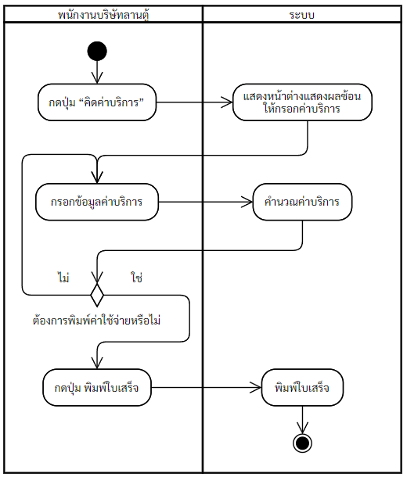

ภาพที่ 4-7 แผนภาพกิจกรรมคิดค่าบริการ

1. แก้ไขข้อมูลการบริการ

แก้ไขข้อมูลการบริการ เป็นการแสดงการทำงานของพนักงานบริษัทลานตู้ที่ทำกับระบบจัดการตู้คอนเทนเนอร์ โดยให้พนักงานบริษัทลานตู้เลือก “ข้อมูลบริการ” ระบบจะแสดงหน้าจอข้อมูลบริการ และให้พนักงานบริษัทลานตู้เลือก “แก้ไขบริการ” ระบบจะแสดงหน้าจอแก้ไขบริการ ให้พนักงานบริษัทลานตู้กรอกข้อมูลตู้คอนเทนเนอร์ ข้อมูลการบริการ ข้อมูลเอเย่นต์และข้อมูลลูกค้า ที่ต้องการแก้ไข เมื่อพนักงานบริษัทลานตู้กรอกและตรวจสอบข้อมูลในแก้ไขบริการเรียบร้อยแล้ว ทำการกด “บันทึกการแก้ไข” เพื่อให้ระบบบันทึกข้อมูลลงในระบบ จากนั้นระบบจะแสดงหน้าจอข้อมูลบริการ โดยมีขั้นตอนการทำงาน ดังภาพที่ 4-8

ภาพที่ 4-8 แผนภาพกิจกรรมแก้ไขข้อมูลบริการ

1. ลบข้อมูลบริการ

ลบบริการ เป็นการแสดงการทำงานของพนักงานบริษัทลานตู้ที่ทำกับระบบจัดการตู้คอนเทนเนอร์ โดยให้พนักงานบริษัทลานตู้กดปุ่ม “ลบ” ที่แถวในตารางของบริการที่ต้องการลบ ระบบจะลบบริการ ออกจากระบบ โดยมีขั้นตอนการทำงาน ดังภาพที่ 4-9

ภาพที่ 4-9 แผนภาพกิจกรรมลบข้อมูลบริการ

1. ดูข้อมูลบริการ

ดูข้อมูลบริการ เป็นการแสดงการทำงานของพนักงานบริษัทลานตู้ที่ทำกับระบบจัดการตู้คอนเทนเนอร์ โดยให้พนักงานบริษัทลานตู้เลือกแถวในตารางของบริการที่ต้องการดูข้อมูล จากนั้นระบบจะเรียกขอมูลบริการจากไอดีบริการ และแสดงหน้าจอข้อมูลบริการ โดยมีขั้นตอนการทำงาน ดังภาพที่ 4-10

ภาพที่ 4-10 แผนภาพกิจกรรมดูข้อมูลบริการ

1. ดาวน์โหลดรายงานบริการ

ดาวน์โหลดรายงานบริการ เป็นการแสดงการทำงานของพนักงานบริษัทลานตู้ที่ทำกับระบบจัดการตู้คอนเทนเนอร์ โดยให้พนักงานบริษัทลานตู้กดปุ่ม “ดาวน์โหลด Excel” ระบบจะแสดงโฟลเดอร์ที่จัดเก็บ ให้พนักงานบริษัทลานตู้เลือกที่อยู่ของไฟล์และกดปุ่ม “บันทึก” จากนั้นระบบจะเข้าถึงข้อมูลจากฐานข้อมูลและโอนข้อมูลไปยังที่จัดเก็บ โดยมีขั้นตอนการทำงาน ดังภาพที่ 4-11

ภาพที่ 4-11 แผนภาพกิจกรรมดาวน์โหลดรายงานบริการ

1. เพิ่มข้อมูลตู้คอนเทนเนอร์

เพิ่มตู้คอนเทนเนอร์ เป็นการแสดงการทำงานของพนักงานบริษัทลานตู้ที่ทำกับระบบจัดการตู้คอนเทนเนอร์ โดยให้พนักงานบริษัทลานตู้เลือก “เพิ่มตู้คอนเทนเนอร์” ระบบจะแสดงหน้าจอกรอกข้อมูลตู้คอนเทนเนอร์ และให้พนักงานบริษัทลานตู้กรอกข้อมูลตู้คอนเทนเนอร์ เมื่อพนักงานบริษัทลานตู้กรอกและตรวจสอบข้อมูลตู้คอนเทนเนอร์ เรียบร้อยแล้ว ทำการกด “บันทึก” เพื่อให้ระบบบันทึกและเพิ่มข้อมูลตู้คอนเทนเนอร์ลงในระบบ จากนั้นระบบจะแสดงหน้าจอข้อมูลตู้คอนเทนเนอร์ โดยมีขั้นตอนการทำงาน ดังภาพที่ 4-12

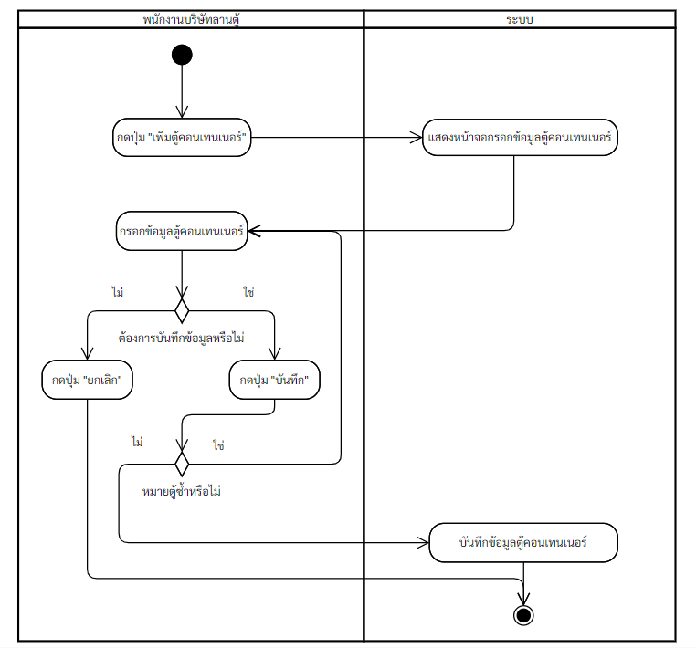

ภาพที่ 4-12 แผนภาพกิจกรรมเพิ่มข้อมูลตู้คอนเทนเนอร์

1. แก้ไขข้อมูลตู้คอนเทนเนอร์

แก้ไขข้อมูลตู้คอนเทนเนอร์ เป็นการแสดงการทำงานของพนักงานบริษัทลานตู้ที่ทำกับระบบจัดการตู้คอนเทนเนอร์ โดยให้พนักงานบริษัทลานตู้เลือก “แก้ไข” ระบบจะแสดงหน้าจอแก้ไขข้อมูลตู้คอนเทนเนอร์ และให้พนักงานบริษัทลานตู้กรอกข้อมูลตู้คอนเทนเนอร์ที่ต้องการแก้ไข เมื่อพนักงานบริษัทลานตู้กรอกและตรวจสอบในแก้ไขข้อมูลตู้คอนเทนเนอร์เรียบร้อยแล้ว ทำการกด “บันทึกการแก้ไข” เพื่อให้ระบบบันทึกข้อมูลลงในระบบ จากนั้นระบบจะแสดงหน้าจอข้อมูล  
ตู้คอนเทนเนอร์ที่ถูกแก้ไข โดยมีขั้นตอนการทำงาน ดังภาพที่ 4-13

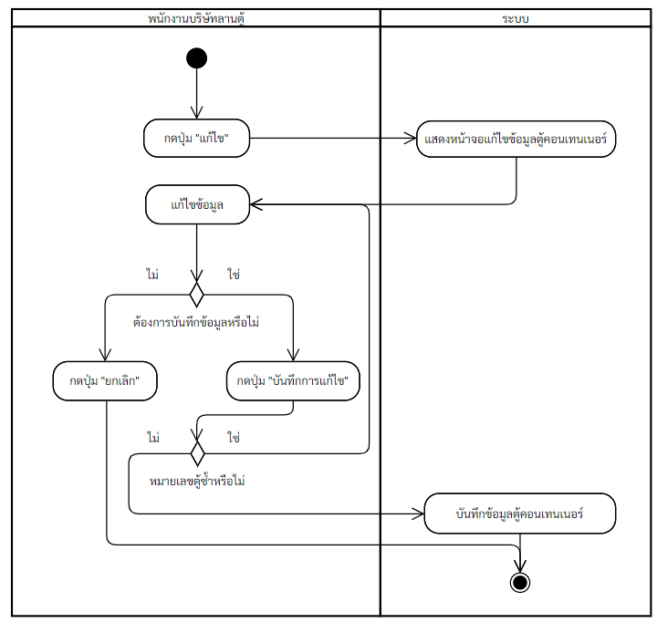

ภาพที่ 4-13 แผนภาพกิจกรรมแก้ไขข้อมูลตู้คอนเทนเนอร์

1. ดูรายการตู้คอนเทนเนอร์

ดูรายการตู้คอนเทนเนอร์ เป็นการแสดงการทำงานของพนักงานบริษัทลานตู้ที่ทำกับระบบจัดการตู้คอนเทนเนอร์ โดยให้พนักงานบริษัทลานตู้เลือก “ตู้คอนเทนเนอร์” จากนั้นระบบ  
จะแสดงหน้าจอข้อมูลตู้คอนเทนเนอร์ โดยมีขั้นตอนการทำงาน ดังภาพที่ 4-14

ภาพที่ 4-14 แผนภาพกิจกรรมดูรายการตู้คอนเทนเนอร์

1. ดูข้อมูลตู้คอนเทนเนอร์

ดูรายการตู้คอนเทนเนอร์ เป็นการแสดงการทำงานของพนักงานบริษัทลานตู้ที่ทำกับระบบจัดการตู้คอนเทนเนอร์ โดยให้พนักงานบริษัทลานตู้เลือกแถวในตารางตู้คอนเทนเนอร์ที่ต้องการดูข้อมูล จากนั้นระบบจะแสดงหน้าจอข้อมูลตู้คอนเทนเนอร์ โดยมีขั้นตอนการทำงาน ดังภาพที่ 4-15

ภาพที่ 4-15 แผนภาพกิจกรรมดูข้อมูลตู้คอนเทนเนอร์

1. ดูรายชื่อลูกค้า

ดูรายชื่อลูกค้า เป็นการแสดงการทำงานของพนักงานบริษัทลานตู้ที่ทำกับระบบจัดการ  
ตู้คอนเทนเนอร์ โดยให้พนักงานบริษัทลานตู้เลือกเมนู “ข้อมูลลูกค้า” จากนั้นระบบจะแสดงหน้าจอรายชื่อลูกค้า โดยมีขั้นตอนการทำงาน ดังภาพที่ 4-16

ภาพที่ 4-16 แผนภาพกิจกรรมดูรายชื่อลูกค้า

1. ดูข้อมูลลูกค้า

ดูข้อมูลลูกค้า เป็นการแสดงการทำงานของพนักงานบริษัทลานตู้ที่ทำกับระบบจัดการ  
ตู้คอนเทนเนอร์ โดยให้พนักงานบริษัทลานตู้เลือกเมนู “ข้อมูลลูกค้า” ระบบจะแสดงหน้าจอรายชื่อลูกค้า และให้พนักงานบริษัทลานตู้เลือกชื่อลูกค้าที่ต้องการดู จากนั้นระบบจะแสดงหน้าจอข้อมูลลูกค้าที่เลือก โดยมีขั้นตอนการทำงาน ดังภาพที่ 4-17

ภาพที่ 4-17 แผนภาพกิจกรรมดูข้อมูลลูกค้า

1. เพิ่มข้อมูลลูกค้า

เพิ่มลูกค้า เป็นการแสดงการทำงานของพนักงานบริษัทลานตู้ที่ทำกับระบบจัดการ  
ตู้คอนเทนเนอร์ โดยให้พนักงานบริษัทลานตู้เลือก “เพิ่มข้อมูลลูกค้า” ระบบจะแสดงหน้าจอกรอกข้อมูลลูกค้า และให้พนักงานบริษัทลานตู้กรอกข้อมูลลูกค้า เมื่อพนักงานบริษัทลานตู้กรอกและตรวจสอบข้อมูลลูกค้าเรียบร้อยแล้ว ทำการกด “บันทึก” เพื่อให้ระบบบันทึกและเพิ่มข้อมูลลูกค้าลงในระบบ โดยมีขั้นตอนการทำงาน ดังภาพที่ 4-18

ภาพที่ 4-18 แผนภาพกิจกรรมเพิ่มข้อมูลลูกค้า

1. แก้ไขข้อมูลลูกค้า

แก้ไขลูกค้า เป็นการแสดงการทำงานของพนักงานบริษัทลานตู้ที่ทำกับระบบจัดการ  
ตู้คอนเทนเนอร์ โดยให้พนักงานบริษัทลานตู้เลือก “แก้ไขข้อมูล” ระบบจะแสดงหน้าจอแก้ไขข้อมูลลูกค้า และให้พนักงานบริษัทลานตู้กรอกข้อมูลลูกค้าที่ต้องการแก้ไข เมื่อพนักงานบริษัทลานตู้แก้ไขและตรวจสอบข้อมูลลูกค้าเรียบร้อยแล้ว ทำการกด “บันทึกการแก้ไข” เพื่อให้ระบบบันทึกข้อมูลลูกค้าลงในระบบ และแสดงหน้าจอข้อมูลลูกค้า โดยมีขั้นตอนการทำงาน ดังภาพที่ 4-19

ภาพที่ 4-19 แผนภาพกิจกรรมแก้ไขข้อมูลลูกค้า

1. ลบข้อมูลลูกค้า

ลบลูกค้า เป็นการแสดงการทำงานของพนักงานบริษัทลานตู้ที่ทำกับระบบจัดการ  
ตู้คอนเทนเนอร์ โดยให้พนักงานบริษัทลานตู้กดปุ่ม “ลบข้อมูลลูกค้า” ที่แถวในตารางของลูกค้าที่ต้องการลบ ระบบจะแสดงหน้าจอยืนยันการลบข้อมูลลูกค้า เมื่อพนักงานบริษัทลานตู้กดปุ่ม “ยืนยัน” ระบบจะลบข้อมูลลูกค้า โดยมีขั้นตอนการทำงาน ดังภาพที่ 4-20

ภาพที่ 4-20 แผนภาพกิจกรรมลบข้อมูลลูกค้า

1. ดาวน์โหลดรายงานลูกค้า

ดาวน์โหลดรายงานลูกค้า เป็นการแสดงการทำงานของพนักงานบริษัทลานตู้ที่ทำกับระบบจัดการตู้คอนเทนเนอร์ โดยให้พนักงานบริษัทลานตู้กดปุ่ม “ดาวน์โหลด Excel” ระบบจะแสดงโฟลเดอร์ที่จัดเก็บ ให้พนักงานบริษัทลานตู้เลือกที่อยู่ของไฟล์และกดปุ่ม “บันทึก” จากนั้นระบบจะเข้าถึงข้อมูลจากฐานข้อมูลและโอนข้อมูลไปยังที่จัดเก็บ โดยมีขั้นตอนการทำงาน ดังภาพที่ 4-21

ภาพที่ 4-21 แผนภาพกิจกรรมดาวน์โหลดรายงานลูกค้า

1. ดูรายชื่อเอเย่นต์

ดูรายชื่อเอเย่นต์ เป็นการแสดงการทำงานของพนักงานบริษัทลานตู้ที่ทำกับระบบจัดการ  
ตู้คอนเทนเนอร์ โดยให้พนักงานบริษัทลานตู้เลือกเมนู “ข้อมูลเอเย่นต์” จากนั้นระบบจะแสดงหน้าจอรายชื่อเอเย่นต์ โดยมีขั้นตอนการทำงาน ดังภาพที่ 4-22

ภาพที่ 4-22 แผนภาพกิจกรรมดูรายชื่อเอเย่นต์

1. ดูข้อมูลเอเย่นต์

ดูข้อมูลเอเย่นต์ เป็นการแสดงการทำงานของพนักงานบริษัทลานตู้ที่ทำกับระบบจัดการตู้คอนเทนเนอร์ โดยให้พนักงานบริษัทลานตู้เลือกเมนู “ข้อมูลเอเย่นต์” ระบบจะแสดงหน้าจอรายชื่อลูกค้า และให้พนักงานบริษัทลานตู้เลือกชื่อเอเย่นต์ที่ต้องการดู จากนั้นระบบจะแสดงหน้าจอข้อมูลเอเย่นต์ที่เลือก โดยมีขั้นตอนการทำงาน ดังภาพที่ 4-23

ภาพที่ 4-23 แผนภาพกิจกรรมดูข้อมูลเอเย่นต์

1. เพิ่มข้อมูลเอเย่นต์

เพิ่มเอเย่นต์ เป็นการแสดงการทำงานของพนักงานบริษัทลานตู้ที่ทำกับระบบจัดการตู้คอนเทนเนอร์ โดยให้พนักงานบริษัทลานตู้เลือก “เพิ่มข้อมูลเอเย่นต์” ระบบจะแสดงหน้าจอกรอกข้อมูลเอเย่นต์ และให้พนักงานบริษัทลานตู้กรอกข้อมูลเอเย่นต์ เมื่อพนักงานบริษัทลานตู้กรอกและตรวจสอบข้อมูลเอเย่นต์เรียบร้อยแล้ว ทำการกด “บันทึก” เพื่อให้ระบบบันทึกและเพิ่มข้อมูลเอเย่นต์ลงในระบบ โดยมีขั้นตอนการทำงาน ดังภาพที่ 4-24

ภาพที่ 4-24 แผนภาพกิจกรรมเพิ่มข้อมูลเอเย่นต์

1. แก้ไขข้อมูลเอเย่นต์

แก้ไขข้อมูลเอเย่นต์ เป็นการแสดงการทำงานของพนักงานบริษัทลานตู้ที่ทำกับระบบจัดการตู้คอนเทนเนอร์ โดยให้พนักงานบริษัทลานตู้เลือก “แก้ไขข้อมูล” ระบบจะแสดงหน้าจอแก้ไขข้อมูลเอเย่นต์ และให้พนักงานบริษัทลานตู้กรอกข้อมูลเอเย่นต์ที่ต้องการแก้ไข เมื่อพนักงานบริษัทลานตู้แก้ไขและตรวจสอบข้อมูลเอเย่นต์เรียบร้อยแล้ว ทำการกด “บันทึกการแก้ไข” เพื่อให้ระบบบันทึกข้อมูลเอเย่นต์ลงในระบบ และแสดงหน้าจอข้อมูลเอเย่นต์ โดยมีขั้นตอนการทำงาน ดังภาพที่ 4-25

ภาพที่ 4-25 แผนภาพกิจกรรมแก้ไขข้อมูลเอเย่นต์

1. ลบข้อมูลเอเย่นต์

ลบเอเย่นต์ เป็นการแสดงการทำงานของพนักงานบริษัทลานตู้ที่ทำกับระบบจัดการตู้คอนเทนเนอร์ โดยให้พนักงานบริษัทลานตู้กดปุ่ม “ลบข้อมูลเอเย่นต์” ที่แถวในตารางของเอเย่นต์ที่ต้องการลบ ระบบจะแสดงหน้าจอยืนยันการลบข้อมูลเอเย่นต์ เมื่อพนักงานบริษัทลานตู้กดปุ่ม “ยืนยัน” ระบบจะลบข้อมูลเอเย่นต์ โดยมีขั้นตอนการทำงาน ดังภาพที่ 4-26

ภาพที่ 4-26 แผนภาพกิจกรรมลบข้อมูลเอเย่นต์

1. ดูรายชื่อพนักงานขับรถ

ดูรายชื่อพนักงานขับรถ เป็นการแสดงการทำงานของพนักงานบริษัทลานตู้ที่ทำกับระบบจัดการตู้คอนเทนเนอร์ โดยให้พนักงานบริษัทลานตู้เลือกเมนู “ข้อมูลพนักงานขับรถ” จากนั้นระบบจะเรียกข้อมูลพนักงานขับรถจากฐานข้อมูล และแสดงหน้าจอรายชื่อเอเย่นต์ โดยมีขั้นตอนการทำงาน ดังภาพที่ 4-27

ภาพที่ 4-27 แผนภาพกิจกรรมดูรายชื่อพนักงานขับรถ

1. ดูข้อมูลพนักงานขับรถ

ดูข้อมูลพนักงานขับรถ เป็นการแสดงการทำงานของพนักงานบริษัทลานตู้ที่ทำกับระบบจัดการตู้คอนเทนเนอร์ โดยให้พนักงานบริษัทลานตู้เลือกชื่อพนักงานขับรถที่ต้องการดู จากนั้นระบบจะเรียกข้อมูลจากไอดีของพนักงานคนนั้นจากฐานข้อมูล และแสดงหน้าจอข้อมูลพนักงานขับรถที่เลือก โดยมีขั้นตอนการทำงาน ดังภาพที่ 4-28

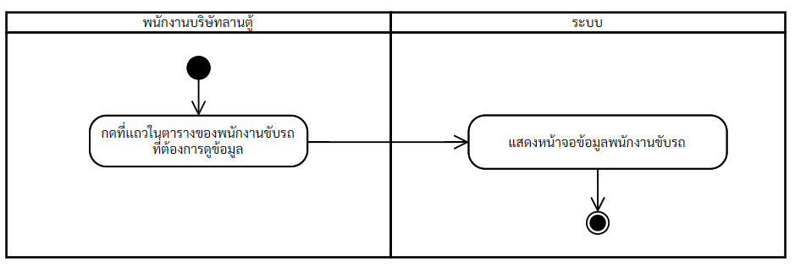

ภาพที่ 4-28 แผนภาพกิจกรรมดูข้อมูลพนักงานขับรถ

1. เพิ่มข้อมูลพนักงานขับรถ

เพิ่มพนักงานขับรถ เป็นการแสดงการทำงานของพนักงานบริษัทลานตู้ที่ทำกับระบบจัดการตู้คอนเทนเนอร์ โดยให้พนักงานบริษัทลานตู้เลือก “เพิ่มพนักงานขับรถ” ระบบจะแสดงหน้าจอกรอกข้อมูลพนักงานขับรถ และให้พนักงานบริษัทลานตู้กรอกข้อมูลพนักงานขับรถ เมื่อพนักงานบริษัทลานตู้กรอกและตรวจสอบข้อมูลพนักงานขับรถเรียบร้อยแล้ว ทำการกด “บันทึก” เพื่อให้ระบบบันทึกและเพิ่มข้อมูลพนักงานขับรถลงในระบบ โดยมีขั้นตอนการทำงาน ดังภาพที่ 4-29

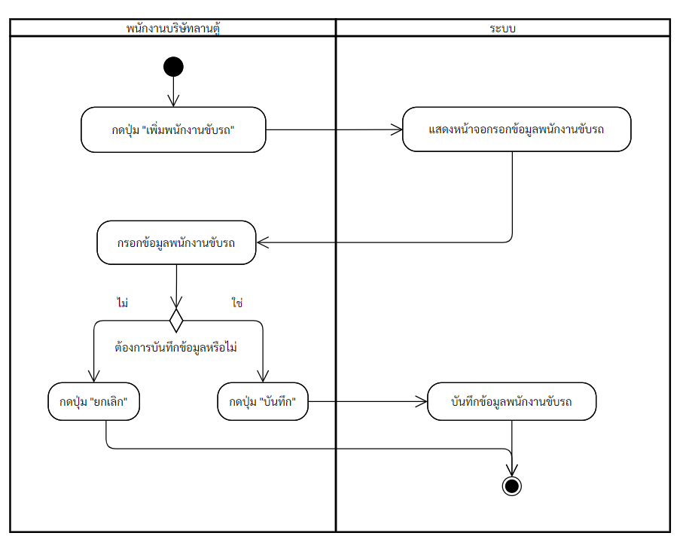

ภาพที่ 4-29 แผนภาพกิจกรรมเพิ่มข้อมูลพนักงานขับรถ

1. แก้ไขข้อมูลพนักงานขับรถ

แก้ไขพนักงานขับรถ เป็นการแสดงการทำงานของพนักงานบริษัทลานตู้ที่ทำกับระบบจัดการตู้คอนเทนเนอร์ โดยให้พนักงานบริษัทลานตู้เลือก “แก้ไขข้อมูล” ระบบจะแสดงหน้าจอแก้ไขข้อมูลพนักงานขับรถ และให้พนักงานบริษัทลานตู้กรอกข้อมูลพนักงานขับรถที่ต้องการแก้ไข เมื่อพนักงานบริษัทลานตู้แก้ไขและตรวจสอบข้อมูลพนักงานขับรถเรียบร้อยแล้ว ทำการกด “บันทึก” เพื่อให้ระบบบันทึกข้อมูลพนักงานขับรถลงในระบบ โดยมีขั้นตอนการทำงาน ดังภาพที่ 4-30

ภาพที่ 4-30 แผนภาพกิจกรรมแก้ไขข้อมูลพนักงานขับรถ

1. ลบข้อมูลพนักงานขับรถ

ลบพนักงานขับรถ เป็นการแสดงการทำงานของพนักงานบริษัทลานตู้ที่ทำกับระบบจัดการตู้คอนเทนเนอร์ โดยให้พนักงานบริษัทลานตู้กดปุ่ม “ลบ” ที่แถวในตารางของพนักงานขับรถ ที่ต้องการลบ จากนั้นระบบจะลบข้อมูลพนักงานขับรถ โดยมีขั้นตอนการทำงาน ดังภาพที่ 4-31

ภาพที่ 4-31 แผนภาพกิจกรรมลบข้อมูลพนักงานขับรถ

1. ดูรายการรถ

การดูรายการรถ เป็นการแสดงการทำงานของพนักงานบริษัทลานตู้ที่ทำกับระบบจัดการตู้คอนเทนเนอร์ โดยให้พนักงานบริษัทลานตู้เลือก เมนู “ข้อมูลรถ” ระบบจะแสดงหน้าจอตารางข้อมูลรถ ให้พนักงานบริษัทลานตู้ โดยมีขั้นตอนการทำงาน ดังภาพที่ 4-32

ภาพที่ 4-32 แผนภาพกิจกรรมดูรายการรถ

1. เพิ่มข้อมูลรถ

การเพิ่มรถ เป็นการแสดงการทำงานของพนักงานบริษัทลานตู้ที่ทำกับระบบจัดการตู้คอนเทนเนอร์ โดยให้พนักงานบริษัทลานตู้เลือก เมนู “ข้อมูลรถ” ระบบจะแสดงหน้าจอตารางข้อมูลรถ ให้พนักงานบริษัทลานตู้ พนักงานบริษัทลานตู้ต้องทำการกดปุ่ม “เพิ่มรถ” ระบบจะแสดงแบบฟอร์มให้กรอก พนักงานบริษัทลานตู้ต้องทำการกรอกข้อมูลหมายเลขรถ ยี่ห้อ ทะเบียน จังหวัด หมายเลขโครงรถ ประเภทรถ ปีที่จดทะเบียน น้ำหนักรถ ชนิดน้ำมัน และแนบไฟล์รูปภาพรถ ระบบจะบันทึกข้อมูลรถและแสดงข้อมูลรถที่เพิ่ม โดยมีขั้นตอนการทำงาน ดังภาพที่ 4-33

ภาพที่ 4-33 แผนภาพกิจกรรมเพิ่มข้อมูลรถ

1. ดูข้อมูลรถ

การดูข้อมูลรถ เป็นการแสดงการทำงานของพนักงานบริษัทลานตู้ที่ทำกับระบบจัดการตู้คอนเทนเนอร์ โดยให้พนักงานบริษัทลานตู้เลือกเมนู “ข้อมูลรถ” ระบบจะแสดงหน้าจอตารางข้อมูลรถ ให้พนักงานบริษัทลานตู้ ทำการกดไปที่แถวตารางที่ต้องการดูข้อมูล ระบบจะแสดงข้อมูลรถที่เลือก โดยมีขั้นตอนการทำงาน ดังภาพที่ 4-34

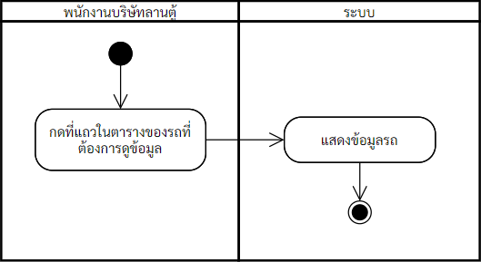

ภาพที่ 4-34 แผนภาพกิจกรรมดูข้อมูลรถ

1. แก้ไขข้อมูลรถ

การแก้ไขรถ เป็นการแสดงการทำงานของพนักงานบริษัทลานตู้ที่ทำกับระบบจัดการตู้คอนเทนเนอร์ โดยให้พนักงานบริษัทลานตู้เลือกเมนู “ข้อมูลรถ” ระบบจะแสดงหน้าจอตารางข้อมูลรถ พนักงานบริษัทลานตู้ต้องทำการกดปุ่ม “แก้ไขรถ” ระบบจะแสดงแบบฟอร์มให้กรอกข้อมูลที่สามารถแก้ไขได้ พนักงานบริษัทลานตู้ต้องทำการกรอกข้อมูลที่ต้องการแก้ไขในแบบฟอร์ม ระบบจะบันทึกข้อมูลรถและแสดงข้อมูลรถที่แก้ไข โดยมีขั้นตอนการทำงาน ดังภาพที่ 4-35

ภาพที่ 4-35 แผนภาพกิจกรรมแก้ไขข้อมูลรถ

1. ลบข้อมูลรถ

การลบรถ เป็นการแสดงการทำงานของพนักงานบริษัทลานตู้ที่ทำกับระบบจัดการตู้คอนเทนเนอร์ โดยให้พนักงานบริษัทลานตู้เลือก เมนู “ข้อมูลรถ” ระบบจะแสดงหน้าจอตารางข้อมูลรถ พนักงานบริษัทลานตู้ต้องทำการกดปุ่ม “ลบ” รถที่ต้องการลบ ระบบจะทำการลบข้อมูลรถที่เลือกและบันทึกลงในระบบ โดยมีขั้นตอนการทำงาน ดังภาพที่ 4-36

ภาพที่ 4-36 แผนภาพกิจกรรมลบข้อมูลรถ

1. ดูรายการประเภทรถ

การดูรายการประเภทรถ เป็นการแสดงการทำงานของพนักงานบริษัทลานตู้ที่ทำกับระบบจัดการตู้คอนเทนเนอร์ โดยให้พนักงานบริษัทลานตู้เข้าสู่ระบบ ระบบจะแสดงการ์ดรายการประเภทรถที่มีในระบบ ให้พนักงานบริษัทลานตู้ โดยมีขั้นตอนการทำงาน ดังภาพที่ 4-37

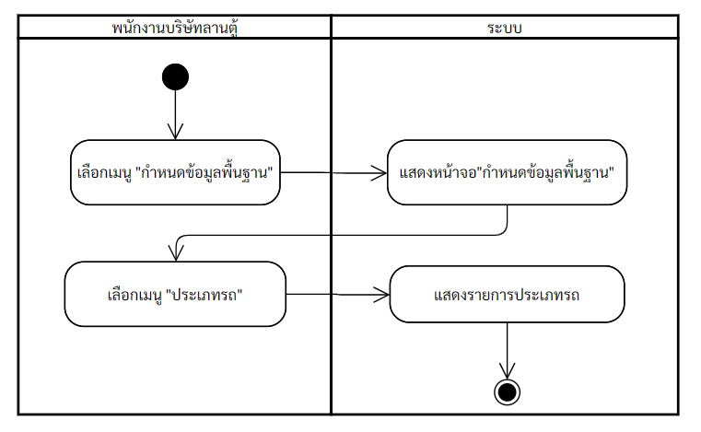

ภาพที่ 4-37 แผนภาพกิจกรรมดูรายการประเภทรถ

1. เพิ่มข้อมูลประเภทรถ

การเพิ่มประเภทรถ เป็นการแสดงการทำงานของพนักงานบริษัทลานตู้ที่ทำกับระบบจัดการตู้คอนเทนเนอร์ โดยให้พนักงานบริษัทลานตู้เข้าสู่ระบบ ระบบจะแสดงการ์ดรายการประเภทรถที่มีในระบบ พนักงานบริษัทลานตู้ต้องทำการกดปุ่ม “เพิ่ม” ที่การ์ดรายการประเภทรถ ระบบจะแสดงกล่องแสดงผลที่มีแบบฟอร์มให้กรอกข้อมูลชื่อประเภทรถ จากนั้นระบบจะบันทึกข้อมูลประเภทรถลงในระบบ โดยมีขั้นตอนการทำงาน ดังภาพที่ 4-38

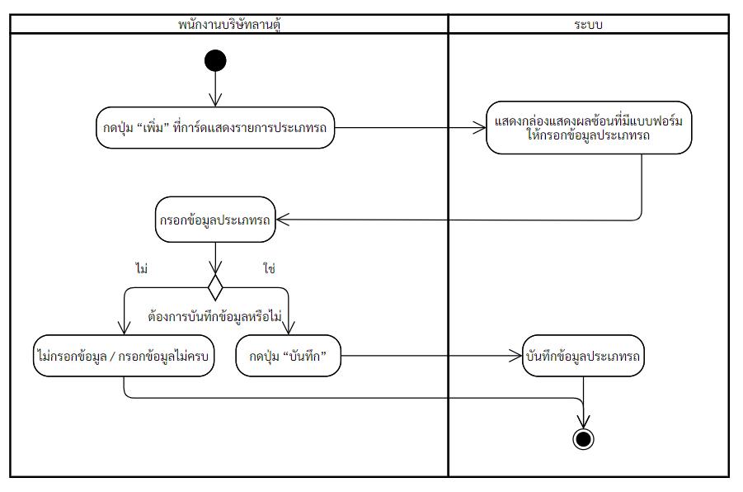

ภาพที่ 4-38 แผนภาพกิจกรรมเพิ่มข้อมูลประเภทรถ

1. แก้ไขข้อมูลประเภทรถ

การแก้ไขประเภทรถ เป็นการแสดงการทำงานของพนักงานบริษัทลานตู้ที่ทำกับระบบจัดการตู้คอนเทนเนอร์ โดยให้พนักงานบริษัทลานตู้เข้าสู่ระบบ ระบบจะแสดงการ์ดรายการประเภทรถที่มีในระบบ ให้พนักงานบริษัทลานตู้ทำการกดไปที่ประเภทรถที่ต้องการแก้ไข ระบบจะแสดงกล่องแสดงผลแบบฟอร์มให้กรอกข้อมูลที่สามารถแก้ไขได้ พนักงานบริษัทลานตู้ต้องทำการกรอกข้อมูลที่ต้องการแก้ไขในแบบฟอร์ม ระบบจะแก้ไขและบันทึกข้อมูลประเภทรถลงในระบบ โดยมีขั้นตอนการทำงาน ดังภาพที่ 4-39

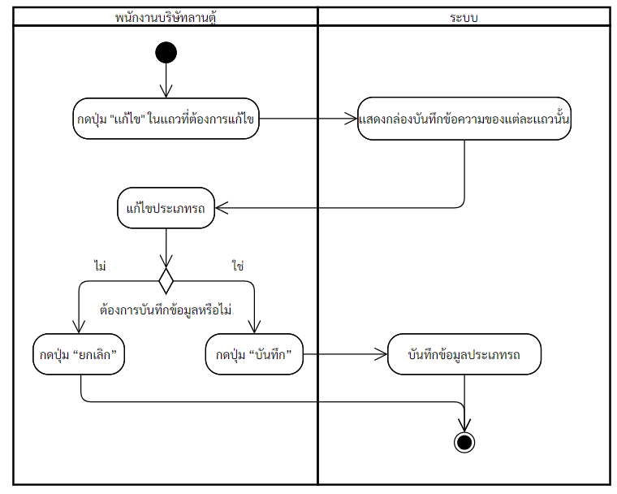

ภาพที่ 4-39 แผนภาพกิจกรรมแก้ไขข้อมูลประเภทรถ

1. ลบข้อมูลประเภทรถ

การลบประเภทรถ เป็นการแสดงการทำงานของพนักงานบริษัทลานตู้ที่ทำกับระบบจัดการตู้คอนเทนเนอร์ โดยให้พนักงานบริษัทลานตู้เข้าสู่ระบบ ระบบจะแสดงการ์ดรายการประเภทรถที่มีในระบบ พนักงานบริษัทลานตู้ต้องทำการกดปุ่ม “ลบ” ประเภทรถที่ต้องการลบ ระบบจะแสดงกล่องแสดงผลยืนยันการลบประเภทรถ พนักงานบริษัทลานตู้ต้องทำการกดปุ่ม “ลบ” ระบบจะลบข้อมูลประเภทรถและบันทึกลงในระบบ โดยมีขั้นตอนการทำงาน ดังภาพที่ 4-40

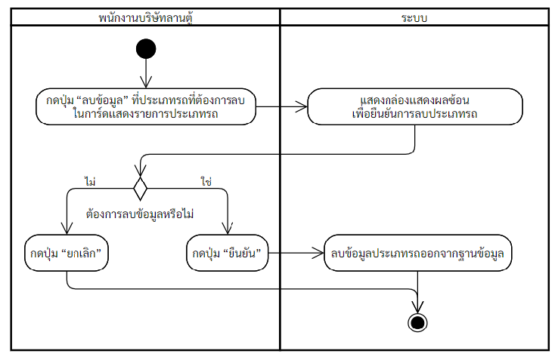

ภาพที่ 4-40 แผนภาพกิจกรรมลบข้อมูลประเภทรถ

1. ดูรายการขนาดตู้

การดูรายการขนาดตู้ เป็นการแสดงการทำงานของพนักงานบริษัทลานตู้ที่ทำกับระบบจัดการตู้คอนเทนเนอร์ โดยให้พนักงานบริษัทลานตู้เข้าสู่ระบบ ระบบจะแสดงการ์ดรายการขนาดตู้ที่มีในระบบ ให้พนักงานบริษัทลานตู้ โดยมีขั้นตอนการทำงาน ดังภาพที่ 4-41

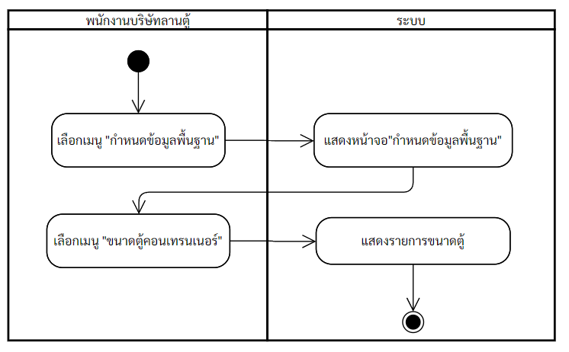

ภาพที่ 4-41 แผนภาพกิจกรรมดูรายการขนาดตู้

1. เพิ่มข้อมูลขนาดตู้

การเพิ่มขนาดตู้ เป็นการแสดงการทำงานของพนักงานบริษัทลานตู้ที่ทำกับระบบจัดการตู้คอนเทนเนอร์ โดยให้พนักงานบริษัทลานตู้เข้าสู่ระบบ ระบบจะแสดงการ์ดรายการขนาดตู้ที่มีในระบบ พนักงานบริษัทลานตู้ต้องทำการกดปุ่ม “เพิ่ม” ที่การ์ดรายการขนาดตู้ ระบบจะแสดงกล่องแสดงผลที่มีแบบฟอร์มให้กรอกข้อมูลชื่อขนาดตู้ ความสูงด้านนอก ความสูงด้านใน ความกว้างด้านนอก ความกว้างด้านใน ความยาวด้านนอก และความยาวด้านใน ระบบจะบันทึกข้อมูลขนาดตู้ลงในระบบ โดยมีขั้นตอนการทำงาน ดังภาพที่ 4-42

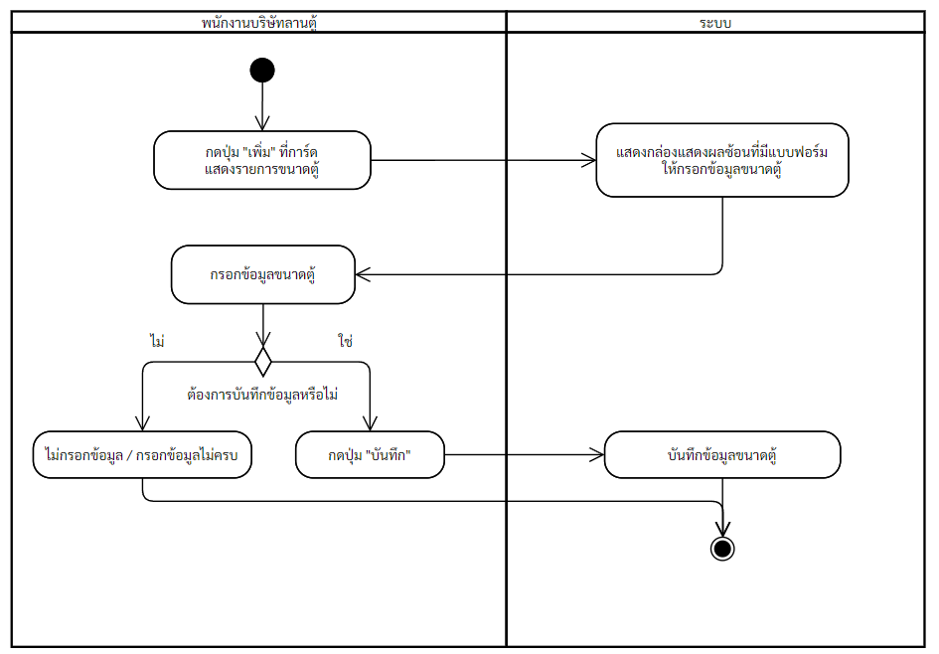

ภาพที่ 4-42 แผนภาพกิจกรรมเพิ่มข้อมูลขนาดตู้

1. แก้ไขข้อมูลขนาดตู้

การแก้ไขขนาดตู้ เป็นการแสดงการทำงานของพนักงานบริษัทลานตู้ที่ทำกับระบบจัดการตู้คอนเทนเนอร์ โดยให้พนักงานบริษัทลานตู้เข้าสู่ระบบ ระบบจะแสดงการ์ดรายการขนาดตู้ที่มีในระบบ พนักงานบริษัทลานตู้ต้องทำการกดไปที่ขนาดตู้ที่ต้องการแก้ไข ระบบจะแสดงกล่องแสดงผลแบบฟอร์มให้กรอกข้อมูลที่สามารถแก้ไขได้ พนักงานบริษัทลานตู้ต้องทำการกรอกข้อมูลที่ต้องการแก้ไขในแบบฟอร์ม ระบบจะแก้ไขและบันทึกข้อมูลขนาดตู้ลงในระบบ โดยมีขั้นตอนการทำงาน ดังภาพที่ 4-43

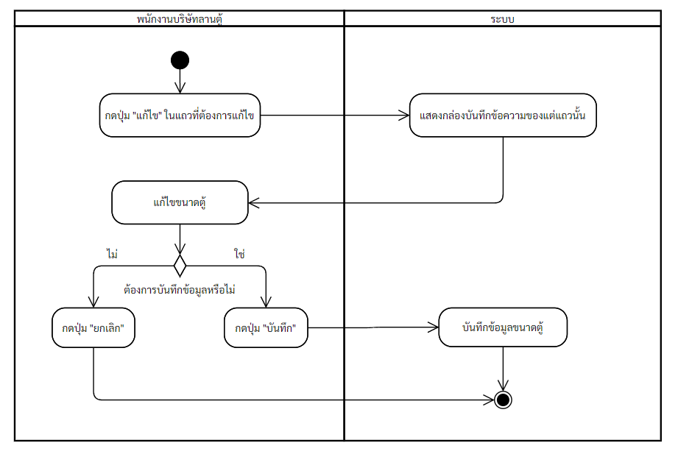

ภาพที่ 4-43 แผนภาพกิจกรรมแก้ไขข้อมูลขนาดตู้

1. ลบข้อมูลขนาดตู้

การลบขนาดตู้ เป็นการแสดงการทำงานของพนักงานบริษัทลานตู้ที่ทำกับระบบจัดการตู้คอนเทนเนอร์ โดยให้พนักงานบริษัทลานตู้เข้าสู่ระบบ ระบบจะแสดงการ์ดรายการขนาดตู้ที่มีในระบบ พนักงานบริษัทลานตู้ต้องทำการกดปุ่ม “ลบ” ขนาดตู้ที่ต้องการลบ ระบบจะแสดงกล่องแสดงผลยืนยันการลบขนาดตู้ พนักงานบริษัทลานตู้ต้องทำการกดปุ่ม “ลบ” ระบบจะลบข้อมูลขนาดตู้และบันทึกลงในระบบ โดยมีขั้นตอนการทำงาน ดังภาพที่ 4-44

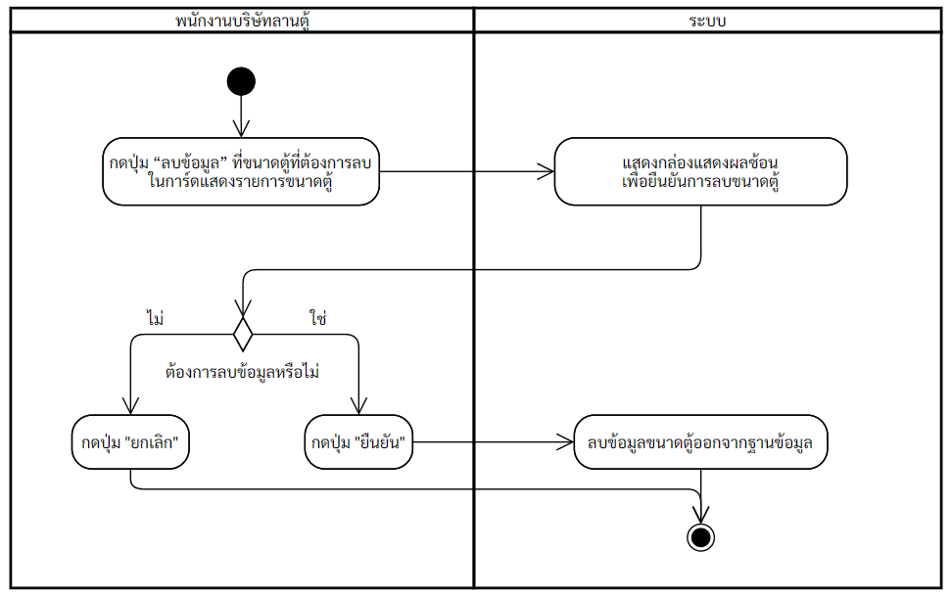

ภาพที่ 4-44 แผนภาพกิจกรรมลบข้อมูลขนาดตู้

1. ดูรายการประเภทตู้

การดูรายการประเภทตู้ เป็นการแสดงการทำงานของพนักงานบริษัทลานตู้ที่ทำกับระบบจัดการตู้คอนเทนเนอร์ โดยให้พนักงานบริษัทลานตู้เข้าสู่ระบบและกดปุ่ม “ดูทั้งหมด” ระบบจะแสดงการ์ดรายการประเภทตู้ที่มีในระบบ ให้พนักงานบริษัทลานตู้ โดยมีขั้นตอนการทำงาน ดังภาพที่ 4-45

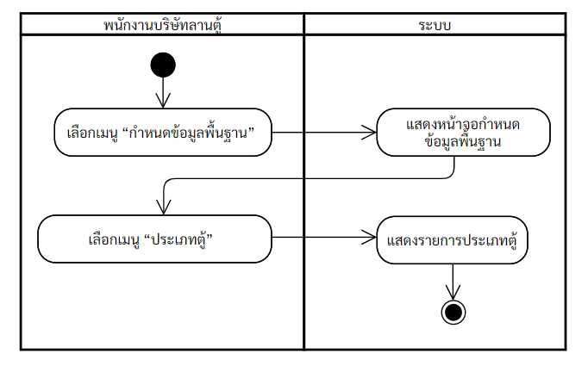

ภาพที่ 4-45 แผนภาพกิจกรรมดูรายการประเภทตู้

1. เพิ่มข้อมูลประเภทตู้

การเพิ่มประเภทตู้ เป็นการแสดงการทำงานของพนักงานบริษัทลานตู้ที่ทำกับระบบจัดการตู้คอนเทนเนอร์ โดยให้พนักงานบริษัทลานตู้เข้าสู่ระบบ ระบบจะแสดงการ์ดรายการประเภทตู้ที่มีในระบบ พนักงานบริษัทลานตู้ต้องทำการกดปุ่ม “เพิ่ม” ที่การ์ดรายการประเภทตู้ ระบบจะแสดงกล่องแสดงผลที่มีแบบฟอร์มให้กรอกข้อมูลชื่อประเภทตู้ ระบบจะบันทึกข้อมูลประเภทตู้ลงในระบบ โดยมีขั้นตอนการทำงาน ดังภาพที่ 4-46

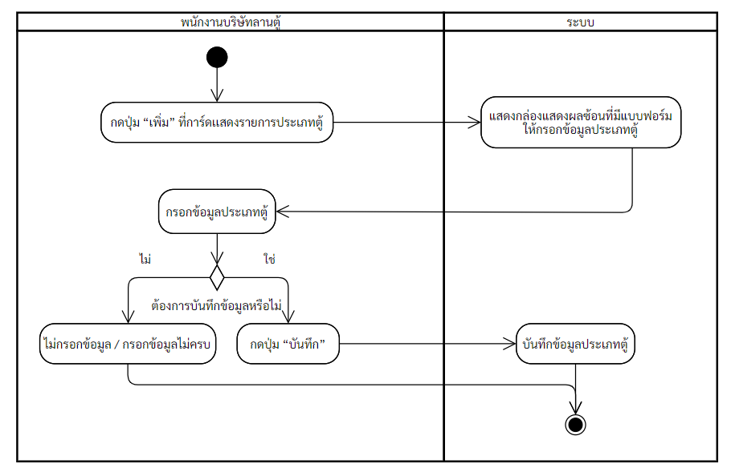

ภาพที่ 4-46 แผนภาพกิจกรรมเพิ่มข้อมูลประเภทตู้

1. แก้ไขข้อมูลประเภทตู้

การแก้ไขประเภทตู้ เป็นการแสดงการทำงานของพนักงานบริษัทลานตู้ที่ทำกับระบบจัดการตู้คอนเทนเนอร์ โดยให้พนักงานบริษัทลานตู้เข้าสู่ระบบ ระบบจะแสดงการ์ดรายการประเภทตู้ที่มีในระบบ พนักงานบริษัทลานตู้ต้องทำการกดไปที่ประเภทตู้ที่ต้องการแก้ไข ระบบจะแสดงกล่องแสดงผลแบบฟอร์มให้กรอกข้อมูลที่สามารถแก้ไขได้ พนักงานบริษัทลานตู้ต้องทำการกรอกข้อมูลที่ต้องการแก้ไขในแบบฟอร์ม ระบบจะแก้ไขและบันทึกข้อมูลประเภทตู้ลงในระบบ โดยมีขั้นตอนการทำงาน ดังภาพที่ 4-47

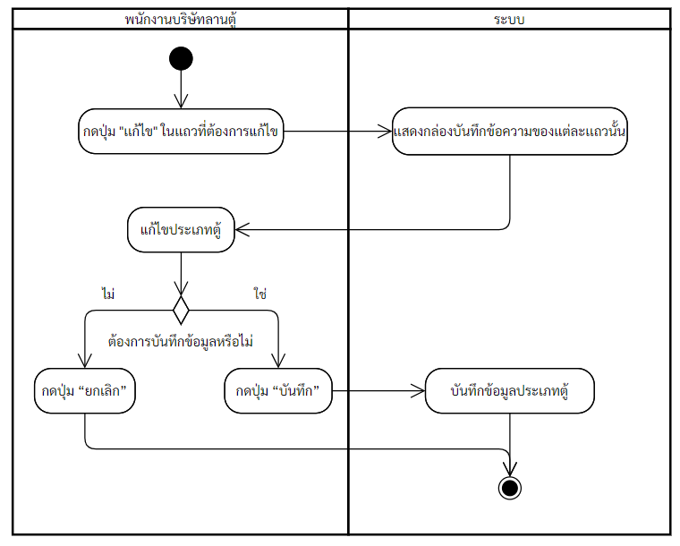

ภาพที่ 4-47 แผนภาพกิจกรรมแก้ไขข้อมูลประเภทตู้

1. ลบข้อมูลประเภทตู้

การลบประเภทตู้ เป็นการแสดงการทำงานของพนักงานบริษัทลานตู้ที่ทำกับระบบจัดการตู้คอนเทนเนอร์ โดยให้พนักงานบริษัทลานตู้เข้าสู่ระบบ ระบบจะแสดงการ์ดรายการประเภทตู้ที่มีในระบบ พนักงานบริษัทลานตู้ต้องทำการกดปุ่ม “ลบ” ประเภทตู้ที่ต้องการลบ ระบบจะแสดงกล่องแสดงผลยืนยันการลบประเภทตู้ พนักงานบริษัทลานตู้ต้องทำการกดปุ่ม “ลบ” ระบบจะลบข้อมูลประเภทตู้และบันทึกลงในระบบ โดยมีขั้นตอนการทำงาน ดังภาพที่ 4-48

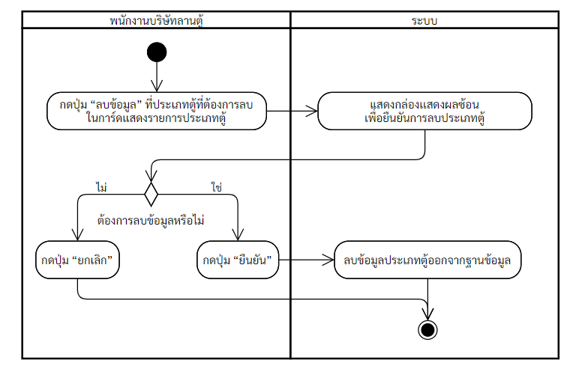

ภาพที่ 4-48 แผนภาพกิจกรรมลบข้อมูลประเภทตู้

1. ดูรายการสถานะตู้

การดูรายการสถานะตู้ เป็นการแสดงการทำงานของพนักงานบริษัทลานตู้ที่ทำกับระบบจัดการตู้คอนเทนเนอร์ โดยให้พนักงานบริษัทลานตู้เข้าสู่ระบบและกดปุ่ม “ดูทั้งหมด” ระบบจะแสดงการ์ดรายการสถานะตู้ที่มีในระบบ ให้พนักงานบริษัทลานตู้ โดยมีขั้นตอนการทำงาน ดังภาพที่ 4-49

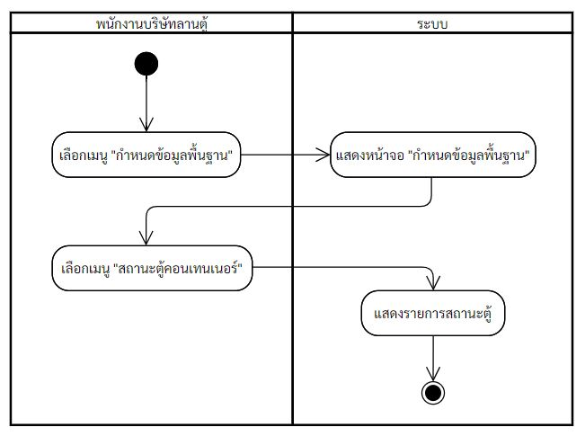

ภาพที่ 4-49 แผนภาพกิจกรรมดูรายการสถานะตู้

1. เพิ่มข้อมูลสถานะตู้

การเพิ่มสถานะตู้ เป็นการแสดงการทำงานของพนักงานบริษัทลานตู้ที่ทำกับระบบจัดการตู้คอนเทนเนอร์ โดยให้พนักงานบริษัทลานตู้เข้าสู่ระบบ ระบบจะแสดงการ์ดรายการสถานะตู้ที่มีในระบบ พนักงานบริษัทลานตู้ต้องทำการกดปุ่ม “เพิ่ม” ที่การ์ดรายการสถานะตู้ ระบบจะแสดงกล่องแสดงผลที่มีแบบฟอร์มให้กรอกข้อมูลชื่อสถานะตู้ ระบบจะบันทึกข้อมูลลงในระบบ โดยมีขั้นตอนการทำงาน ดังภาพที่ 4-50

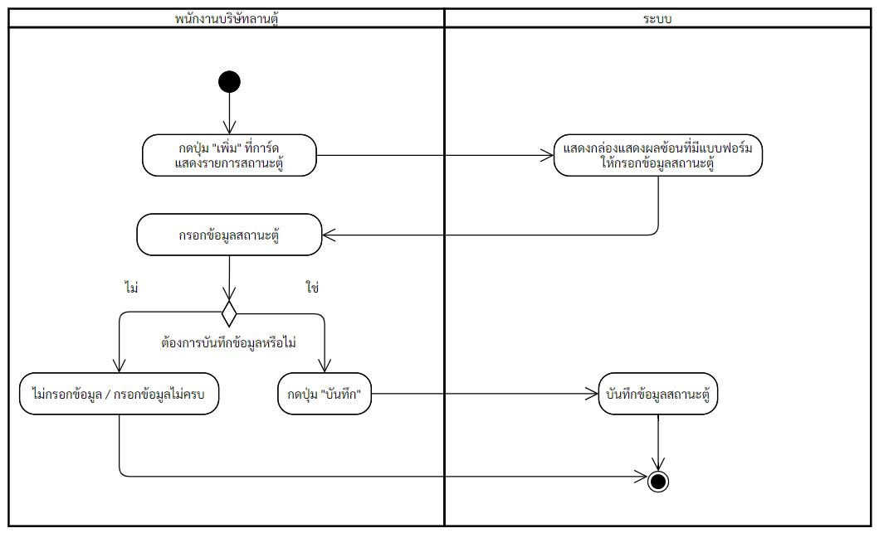

ภาพที่ 4-50 แผนภาพกิจกรรมเพิ่มข้อมูลสถานะตู้

1. แก้ไขข้อมูลสถานะตู้

การแก้ไขสถานะตู้ เป็นการแสดงการทำงานของพนักงานบริษัทลานตู้ที่ทำกับระบบจัดการตู้คอนเทนเนอร์ โดยให้พนักงานบริษัทลานตู้เข้าสู่ระบบ ระบบจะแสดงการ์ดรายการสถานะตู้ที่มีในระบบ พนักงานบริษัทลานตู้ต้องทำการกดไปที่สถานะตู้ที่ต้องการแก้ไข ระบบจะแสดงกล่องแสดงผลแบบฟอร์มให้กรอกข้อมูลที่สามารถแก้ไขได้ พนักงานบริษัทลานตู้ต้องทำการกรอกข้อมูลที่ต้องการแก้ไขในแบบฟอร์ม ระบบจะแก้ไขและบันทึกข้อมูลสถานะตู้ลงในระบบ โดยมีขั้นตอนการทำงาน ดังภาพที่ 4-51

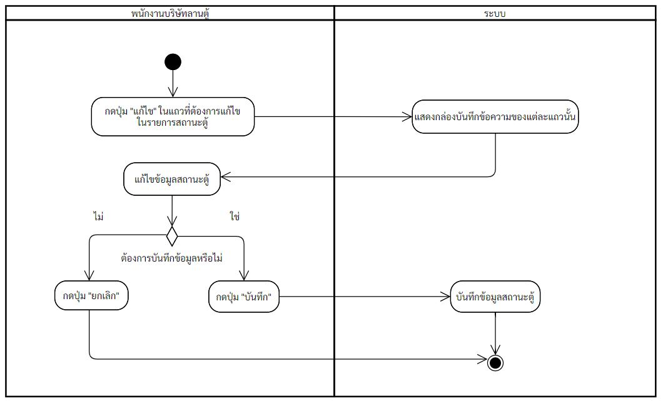

ภาพที่ 4-51 แผนภาพกิจกรรมแก้ไขข้อมูลสถานะตู้

1. ลบข้อมูลสถานะตู้

การลบสถานะตู้ เป็นการแสดงการทำงานของพนักงานบริษัทลานตู้ที่ทำกับระบบจัดการตู้คอนเทนเนอร์ โดยให้พนักงานบริษัทลานตู้เข้าสู่ระบบ ระบบจะแสดงการ์ดรายการสถานะตู้ที่มีในระบบ พนักงานบริษัทลานตู้ต้องทำการกดปุ่ม “ลบ” สถานะตู้ที่ต้องการลบ ระบบจะแสดงกล่องแสดงผลยืนยันการลบสถานะตู้ พนักงานบริษัทลานตู้ต้องทำการกดปุ่ม “ลบ” ระบบจะลบข้อมูลสถานะตู้และบันทึกลงในระบบ โดยมีขั้นตอนการทำงาน ดังภาพที่ 4-52

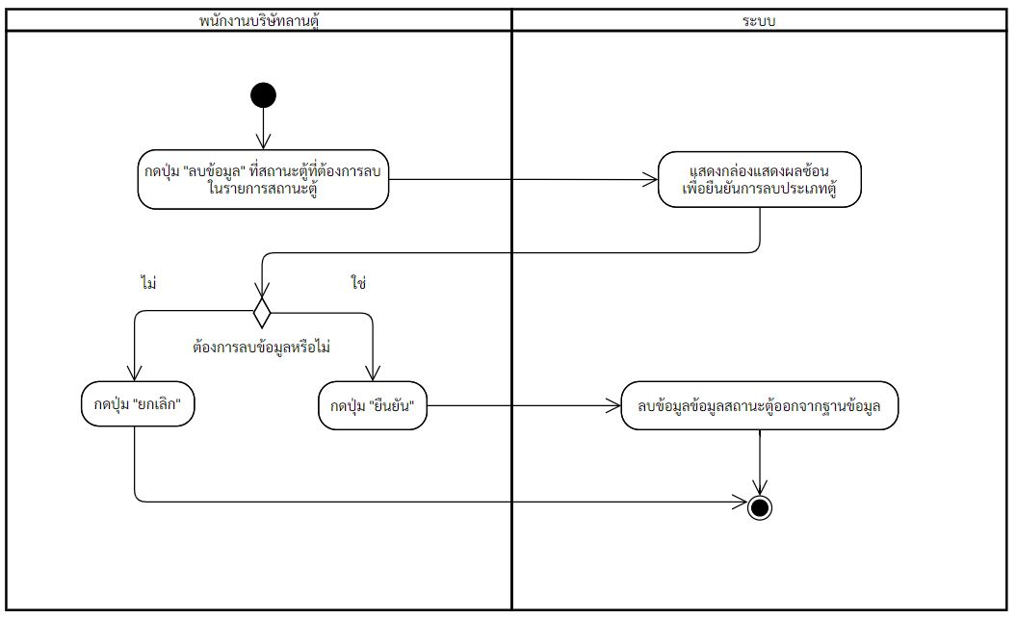

ภาพที่ 4-52 แผนภาพกิจกรรมลบข้อมูลสถานะตู้

## 4.4 แผนภาพคลาส (Class Diagram)

จัดการตู้คอนเทนเนอร์ มีการแสดงกระบวนการทำงานเป็นแผนภาพแสดงโครงสร้างเชิงตรรกะที่มีการแสดงความสัมพันธ์ระหว่างคลาส ซึ่งแบบจำลองที่ใช้ในการอธิบายโครงสร้างของข้อมูล มีการเขียนออกมาในลักษณะของ Class Diagram โดยการอธิบายโครงสร้างข้อมูลของระบบจัดการ  
ตู้คอนเทนเนอร์ ดังภาพที่ 4-53 4-54

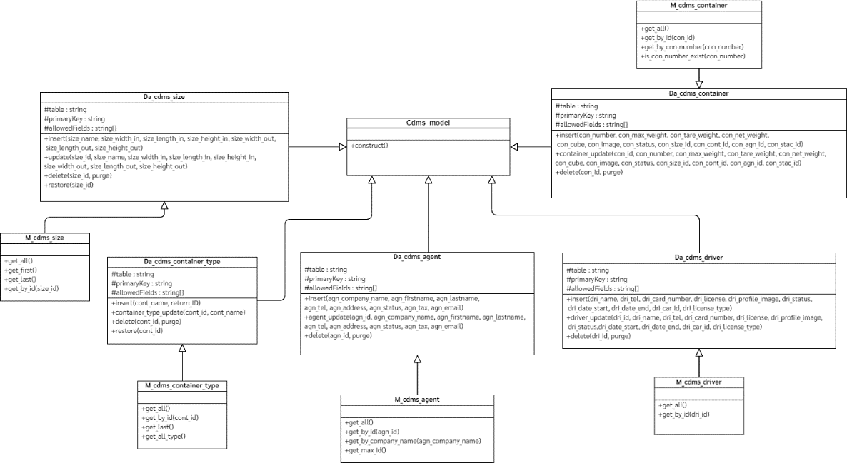

ภาพที่ 4-53 แผนภาพคลาส Model ของระบบ

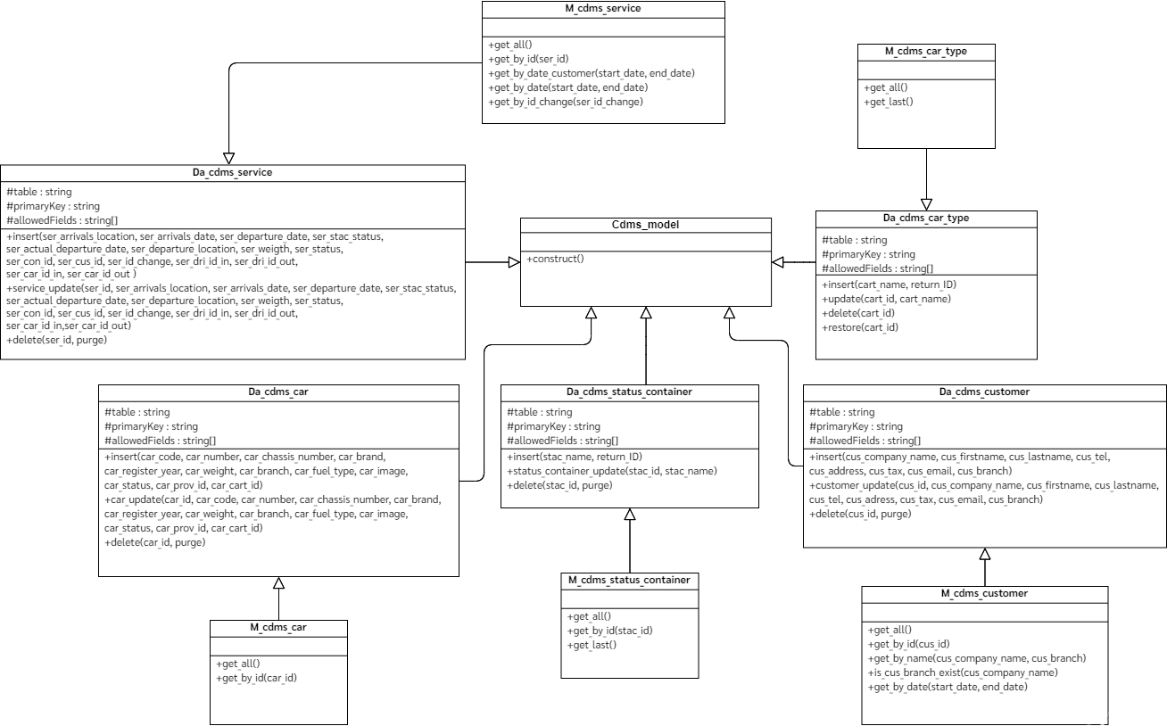

ภาพที่ 4-53 แผนภาพคลาส Model ของระบบ (ต่อ)

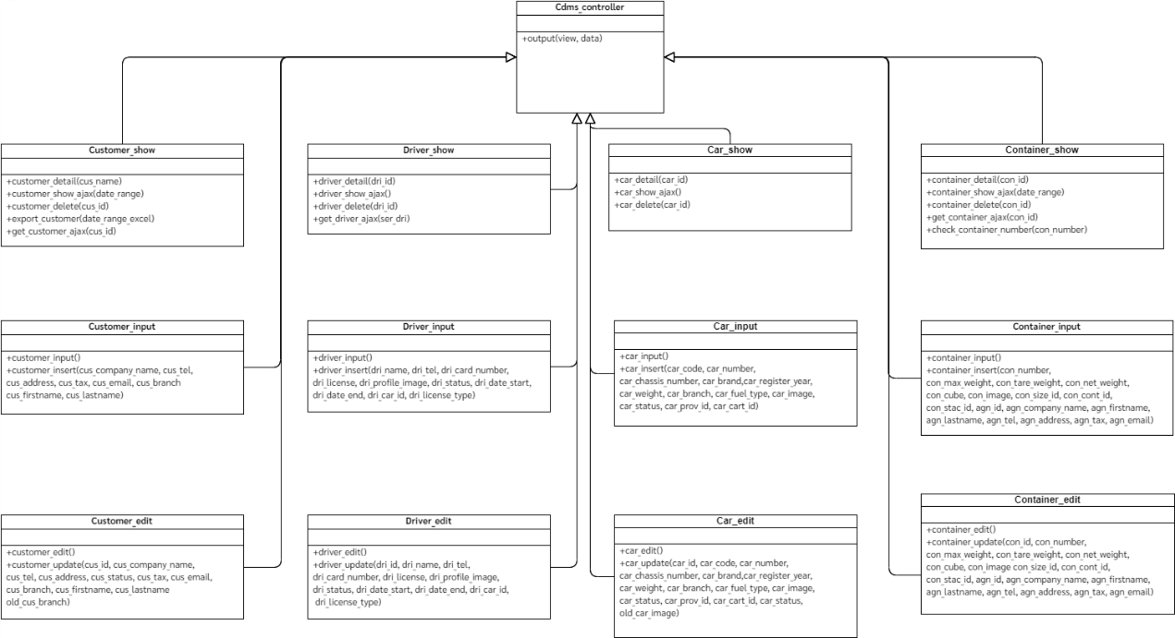

ภาพที่ 4-53 แผนภาพคลาส Controller ของระบบ

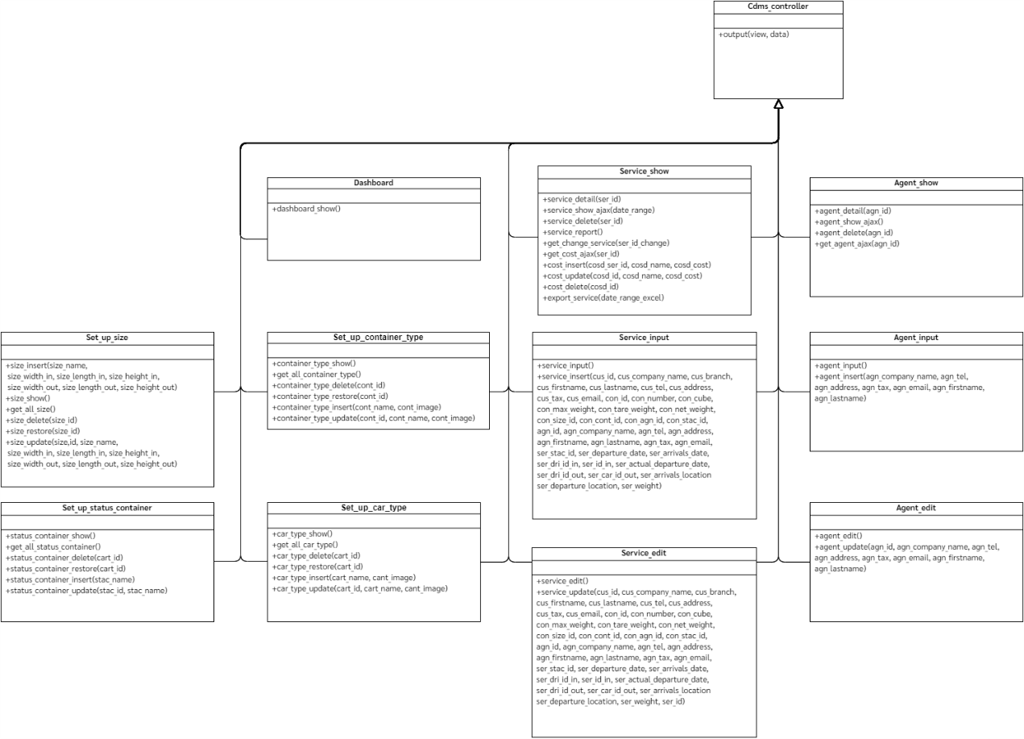

ภาพที่ 4-54 แผนภาพคลาส Controller ของระบบ (ต่อ)

## 4.5 แผนภาพลำดับการทำงาน (Sequence Diagram)

แผนภาพลำดับการทำงานเป็นแผนภาพการทำงานที่แสดงลำดับการปฏิสัมพันธ์  
ระหว่างวัตถุ (Sequence of Interactions) ที่ทำงานภายในระบบต่าง ๆ ของระบบจัดการ  
ตู้คอนเทนเนอร์ ซึ่งมีแบ่งการอธิบายออกเป็นยูสเคสของมอดูลภายนระบบ เพื่อให้ทราบรายละเอียดของของการทำงานในแต่ละยูสเคส และมีการอธิบายลำดับขั้นตอนการทำงานของระบบจัดการ  
ตู้คอนเทนเนอร์ดังต่อไปนี้

1. เพิ่มข้อมูลการบริการ

พนักงานบริษัทลานตู้สามารถทำการเพิ่มข้อมูลการบริการใหม่ เมื่อมีการใช้บริการเพิ่มในบริษัทลานตู้ โดยจะต้องทำการกด “เพิ่ม” บริการ จากนั้นจึงเพิ่มข้อมูลบริการ โดยกรอกข้อมูล  
ตู้คอนเทนเนอร์ ซึ่งประกอบด้วยหมายเลขตู้ ประเภทตู้ สถานะตู้ น้ำหนักสูงสุดที่ได้รับ น้ำหนักตู้เปล่า น้ำหนักสินค้าสูงสุด น้ำหนักสินค้าปัจจุบัน ปริมาตรสุทธิ ขนาดตู้ ความสูง ความกว้าง และความยาว กรอกข้อมูลเอเย่นต์ ซึ่งประกอบด้วยบริษัท ที่ตั้งบริษัท หมายเลขผู้เสียภาษี ชื่อ นามสกุล เบอร์ติดต่อ และอีเมล กรอกข้อมูลลูกค้า ซึ่งประกอบด้วยบริษัท ที่ตั้งบริษัท หมายเลขผู้เสียภาษี ชื่อ นามสกุล เบอร์ติดต่อ และอีเมล กรอกข้อมูลการบริการ ซึ่งประกอบด้วยประเภทการบริการ วันที่ตู้ต้องออก วันที่ตู้เข้าลาน พนักงานขับรถที่นำตู้เข้าลาน รถที่นำตู้เข้า วันที่ตู้ออกจริง พนักงานขับรถที่นำตู้ออกลาน รถที่นำตู้ออก สถานที่ต้นทาง และสถานที่ปลายทาง โดยยูสเคสเพิ่มการบริการมีขั้นตอนการทำงาน ดังภาพที่ 4-55

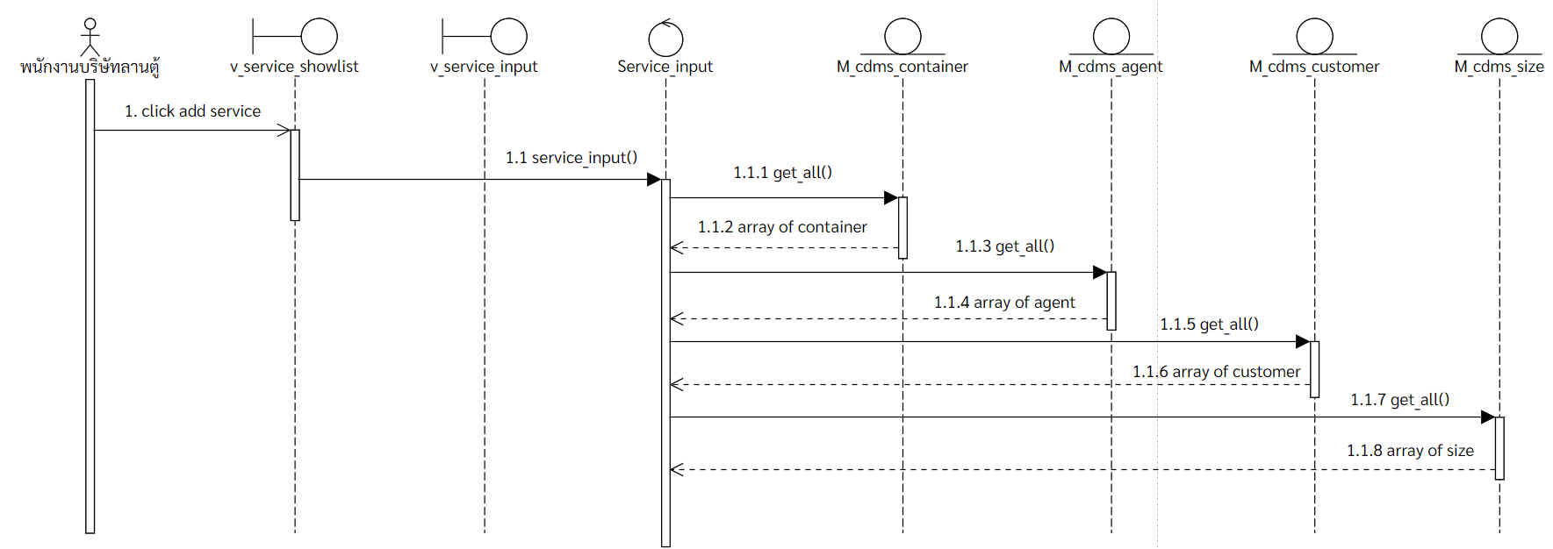

ภาพที่ 4-55 แผนภาพลำดับการทำงานเพิ่มข้อมูลบริการ

รูปภาพประกอบด้วย โต๊ะ

คำอธิบายที่สร้างโดยอัตโนมัติ

ภาพที่ 4-55 แผนภาพลำดับการทำงานเพิ่มข้อมูลบริการ (2)

รูปภาพประกอบด้วย โต๊ะ

คำอธิบายที่สร้างโดยอัตโนมัติ

ภาพที่ 4-55 แผนภาพลำดับการทำงานเพิ่มข้อมูลบริการ (3)

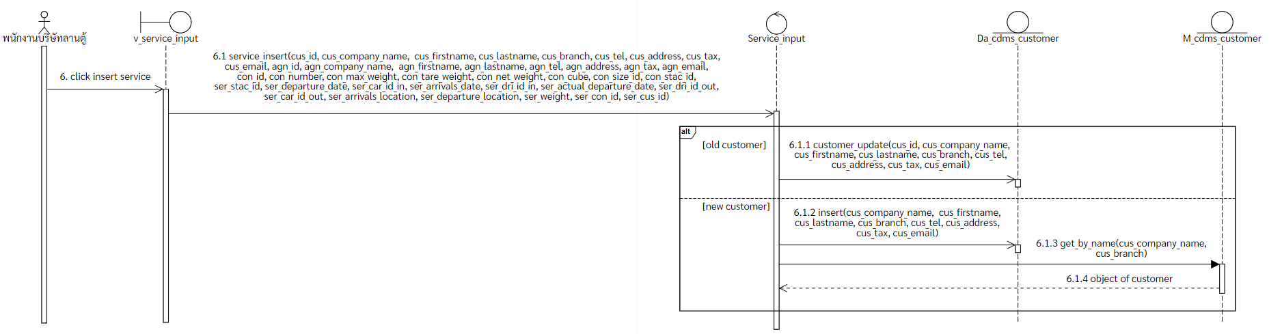

ภาพที่ 4-55 แผนภาพลำดับการทำงานเพิ่มข้อมูลบริการ (4)

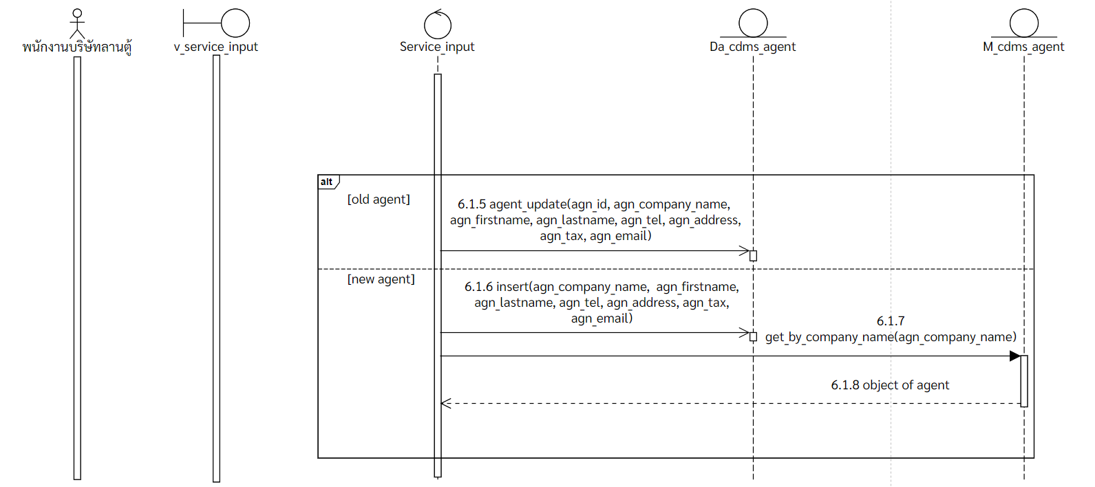

ภาพที่ 4-55 แผนภาพลำดับการทำงานเพิ่มข้อมูลบริการ (5)

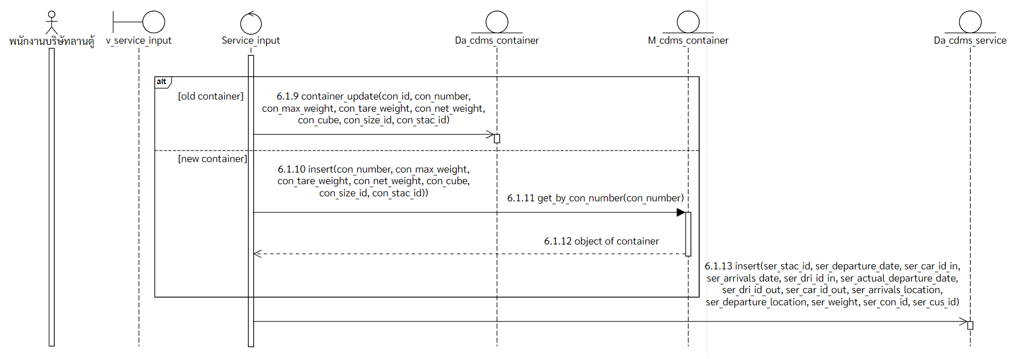

ภาพที่ 4-55 แผนภาพลำดับการทำงานเพิ่มข้อมูลบริการ (6)

1. ดูรายการบริการ

พนักงานบริษัทลานตู้สามารถทำการเลือกดูรายการบริการที่อยู่ในบริษัทลานตู้ ซึ่งจากการเรียกดูรายการบริการ ระบบทำการแสดงหมายเลขตู้ สถานะตู้ ประเภทการบริการ ประเภทตู้ วันที่ตู้ต้องออก บริษัทเอเย่นต์ บริษัทลูกค้า และปุ่มดำเนินการเกี่ยวกับการบริการ โดยยูสเคสดูรายการบริการมีขั้นตอนการทำงาน ดังภาพที่ 4-56

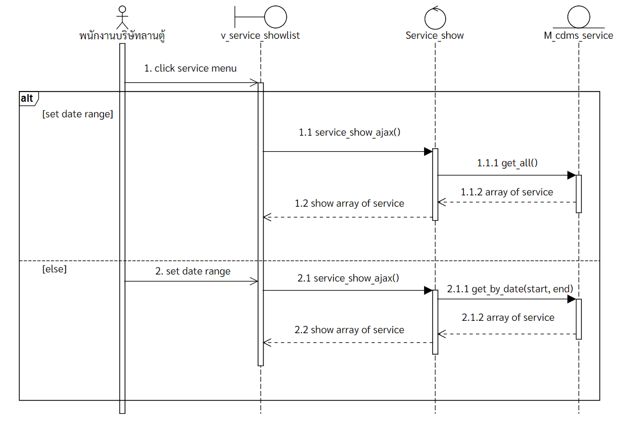

ภาพที่ 4-56 แผนภาพลำดับการทำงานดูรายการบริการ

1. คิดค่าบริการ

พนักงานบริษัทลานตู้สามารถทำคิดค่าบริการที่อยู่ในบริษัทลานตู้ โดยจะต้องทำการกดปุ่มคิดค่าบริการ และระบบจะให้กรอกรายละเอียดค่าใช้จ่ายและค่าใช้จ่าย จากนั้นระบบจะคำนวณค่าบริการและแสดงค่าบริการออกมา โดยยูสเคสคิดค่าบริการมีขั้นตอนการทำงาน ดังภาพที่ 4-57

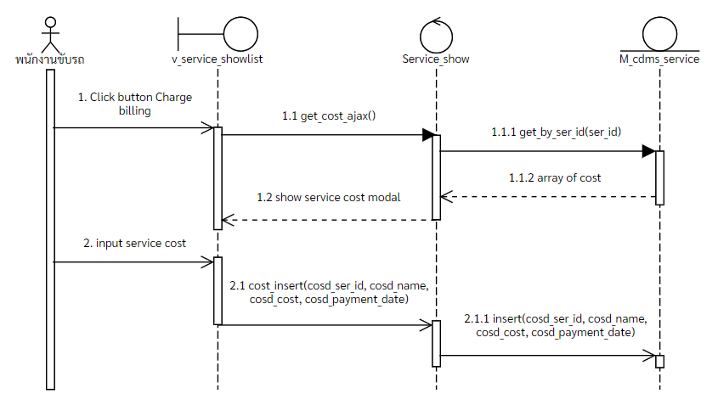

ภาพที่ 4-57 แผนภาพลำดับการทำงานคิดค่าบริการ

1. แก้ไขข้อมูลการบริการ

พนักงานบริษัทลานตู้สามารถทำการแก้ไขข้อมูลการบริการ หากพบว่าข้อมูลการบริการผิด หรือต้องการแก้ไขข้อมูลการบริการ สามารถทำได้ โดยกดปุ่ม “แก้ไข” ที่ได้จากการเรียกใช้ยูสเคส “ดูรายการบริการ” ระบบทำการแสดงแบบฟอร์มเพื่อให้แก้ไขข้อมูลการบริการ โดยข้อมูลการบริการที่สามารถแก้ไขได้ ประกอบด้วยข้อมูลตู้คอนเทนเนอร์ ซึ่งประกอบด้วยหมายเลขตู้ ประเภทตู้ สถานะตู้ น้ำหนักสูงสุดที่ได้รับ น้ำหนักตู้เปล่า น้ำหนักสินค้าสูงสุด น้ำหนักสินค้าปัจจุบัน ปริมาตรสุทธิ ขนาดตู้ ความสูง ความกว้าง และความยาว ข้อมูลเอเย่นต์ ซึ่งประกอบด้วยบริษัท ที่ตั้งบริษัท หมายเลขผู้เสียภาษี ชื่อ นามสกุล เบอร์ติดต่อ และอีเมล ข้อมูลลูกค้า ซึ่งประกอบด้วยบริษัท ที่ตั้งบริษัท หมายเลขผู้เสียภาษี ชื่อ นามสกุล เบอร์ติดต่อ และอีเมล ข้อมูลการบริการ ซึ่งประกอบด้วยประเภทการบริการ วันที่ตู้ต้องออก วันที่ตู้เข้าลาน พนักงานขับรถที่นำตู้เข้าลาน รถที่นำตู้เข้า วันที่ตู้ออกจริง พนักงานขับรถที่นำตู้ออกลาน รถที่นำตู้ออก สถานที่ต้นทาง และสถานที่ปลายทาง โดยยูสเคสแก้ไขข้อมูลการบริการมีขั้นตอนการทำงาน ดังภาพที่ 4-58

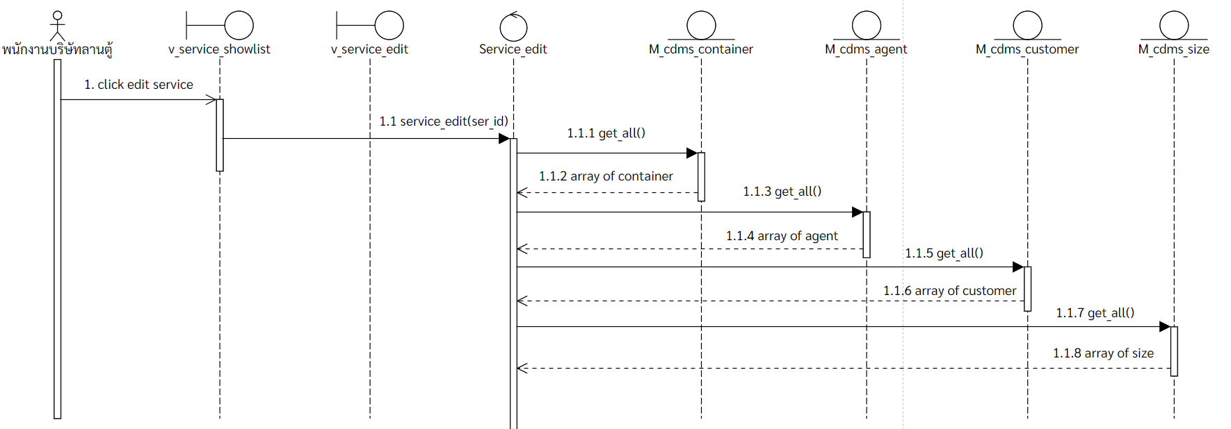

ภาพที่ 4-58 แผนภาพลำดับการทำงานแก้ไขข้อมูลการบริการ

*รูปภาพประกอบด้วย โต๊ะ

คำอธิบายที่สร้างโดยอัตโนมัติ*

ภาพที่ 4-58 แผนภาพลำดับการทำงานแก้ไขข้อมูลการบริการ (2)

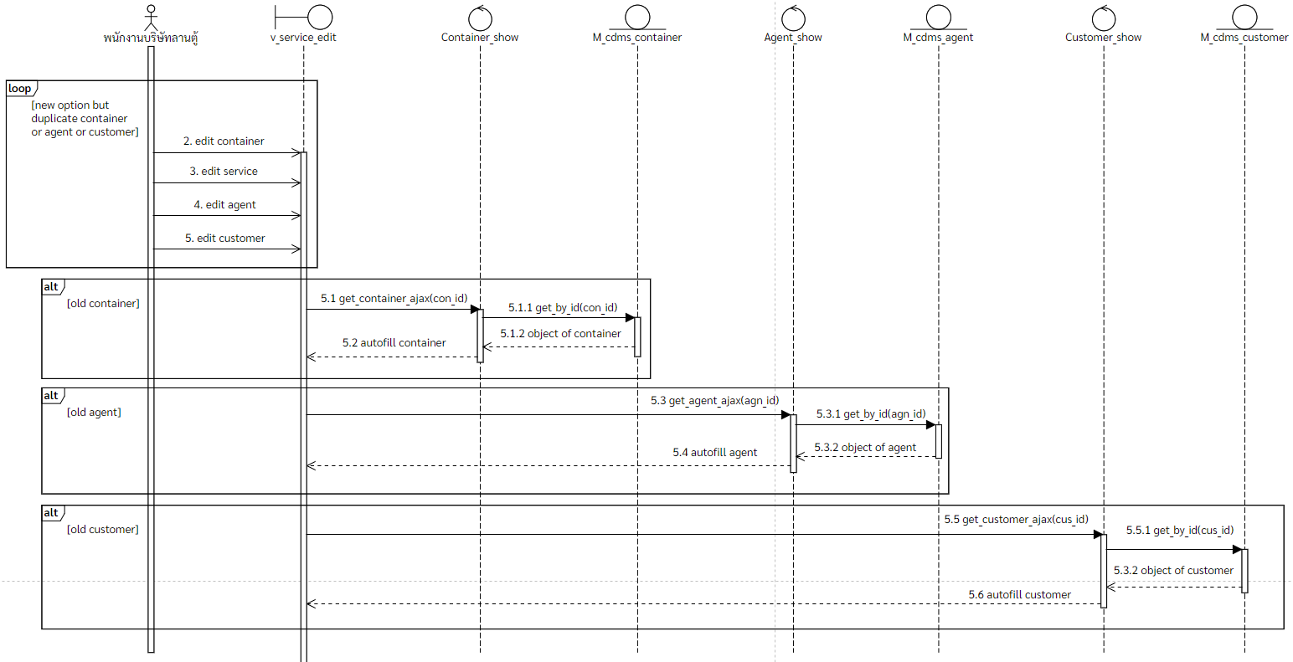

ภาพที่ 4-58 แผนภาพลำดับการทำงานแก้ไขข้อมูลการบริการ (3)

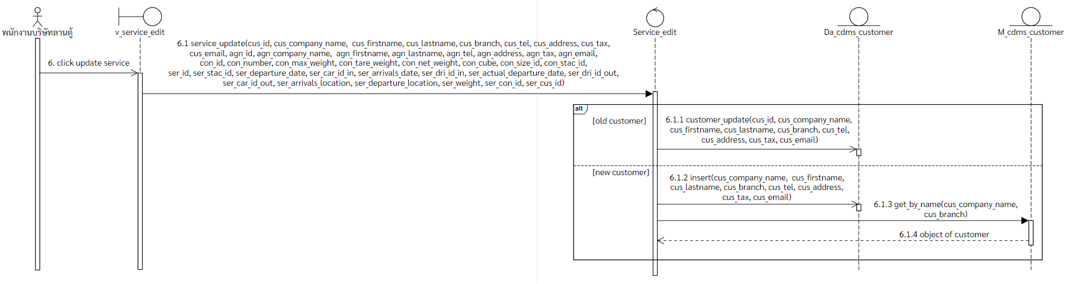

ภาพที่ 4-58 แผนภาพลำดับการทำงานแก้ไขข้อมูลการบริการ (4)

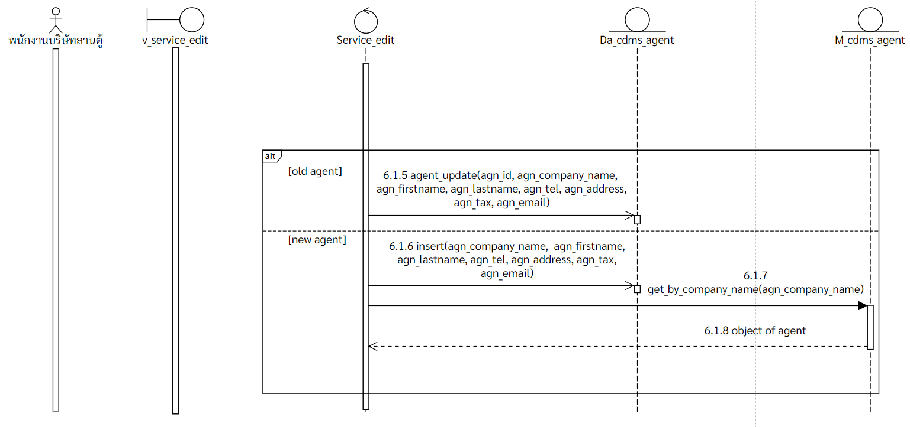

ภาพที่ 4-58 แผนภาพลำดับการทำงานแก้ไขข้อมูลการบริการ (5)

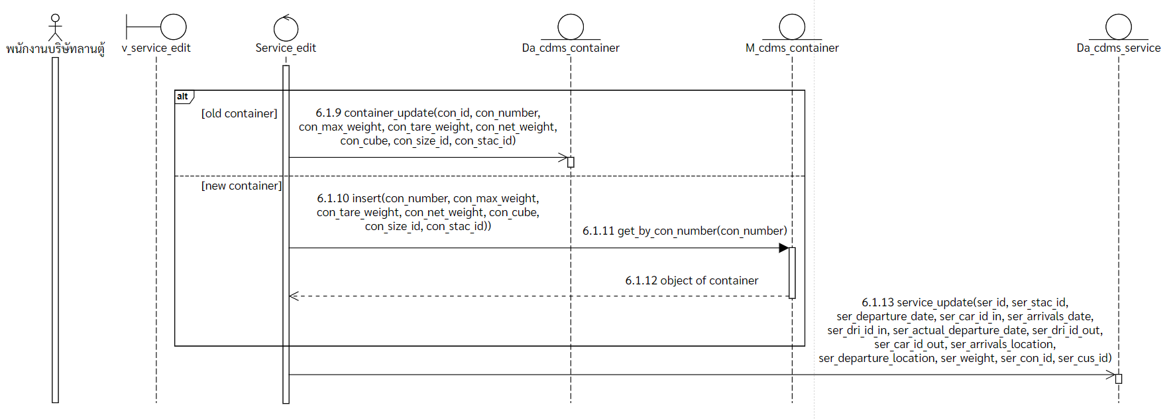

ภาพที่ 4-58 แผนภาพลำดับการทำงานแก้ไขข้อมูลการบริการ (6)

1. ลบข้อมูลบริการ

พนักงานบริษัทลานตู้สามารถทำการลบบริการ หากมีการเลิกใช้บริการบริษัทลานตู้ สามารถทำได้ โดยการกดปุ่ม “ลบ” ที่ได้จากการเรียกใช้งานยูสเคส “ดูรายการบริการ” ระบบทำการลบข้อมูลบริการออกระบบ และไม่ทำการแสดงข้อมูลบริการดังกล่าวหากมีการเรียกใช้งานยูสเคส   
“ดูรายการบริการ” โดยยูสเคสลบบริการมีขั้นตอนการทำงาน ดังภาพที่ 4-59

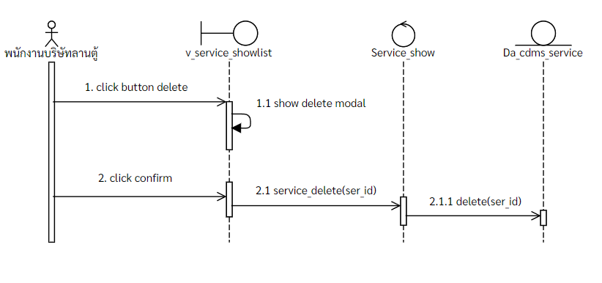

ภาพที่ 4-59 แผนภาพลำดับการทำงานลบข้อมูลบริการ

1. ดูข้อมูลบริการ

พนักงานบริษัทลานตู้สามารถทำการดูข้อมูลบริการในบริษัทลานตู้ได้ โดยสามารถเลือกบริการที่ต้องการดูข้อมูลได้จากการเรียกใช้ยูสเคส “ดูรายการบริการ” ระบบทำการแสดงข้อมูลบริการ โดยข้อมูลที่แสดง ประกอบไปด้วยข้อมูลตู้คอนเทนเนอร์ ซึ่งประกอบด้วยหมายเลขตู้ ประเภทตู้ สถานะตู้ น้ำหนักสูงสุดที่ได้รับ น้ำหนักตู้เปล่า น้ำหนักสินค้าสูงสุด น้ำหนักสินค้าปัจจุบัน ปริมาตรสุทธิ ขนาดตู้ ความสูง ความกว้าง และความยาว ข้อมูลเอเย่นต์ ซึ่งประกอบด้วยบริษัท ที่ตั้งบริษัท หมายเลขผู้เสียภาษี ชื่อ นามสกุล เบอร์ติดต่อ และอีเมล ข้อมูลลูกค้า ซึ่งประกอบด้วยบริษัท ที่ตั้งบริษัท หมายเลขผู้เสียภาษี ชื่อ นามสกุล เบอร์ติดต่อ และอีเมล ข้อมูลการบริการ ซึ่งประกอบด้วยประเภทการบริการ วันที่ตู้ต้องออก วันที่ตู้เข้าลาน พนักงานขับรถที่นำตู้เข้าลาน รถที่นำตู้เข้า วันที่ตู้ออกจริง พนักงานขับรถที่นำตู้ออกลาน รถที่นำตู้ออก สถานที่ต้นทาง และสถานที่ปลายทาง โดย  
ยูสเคสดูข้อมูลบริการมีขั้นตอนการทำงาน ดังภาพที่ 4-60

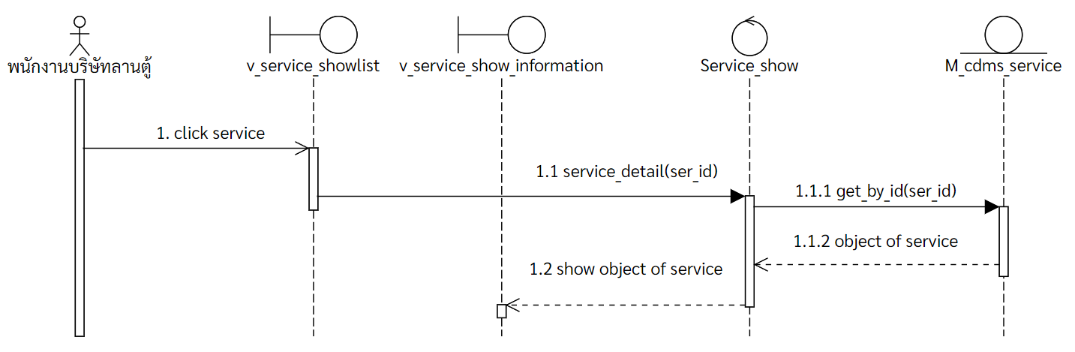

ภาพที่ 4-60 แผนภาพลำดับการทำงานดูข้อมูลบริการ

1. ดาวน์โหลดรายงานบริการ

พนักงานบริษัทลานตู้สามารถทำการดาวน์โหลดรายงานบริการได้ เมื่อต้องการดาวน์โหลดรายงานบริการ สามารถทำได้ โดยการกดปุ่ม “ดาวน์โหลด” ที่ได้จากการเรียกใช้งานยูสเคส   
“ดูรายการบริการ” ระบบทำการดาวน์โหลดรายงานบริการ โดยยูสเคสดาวน์โหลดรายงานบริการมีขั้นตอนการทำงาน ดังภาพที่ 4-61

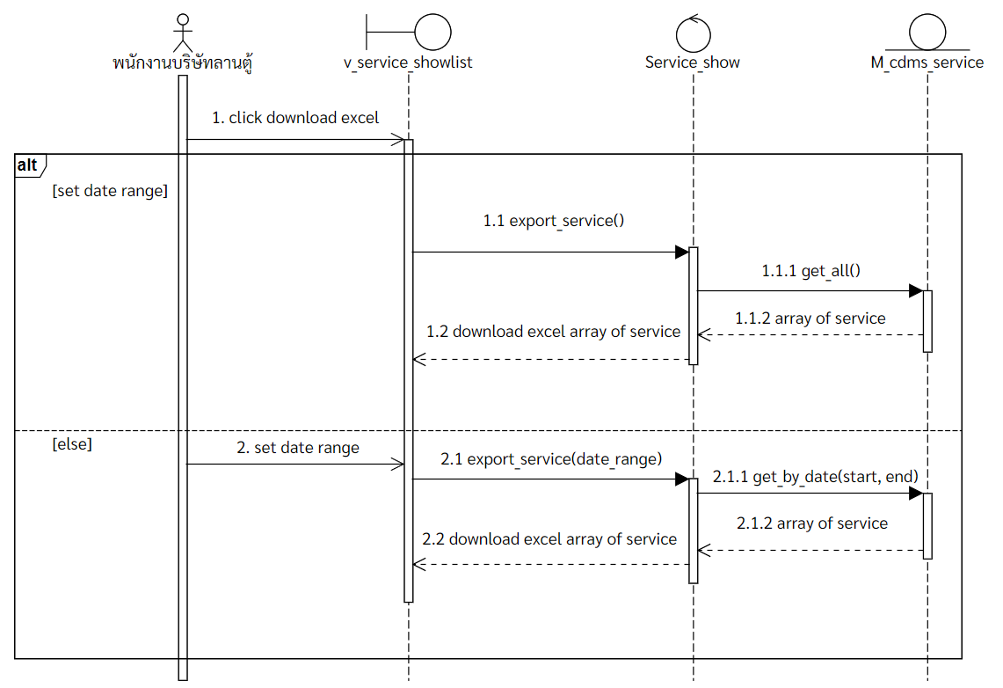

ภาพที่ 4-61 แผนภาพลำดับการทำงานดาวน์โหลดรายงานบริการ

1. เพิ่มข้อมูลตู้คอนเทนเนอร์

พนักงานบริษัทลานตู้สามารถทำการเพิ่มตู้คอนเทนเนอร์ใหม่ เมื่อมีตู้คอนเทนเนอร์เพิ่มในบริษัทลานตู้ โดยจะต้องทำการกด “เพิ่ม” ตู้ จากนั้นจึงเพิ่มตู้คอนเทนเนอร์ โดยกรอกข้อมูล  
ตู้คอนเทนเนอร์ ซึ่งประกอบด้วยหมายเลขตู้ ประเภทตู้ สถานะตู้ น้ำหนักสูงสุดที่ได้รับ น้ำหนักตู้เปล่า น้ำหนักสินค้าสูงสุด น้ำหนักสินค้าปัจจุบัน ปริมาตรสุทธิ ขนาดตู้ ความสูง ความกว้าง และความยาว โดยยูสเคสเพิ่มตู้คอนเทนเนอร์มีขั้นตอนการทำงาน ดังภาพที่ 4-62

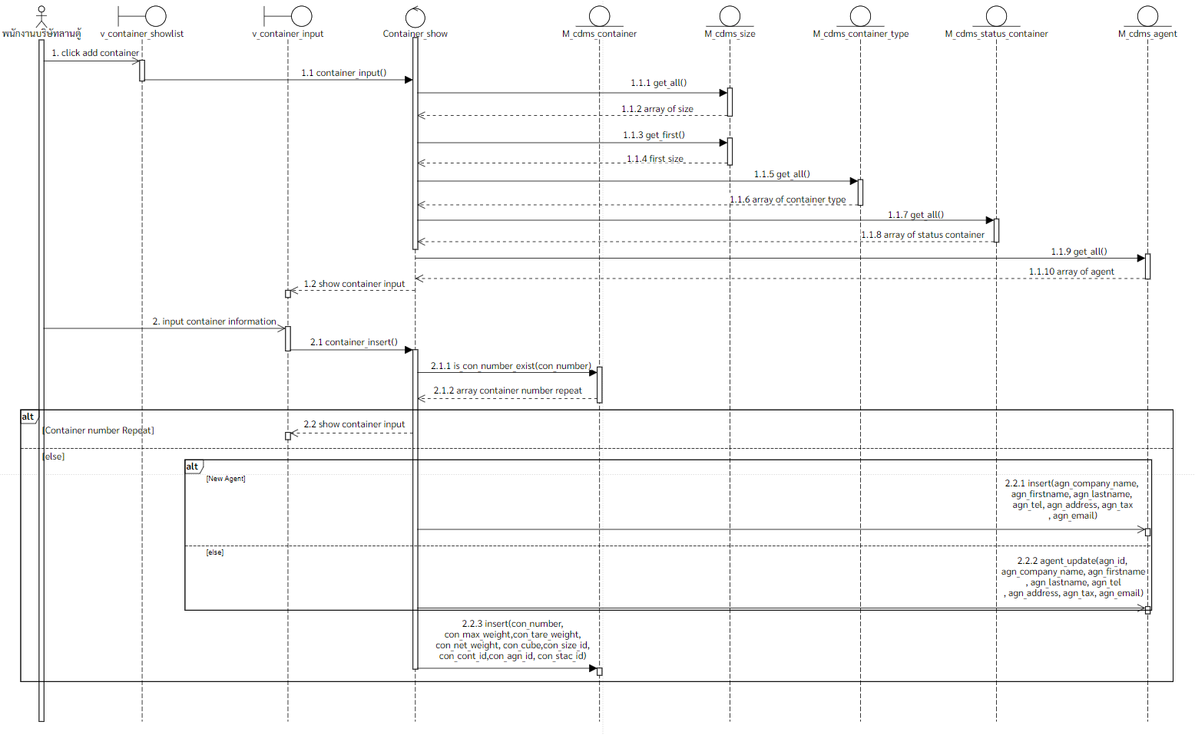

ภาพที่ 4-62 แผนภาพลำดับการทำงานเพิ่มข้อมูลตู้คอนเทนเนอร์

1. แก้ไขข้อมูลตู้คอนเทนเนอร์

พนักงานบริษัทลานตู้สามารถทำการแก้ไขข้อมูลตู้คอนเทนเนอร์ หากพบว่าข้อมูล  
ตู้คอนเทนเนอร์ผิด หรือต้องการแก้ไขข้อมูลตู้คอนเทนเนอร์ สามารถทำได้ โดยกดปุ่ม “แก้ไข” ที่ได้จากการเรียกใช้ยูสเคส “ดูรายการตู้คอนเทนเนอร์” ระบบทำการแสดงแบบฟอร์มเพื่อให้แก้ไขข้อมูลตู้คอนเทนเนอร์ โดยข้อมูลตู้คอนเทนเนอร์ที่สามารถแก้ไขได้ ประกอบด้วยข้อมูลตู้คอนเทนเนอร์ ซึ่งประกอบด้วยหมายเลขตู้ ประเภทตู้ สถานะตู้ น้ำหนักสูงสุดที่ได้รับ น้ำหนักตู้เปล่า น้ำหนักสินค้าสูงสุด น้ำหนักสินค้าปัจจุบัน ปริมาตรสุทธิ ขนาดตู้ ความสูง ความกว้าง และความยาว โดยยูสเคสแก้ไขข้อมูลตู้คอนเทนเนอร์มีขั้นตอนการทำงาน ดังภาพที่ 4-63

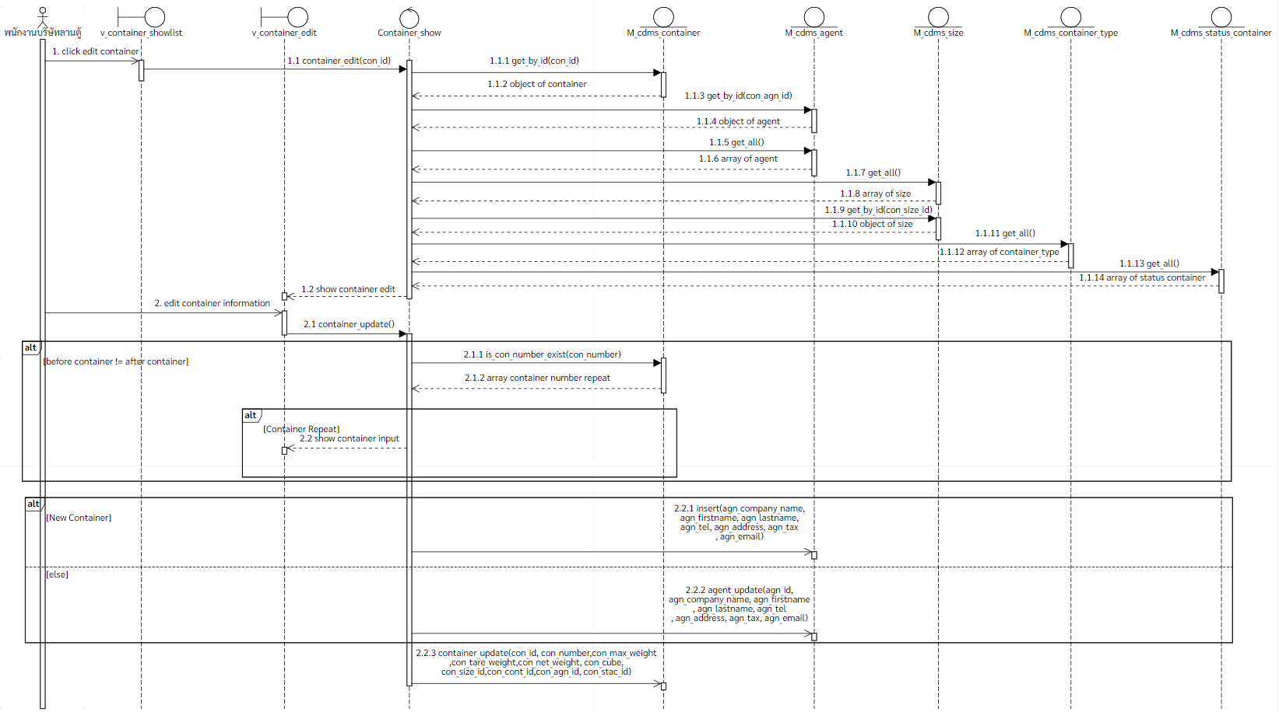

ภาพที่ 4-63 แผนภาพลำดับการทำงานแก้ไขข้อมูลตู้คอนเทนเนอร์

1. ดูรายการตู้คอนเทนเนอร์

พนักงานบริษัทลานตู้สามารถทำการเลือกดูรายการบริการที่อยู่ในบริษัทลานตู้ ซึ่งจากการเรียกดูรายการบริการ ระบบทำการแสดงหมายเลขตู้ สถานะตู้ ประเภทตู้ ขนาดตู้ วันที่ตู้ต้องออก บริษัทเอเย่นต์ และปุ่มดำเนินการเกี่ยวกับตู้คอนเทนเนอร์ โดยยูสเคสดูรายการตู้คอนเทนเนอร์   
มีขั้นตอนการทำงาน ดังภาพที่ 4-64

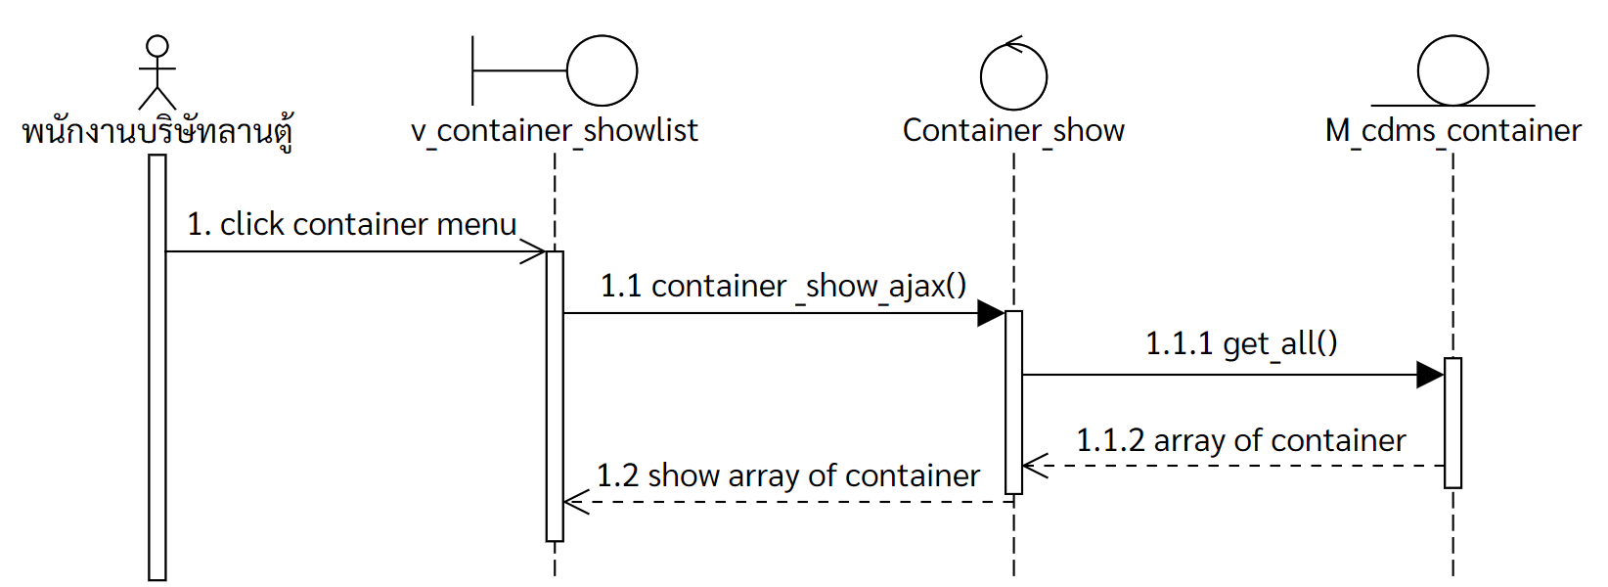

ภาพที่ 4-64 แผนภาพลำดับการทำงานดูรายการตู้คอนเทนเนอร์

1. ดูข้อมูลตู้คอนเทนเนอร์

พนักงานบริษัทลานตู้สามารถทำการดูข้อมูลตู้คอนเทนเนอร์ในบริษัทลานตู้ได้ โดยสามารถเลือกตู้คอนเทนเนอร์ที่ต้องการดูข้อมูลได้จากการเรียกใช้ยูสเคส “ดูรายการตู้คอนเทนเนอร์” ระบบทำการแสดงข้อมูลตู้คอนเทนเนอร์ โดยข้อมูลที่แสดง ประกอบไปด้วยหมายเลขตู้ ประเภทตู้ สถานะตู้ น้ำหนักสูงสุดที่ได้รับ น้ำหนักตู้เปล่า น้ำหนักสินค้าสูงสุด น้ำหนักสินค้าปัจจุบัน ปริมาตรสุทธิ ขนาดตู้ ความสูง ความกว้าง และความยาว โดยยูสเคสดูข้อมูลตู้คอนเทนเนอร์ มีขั้นตอนการทำงาน ดังภาพที่ 4-65

รูปภาพประกอบด้วย ข้อความ

คำอธิบายที่สร้างโดยอัตโนมัติ

ภาพที่ 4-65 แผนภาพลำดับการทำงานดูข้อมูลตู้คอนเทนเนอร์

1. ดูรายชื่อลูกค้า

พนักงานบริษัทลานตู้สามารถทำการเลือกดูรายชื่อลูกค้าที่อยู่ในบริษัทลานตู้ ซึ่งจากการเรียกดูรายชื่อลูกค้า ระบบทำการแสดงบริษัท ชื่อ นามสกุล จำนวนตู้ที่ใช้ เบอร์ติดต่อ อีเมล และปุ่มดำเนินการเกี่ยวกับลูกค้า โดยยูสเคสดูรายชื่อลูกค้า มีขั้นตอนการทำงาน ดังภาพที่ 4-66

รูปภาพประกอบด้วย โต๊ะ

คำอธิบายที่สร้างโดยอัตโนมัติ

ภาพที่ 4-66 แผนภาพลำดับการทำงานดูรายชื่อลูกค้า

1. ดูข้อมูลลูกค้า

พนักงานบริษัทลานตู้สามารถทำการดูข้อมูลลูกค้าในบริษัทลานตู้ได้ โดยสามารถเลือกลูกค้าที่ต้องการดูข้อมูลได้จากการเรียกใช้ยูสเคส “ดูรายชื่อลูกค้า” ระบบทำการแสดงข้อมูลลูกค้า โดยข้อมูลที่แสดง ประกอบไปด้วยบริษัท สาขา ที่ตั้งบริษัท หมายเลขผู้เสียภาษี ชื่อ นามสกุล   
เบอร์ติดต่อ และอีเมล โดยยูสเคสดูข้อมูลลูกค้า มีขั้นตอนการทำงาน ดังภาพที่ 4-67

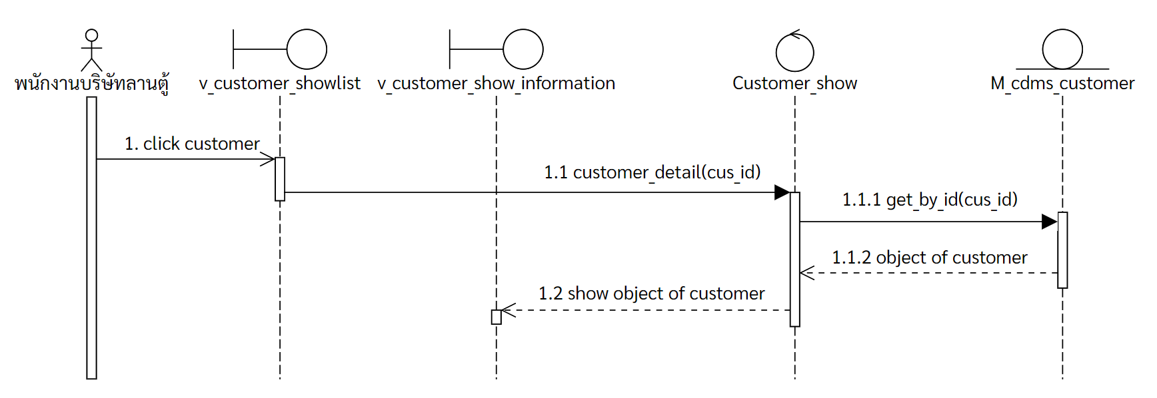

ภาพที่ 4-67 แผนภาพลำดับการทำงานดูข้อมูลลูกค้า

1. เพิ่มข้อมูลลูกค้า

พนักงานบริษัทลานตู้สามารถทำการเพิ่มลูกค้าใหม่ เมื่อมีลูกค้าเพิ่มในบริษัทลานตู้ โดยจะต้องทำการกด “เพิ่ม” ลูกค้า จากนั้นจึงเพิ่มลูกค้า โดยกรอกข้อมูลลูกค้า ซึ่งประกอบด้วยบริษัท สาขา ที่ตั้งบริษัท หมายเลขผู้เสียภาษี ชื่อ นามสกุล เบอร์ติดต่อ และอีเมล โดยยูสเคสเพิ่มลูกค้า   
มีขั้นตอนการทำงาน ดังภาพที่ 4-68

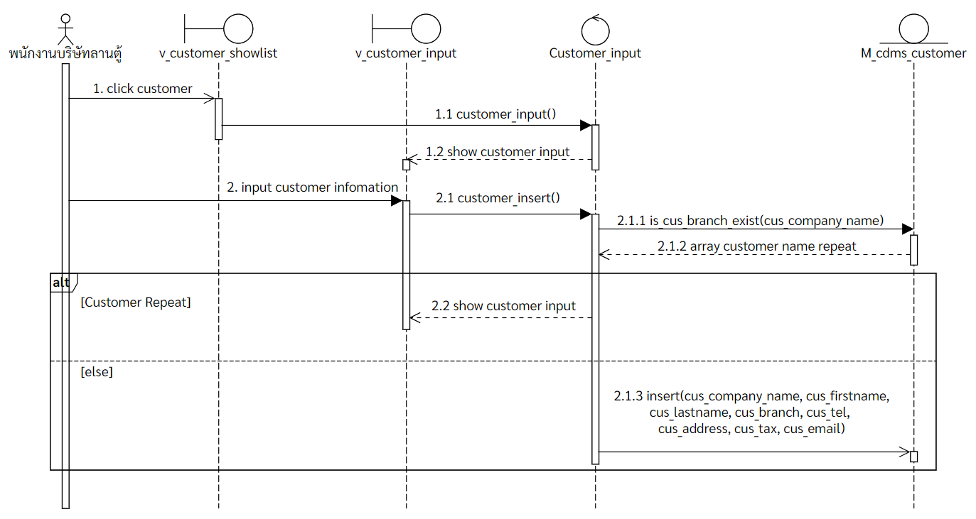

ภาพที่ 4-68 แผนภาพลำดับการทำงานเพิ่มข้อมูลลูกค้า

1. แก้ไขข้อมูลลูกค้า

พนักงานบริษัทลานตู้สามารถทำการแก้ไขข้อมูลลูกค้า หากพบว่าข้อมูลลูกค้าผิด หรือต้องการแก้ไขข้อมูลลูกค้า สามารถทำได้ โดยกดปุ่ม “แก้ไข” ที่ได้จากการเรียกใช้ยูสเคส “ดูรายชื่อลูกค้า” ระบบทำการแสดงแบบฟอร์มเพื่อให้แก้ไขข้อมูลลูกค้า โดยข้อมูลลูกค้าที่สามารถแก้ไขได้ ประกอบไปด้วยบริษัท สาขา ที่ตั้งบริษัท หมายเลขผู้เสียภาษี ชื่อ นามสกุล เบอร์ติดต่อ และอีเมล โดยยูสเคสแก้ไขข้อมูลลูกค้า มีขั้นตอนการทำงาน ดังภาพที่ 4-69

รูปภาพประกอบด้วย โต๊ะ

คำอธิบายที่สร้างโดยอัตโนมัติ

ภาพที่ 4-69 แผนภาพลำดับการทำงานแก้ไขข้อมูลลูกค้า

1. ลบข้อมูลลูกค้า

พนักงานบริษัทลานตู้สามารถทำการลบลูกค้า หากลูกค้าเลิกใช้บริการกับบริษัทลานตู้ สามารถทำได้ โดยการกดปุ่ม “ลบ” ที่ได้จากการเรียกใช้งานยูสเคส “ดูรายชื่อลูกค้า” ระบบทำการลบข้อมูลลูกค้าออกระบบ และไม่ทำการแสดงข้อมูลลูกค้าดังกล่าวหากมีการเรียกใช้งานยูสเคส   
“ดูรายชื่อลูกค้า” โดยยูสเคสลบลูกค้ามีขั้นตอนการทำงาน ดังภาพที่ 4-70

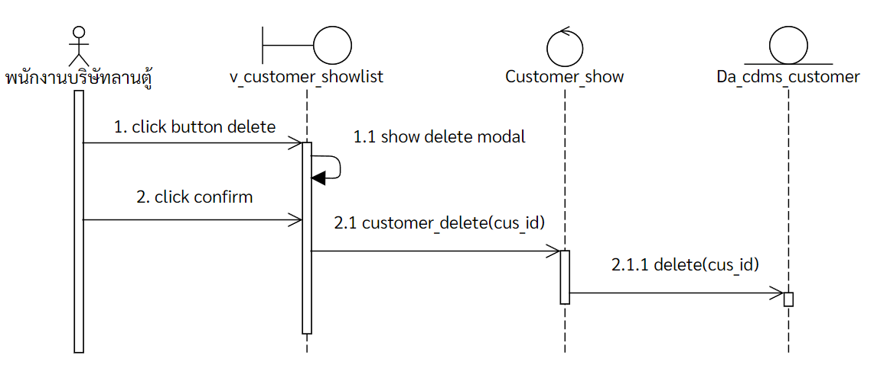

ภาพที่ 4-70 แผนภาพลำดับการทำงานลบข้อมูลลูกค้า

1. ดาวน์โหลดรายงานลูกค้า

พนักงานบริษัทลานตู้สามารถทำการดาวน์โหลดรายงานลูกค้าได้ เมื่อต้องการดาวน์โหลดรายงานลูกค้า สามารถทำได้ โดยการกดปุ่ม “ดาวน์โหลด” ที่ได้จากการเรียกใช้งานยูสเคส “ดูรายชื่อลูกค้า” ระบบทำการดาวน์โหลดรายงานลูกค้า โดยยูสเคสดาวน์โหลดรายงานลูกค้ามีขั้นตอนการทำงาน ดังภาพที่ 4-71

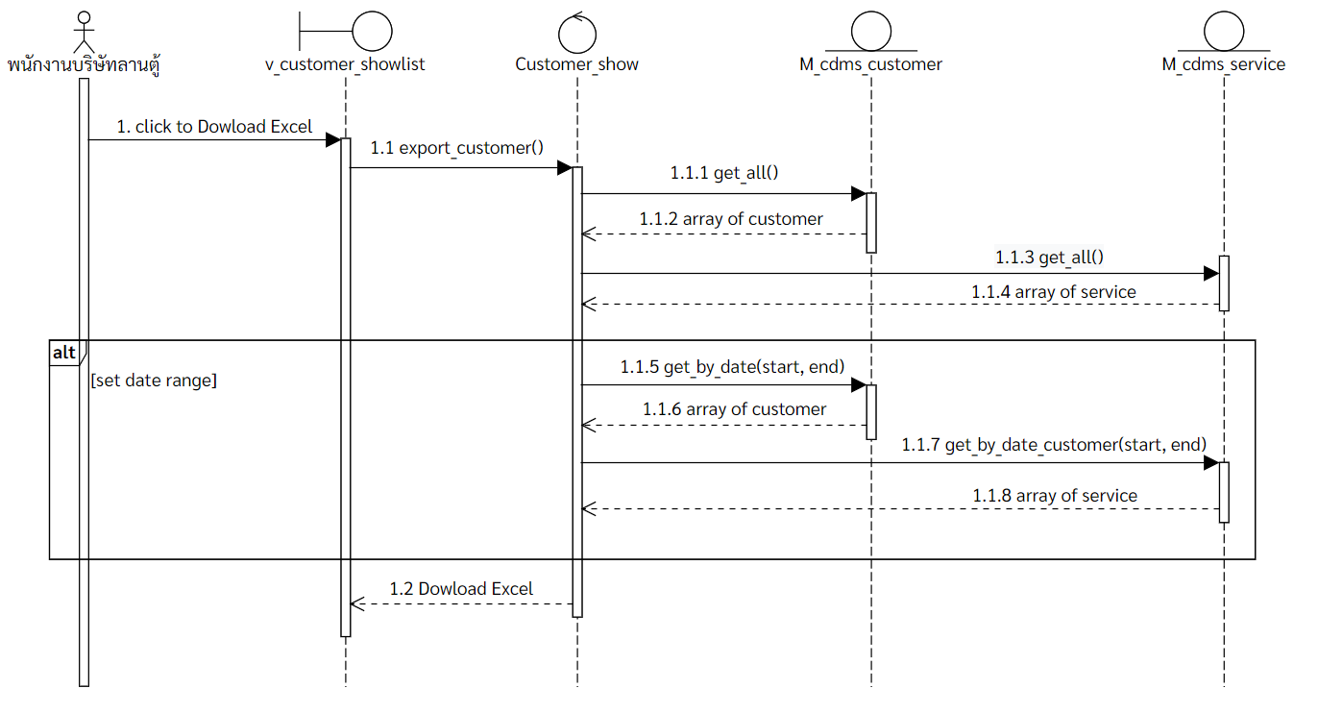

ภาพที่ 4-71 แผนภาพลำดับการทำงานดาวน์โหลดรายงานลูกค้า

1. ดูรายชื่อเอเย่นต์

พนักงานบริษัทลานตู้สามารถทำการเลือกดูรายชื่อเอเย่นต์ที่อยู่ในบริษัทลานตู้ ซึ่งจากการเรียกดูรายชื่อเอเย่นต์ ระบบทำการแสดงบริษัท ชื่อ นามสกุล จำนวนตู้ที่ใช้ เบอร์ติดต่อ อีเมล และปุ่มดำเนินการเกี่ยวกับเอเย่นต์ โดยยูสเคสดูรายชื่อเอเย่นต์ มีขั้นตอนการทำงาน ดังภาพที่ 4-72

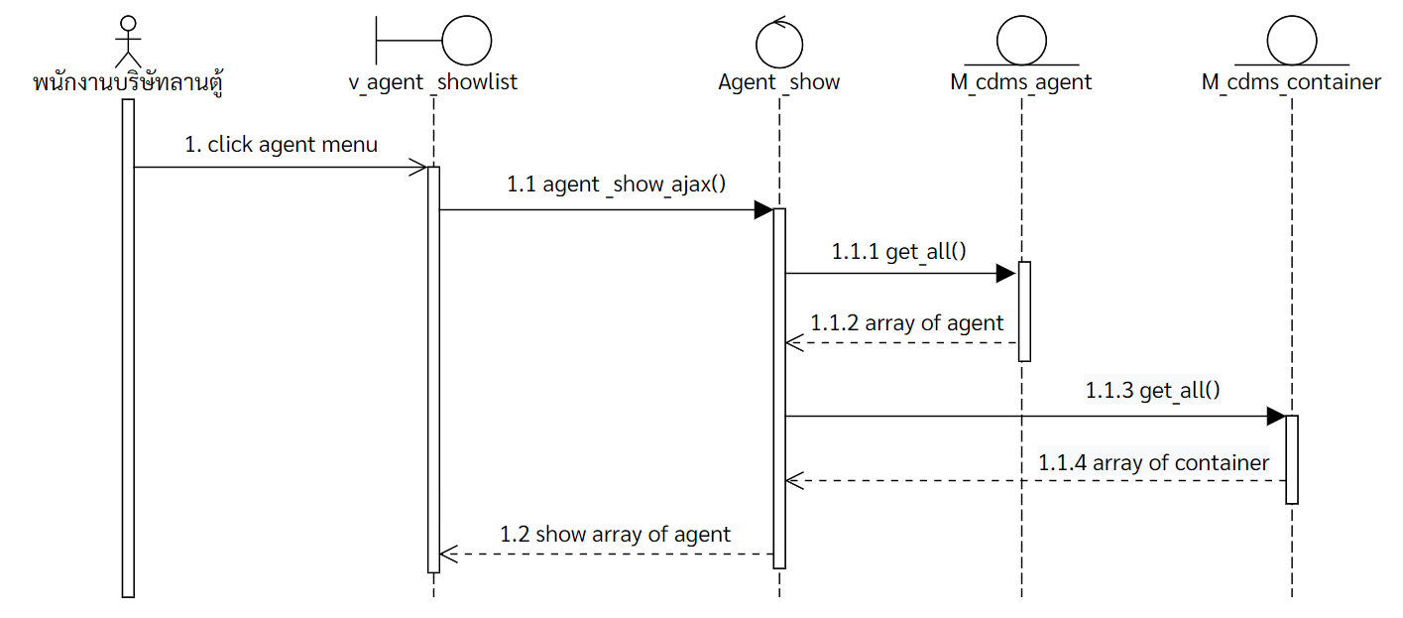

ภาพที่ 4-72 แผนภาพลำดับการทำงานดูรายชื่อเอเย่นต์

1. ดูข้อมูลเอเย่นต์

พนักงานบริษัทลานตู้สามารถทำการดูข้อมูลเอเย่นต์ในบริษัทลานตู้ได้ โดยสามารถเลือกเอเย่นต์ที่ต้องการดูข้อมูลได้จากการเรียกใช้ยูสเคส “ดูรายชื่อเอเย่นต์” ระบบทำการแสดงข้อมูลเอเย่นต์ โดยข้อมูลที่แสดง ประกอบไปด้วยบริษัท ที่ตั้งบริษัท หมายเลขผู้เสียภาษี ชื่อ นามสกุล   
เบอร์ติดต่อ และอีเมล โดยยูสเคสดูข้อมูลเอเย่นต์ มีขั้นตอนการทำงาน ดังภาพที่ 4-73

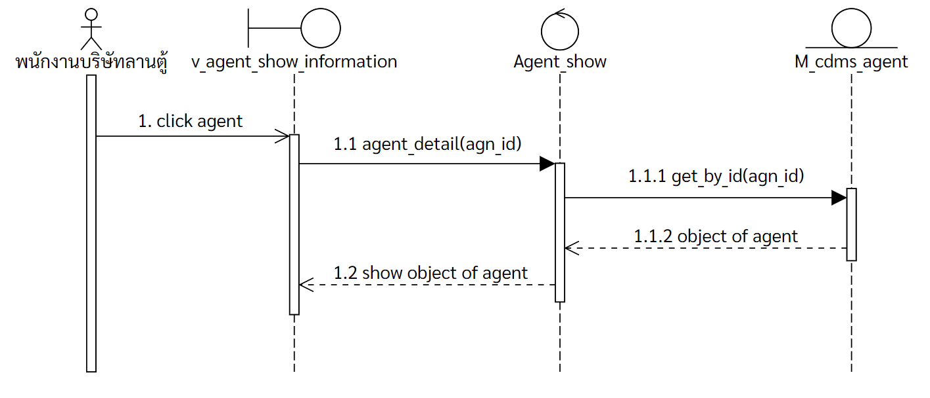

ภาพที่ 4-73 แผนภาพลำดับการทำงานดูข้อมูลเอเย่นต์

1. เพิ่มข้อมูลเอเย่นต์

พนักงานบริษัทลานตู้สามารถทำการเพิ่มเอเย่นต์ใหม่ เมื่อมีเอเย่นต์เพิ่มในบริษัทลานตู้ โดยจะต้องทำการกด“เพิ่ม” เอเย่นต์ จากนั้นจึงเพิ่มเอเย่นต์ โดยกรอกข้อมูลเอเย่นต์ ซึ่งประกอบด้วยบริษัท ที่ตั้งบริษัท หมายเลขผู้เสียภาษี ชื่อ นามสกุล เบอร์ติดต่อ และอีเมล โดยยูสเคสเพิ่มเอเย่นต์   
มีขั้นตอนการทำงาน ดังภาพที่ 4-74

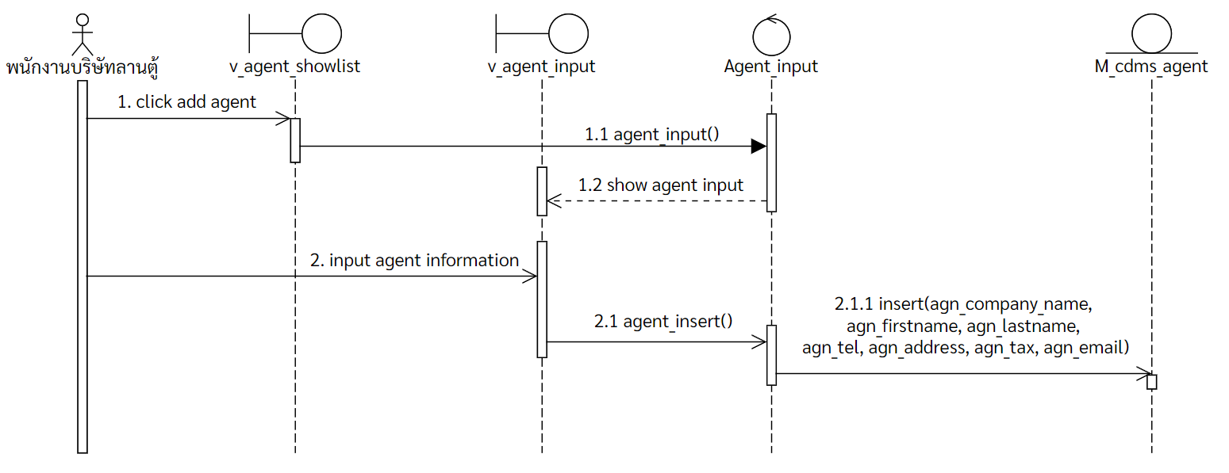

ภาพที่ 4-74 แผนภาพลำดับการทำงานเพิ่มข้อมูลเอเย่นต์

1. แก้ไขข้อมูลเอเย่นต์

พนักงานบริษัทลานตู้สามารถทำการแก้ไขข้อมูลเอเย่นต์ หากพบว่าข้อมูลเอเย่นต์ผิด หรือต้องการแก้ไขข้อมูลเย่นต์ สามารถทำได้ โดยกดปุ่ม “แก้ไข” ที่ได้จากการเรียกใช้ยูสเคส   
“ดูรายชื่อเอเย่นต์” ระบบทำการแสดงแบบฟอร์มเพื่อให้แก้ไขข้อมูลเอเย่นต์ โดยข้อมูลเอเย่นต์ที่สามารถแก้ไขได้ ประกอบไปด้วยบริษัท ที่ตั้งบริษัท หมายเลขผู้เสียภาษี ชื่อ นามสกุล เบอร์ติดต่อ และอีเมล โดยยูสเคสแก้ไขข้อมูลเอเย่นต์ มีขั้นตอนการทำงาน ดังภาพที่ 4-75

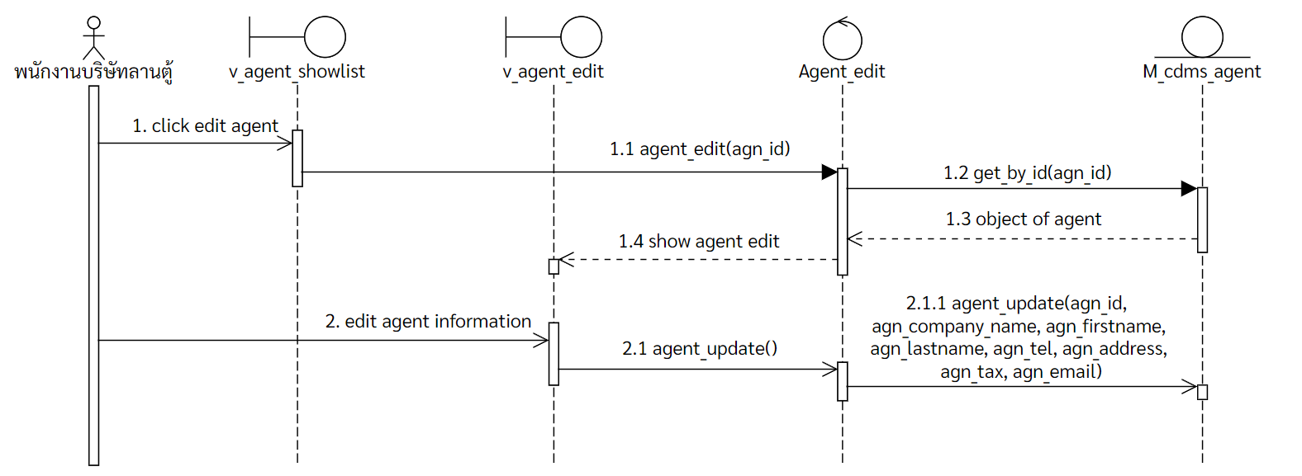

ภาพที่ 4-75 แผนภาพลำดับการทำงานแก้ไขข้อมูลเอเย่นต์

1. ลบข้อมูลเอเย่นต์

พนักงานบริษัทลานตู้สามารถทำการลบเอเย่นต์ หากเอเย่นต์เลิกใช้บริการกับบริษัทลานตู้ สามารถทำได้ โดยการกดปุ่ม “ลบ” ที่ได้จากการเรียกใช้งานยูสเคส “ดูรายชื่อเอเย่นต์” ระบบทำการลบข้อมูลเอเย่นต์ออกระบบ และไม่ทำการแสดงข้อมูลเอเย่นต์ดังกล่าวหากมีการเรียกใช้งานยูสเคส “ดูรายชื่อเอเย่นต์” โดยยูสเคสลบเอเย่นต์มีขั้นตอนการทำงาน ดังภาพที่ 4-76

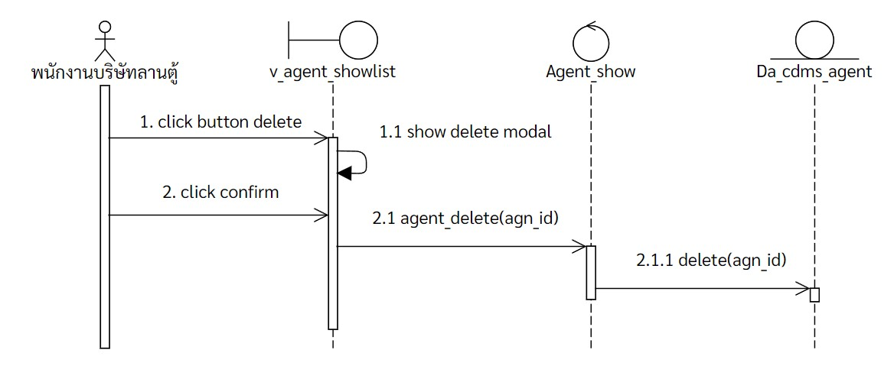

ภาพที่ 4-76 แผนภาพลำดับการทำงานลบข้อมูลเอเย่นต์

1. ดูรายชื่อพนักงานขับรถ

พนักงานบริษัทลานตู้สามารถทำการเลือกดูรายชื่อพนักงานขับรถที่อยู่ในบริษัทลานตู้ ซึ่งจากการเรียกดูรายชื่อพนักงานขับรถ ระบบทำการแสดงชื่อ นามสกุล รถประจำตัว ประเภทรถ เลขใบขับขี่ เบอร์ติดต่อ และปุ่มดำเนินการเกี่ยวกับพนักงานขับรถ โดยยูสเคสดูรายชื่อพนักงานขับรถ มีขั้นตอนการทำงาน ดังภาพที่ 4-77

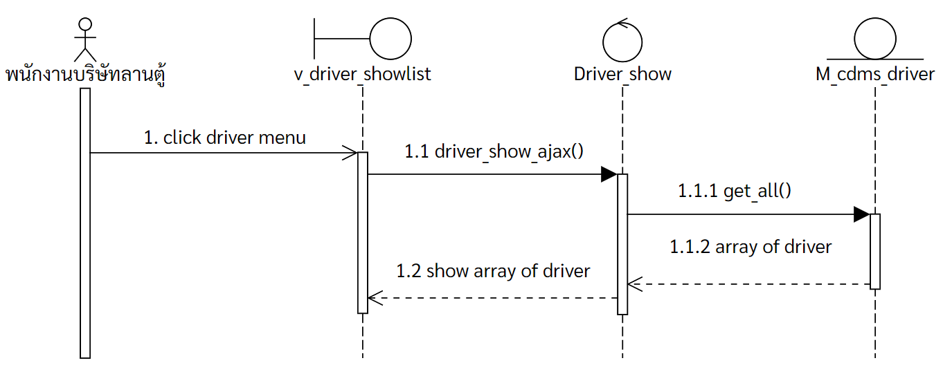

ภาพที่ 4-77 แผนภาพลำดับการทำงานดูรายชื่อพนักงานขับรถ

1. ดูข้อมูลพนักงานขับรถ

พนักงานบริษัทลานตู้สามารถทำการดูข้อมูลพนักงานขับรถในบริษัทลานตู้ได้ โดยสามารถเลือกพนักงานขับรถที่ต้องการดูข้อมูลได้จากการเรียกใช้ยูสเคส “ดูรายชื่อพนักงานขับรถ” ระบบทำการแสดงข้อมูลพนักงานขับรถ โดยข้อมูลที่แสดง ประกอบไปด้วยชื่อ นามสกุล รถประจำตัว ประเภทรถ เลขใบขับขี่ และเบอร์ติดต่อ โดยยูสเคสดูข้อมูลพนักงานขับรถ มีขั้นตอนการทำงาน ดังภาพที่   
4-78

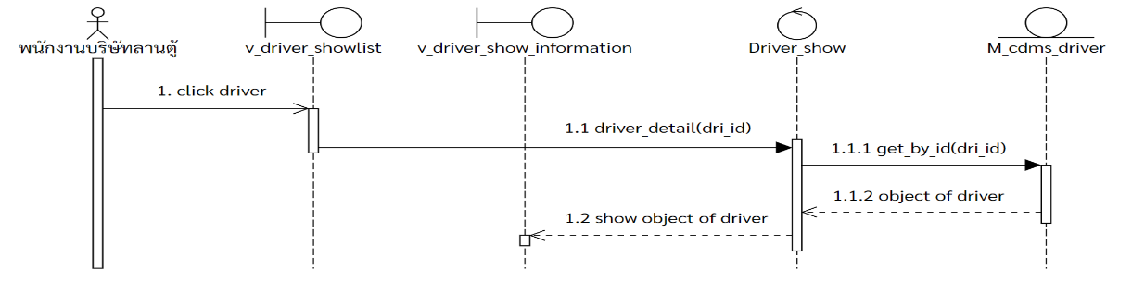

ภาพที่ 4-78 แผนภาพลำดับการทำงานดูข้อมูลพนักงานขับรถ

1. เพิ่มข้อมูลพนักงานขับรถ

พนักงานบริษัทลานตู้สามารถทำการเพิ่มพนักงานขับรถใหม่ เมื่อมีพนักงานงานขับรถเพิ่มในบริษัทลานตู้ โดยจะต้องทำการกด “เพิ่ม” พนักงานขับรถ จากนั้นจึงเพิ่มพนักงานขับรถ โดยกรอกข้อมูลพนักงานขับรถ ซึ่งประกอบด้วยชื่อ นามสกุล หมายเลขบัตรประชาชน หมายเลขใบขับขี่ ประเภทใบขับขี่ เบอร์ติดต่อ สถานะของคนขับ วันที่เข้าทำงาน วันที่ลาออก ภาพคนขับรถ กรอกข้อมูลรถ ซึ่งประกอบด้วยหมายเลขรถ ทะเบียนรถ ประเภทรถ โดยยูสเคสเพิ่มพนักงานขับรถ มีขั้นตอนการทำงาน ดังภาพที่ 4-79

รูปภาพประกอบด้วย ข้อความ, ภาพหน้าจอ, ในอาคาร, ตกแต่ง

คำอธิบายที่สร้างโดยอัตโนมัติ

ภาพที่ 4-79 แผนภาพลำดับการทำงานเพิ่มข้อมูลพนักงานขับรถ

1. แก้ไขข้อมูลพนักงานขับรถ

พนักงานบริษัทลานตู้สามารถทำการแก้ไขข้อมูลพนักงานขับรถ หากพบว่าข้อมูลพนักงานขับรถผิด หรือต้องการแก้ไขข้อมูลพนักงานขับรถ สามารถทำได้ โดยกดปุ่ม “แก้ไข” ที่ได้จากการเรียกใช้ยูสเคส “ดูรายชื่อพนักงานขับรถ” ระบบทำการแสดงแบบฟอร์มเพื่อให้แก้ไขข้อมูลพนักงานขับรถ โดยข้อมูลพนักงานขับรถที่สามารถแก้ไขได้ ประกอบไปด้วยชื่อ นามสกุล หมายเลขบัตรประชาชน หมายเลขใบขับขี่ ประเภทใบขับขี่ เบอร์ติดต่อ สถานะของคนขับ วันที่เข้าทำงาน วันที่ลาออก ภาพคนขับรถ ข้อมูลรถ ซึ่งประกอบด้วยหมายเลขรถ ทะเบียนรถ ประเภทรถ โดยยูสเคสแก้ไขข้อมูลพนักงานขับรถ มีขั้นตอนการทำงาน ดังภาพที่ 4-80

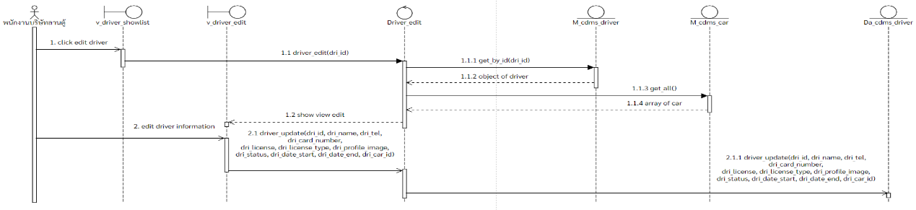

ภาพที่ 4-80 แผนภาพลำดับการทำงานแก้ไขข้อมูลพนักงานขับรถ

1. ลบพนักงานขับรถ

พนักงานบริษัทลานตู้สามารถทำการลบพนักงานขับรถ หากพนักงานขับรถเลิกทำงานกับบริษัทลานตู้ สามารถทำได้ โดยการกดปุ่ม “ลบ” ที่ได้จากการเรียกใช้งานยูสเคส “ดูรายชื่อพนักงานขับรถ” ระบบทำการลบข้อมูลพนักงานขับรถออกระบบ และไม่ทำการแสดงข้อมูลพนักงานขับรถดังกล่าวหากมีการเรียกใช้งานยูสเคส “ดูรายชื่อพนักงานขับรถ” โดยยูสเคสลบพนักงานขับรถมีขั้นตอนการทำงาน ดังภาพที่ 4-81

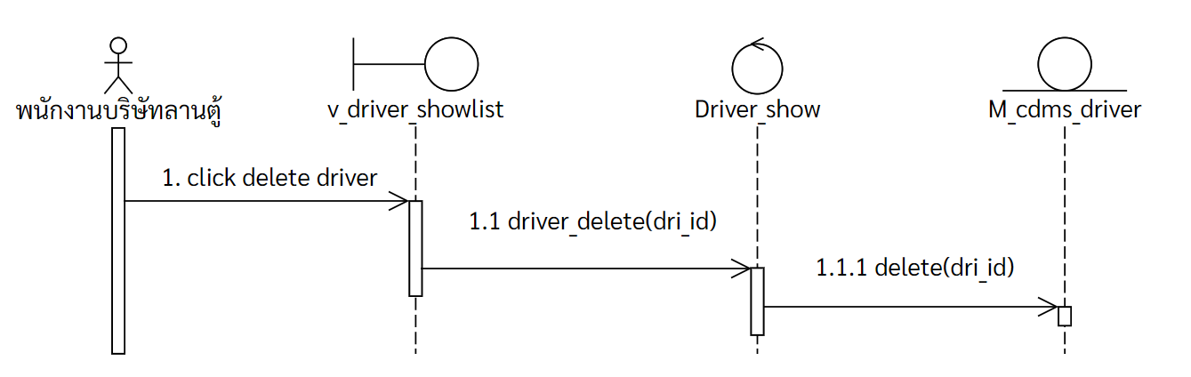

ภาพที่ 4-81 แผนภาพลำดับการทำงานลบพนักงานขับรถ

1. ดูรายการรถ

พนักงานบริษัทลานตู้สามารถทำการเลือกดูรายการรถที่อยู่ในบริษัทลานตู้ได้ โดยรถดังกล่าว ทำหน้าที่ในการขนส่งตู้คอนเทนเนอร์จากสถานที่ต้นทางมาสู่บริษัทลานตู้ และจากลานตู้ไปสู่สถานที่ปลายทาง ซึ่งจากการเรียกดูรายการรถ ระบบทำการแสดงรูปภาพรถ หมายเลขรถ ทะเบียนรถ ประเภทรถ ยี่ห้อรถ สถานะรถ และปุ่มดำเนินการเกี่ยวกับรถ โดยยูสเคสดูรายการรถมีขั้นตอน  
การทำงาน ดังภาพที่ 4-82

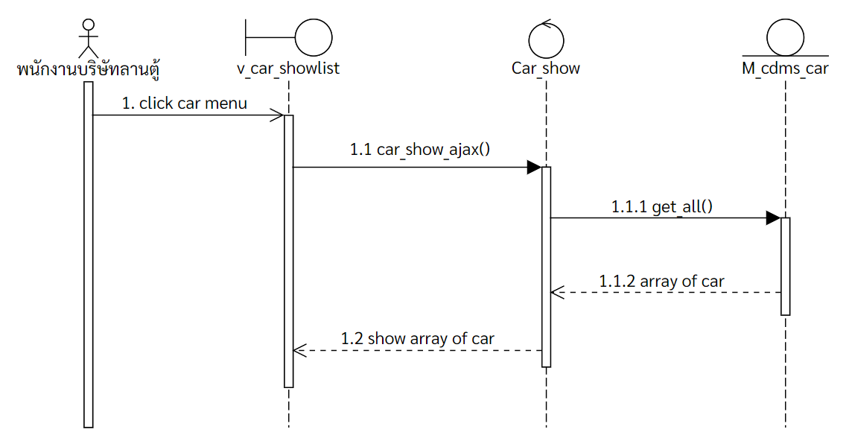

ภาพที่ 4-82 แผนภาพลำดับการทำงานดูรายการรถ

1. เพิ่มข้อมูลรถ

พนักงานบริษัทลานตู้สามารถทำการเพิ่มข้อมูลรถคันใหม่เมื่อมีการนำรถมาใช้งานเพิ่มเติมในบริษัทลานตู้ โดยจะต้องทำการกดปุ่ม “เพิ่มรถ” จากนั้นจึงเพิ่มข้อมูลรถ โดยกรอกข้อมูลรถ   
ซึ่งประกอบด้วยหมายเลขรถ ทะเบียนรถ ประเภทรถ ภาพรถ ยี่ห้อรถ สาขาของรถ หมายเลขโครงรถ ปีที่จดทะเบียน น้ำหนักรถ และชนิดของน้ำมัน โดยยูสเคสเพิ่มรถมีขั้นตอนการทำงาน ดังภาพที่ 4-83

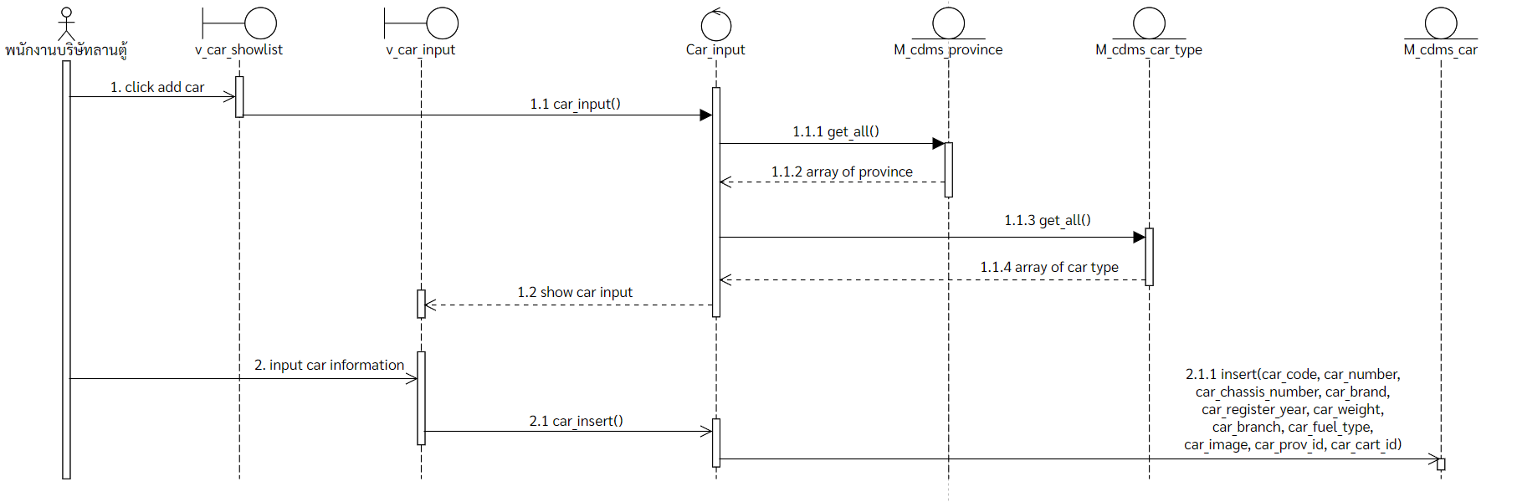

ภาพที่ 4-83 แผนภาพลำดับการทำงานเพิ่มข้อมูลรถ

1. ดูข้อมูลรถ

พนักงานบริษัทลานตู้สามารถทำการดูข้อมูลของรถที่มีการใช้งานในบริษัทลานตู้ได้ โดยสามารถเลือกรถคันที่ต้องการดูข้อมูลได้จากการเรียกใช้ยูสเคส “ดูรายการรถ” ระบบทำการแสดงข้อมูลของรถ โดยข้อมูลที่แสดง ประกอบไปด้วยภาพของรถ หมายเลขรถ ทะเบียน ประเภทรถ ชนิดน้ำมัน ยี่ห้อ สาขาของรถ หมายเลขโครงรถ ปีที่จดทะเบียน และน้ำหนักรถ โดยยูสเคสดูข้อมูลรถมีขั้นตอนการทำงาน ดังภาพที่ 4-84

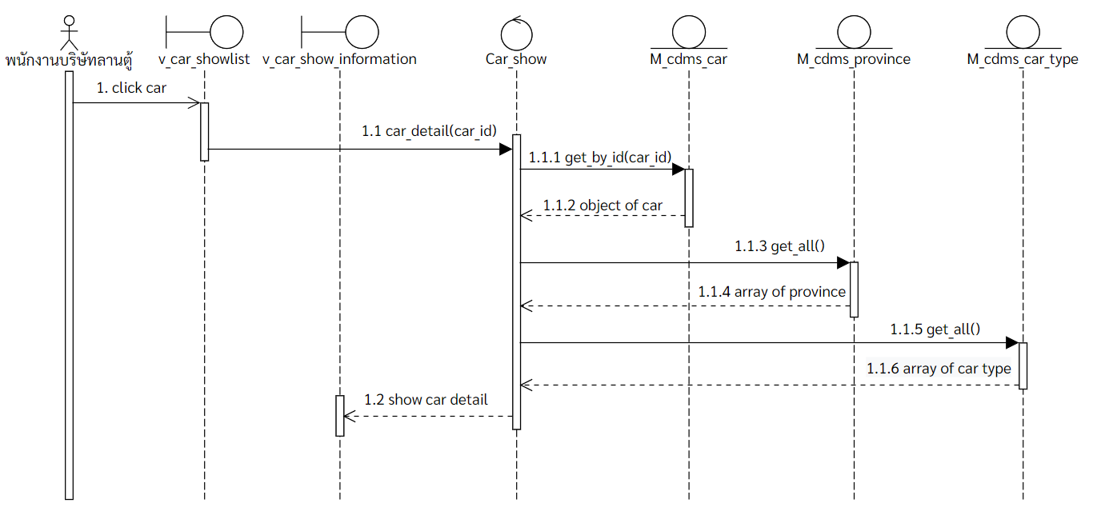

ภาพที่ 4-84 แผนภาพลำดับการทำงานดูข้อมูลรถ

1. แก้ไขข้อมูลรถ

พนักงานบริษัทลานตู้สามารถทำการแก้ไขข้อมูลของรถ หากพบว่าข้อมูลรถผิด หรือต้องการแก้ไขสถานะการใช้งานของรถคนดังกล่าว สามารถทำได้โดยกดปุ่ม “แก้ไข” ที่ได้จากการเรียกใช้งานยูสเคส “ดูรายการรถ” ระบบทำการแสดงแบบฟอร์มเพื่อให้แก้ไขข้อมูลรถ โดยข้อมูลรถที่สามารถแก้ไขได้ ประกอบด้วยหมายเลขรถ ทะเบียนรถ ประเภทรถ ภาพรถ ยี่ห้อรถ สาขาของรถ หมายเลขโครงรถ ปีที่จดทะเบียน น้ำหนักรถ และชนิดของน้ำมัน โดยยูสแก้ไขรถมีขั้นตอนการทำงาน ดังภาพที่ 4-85

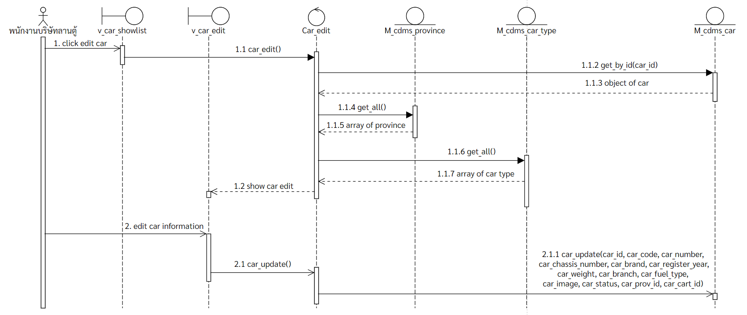

ภาพที่ 4-85 แผนภาพลำดับการทำงานแก้ไขข้อมูลรถ

1. ลบข้อมูลรถ

พนักงานบริษัทลานตู้สามารถทำการลบรถ หากมีการนำรถออกบริษัทลานตู้ หรือไม่มีการใช้งานรถ สามารถทำได้โดยการกดปุ่ม “ลบ” ที่ได้จากการเรียกใช้งานยูสเคส “ดูรายการรถ” ระบบ  
ทำการลบข้อมูลรถออกระบบ และไม่ทำการแสดงข้อมูลรถคันดังกล่าวหากมีการเรียกใช้งานยูสเคส “ดูรายการรถ” โดยยูสเคสลบรถมีขั้นตอนการทำงาน ดังภาพที่ 4-86

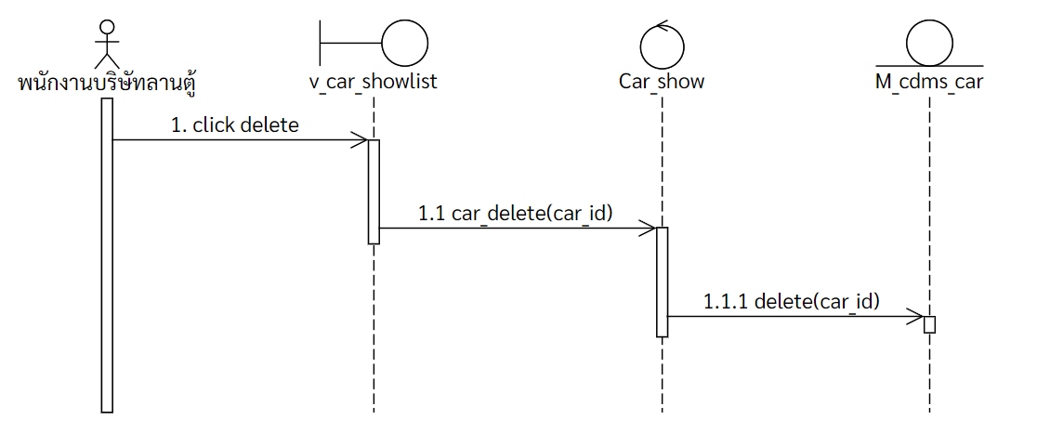

ภาพที่ 4-86 แผนภาพลำดับการทำงานลบข้อมูลรถ

1. ดูรายการประเภทรถ

พนักงานบริษัทลานตู้สามารถตรวจสอบ และดูรายการประเภทรถทั้งหมดที่มีการใช้งาน  
ในบริษัทลานตู้ได้ โดยการเข้าสู่ระบบจัดการตู้คอนเทนเนอร์ ระบบทำการแสดงข้อมูลประเภทรถทั้งหมดในหน้าจอแดชบอร์ด นอกจากนี้พนักงานบริษัทลานตู้สามารถทำการเพิ่มประเภทรถ   
แก้ไขประเภทรถ ลบประเภทรถจากส่วนการแสดงผลรายการประเภทรถจากหน้าจอนี้ได้ โดยยูสเคส  
ดูรายการประเภทรถมีขั้นตอนการทำงาน ดังภาพที่ 4-87

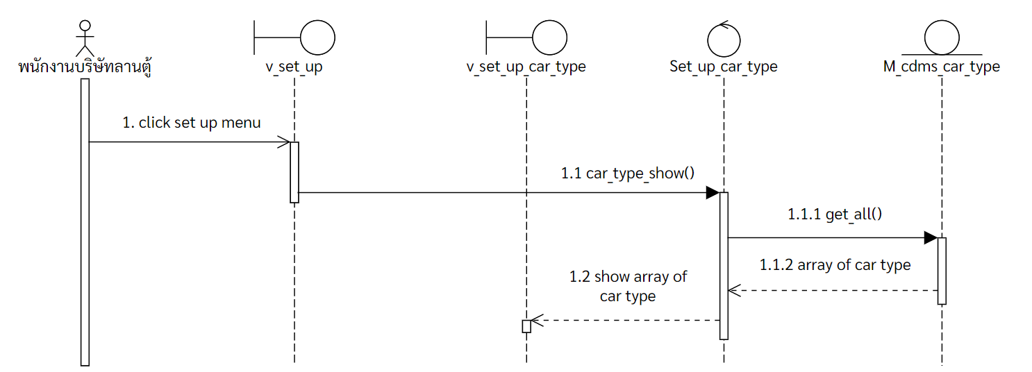

ภาพที่ 4-87 แผนภาพลำดับการทำงานดูรายการประเภทรถ

1. เพิ่มข้อมูลประเภทรถ

พนักงานบริษัทลานตู้สามารถเพิ่มประเภทรถประเภทใหม่ เมื่อบริษัทลานตู้มีการนำเข้า หรือใช้งานรถประเภทใหม่ ที่ไม่เคยมีการใช้งานในบริษัทลานตู้ สามารถเพิ่มประเภทรถได้จากการเรียกใช้งานยูสเคส “ดูรายการประเภทรถ” จากนั้นกดปุ่ม “เพิ่ม” ระบบแสดงหน้าต่างแสดงผลซ้อนเพื่อให้กรอกชื่อประเภทของรถ จากนั้นพนักงานบริษัทลานตู้ทำการกดปุ่ม “บันทึก” ระบบจึงทำการบันทึกประเภทรถ โดยยูสเคสเพิ่มประเภทรถมีขั้นตอนการทำงาน ดังภาพที่ 4-88

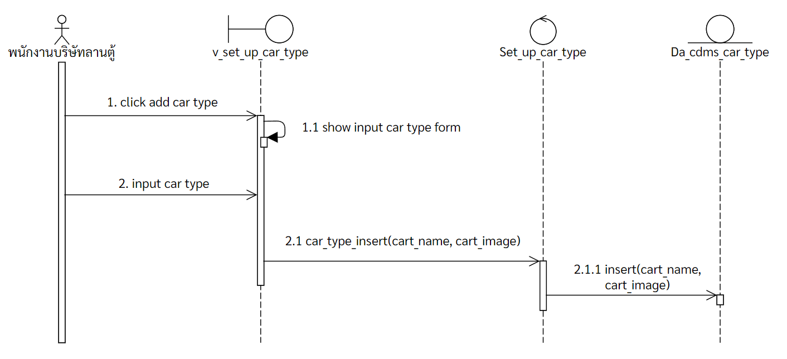

ภาพที่ 4-88 แผนภาพลำดับการทำงานเพิ่มข้อมูลประเภทรถ

1. แก้ไขข้อมูลประเภทรถ

พนักงานบริษัทลานตู้สามารถทำการแก้ไขชื่อเรียกประเภทรถ หากพบว่ามีการเขียนชื่อประเภทรถผิด หรือมีเรียกชื่อประเภทรถแบบใหม่ สามารถแก้ไขประเภทรถได้จากการเรียกใช้งานยูสเคส “ดูรายการประเภทรถ” จากนั้นกดที่ชื่อประเภทรถที่ต้องการแก้ไข ระบบแสดงหน้าต่างแสดงผลซ้อน เพื่อให้กรอกชื่อประเภทรถ และทำการกดปุ่ม “บันทึก” ระบบจึงทำการแก้ไขข้อมูลประเภทรถ   
โดยยูสเคสแก้ไขประเภทรถมีขั้นตอนการทำงาน ดังภาพที่ 4-89

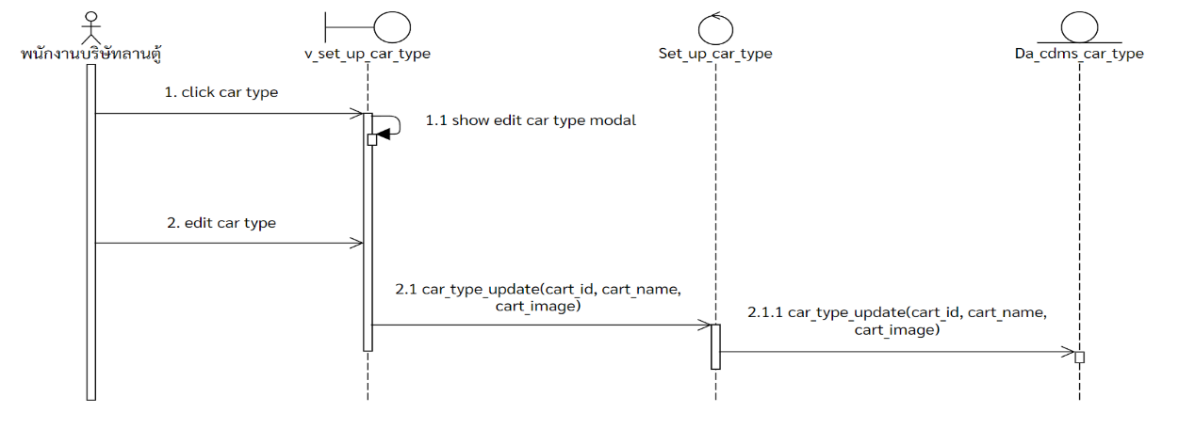

ภาพที่ 4-89 แผนภาพลำดับการทำงานแก้ไขข้อมูลประเภทรถ

1. ลบข้อมูลประเภทรถ

พนักงานบริษัทลานตู้สามารถทำการลบประเภทรถได้ เมื่อบริษัทลานตู้ไม่มีการใช้งานรถประเภทดังกล่าว หรือมีการเพิ่มประเภทรถที่ผิด และต้องการลบประเภทรถดังกล่าวออกจากระบบ สามารถลบประเภทรถได้โดยการเรียกใช้งานยูสเคส “ดูรายการประเภทรถ” จากนั้นกดปุ่ม “ลบ”   
ที่ประเภทรถที่ต้องการลบ ระบบจึงทำการลบประเภทรถดังกล่าวออกจากระบบ โดยยูสเคส  
ลบประเภทรถมีขั้นตอนการทำงาน ดังภาพที่ 4-90

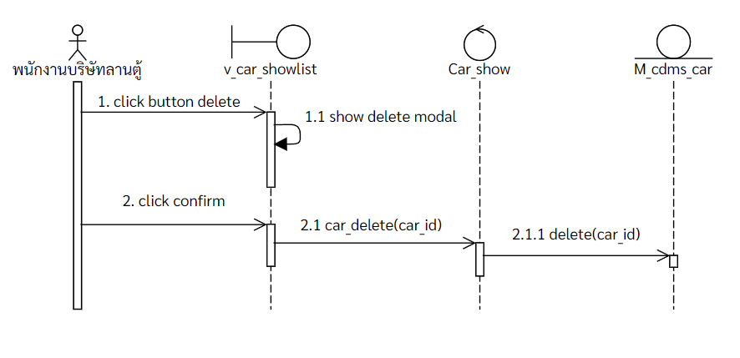

ภาพที่ 4-90 แผนภาพลำดับการทำงานลบข้อมูลประเภทรถ

1. ดูรายการขนาดตู้

พนักงานบริษัทลานตู้สามารถดูขนาดตู้ทั้งหมด ที่บริษัทลานตู้ใช้งาน เพื่อใช้ในการกำหนดขนาดให้กับตู้คอนเทนเนอร์ได้ สามารถทำได้โดยการเข้าสู่ระบบ ระบบทำการแสดงรายการขนาดตู้ที่มีในระบบในหน้าจอแดชบอร์ด นอกจากนี้พนักงานบริษัทลานตู้สามารถเพิ่มขนาดตู้ แก้ไขขนาดตู้   
และลบขนาดตู้ โดยยูสเคสดูรายการขนาดตู้มีขั้นตอนการทำงาน ดังภาพที่ 4-91

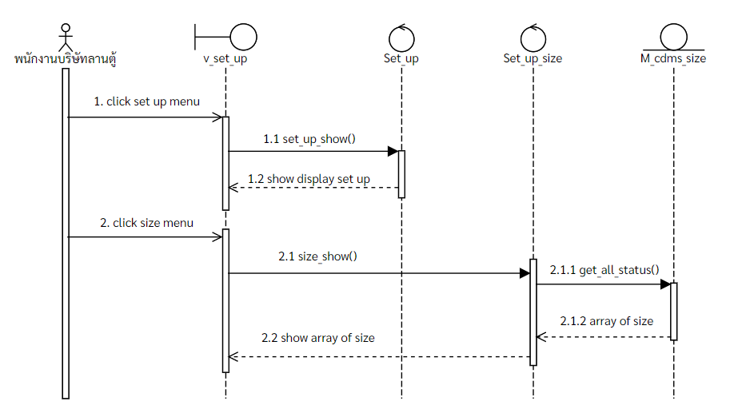

ภาพที่ 4-91 แผนภาพลำดับการทำงานดูรายการขนาดตู้

1. เพิ่มข้อมูลขนาดตู้

พนักงานบริษัทลานตู้สามารถเพิ่มขนาดตู้ เมื่อมีขนาดตู้คอนเทนเนอร์ขนาดใหม่ สามารถเพิ่มขนาดตู้ได้โดยการเรียกใช้ยูสเคส “ดูรายการขนาดตู้” จากนั้นกดปุ่ม “เพิ่ม” ที่ส่วนการแสดงรายการขนาดตู้ ระบบแสดงหน้าต่างแสดงผลซ้อนเพื่อให้พนักงานบริษัทลานตู้กรอกชื่อขนาดตู้   
ความกว้างของตู้คอนเทนเนอร์ด้านนอก ความยาวของตู้คอนเทนเนอร์ด้านนอก ความสูงของ  
ตู้คอนเทนเนอร์ด้านนอก ความกว้างของตู้คอนเทนเนอร์ด้านใน ความยาวของตู้คอนเทนเนอร์ด้านใน และความสูงของตู้คอนเทนเนอร์ด้านใน โดยยูสเคสเพิ่มขนาดตู้มีขั้นตอนการทำงาน ดังภาพที่ 4-92

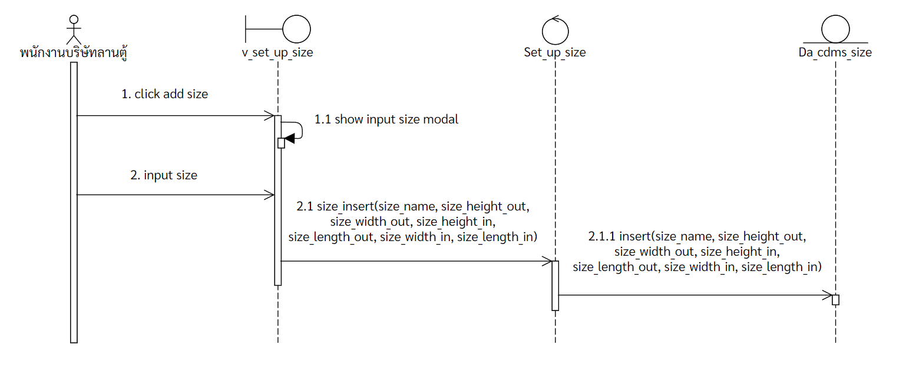

ภาพที่ 4-92 แผนภาพลำดับการทำงานเพิ่มข้อมูลขนาดตู้

1. แก้ไขข้อมูลขนาดตู้

พนักงานบริษัทลานตู้สามารถทำการแก้ไขขนาดตู้ หากมีการเพิ่มขนาดตู้ผิด สามารถแก้ไขขนาดตู้ได้จากการเรียกใช้งานยูสเคส “ดูรายการขนาดตู้” จากนั้นกดที่ชื่อขนาดตู้ที่ต้องการ ระบบแสดงหน้าต่างแสดงผลซ้อนเพื่อให้กรอก ชื่อขนาดตู้ ความกว้างของตู้คอนเทนเนอร์ด้านนอก   
ความยาวของตู้คอนเทนเนอร์ด้านนอก ความสูงของตู้คอนเทนเนอร์ด้านนอก ความกว้างของตู้  
คอนเทนเนอร์ด้านใน ความยาวของตู้คอนเทนเนอร์ด้านใน และความสูงของตู้คอนเทนเนอร์ด้านใน โดยยูสเคสแก้ไขขนาดตู้มีขั้นตอนการทำงาน ดังภาพที่ 4-93

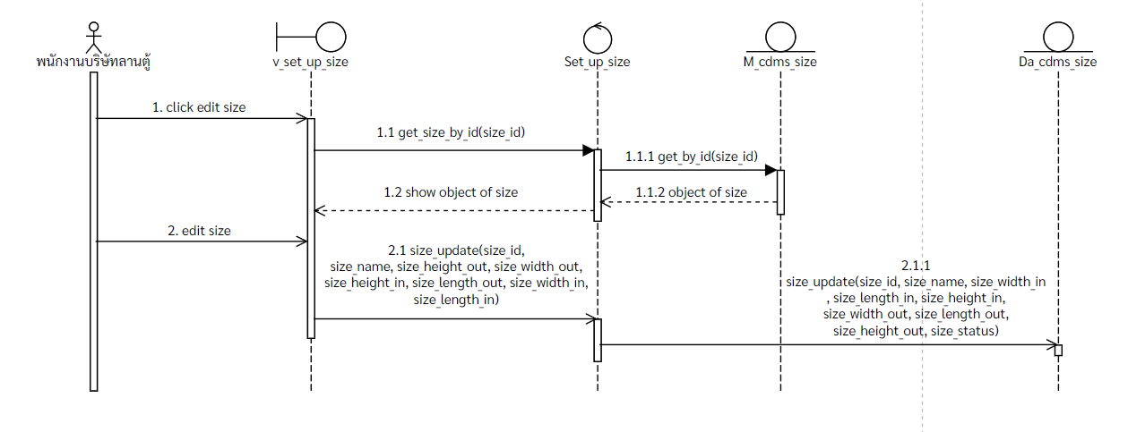

ภาพที่ 4-93 แผนภาพลำดับการทำงานแก้ไขข้อมูลขนาดตู้

1. ลบข้อมูลขนาดตู้

พนักงานบริษัทลานตู้สามารถทลบขนาดตู้ได้ หากบริษัทลานตู้ไม่มีการใช้งานตู้คอนเทนเนอร์ที่มีขนาดดังกล่าวแล้ว สามารถลบขนาดตู้ได้โดยการเรียกใช้งานยูสเคส “ดูรายการขนาดตู้” จากนั้นกดปุ่ม “ลบ” ที่ขนาดตู้ที่ต้องการลบ ระบบแสดงหน้าต่างแสดงผลซ้อนเพื่อยืนยันการลบขนาดตู้ จากนั้นกดปุ่ม “ลบ” ระบบจึงทำการลบขนาดตู้ดังกล่าวออกจากระบบ โดยยูสเคสลบขนาดตู้  
มีขั้นตอนการทำงาน ดังภาพที่ 4-94

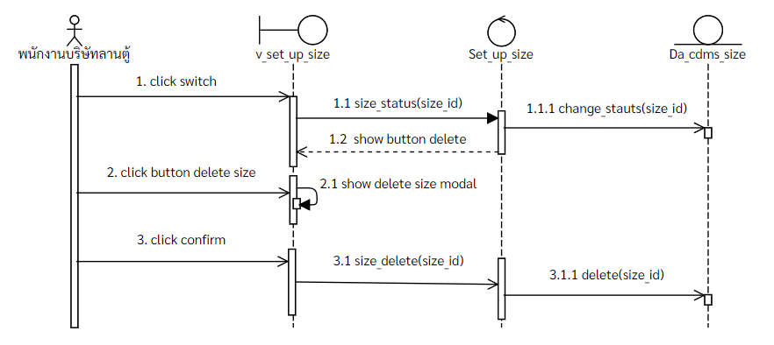

ภาพที่ 4-94 แผนภาพลำดับการทำงานลบข้อมูลขนาดตู้

1. ดูรายการประเภทตู้

พนักงานบริษัทลานตู้สามารถดูรายการประเภทตู้ที่บริษัทลานตู้มีการใช้งานได้ โดยการเข้าสู่ระบบ ระบบแสดงรายการประเภทตู้ที่หน้าจอแดชบอร์ด นอกจากนี้พนักงานบริษัทลานตู้สามารถเพิ่มประเภทตู้ แก้ไขประเภทตู้ และลบประเภทตู้ได้จากส่วนการแสดงผลรายการประเภทตู้นี้ได้โดยยูสเคสดูรายการประเภทตู้มีขั้นตอนการทำงาน ดังภาพที่ 4-95

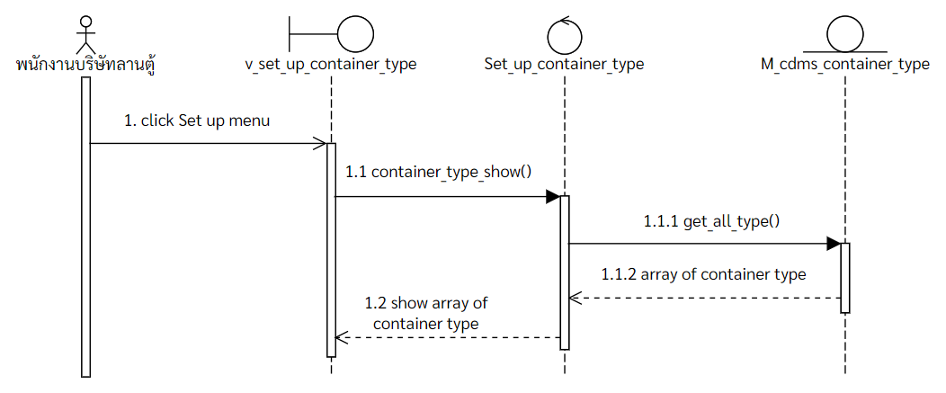

ภาพที่ 4-95 แผนภาพลำดับการทำงานดูรายการประเภทตู้

1. เพิ่มข้อมูลประเภทตู้

พนักงานบริษัทลานตู้สามารถทำการเพิ่มประเภทตู้ได้ หากบริษัทลานตู้มีการใช้งานตู้  
คอนเทนเนอร์ประเภทที่ไม่มีในระบบ สามารถเพิ่มประเภทตู้ได้จากการเรียกใช้งานยูสเคส “ดูรายการประเภทตู้” จากนั้นกดปุ่ม “เพิ่ม” ระบบแสดงหน้าต่างแสดงผลซ้อน เพื่อให้กรอกชื่อประเภทตู้   
เมื่อกดปุ่ม “บันทึก” ระบบจึงทำการบันทึกประเภทตู้ลงในระบบ โดยยูสเคสเพิ่มประเภทตู้มีขั้นตอนการทำงาน ดังภาพที่ 4-96

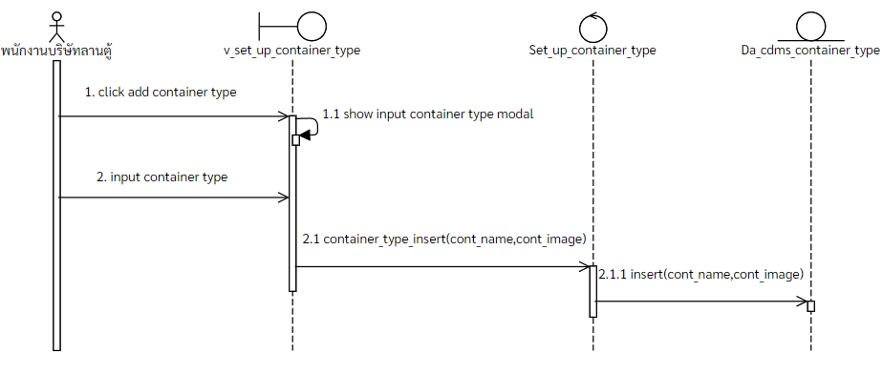

ภาพที่ 4-96 แผนภาพลำดับการทำงานเพิ่มข้อมูลประเภทตู้

1. แก้ไขข้อมูลประเภทตู้

พนักงานบริษัทลานตู้สามารถแก้ไขประเภทตู้ได้ หากพบว่ามีการเพิ่มประเภทตู้ผิด สามารถแก้ไขประเภทตู้ได้จากการเรียกใช้งานยูสเคส “ดูรายการประเภทตู้” จากนั้นกดชื่อประเภทตู้  
ที่ต้องการแก้ไข ระบบแสดงหน้าต่างแสดงผลซ้อนเพื่อทำการแก้ไขชื่อประเภทตู้ กดปุ่ม “บันทึก” ระบบจึงทำการแก้ไขประเภทตู้ โดยยูสเคสแก้ไขประเภทตู้มีขั้นตอนการทำงาน ดังภาพที่ 4-97

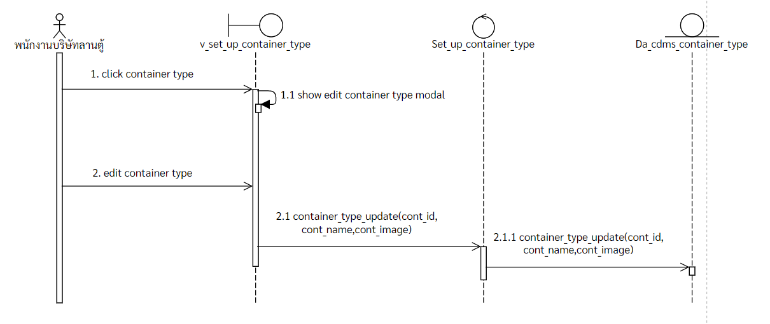

ภาพที่ 4-97 แผนภาพลำดับการทำงานแก้ไขข้อมูลประเภทตู้

1. ลบข้อมูลประเภทตู้

พนักงานบริษัทลานตู้สามารถลบประเภทตู้ เมื่อบริษัทลานตู้ไม่มีการใช้งานประเภทตู้  
คอนเทนเนอร์ที่ต้องการลบแล้ว สามารถลบประเภทตู้ได้จากการเรียกใช้งานยูสเคส “ดูรายการประเภทตู้” จากนั้นกดปุ่ม “ลบ” ที่ประเภทตู้ที่ต้องการลบ ระบบแสดงหน้าต่างแสดงผลซ้อน  
เพื่อยืนยันการลบ เมื่อกดปุ่ม “ลบ” ระบบจึงทำการลบข้อมูลประเภทตู้ออกจากระบบ โดยยูสเคส  
ลบประเภทตู้มีขั้นตอนการทำงาน ดังภาพที่ 4-98

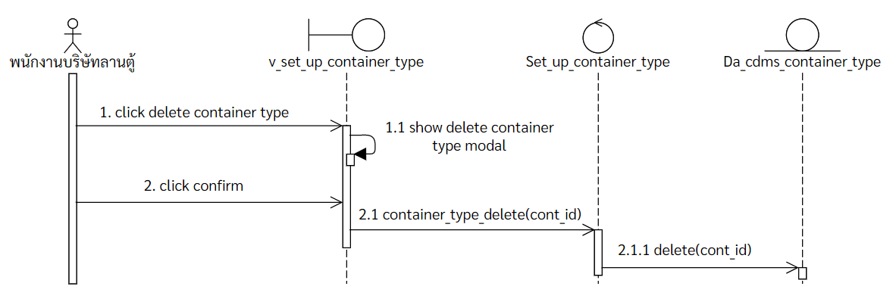

ภาพที่ 4-98 แผนภาพลำดับการทำงานลบข้อมูลประเภทตู้

1. ดูรายการสถานะตู้

พนักงานบริษัทลานตู้สามารถดูรายการสถานะตู้ที่สามารถใช้งานได้ในระบบ โดยการเข้าสู่ระบบ จากนั้นระบบแสดงรายการสถานะตู้ในหน้าจอแดชบอร์ด นอกจากนี้พนักงานลานตู้สามารถเพิ่มสถานะตู้ แก้ไขสถานะตู้ ลบสถานะตู้ได้จากส่วนการแสดงรายการสถานะตู้นี้ได้ โดยยูสเคส  
ดูรายการสถานะตู้มีขั้นตอนการทำงาน ดังภาพที่ 4-99



ภาพที่ 4-99 แผนภาพลำดับการทำงานดูรายการสถานะตู้

1. เพิ่มข้อมูลสถานะตู้

พนักงานบริษัทลานตู้สามารถเพิ่มสถานะตู้ได้ โดยสามารถทำได้จากการเรียกใช้งานยูสเคส “ดูรายการสถานะตู้” จากนั้นกดปุ่ม “เพิ่ม” ระบบแสดงหน้าต่างแสดงผลซ้อนเพื่อให้พนักงานบริษัทลานตู้กรอกชื่อสถานะตู้ เมื่อกดปุ่ม “บันทึก” ระบบจึงบันทึกสถานะตู้ลงในระบบ โดยยูสเคส  
เพิ่มสถานะตู้มีขั้นตอนการทำงาน ดังภาพที่ 4-100

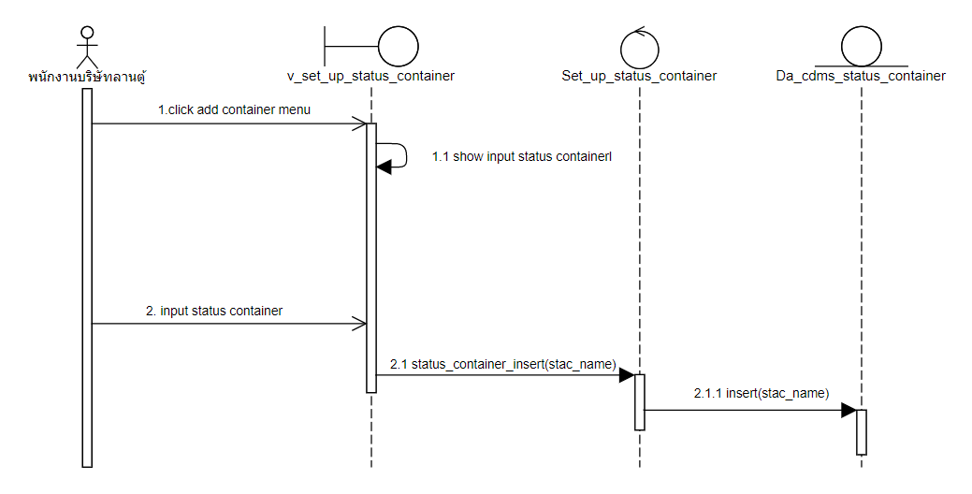

ภาพที่ 4-100 แผนภาพลำดับการทำงานเพิ่มข้อมูลสถานะตู้

1. แก้ไขข้อมูลสถานะตู้

พนักงานบริษัทลานตู้สามารถทำการแก้ไขชื่อสถานะตู้ได้ หากพบว่ามีการเพิ่มสถานะตู้ผิด หรือต้องการแก้ไขชื่อสถานะตู้ สามารถแก้ไขชื่อสถานะตู้ได้จากการเรียกใช้งานยูสเคส “ดูรายการสถานะตู้” จากนั้นกดชื่อสถานะตู้ที่ต้องการแก้ไข ระบบแสดงหน้าต่างแสดงผลซ้อนเพื่อทำการแก้ไขชื่อสถานะตู้ เมื่อกดปุ่ม “บันทึก” ระบบจึงทำการแก้ไขชื่อสถานะตู้ โดยยูสเคสแก้ไขสถานะตู้มีขั้นตอนการทำงาน ดังภาพที่ 4-101

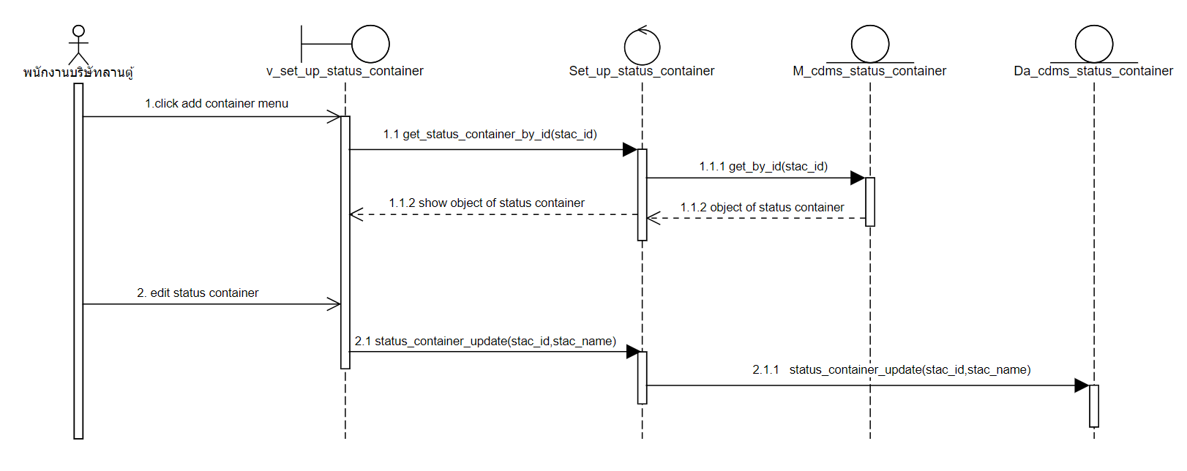

ภาพที่ 4-101 แผนภาพลำดับการทำงานแก้ไขข้อมูลสถานะตู้

1. ลบข้อมูลสถานะตู้

พนักงานบริษัทลานตู้สามารถลบสถานะตู้ได้ หากกระบวนการธุรกิจบริษัทลานตู้ไม่มีการใช้สถานะตู้ที่ต้องการลบ สามารถลบสถานะตู้ได้จากการเรียกใช้งานยูสเคส “ดูรายการสถานะตู้” จากนั้นกดปุ่ม “ลบ” ที่สถานะตู้ที่ต้องการลบ ระบบแสดงหน้าต่างแสดงผลซ้อนเพื่อยืนยันการลบสถานะตู้ เมื่อกดปุ่ม “ลบ” ระบบจึงทำการลบสถานะตู้ออกจากระบบ โดยยูสเคสสถานะตู้มีขั้นตอนการทำงาน ดังภาพที่ 4-102

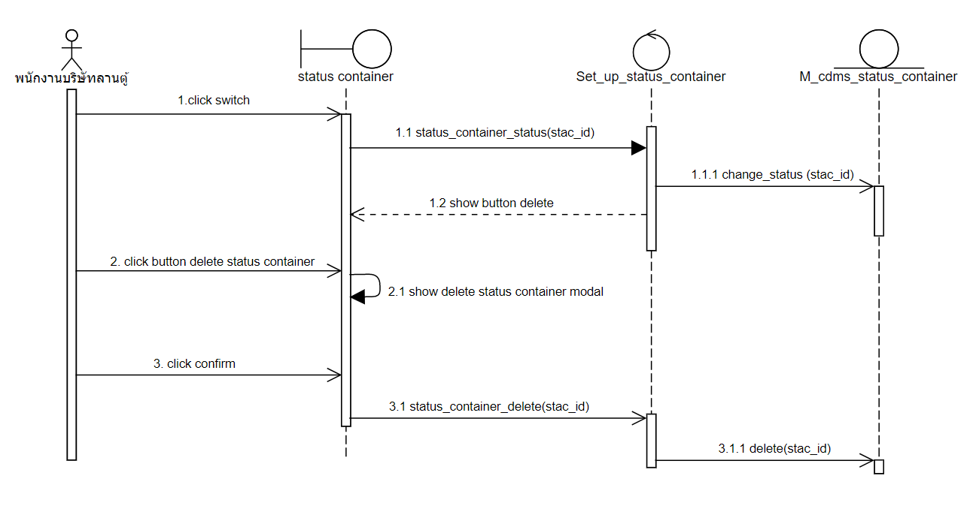

ภาพที่ 4-102 แผนภาพลำดับการทำงานลบข้อมูลสถานะตู้

## 4.5 แผนภาพความสัมพันธ์ของข้อมูล (Entity Relationship Diagram)

ระบบจัดการตู้คอนเทนเนอร์มีการแสดงแผนภาพความสัมพันธ์ของข้อมูลเป็นแผนภาพแสดงโครงสร้าง เชิงตรรกะ โดยรวมของฐานข้อมูลซึ่งแบบจำลองที่ใช้ในการอธิบายโครงสร้างของฐานข้อมูลมีการเขียนเป็นมอดูลออกมาในลักษณะของรูปภาพ โดยการอธิบายโครงสร้าง และความสัมพันธ์  
ของข้อมูล (Relationship) ของระบบจัดการตู้คอนเทนเนอร์ ดังภาพที่ 4-103

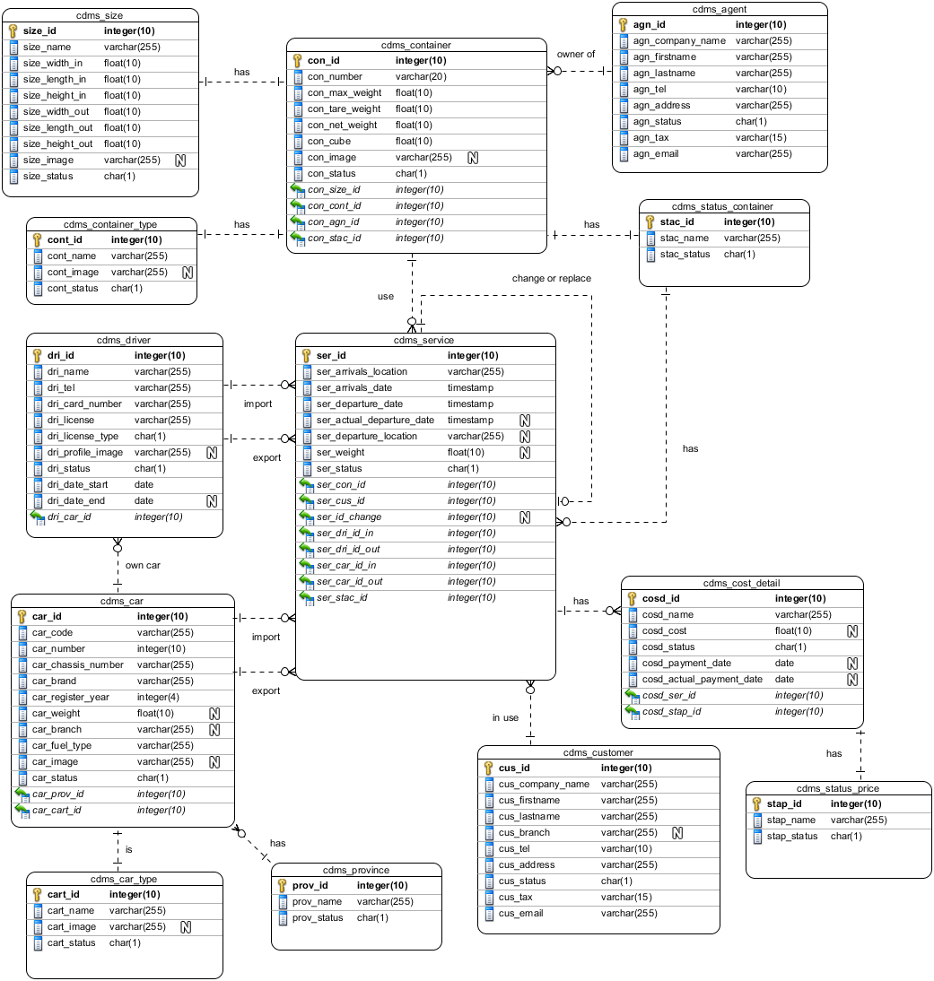

ภาพที่ 4-103 แผนภาพความสัมพันธ์ของข้อมูลระบบจัดการตู้คอนเทนเนอร์

## 4.6 แผนภาพสถานะ (State diagram)

1) แผนภาพสถานะของตู้คอนเทนเนอร์

แผนภาพสถานะของตู้คอนเทนเนอร์เป็นการแสดงสถานะของตู้คอนเทนเนอร์ โดยเริ่มจากสถานะนำตู้เข้าลาน เพื่อเตรียมตรวจสอบตู้ จากนั้นสถานะจะเปลี่ยนเป็นรอตรวจสอบ เมื่อทำการตรวจสอบเสร็จสิ้นสถานะจะเปลี่ยนเป็นตู้พร้อมใช้งาน จากนั้นเมื่อนำตู้ออกจากลานสถานะจะเปลี่ยนเป็นนำตู้ออกแล้ว แต่ถ้าระหว่างการรอตรวจสอบตู้แล้วตู้มีสภาพเสียหาย สถานะจะเปลี่ยนเป็นตู้ชำรุด และทำการรอส่งซ่อมบำรุง จากนั้นสถานะจะเปลี่ยนเป็นรอซ่อม เมื่อทำการซ่อมแซมเรียบร้อยสถานะจะเปลี่ยนเป็นรอตรวจสอบอีกครั้ง เมื่อตรวจสอบเสร็จสิ้นจะเป็นตู้พร้อมใช้งาน ดังภาพที่   
4-104

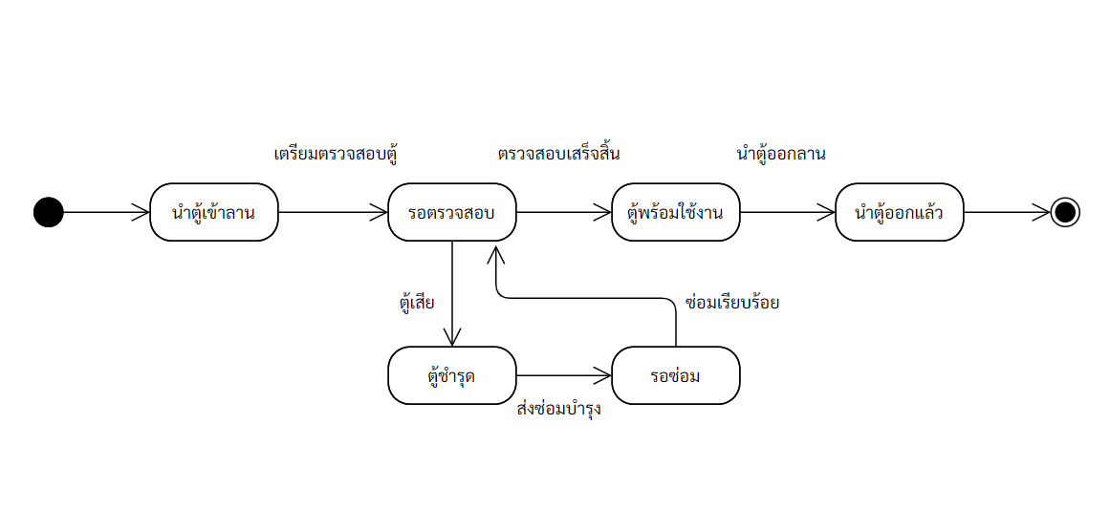

ภาพที่ 4-104 แผนภาพสถานะของตู้คอนเทนเนอร์

2) แผนภาพสถานะของพนักงานขับรถ

แผนภาพสถานะของพนักงานขับรถเป็นการแสดงสถานะของพนักงานขับรถ โดยเริ่มจากสถานะพร้อมทำงาน เมื่อพนักงานขับรถปฏิบัติงาน สถานะจะเปลี่ยนเป็นกำลังปฏิบัติงาน   
เมื่อพนักงานขับรถไม่ว่าง หรือติดงาน สถานะจะเปลี่ยนเป็นสำรอง และเมื่อมีพนักงานออกจากงาน สถานะจะเปลี่ยนเป็นลาออก ดังภาพที่ 4-105

ภาพที่ 4-105 แผนภาพสถานะพนักงานขับรถ

3) แผนภาพสถานะของรถ

แผนภาพสถานะของรถเป็นการแสดงสถานะของรถ โดยเริ่มจากสถานะพร้อมใช้งาน เมื่อรถเกิดการเสียหาย สถานะจะเปลี่ยนเป็นเสียหาย จากนั้นจะทำการส่งซ่อมแซม สถานะจะเปลี่ยนเป็นกำลังซ่อมแซม เมื่อทำการซ่อมแซมเสร็จเรียบร้อยแล้ว สถานะจะกลับไปเป็นพร้อมใช้งาน เพื่อให้รถสามารถออกใช้งานได้ตามปกติ ดังภาพที่ 4-106

ภาพที่ 4-106 แผนภาพสถานะของรถ

ภาคผนวก ก   
แผนการดำเนินงาน

ภาคผนวก ข   
พจนานุกรมข้อมูล

ตารางที่ ข-1 cdms_size

|  |  |  |  |  |  |  |
| --- | --- | --- | --- | --- | --- | --- |
| **ชื่อตารางภาษาอังกฤษ** | | cdms_size | | | | |
| **คำอธิบาย** | | ฐานข้อมูลขนาดตู้คอนเทนเนอร์ | | | | |
| **คีย์หลัก (PK)** | | size_id | | | | |
| **ลำดับ** | **ชื่อคอลัมน์** | **ประเภท** | **ขนาด** | **กำหนดค่า** | **รายละเอียด** | **ตัวอย่างข้อมูล** |
| 1 | size_id (PK) | INT | 10 | AI | รหัสขนาดตู้ | 1 |
| 2 | size_name | VARCHAR | 255 | - | ชื่อขนาดตู้ | 20 ฟุต |
| 3 | size_width_in | FLOAT | 10 | - | ความกว้างด้านใน | 2.30 |
| 4 | size_length_in | FLOAT | 10 | - | ความยาวด้านใน | 2.35 |
| 5 | size_height_in | FLOAT | 10 | - | ความสูงด้านใน | 2.50 |
| 6 | size_width_out | FLOAT | 10 | - | ความกว้างด้านนอก | 3.50 |
| 7 | size_length_out | FLOAT | 10 | - | ความยาวด้านนอก | 3.0 |
| 8 | size_height_out | FLOAT | 10 | - | ความสูงด้านนอก | 3.2 |
| 9 | size_image | VARCHAR | 255 | NULL | รูปภาพของขนาดตู้ | size.png |
| 10 | size_status | CHAR | 1 | 1 | สถานะขนาดตู้  1. ใช้งาน  2. เลิกใช้แล้ว | 1 |

หมายเหตุ : AI หมายถึง Auto Increment

ตารางที่ ข-2 cdms_container_type

|  |  |  |  |  |  |  |
| --- | --- | --- | --- | --- | --- | --- |
| **ชื่อตารางภาษาอังกฤษ** | | cdms_container_type | | | | |
| **คำอธิบาย** | | ฐานข้อมูลประเภทตู้คอนเทนเนอร์ | | | | |
| **คีย์หลัก (PK)** | | cont_id | | | | |
| **ลำดับ** | **ชื่อคอลัมน์** | **ประเภท** | **ขนาด** | **กำหนดค่า** | **รายละเอียด** | **ตัวอย่างข้อมูล** |
| 1 | cont_id (PK) | INT | 10 | AI | รหัสประเภทตู้ | 1 |
| 2 | cont_name | VARCHAR | 255 | - | ชื่อประเภทตู้ | Dry Container |
| 3 | cont_image | VARCHAR | 255 | NULL | รูปภาพของประเภทตู้ คอนเทนเนอร์ | 1633877743_ 1c972cb0e2 340d974cc2.png |
| 3 | cont_status | CHAR | 1 | 1 | สถานะประเภทตู้  1. ใช้งาน  2. เลิกใช้แล้ว | 1 |

ตารางที่ ข-3 cdms_container

|  |  |  |  |  |  |  |
| --- | --- | --- | --- | --- | --- | --- |
| **ชื่อตารางภาษาอังกฤษ** | | cdms_container | | | | |
| **คำอธิบาย** | | ฐานข้อมูลตู้คอนเทนเนอร์ | | | | |
| **คีย์หลัก (PK)** | | con_id | | | | |
| **ลำดับ** | **ชื่อคอลัมน์** | **ประเภท** | **ขนาด** | **กำหนดค่า** | **รายละเอียด** | **ตัวอย่างข้อมูล** |
| 1 | con_id (PK) | INT | 10 | AI | รหัสตู้ | 2 |
| 2 | con_number | VARCHAR | 20 | - | หมายเลขตู้ | WFHU 51822 0 |
| 3 | con_max_weight | FLOAT | 10 | - | น้ำหนักสูงสุดที่รับได้ | 32.5 |
| 4 | con_tare_weight | FLOAT | 10 | - | น้ำหนักตู้เปล่า | 3.8 |
| 5 | con_net_weight | FLOAT | 10 | - | น้ำหนักสุทธิ | 28.6 |
| 6 | con_cube | FLOAT | 10 | - | ปริมาตรสุทธิ | 76.3 |
| 7 | con_image | VARCHAR | 255 | NULL | รูปตู้คอนเทนเนอร์ | Con.png |
| 8 | con_status | CHAR | 1 | 1 | สถานะตู้คอนเทนเนอร์  1. ใช้งาน  2. เลิกใช้แล้ว | 1 |
| 9 | con_size_id (FK) | INT | 10 | - | ไอดีของขนาดตู้คอนเทนเนอร์ | 1 (cdms_size) |
| 10 | con_cont_id (FK) | INT | 10 | - | ไอดีของประเภทตู้ | 1 (cdms_container _type) |
| 11 | con_agn_id (FK) | INT | 10 | - | ไอดีของเอเย่นต์ของตู้ | 1 (cdms_agent) |

ตารางที่ 3 cdms_container (ต่อ)

|  |  |  |  |  |  |  |
| --- | --- | --- | --- | --- | --- | --- |
| **ชื่อตารางภาษาอังกฤษ** | | cdms_container | | | | |
| **คำอธิบาย** | | ฐานข้อมูลตู้คอนเทนเนอร์ | | | | |
| **คีย์หลัก (PK)** | | con_id | | | | |
| **ลำดับ** | **ชื่อคอลัมน์** | **ประเภท** | **ขนาด** | **กำหนดค่า** | **รายละเอียด** | **ตัวอย่างข้อมูล** |
| 12 | con_stac_id (FK) | INT | 10 | - | ไอดีของสถานะตู้คอนเทนเนอร์ | 1 (cdms_status _container) |

ตารางที่ ข-4 cdms_status_container

|  |  |  |  |  |  |  |
| --- | --- | --- | --- | --- | --- | --- |
| **ชื่อตารางภาษาอังกฤษ** | | cdms_status_container | | | | |
| **คำอธิบาย** | | ฐานข้อมูลสถานะของตู้คอนเทนเนอร์ | | | | |
| **คีย์หลัก (PK)** | | stac_id | | | | |
| **ลำดับ** | **ชื่อคอลัมน์** | **ประเภท** | **ขนาด** | **กำหนดค่า** | **รายละเอียด** | **ตัวอย่างข้อมูล** |
| 1 | stac_id (PK) | INT | 10 | AI | รหัสสถานะตู้ | 2 |
| 2 | stac_name | VARCHAR | 255 | - | ชื่อสถานะตู้ | ชำรุด |
| 3 | stac_status | CHAR | 1 | - | สถานะของสถานะตู้  1. ใช้งาน  2. เลิกใช้แล้ว | 1 |

ตารางที่ ข-5 cdms_agent

|  |  |  |  |  |  |  |
| --- | --- | --- | --- | --- | --- | --- |
| **ชื่อตารางภาษาอังกฤษ** | | cdms_agent | | | | |
| **คำอธิบาย** | | ฐานข้อมูลเอเย่นต์เจ้าของตู้คอนเทนเนอร์ | | | | |
| **คีย์หลัก (PK)** | | agn_id | | | | |
| **ลำดับ** | **ชื่อคอลัมน์** | **ประเภท** | **ขนาด** | **กำหนดค่า** | **รายละเอียด** | **ตัวอย่างข้อมูล** |
| 1 | agn_id (PK) | INT | 10 | AI | รหัสเอเย่นต์ | 2 |
| 2 | agn_company _name | VARCHAR | 255 | - | ชื่อบริษัทเอเย่นต์ | สยามโลจิสต์ |
| 3 | agn_firstname | VARCHAR | 255 | - | ชื่อจริงตัวแทนเอเย่นต์ | สุวพงษ์ |
| 4 | agn_lastname | VARCHAR | 255 | - | นามสกุลตัวแทนเอเย่นต์ | รุ่งเรือง |
| 5 | agn_tel | VARCHAR | 10 | - | เบอร์ติดต่อเอเย่นต์ | 0908889888 |
| 6 | agn_address | VARCHAR | 255 | - | ที่อยู่เอเย่นต์ | 123/8 ต.แสนสุข  อ.เมืองชลบุรี จ.ชลบุรี |
| 7 | agn_status | CHAR | 1 | 1 | สถานะเอเย่นต์  1. ใช้งาน  2. เลิกใช้แล้ว | 1 |
| 8 | agn_tax | VARCHAR | 15 | - | หมายเลขผู้เสียภาษีของเอเย่นต์ | 1234567890123 |
| 9 | agn_email | VARCHAR | 255 | - | อีเมลของเอเย่นต์ | 62160001@go .buu.ac.th |

ตารางที่ ข-6 cdms_driver

|  |  |  |  |  |  |  |
| --- | --- | --- | --- | --- | --- | --- |
| **ชื่อตารางภาษาอังกฤษ** | | cdms_driver | | | | |
| **คำอธิบาย** | | ฐานข้อมูลพนักงานขับรถ | | | | |
| **คีย์หลัก (PK)** | | dri_id | | | | |
| **ลำดับ** | **ชื่อคอลัมน์** | **ประเภท** | **ขนาด** | **กำหนดค่า** | **รายละเอียด** | **ตัวอย่างข้อมูล** |
| 1 | dri_id | INT | 10 | AI | รหัสพนักงานขับรถ | 2 |
| 2 | dri_name | VARCHAR | 255 | - | ชื่อพนักงานขับรถ | สมศักดิ์ |
| 3 | dri_tel | VARCHAR | 255 | - | เบอร์ติดต่อพนักงานขับรถ | 0552661588 |
| 4 | dri_card_number | VARCHAR | 255 | - | หมายเลขบัตรประชาชน | 14695669 87325 |
| 5 | dri_license | VARCHAR | 255 | - | หมายเลขใบขับขี่ | 65500231 |
| 6 | dri_license_type | CHAR | 1 | - | ประเภทใบขับขี่  1. ท.1  2. ท.2  3. ท.3  4. ท.4 | 4 |
| 7 | dri_profile_image | VARCHAR | 255 | NULL | รูปพนักงานขับรถ | driver.png |
| 8 | dri_status | CHAR | 1 | - | สถานะพนักงานขับรถ  1. พร้อมทำงาน  2. กำลัง  ปฏิบัติงาน  3. สำรอง  4. ลาออก | 1 |

ตารางที่ ข-6 cdms_driver (ต่อ)

|  |  |  |  |  |  |  |
| --- | --- | --- | --- | --- | --- | --- |
| **ชื่อตารางภาษาอังกฤษ** | | cdms_driver | | | | |
| **คำอธิบาย** | | ฐานข้อมูลพนักงานขับรถ | | | | |
| **คีย์หลัก (PK)** | | dri_id | | | | |
| **ลำดับ** | **ชื่อคอลัมน์** | **ประเภท** | **ขนาด** | **กำหนดค่า** | **รายละเอียด** | **ตัวอย่างข้อมูล** |
| 9 | dri_date_start | DATE | - | - | วันเริ่มต้นการทำงาน | 2016-08-20 |
| 10 | dri_date_end | DATE | - | NULL | วันสิ้นสุดการทำงาน | 2021-08-20 |
| 11 | dri_car_id  (FK) | INT | 10 | - | ไอดีรถประจำตัวของพนักงานขับรถ | 1 (cdms_car) |

ตารางที่ ข-7 cdms_car

|  |  |  |  |  |  |  |
| --- | --- | --- | --- | --- | --- | --- |
| **ชื่อตารางภาษาอังกฤษ** | | cdms_car | | | | |
| **คำอธิบาย** | | ฐานข้อมูลรถ | | | | |
| **คีย์หลัก (PK)** | | car_id | | | | |
| **ลำดับ** | **ชื่อคอลัมน์** | **ประเภท** | **ขนาด** | **กำหนดค่า** | **รายละเอียด** | **ตัวอย่างข้อมูล** |
| 1 | car_id | INT | 10 | AI | รหัสรถ | 2 |
| 2 | car_code | VARCHAR | 255 | - | ทะเบียนรถ | กข 134 |
| 3 | car_number | INT | 10 | - | หมายเลขรถ | 56 |
| 4 | car_chassis _number | VARCHAR | 255 | - | หมายเลขโครงรถ | 01001 |
| 5 | car_brand | VARCHAR | 255 | - | ยี่ห้อรถ | TOYOTA |
| 6 | car_register_year | INT | 4 | - | ปี ค.ศ. ที่จดทะเบียน | 2560 |
| 7 | car_weight | FLOAT | 10 | NULL | น้ำหนักรถ | 2.5 ตัน |
| 8 | car_branch | VARCHAR | 255 | NULL | สาขาของรถ | ชลบุรี |
| 9 | car_fuel_type | VARCHAR | 255 | - | ประเภทน้ำมัน | ดีเซล |
| 10 | car_image | VARCHAR | 255 | NULL | รูปรถ | car.png |
| 11 | car_status | CHAR | 1 | - | สถานะของรถ  1. พร้อมใช้  2. เสียหาย  3. กำลังซ่อม  4. เลิกใช้แล้ว | 1 |
| 12 | car_prov_id (FK) | INT | 10 | - | รหัสจังหวัดของรถ | 1 (cdms _province) |
| 13 | car_cart_id (FK) | INT | 10 | - | รหัสประเภทรถ | 1 (cdms_car _type) |

ตารางที่ ข-8 cdms_car_type

|  |  |  |  |  |  |  |
| --- | --- | --- | --- | --- | --- | --- |
| **ชื่อตารางภาษาอังกฤษ** | | cart_id | | | | |
| **คำอธิบาย** | | ฐานข้อมูลประเภทรถ | | | | |
| **คีย์หลัก (PK)** | | cart_id | | | | |
| **ลำดับ** | **ชื่อคอลัมน์** | **ประเภท** | **ขนาด** | **กำหนดค่า** | **รายละเอียด** | **ตัวอย่างข้อมูล** |
| 1 | cart_id (PK) | INT | 10 | AI | รหัสประเภทรถ | 2 |
| 2 | cart_name | VARCHAR | 255 | - | ชื่อสถานะรถ | บรรทุก 4 ล้อ |
| 3 | cart_image | VARCHAR | 255 | NULL | รูปภาพของประเภทรถ | car_type.png |
| 4 | cart_status | CHAR | 1 | - | สถานะประเภทรถ  1. ใช้งาน  2. เลิกใช้แล้ว | 1 |

ตารางที่ ข-9 cdms_province

|  |  |  |  |  |  |  |
| --- | --- | --- | --- | --- | --- | --- |
| **ชื่อตารางภาษาอังกฤษ** | | cdms_province | | | | |
| **คำอธิบาย** | | ฐานข้อมูลจังหวัด | | | | |
| **คีย์หลัก (PK)** | | prov_id | | | | |
| **ลำดับ** | **ชื่อคอลัมน์** | **ประเภท** | **ขนาด** | **กำหนดค่า** | **รายละเอียด** | **ตัวอย่างข้อมูล** |
| 1 | prov_id (PK) | INT | 10 | AI | รหัสจังหวัดของรถ | 2 |
| 2 | prov_name | VARCHAR | 255 | - | ชื่อจังหวัดของรถ | ชลบุรี |
| 3 | prov_status | CHAR | 1 | 1 | สถานะจังหวัดของรถ  1. ใช้งาน  2. เลิกใช้แล้ว | 1 |

ตารางที่ ข-10 cdms_service

|  |  |  |  |  |  |  |
| --- | --- | --- | --- | --- | --- | --- |
| **ชื่อตารางภาษาอังกฤษ** | | cdms_service | | | | |
| **คำอธิบาย** | | ฐานข้อมูลการบริการ | | | | |
| **คีย์หลัก (PK)** | | ser_id | | | | |
| **ลำดับ** | **ชื่อคอลัมน์** | **ประเภท** | **ขนาด** | **กำหนดค่า** | **รายละเอียด** | **ตัวอย่างข้อมูล** |
| 1 | ser_id | INT | 10 | AI | รหัสการบริการ | 2 |
| 2 | ser_arrivals _location | VARCHAR | 255 | - | สถานที่ต้นทาง | ชลบุรี |
| 3 | ser_arrivals_date | TIMESTAMP | - | - | วันที่เข้าลาน | 2021-07-12 16:30 |
| 4 | ser_departure _date | TIMESTAMP | - | - | วันที่ต้องออก | 2021-07-17 16:30 |
| 5 | ser_actual_ departure_date | TIMESTAMP | - | NULL | วันที่ออกจริง | 2021-07-17 16:30 |
| 6 | ser_departure _location | VARCHAR | 255 | NULL | สถานที่ปลายทาง | ระยอง |
| 7 | ser_weight | FLOAT | 10 | NULL | น้ำหนักการบริการ | 1.5 |
| 8 | ser_status | CHAR | 1 | 1 | สถานะการบริการ  1. ใช้งาน  2. เลิกใช้แล้ว | 1 |
| 9 | ser_con_id (FK) | INT | 10 | - | รหัสตู้ | 1 (cdms _container) |

ตารางที่ ข-10 cdms_service (ต่อ)

|  |  |  |  |  |  |  |
| --- | --- | --- | --- | --- | --- | --- |
| **ชื่อตารางภาษาอังกฤษ** | | cdms_service | | | | |
| **คำอธิบาย** | | ฐานข้อมูลการบริการ | | | | |
| **คีย์หลัก (PK)** | | ser_id | | | | |
| **ลำดับ** | **ชื่อคอลัมน์** | **ประเภท** | **ขนาด** | **กำหนดค่า** | **รายละเอียด** | **ตัวอย่างข้อมูล** |
| 11 | ser_cus_id (FK) | INT | 10 | - | รหัสลูกค้า | 1 (cdms _customer) |
| 12 | ser_id_change (FK) | INT | 10 | NULL | รหัสการบริการที่เปลี่ยน | 1 (cdms _service) |
| 13 | ser_dri_id_in (FK) | INT | 10 | - | รหัสพนักงานขับรถที่นำตู้เข้า | 1 (cdms _driver) |
| 14 | ser_dri_id_out (FK) | INT | 10 | - | รหัสพนักงานขับรถที่นำตู้ออก | 1 (cdms _driver) |
| 15 | ser_car_id_in (FK) | INT | 10 | - | รหัสรถที่นำตู้เข้า | 1 (cdms_car) |
| 16 | ser_car_id_out (FK) | INT | 10 | - | รหัสรถที่นำตู้ออก | 1 (cdms_car) |
| 17 | ser_stac_id (FK) | INT | 10 | - | สถานะบริการ | 1 (cdms_status _container) |

ตารางที่ ข-11 cdms_status_price

|  |  |  |  |  |  |  |
| --- | --- | --- | --- | --- | --- | --- |
| **ชื่อตารางภาษาอังกฤษ** | | cdms_status_price | | | | |
| **คำอธิบาย** | | ฐานข้อมูลสถานะการชำระค่าบริการ | | | | |
| **คีย์หลัก (PK)** | | stap_id | | | | |
| **ลำดับ** | **ชื่อคอลัมน์** | **ประเภท** | **ขนาด** | **กำหนดค่า** | **รายละเอียด** | **ตัวอย่างข้อมูล** |
| 1 | stap_id | INT | 10 | AI | รหัสการจ่ายเงิน | 1 |
| 2 | stap_name | VARCHAR | 255 | - | ชื่อสถานะการจ่ายเงิน | ค้างชำระ |
| 3 | stap_status | CHAR | 1 | - | สถานะการจ่ายเงิน  1. ใช้งาน  2. เลิกใช้แล้ว | 1 |

ตารางที่ ข-12 cdms_cost_detail

|  |  |  |  |  |  |  |
| --- | --- | --- | --- | --- | --- | --- |
| **ชื่อตารางภาษาอังกฤษ** | | cdms_cost_detail | | | | |
| **คำอธิบาย** | | ฐานข้อมูลรายละเอียดค่าใช้จ่าย | | | | |
| **คีย์หลัก (PK)** | | cosd_id | | | | |
| **ลำดับ** | **ชื่อคอลัมน์** | **ประเภท** | **ขนาด** | **กำหนดค่า** | **รายละเอียด** | **ตัวอย่างข้อมูล** |
| 1 | cosd_id | INT | 10 | AI | รหัสค่าใช้จ่าย | 2 |
| 2 | cosd_name | VARCHAR | 255 | - | ชื่อค่าใช้จ่าย | ค่าซ่อม |
| 3 | cosd_cost | FLOAT | 10 | NULL | ราคาค่าใช้จ่าย | 10000 |
| 4 | cosd_status | CHAR | 1 | 1 | สถานะค่าใช้จ่าย  1. ใช้งาน  2. เลิกใช้แล้ว | 1 |
| 5 | cosd_payment _date | DATE | - | NULL | วันที่ต้องจ่าย | 2021-07-05 |
| 6 | cosd_actual _payment_date | DATE | - | NULL | วันที่จ่ายจริง | 2021-07-05 |
| 7 | cosd_ser_  id | INT | 10 | - | รหัสการบริการ | 1 (cdms_service) |
| 8 | cosd_stap_id | INT | 10 | - | สถานะการจ่ายเงิน | 1 (cdms_status _price) |

ตารางที่ ข-13 cdms_customer

|  |  |  |  |  |  |  |
| --- | --- | --- | --- | --- | --- | --- |
| **ชื่อตารางภาษาอังกฤษ** | | cdms_customer | | | | |
| **คำอธิบาย** | | ฐานข้อมูลลูกค้า | | | | |
| **คีย์หลัก (PK)** | | cus_id | | | | |
| **ลำดับ** | **ชื่อคอลัมน์** | **ประเภท** | **ขนาด** | **กำหนดค่า** | **รายละเอียด** | **ตัวอย่างข้อมูล** |
| 1 | cus_id (PK) | INT | 10 | AI | รหัสลูกค้า | 2 |
| 2 | cus_company _name | VARCHAR | 255 | - | ชื่อบริษัทลูกค้า | ไอวี |
| 3 | cus_firstname | VARCHAR | 255 | - | ชื่อจริงตัวแทนลูกค้า | วิรัตน์ |
| 4 | cus_lastname | VARCHAR | 255 | - | นามสกุลตัวแทนลูกค้า | สากร |
| 5 | cus_branch | VARCHAR | 255 | - | สาขาบริษัทลูกค้า | แสนสุข |
| 6 | cus_tel | VARCHAR | 10 | - | เบอร์ติดต่อลูกค้า | 0908889555 |
| 7 | cus_address | VARCHAR | 255 | - | ที่อยู่ลูกค้า | 125/8 ต.แสนสุข อ.เมืองชลบุรี จ.ชลบุรี 20000 |
| 8 | cus_status | CHAR | 1 | 1 | สถานะลูกค้า  1. ใช้งาน  2. เลิกใช้แล้ว | 1 |
| 9 | cus_tax | VARCHAR | 15 | - | หมายเลขผู้เสียภาษีลูกค้า | 1234567890123 |
| 10 | cus_email | VARCHAR | 255 | - | อีเมลของลูกค้า | 62160000@go .buu.ac.th |